扩散：从噪声生成
以图像、视频与动作生成为主线的学习导引
读者定位：有微积分、概率论和深度学习基础的学习者。你需要熟悉高斯分布、条件期望、链式法则、常微分方程这些名词，但不需要有随机分析或偏微分方程的正式训练——涉及的地方本文都会给出直觉解释，附录 A 提供一份完整的”数学预备”作为查阅索引。 前置阅读：本文的数学种子是梯度下降、分数匹配 $∇_{x}logp\left(x\right)$ 与 Langevin 动力学——梯度下降在《AI数学》第1章展开，分数匹配与 Langevin 在《AI数学》§3.5 有最小推导。本文从那里出发，展开完整的 SDE/ODE 框架。不读《AI数学》也能跟上前四章（附录 A 补齐预备），但读过《AI数学》第1章与 §3.5 会更顺畅。 核心使命：从”我想从噪声生成一张图”出发，一步步推导出扩散模型的全部核心机制。每一步都回答上一步的问题，关键推导都有可追溯的代数步骤——不用”经过整理即可得到”作为黑魔法。 本篇视角：从动力学看生成——生成是从噪声出发，把随机起伏一步步塑形成清晰的内容（图像、视频、动作）。本文的 SDE/ODE 框架正是这条塑形之路。 反事实思考索引：§1.9 §2.11 §3.10 §4.8 §5.8 §6.10 §7.10 §8.6 §9.8 —— 每章末尾用”反事实思考”检验核心概念的必要性，可作为查漏补缺的入口。

目录
阅读建议：如果对高斯分布的条件运算、$∇logp$ 的几何含义、ODE 的基本形式感到陌生，先翻附录 A 的数学预备（约 15 分钟阅读），再回到正文。附录 A 只讲本文用得到的内容，不追求数学完备。遇到不认识的符号，翻附录 A 开头的符号速查表。每章末尾的”未解问题”是下一章的起点，可以当作追读线索。
- 想让 AI 凭空生成一张图，直接画为什么行不通？ -> 导言：我想生成场景
- 把图一步步加噪成纯噪声，并记下破坏的过程——为什么”破坏”反而成了生成的起点？ -> 第1章 加噪声——破坏是最容易的事
- 从纯噪声走回原图，每一步要往哪个方向走？这个方向能算出来吗？ -> 第2章 分数函数——逆转需要的方向
- 有方向还不够——走多远？每步加不加随机扰动？多少步能走回原图？ -> 第3章 反向 SDE——统一的采样引擎
- 从噪声走回原图要用的方向，没人预先知道——怎么让 AI 从一堆图片里把它学出来？ -> 第4章 训练——去噪分数匹配
- 生成一张图要重复计算 1000 次，太慢——能不能少走几步？ -> 第5章 概率流 ODE——去掉随机性
- 模型只会生成”训练集里有的图”——怎么让它听指令，生成”戴帽子的猫”？ -> 第6章 条件控制与高效微调
- 图片是连续的，文字和代码是离散的——换一种数据，整套数学还成立吗？ -> 第7章 离散扩散——当微积分失效时
- 静态图已经能生成，视频呢？会动、可以交互的世界呢？ -> 第8章 从静态场景到动态世界
- 凭空生成这条路，已经走到哪了？下一步往哪走？ -> 第9章 前沿展望
- 附录 —— A 数学预备 · B 自检问题 · C 逻辑链 · D 参考文献
章 | 难度 | 必读？ | 可跳条件
Ch1-5 核心链条 | ★★☆ | 必读 | §3.3 第3步坐标切换可跳（有阅读旁路标记）
Ch6 条件控制 | ★★☆ | 推荐 | 已熟悉 CFG/LoRA 可跳
Ch7 离散扩散 | ★★☆ | 选读 | 不做文字/DNA 生成可跳
Ch8 视频/世界模型 | ★★☆ | 选读 | 不做视频/具身可跳
Ch9 前沿展望 | ★☆☆ | 选读 | §9.5.6 工业配方、§9.6 路线之争可跳

导言：我想生成场景
我想生成一个场景。
不是从网上搜一张现成的，是”凭空”造一个——猫的特写、一片风景、一张人像，甚至是一段会动的视频、一个可以走进去的虚拟角落，而且得是我指定内容的。
但”好场景的规律”写不出公式。我知道猫有耳朵、有尾巴，但把耳朵和尾巴拼在一起不一定是猫。好的场景是无数细节微妙配合的结果，这种配合没有一个简洁的数学表达式能描述。
我有的只是一堆例子：几百万张照片、几段视频。能不能从这些例子里”学到”生成的能力？
直接从零开始”画”一个场景很难——不知道从哪里下笔，不知道每一笔往哪个方向走。
换个思路：创造很难，但破坏很容易。
往清水里滴一滴墨，人人都会。墨水在水中扩散，几秒钟后整杯水变浑浊。这个过程不需要学习，自然发生。
但如果我能记录下墨水扩散的每一步，然后学会逆转它——从浑浊走回清澈——我就掌握了一种生成方法：先走到浑浊的终点（纯噪声），再逆转回来（生成场景）。
这就是扩散模型的核心思想：学会逆转破坏的过程，就能从终点（噪声）走回起点（数据）。
注意：这里的”逆转”不是物理意义上的时间倒流——墨水扩散受热力学定律约束，不可逆。我们逆转的是自己设计的加噪程序：正因为破坏规则是我们写的，所以逆转规则也可以算出来。
接下来的章节会先在图片这个最具体的场景类型上把这条路走完整：破坏怎么记录、逆转需要什么方向、怎么一步步走回来、怎么让模型听你的话。前五章按问题先后推进——每一章解决上一章留下的问题；第六章起横向展开——加装条件控制、迁移到离散域、拓到视频与世界模型，最后收在前沿展望。
等你走完这条路，会发现：这个框架的力量远不止单张画面。从图片到视频，维度里多了一轴时间；从视频到世界模型，多了一路动作和反馈。但底层用的是同一个数学结构——随机微分方程（SDE）。
具体来说，前五章按问题推进、后四章横向展开：
核心链条（前五章一个问题接一个问题）
- 破坏怎么记录？→ 加噪声（第1章）
- 逆转需要什么？→ 方向 → 分数函数（第2章）
- 有了方向怎么走？→ 反向 SDE → DDPM（Denoising Diffusion Probabilistic Models，去噪扩散概率模型）和 NCSN（Noise Conditional Score Network，噪声条件分数网络）都是它（第3章）
- 方向怎么学？→ 去噪分数匹配 → 训练（第4章）
- 能去掉随机性更快吗？→ 概率流 ODE → DDIM（第5章）
横向展开（同一个数学结构的四种延伸）
- 怎么指定生成内容？→ 条件控制（第6章，给核心链条加装配件）
- 微积分失效怎么办？→ 离散扩散（第7章，把框架搬到离散域）
- 静态画面之外呢？→ 视频与世界模型（第8章，升维应用）
- 还有哪些前沿？→ 前沿展望（第9章）

第1章：加噪声——破坏是最容易的事
往数据里逐步加高斯噪声，直到数据变成纯噪声。记录这个过程，是逆转的前提。
本章路线：§1.1–§1.3 建立直觉与离散加噪公式；§1.4–§1.6 看调度、高斯与数字演示；§1.7–§1.9 落地、辨误解、收束。
几句话核心（推导）： 1. 创造很难，破坏很容易。 2. 加噪是逐步把信号缩小、把噪声放大。 3. 闭式跳步公式 $x_{t}=\sqrt{{\overset{‾}{α}}_{t}}x_{0}+\sqrt{1−{\overset{‾}{α}}_{t}}ε$ 让你从任意起点直接跳到任意噪声水平。 4. VE 与 VP 是两种不同的噪声调度。
动笔前自检：①高斯分布和方差的概念还记得吗？②给定 $x_{0}$，你能写出加噪后的分布吗？

1.1 生活类比：滴墨实验
想象一杯清水。滴一滴墨水进去，墨水慢慢扩散，最终整杯水变成看不出原来模样的灰水。
现在把”清水”换成”一个场景”（比如一张图片），把”墨水”换成”噪声”：
- 第0步：原始图片，清晰
- 第1步：加一点噪声，微微模糊
- 第100步：加了很多噪声，勉强能看出轮廓
- 第1000步：纯噪声，跟电视雪花屏一样
关键洞察：从图片到噪声很容易（加噪声就行），但从噪声到图片很难（需要”学会”逆转）。

1.2 离散加噪公式
给一张图片 $x_{0}$，怎么加噪声？
单步加噪：从第 $t−1$ 步到第 $t$ 步，
$$x_{t}=\sqrt{α_{t}} x_{t−1}+\sqrt{1−α_{t}} ε, ε∼N\left(0,I\right)$$
逐符号解释：
符号 | 含义
$x_{t−1}$ | 上一步的图片
$\sqrt{α_{t}}$ | 信号保留比例（$α_{t}$ 接近1时信号几乎不衰减）
$\sqrt{1−α_{t}}$ | 噪声注入比例
$ε$ | 标准高斯随机变量（与图片同维度）
$x_{t}$ | 加噪后的图片
每一步都在做两件事：缩小一点信号（乘 $\sqrt{α_{t}}$），注入一点噪声（加 $\sqrt{1−α_{t}} ε$）。
关键细节：两个系数的平方和 $α_{t}+\left(1−α_{t}\right)=1$。这不是巧合——在 $x_{t−1}$ 已为单位方差的前提下，它保证加噪后总方差仍为1。平方和大于1时，方差会累积膨胀，数据爆炸；平方和小于1时，方差会持续收缩，信号坍缩趋零。等于1是”不增不减”的临界点。
归一化前提：单位方差不是天然成立的。真实图片像素在 $\left[0,255\right]$，方差远大于1。VP 调度的所有公式（包括这里的方差恒定）都假设数据已被预处理到零均值、单位方差——典型做法是 $x←\left(x/255−0.5\right)⋅2$，再做通道级标准化。没有这一步，$\sqrt{{\overset{‾}{α}}_{t}}$ 的收缩和 $\sqrt{1−{\overset{‾}{α}}_{t}}$ 的注入就不再匹配。工程实践里这一步在 dataloader 里默默完成，公式推导时容易被忽略。
闭式跳步公式：不想一步步走1000步，能不能直接从 $x_{0}$ 跳到任意 $x_{t}$？可以。把单步公式反复展开（每步的 $ε$ 是独立的高斯，独立高斯之和还是高斯），得到：
$$\boxed{x_{t}=\sqrt{{\overset{‾}{α}}_{t}} x_{0}+\sqrt{1−{\overset{‾}{α}}_{t}} ε}$$
其中 ${\overset{‾}{α}}_{t}=α_{1}⋅α_{2}⋯α_{t}$ 是累积乘积。这个公式说：任意时刻 $t$ 的加噪结果，都是原始信号缩放 + 高斯噪声，且两者系数的平方和为1。
先说在前头：下一节（§1.3）会把离散步索引 $t$ 换成连续时间 $t∈\left[0,T\right]$——同一个字母，两种含义。切换点会有醒目警告，这里先打个招呼。
手算验证（$t=2$ 展开）：这里的”反复展开”只用到一条代数性质——各步噪声独立，代入后平方和直接合并成一项，看一遍就能信服。从 $x_{1}=\sqrt{α_{1}}x_{0}+\sqrt{1−α_{1}}ε_{1}$ 出发，代入 $x_{2}=\sqrt{α_{2}}x_{1}+\sqrt{1−α_{2}}ε_{2}$：
$$x_{2}=\sqrt{α_{2}α_{1}} x_{0}+\underset{\text{两个独立高斯之和}}{\underset{⏟}{\sqrt{α_{2}\left(1−α_{1}\right)} ε_{1}+\sqrt{1−α_{2}} ε_{2}}}$$
两个独立高斯之和还是高斯，均值 0，方差是两项方差相加：
$$α_{2}\left(1−α_{1}\right)+\left(1−α_{2}\right)=α_{2}−α_{1}α_{2}+1−α_{2}=1−α_{1}α_{2}$$
所以两项合并为 $\sqrt{1−α_{1}α_{2}} ε$（$ε$ 是新的标准高斯），恰好凑出 $\sqrt{1−{\overset{‾}{α}}_{2}}$。这不是巧合——每一步”平方和 = 1”的设计正是为了让这个合并自动闭合。数学归纳到 $t=k$ 就得到闭式公式。
为什么这个公式重要？因为训练时需要”在任意噪声水平 $t$ 上练习去噪”。如果每次都得从 $t=0$ 一步步走到 $t=500$，太慢了。闭式跳步公式让我们一步到位。
图1：前向加噪从清晰到纯噪声的全过程，展示信号衰减与噪声增长的此消彼长。
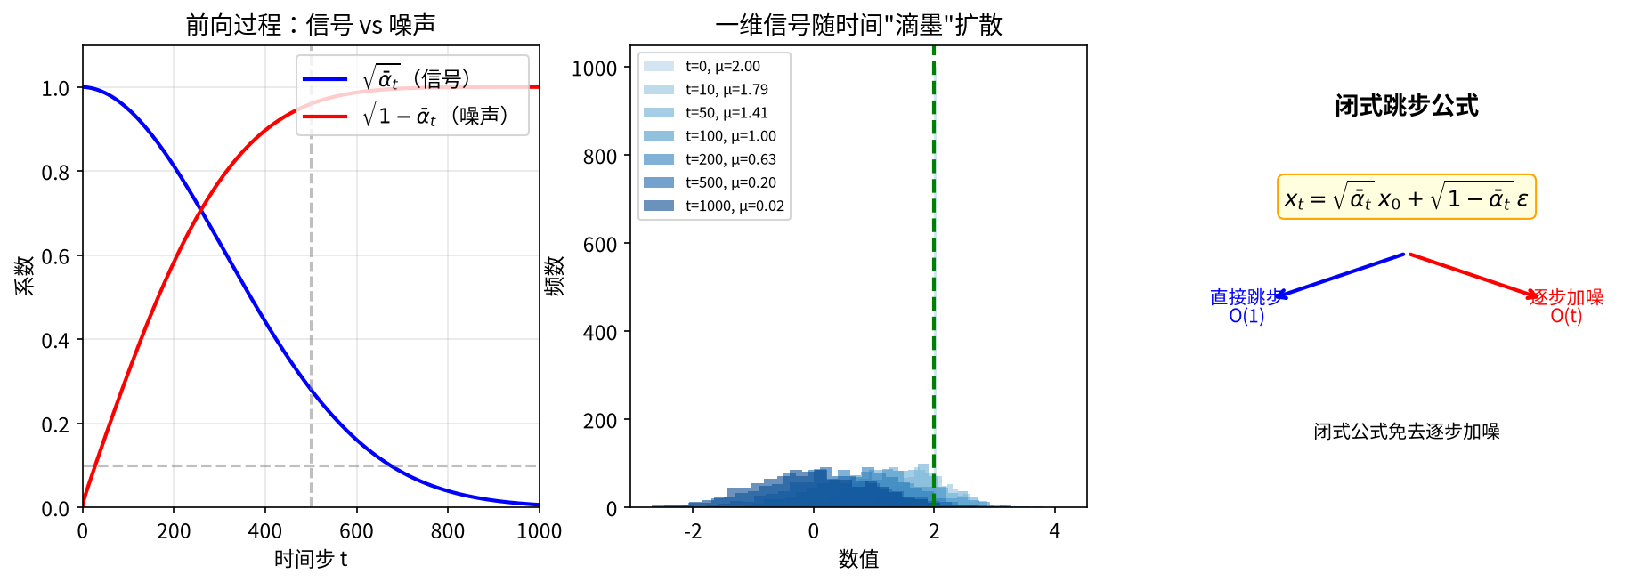
前向过程示意

1.3 连续时间：1000步只是切片
1000 步只是一个工程选择。如果我们让时间步长 $Δt$ 趋近于零、步数趋近于无穷，离散公式就变成连续的随机微分方程（SDE）：
$$dX_{t}=f_{t}\left(X_{t}\right) dt+g_{t} dB_{t}$$
本文的核心使命是”从工程直觉出发”理解扩散模型。你可以把上面这个方程理解为——离散加噪公式的”无穷细分极限”，步长趋近0、步数趋近无穷时的连续版本。它的作用是把 DDPM 和 NCSN 的统一性释放出来。
诚实交代：连续时间框架用到的三个数学工具——Anderson 定理（§3.2 反向 SDE）、Fokker-Planck 方程（§5.1 概率流 ODE）、Itô 引理（§1.4 方差推导）——属于随机分析，本文不推导它们的证明，而是当作”已知工具”使用并给出直觉解释。如果你没学过随机分析，可以把它们当作黑箱接受——关键是理解输入和输出，不需要理解内部证明。附录 A 有相关概念的速查。
逐符号解释：
符号 | 含义
$dX_{t}$ | 状态在无穷小时间 $dt$ 内的变化
$f_{t}\left(X_{t}\right)$ | 漂移项：确定性地把信号推向某处
$g_{t}$ | 扩散项：控制噪声注入的强度
$dB_{t}$ | 布朗运动：标准随机噪声的”无穷小增量”
这个 SDE 怎么对应到上面的离散公式？在对照之前，先给 $f$ 和 $g$ 赋予具体形式。前向加噪有两种自然选择，对应两种调度（schedule）——即噪声量随时间变化的规则：每一步该缩多少信号、加多少噪声。换一套 $f,g$，就是换一张时间表：
- VP（Variance Preserving，方差守恒）：$f=−\frac{1}{2}X$，$g=1$。信号被拉向原点、噪声填补空位，总方差恒定为1。DDPM 用的就是这种。
- VE（Variance Exploding，方差爆炸）：$f=0$，$g=1$。信号不动、噪声持续注入，总方差随时间线性增长。NCSN 用的就是这种。
两者的区别只在 $f$（VE 没有漂移），$g$ 都是1。§1.4 会详细展开两种调度的来源和对比，这里先用 VP 做离散化对照。
我们从 VP SDE 出发，做一步离散化，然后和离散公式逐项对照。
从 SDE 到差分。VP 前向 SDE 是 $dX_{t}=−\frac{1}{2}X_{t} dt+dB_{t}$。连续方程没法直接在计算机上算——$dt$ 和 $dB_{t}$ 都是无穷小量。最简单的办法是把无穷小换成有限小量：$dt→Δt$，$dB_{t}→\sqrt{Δt} Z$（$Z∼N\left(0,I\right)$，因为 $\text{Var}\left(dB_{t}\right)=dt$，所以 $\text{Var}\left(\sqrt{Δt} Z\right)=Δt$ 匹配）。这种”用有限差分近似连续方程”的做法叫 Euler-Maruyama 离散化——本质就是欧拉法（你在一阶 ODE 里学过的 $y_{n+1}=y_{n}+f\left(y_{n}\right) Δt$）的随机版本，多了一个噪声项。一步更新：
$$X_{t+Δt}=X_{t}+\left(−\frac{1}{2}X_{t}\right)Δt+\sqrt{Δt} Z=\left(1−\frac{Δt}{2}\right)X_{t}+\sqrt{Δt} Z$$
和离散公式逐项对照。离散加噪公式是 $x_{t}=\sqrt{α_{t}} x_{t−1}+\sqrt{1−α_{t}} ε$。令 $Δt=1−α_{t}$（即 $α_{t}=1−Δt$），两个公式逐项对齐：
项 | Euler-Maruyama（连续侧） | 离散公式（离散侧） | 对应关系
信号系数 | $1−\frac{Δt}{2}$ | $\sqrt{α_{t}}=\sqrt{1−Δt}$ | $\sqrt{1−Δt}≈1−\frac{Δt}{2}$（泰勒一阶展开，误差 $O\left(Δt^{2}\right)$）
噪声系数 | $\sqrt{Δt}$ | $\sqrt{1−α_{t}}=\sqrt{Δt}$ | 精确相等，无需近似
噪声分布 | $Z∼N\left(0,I\right)$ | $ε∼N\left(0,I\right)$ | 同分布
唯一的近似在信号系数：$\sqrt{1−Δt}$ 用泰勒展开 $\sqrt{1−x}=1−\frac{x}{2}−\frac{x^{2}}{8}−⋯$ 的第一项代替。当 $Δt→0$（即 $α_{t}→1$，每步只加一点点噪声），$Δt^{2}$ 项可以忽略，两个公式收敛到同一个极限。DDPM 实际用的 $α_{t}∈\left[0.999,0.98\right]$，$Δt∈\left[0.001,0.02\right]$，一阶近似的误差在 ${10}^{−6}∼{10}^{−4}$ 量级。
映射关系总结：$Δt↔1−α_{t}$，漂移项 $−\frac{1}{2}X Δt↔\left(\sqrt{α_{t}}−1\right)x_{t−1}$（信号收缩），扩散项 $\sqrt{Δt} Z↔\sqrt{1−α_{t}} ε$（噪声注入）。
⚠️ 符号切换警告：从本节起，$t$ 表示连续时间 $t∈\left[0,T\right]$，与 §1.2 的离散步索引 $t∈\{1,…,1000\}$ 是两个不同的对象。怎么区分？看符号出现在哪里：在 SDE、$dX_{t}$、$a_{t}$、$σ_{t}$ 里的是连续时间；在离散公式 $x_{t}$、${\overset{‾}{α}}_{t}$、$β_{t}$ 里的是离散步索引。第3章会把两套记号对接起来（§3.3 第4步”调度对齐”）。
严格性说明：以上是启发式对应，不是严格证明。严格意义下的收敛需要随机分析中的收敛定理，条件包括漂移和扩散系数的平滑性等。本文只用这个对应做直觉说明，不追求严格性——我们真正用到的是离散公式和连续 SDE 两套语言可以互译，具体推导时用离散版本做数值实现，用连续版本做概念统一。
连续时间下，给定初始值 $X_{0}=x_{0}$，任意时刻 $t$ 的状态服从高斯分布：
$$X_{t}∣X_{0}∼N\left(a_{t} x_{0}, σ_{t}^{2} I\right)$$
其中 $a_{t}$ 是信号缩放系数，$σ_{t}$ 是噪声标准差。离散公式里的 $\sqrt{{\overset{‾}{α}}_{t}}$ 和 $\sqrt{1−{\overset{‾}{α}}_{t}}$ 就是连续公式里 $a_{t}$ 和 $σ_{t}$ 的离散采样。
为什么已经有闭式跳步公式，还要再写一个分布式？ 两者不是重复，而是同一件事的两种写法，各有用途：
写法 | 形式 | 干什么用
采样式（§1.2） | $x_{t}=a_{t}x_{0}+σ_{t}ε$，$ε∼N\left(0,I\right)$ | 一个 $ε$ 给一个具体 $x_{t}$——训练时生成加噪样本
分布式（本节） | $p\left(x_{t}∣x_{0}\right)=N\left(x_{t}; a_{t}x_{0}, σ_{t}^{2}I\right)$ | 写出概率密度的解析表达——才能取对数、求梯度、算条件期望
采样式不能直接对 $x_{t}$ 求梯度——$x_{t}$ 是通过 $ε$ 参数化的一个具体实现，不是一条能求导的密度曲线。“参数化”指把 $x_{t}$ 写成”由随机源 $ε$ 加确定系数生成”的形式 $x_{t}=a_{t}x_{0}+σ_{t}ε$，写出来的是一个采出来的点。但第2章的分数 $∇logp_{t}$、Tweedie 恒等式、第4章的训练目标 $Z/σ_{t}$——全部需要 $p\left(x_{t}∣x_{0}\right)$ 的解析式。这就是分布式登场的原因：它是”用概率密度语言重写”闭式跳步公式，把”一个样本”升级为”一个能求导的密度函数”。两个式子共同覆盖了扩散模型的两大用途——训练要采样，推理要梯度。
把连续公式的 $a_{t}$、$σ_{t}$ 想象成离散公式 $\sqrt{{\overset{‾}{α}}_{t}}$、$\sqrt{1−{\overset{‾}{α}}_{t}}$ 的”连续版本”——离散公式只是连续曲线上的采样点。
图2：离散步是连续曲线上的采样点
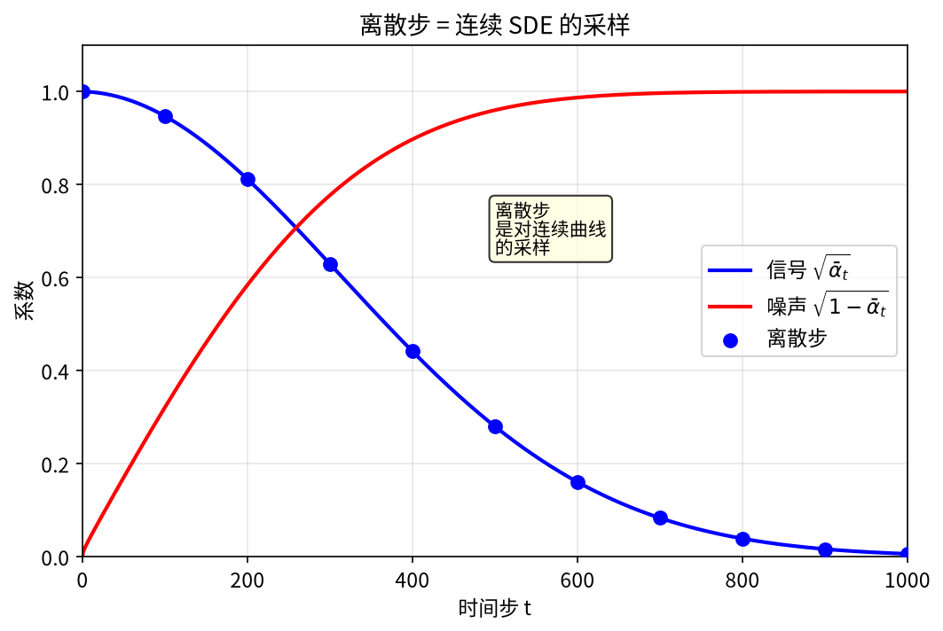
离散步是连续曲线上的采样点
为什么要在意连续时间？ 因为离散公式看起来像”两个独立的方法”（DDPM 用一种公式，NCSN 用另一种），但连续 SDE 揭示了它们的统一性——都是同一个方程的离散化。第3章会展开这个统一性。

1.4 两种调度：VE 与 VP
§1.3 已经给出了 VP 和 VE 的 SDE 形式。本节展开它们的完整对照——分布、信号衰减、噪声增长、以及 VP 的 $f=−\frac{1}{2}X$ 是怎么从”方差恒定”约束推导出来的：
 | VE（Variance Exploding） | VP（Variance Preserving）
前向 SDE | $dX_{t}=dB_{t}$ | $dX_{t}=−\frac{1}{2}X_{t} dt+dB_{t}$
$X_{t}∣X_{0}$ | $N\left(X_{0}, t I\right)$ | $N\left(e^{−t/2}X_{0}, \left(1−e^{−t}\right)I\right)$
信号 $a_{t}$ | $1$（不缩放） | $e^{−t/2}$（指数衰减）
噪声 $σ_{t}$ | $\sqrt{t}$（线性增长） | $\sqrt{1−e^{−t}}$（趋近1）
总方差 | $t$（爆炸式增长） | $1$（恒定）
代表模型 | NCSN | DDPM
VE 表格用的是简化形式：这里 $σ_{t}=\sqrt{t}$ 是”教学玩具版”，方差随时间线性增长。实际 NCSN 用的是几何级数 $σ_{t}∈\left[σ_{min},σ_{max}\right]$（比如 $\left[0.01,50\right]$，按对数均匀分布）——每一步方差是上一步的固定倍数，方差跨度大。为什么工业版更好？因为几何级数在对数噪声尺度（log-$σ$）空间里均匀分布——低噪声区（细节）和高噪声区（全局结构）都得到充分覆盖。线性调度会在高信噪比区过度采样、低信噪比区采样不足。本文推导用简化形式方便算，工业实现请按 NCSN 论文的几何级数配置。
VE：信号不动（$a_{t}=1$），但噪声方差无限增长（$σ_{t}=\sqrt{t}→∞$）。想象你在安静房间里说话（信号），旁边有人把白噪声的音量越拧越大。你的声音从头到尾没变（$a_{t}=1$），但噪声越来越响（$σ_{t}=\sqrt{t}→∞$），最终你的声音完全被淹没——这就是”方差爆炸”的字面含义：噪声音量趋向无穷。总方差 $=t→∞$，所以叫”方差爆炸”。
VP：信号被弹性拉回原点（$a_{t}=e^{−t/2}→0$），噪声填补腾出的空间（$σ_{t}=\sqrt{1−e^{−t}}→1$），总方差恒定为1。想象一根弹簧拴着一个小球（信号），球在固定大小的盒子里（盒子大小=方差恒定为1）。弹簧把球拉向中心（漂移项 $−\frac{1}{2}X$，OU 过程的弹性回位），同时有人不停摇晃盒子（噪声注入）。球越靠近中心，信号越弱；但盒子大小不变，摇晃的强度刚好补上球被拉回留下的空位。这里漂移项 $−\frac{1}{2}X$ 像弹簧把信号拉回原点——这是 OU 过程（Ornstein-Uhlenbeck）的本质，不只是”稀释”，而是弹性回位 + 噪声注入的平衡。
VP 的 SDE 不是凭空选的——从”方差恒定”反推（4 步推导，每步只做一件事）
表格里 $dX=−\frac{1}{2}X dt+dB$ 不是凭空选的——它是从”方差恒定”这个约束反推出来的。而表格里的分布 $N\left(e^{−t/2}X_{0},\left(1−e^{−t}\right)I\right)$ 是从这个 SDE 算出来的。
这个推导在做什么？ 给定两个设计目标——“信号随时间衰减”和”总方差保持恒定”——反推出 SDE 的两个参数 $λ$（漂移系数）和 $g$（扩散系数）。然后用 SDE 算出任意时刻 $t$ 的分布，验证它确实是 $N\left(a_{t}X_{0},σ_{t}^{2}I\right)$ 的形式。两部分推导共用同一条方差方程，放在一起讲。
一、SDE 怎么来的：从”方差恒定”约束反推 $f$ 和 $g$
目标：找一个 SDE $dX=λX dt+g dB$（线性漂移），使得任意时刻 $t$ 的总方差 $\text{Var}\left(X_{t}\right)=1$（恒定），且初始信号 $X_{0}$ 被逐渐”冲刷”掉。
第1步：方差恒定约束定 $g$。对线性 SDE $dX=λX dt+g dB$，方差 $v\left(t\right)=\text{Var}\left(X_{t}\right)$ 满足一条 ODE：
$$\frac{dv}{dt}=2λv+g^{2}$$
这条方程怎么来的？直观理解：漂移项 $λX$ 每秒把方差改变 $2λv$（信号衰减则方差也跟着缩），扩散项 $g dB$ 每秒注入 $g^{2}$ 的方差（噪声不停往里加）。推导用 Itô 引理展开 $X_{t}^{2}$，放在本折叠块下半部分。
方差恒定意味着 $\frac{dv}{dt}=0$。初始时刻 $v\left(0\right)=\text{Var}\left(X_{0}\right)=1$（数据已归一化到单位方差，§1.2），代入：$0=2λ⋅1+g^{2}$，即 $g^{2}=−2λ$。
第2步：信号衰减约束定 $λ$。我们希望信号 $a_{t}=e^{λt}$ 随时间衰减到零（$λ<0$）。但 $λ$ 可以是任何负数——为什么选 $λ=−\frac{1}{2}$？因为我们要让 $g=1$（标准布朗运动，扩散系数为1是最简单的选择）。代入第1步的约束：$g^{2}=−2λ=1⇒λ=−\frac{1}{2}$。
所以 VP SDE 的两个参数是互相锁定的：选 $g=1$（标准布朗运动），方差恒定就强制 $λ=−\frac{1}{2}$。反过来选 $λ=−\frac{1}{2}$，方差恒定就强制 $g=1$。这不是两个独立的选择，而是”方差恒定 + 标准布朗运动”这对约束的唯一解。如果想要 $g≠1$，漂移必须相应调整：$λ=−g^{2}/2$，SDE 变成 $dX=−\frac{g^{2}}{2}X dt+g dB$——这正是更一般的 VP-SDE 形式（Song et al. 2021），$g=1$ 是最常用的特例。
VE 为什么没有漂移？ VE 的目标是”信号不动，方差爆炸”——$λ=0$（不缩放信号），$g=1$（标准布朗运动注入噪声）。方差方程变成 $\frac{dv}{dt}=0+1=1$，解出 $v\left(t\right)=t$。没有”方差恒定”约束，所以不需要漂移项来抵消扩散。

二、分布怎么算的：均值和方差各有一条 ODE
有了 SDE，怎么算出 $X_{t}$ 的分布？关键是均值 $μ\left(t\right)=E\left[X_{t}\right]$ 和方差 $v\left(t\right)=\text{Var}\left(X_{t}\right)$ 各自满足一条 ODE——因为 SDE 是线性的，均值和方差互不影响，可以分开算。
均值：$μ\left(t\right)=E\left[X_{t}\right]$ 满足 $\frac{dμ}{dt}=−\frac{1}{2}μ$（漂移的期望，随机项期望为0）。解出 $μ\left(t\right)=e^{−t/2}μ_{0}=e^{−t/2}X_{0}$——这就是 $a_{t}=e^{−t/2}$ 的来源。
方差：$v\left(t\right)=\text{Var}\left(X_{t}\right)$ 满足 $\frac{dv}{dt}=−v+1$（即第1步的方差方程代入 $λ=−1/2,g=1$）。这条方程怎么来的？分三步：
方差第1步：用 Itô 引理展开 $X_{t}^{2}$。$d\left(X^{2}\right)=2X dX+\underset{\text{二次变差}}{\underset{⏟}{{\left(dX\right)}^{2}}}$。
为什么 ${\left(dX\right)}^{2}$ 不等于零？ 普通微积分里 ${\left(dx\right)}^{2}=0$（无穷小的平方可忽略）。但布朗运动 $dB$ 的方差是 $dt$——它”抖动的幅度”是 $\sqrt{dt}$ 量级，所以 ${\left(dB\right)}^{2}≈dt$ 不可忽略。这是 Itô 微积分和普通微积分的唯一区别：多了一个”二次变差项” ${\left(dX\right)}^{2}$。把它当作布朗运动的固有性质接受即可。
方差第2步：代入 SDE 并取期望。代入 $dX=−\frac{1}{2}X dt+dB$：
$$d\left(X^{2}\right)=2X\left(−\frac{1}{2}X dt+dB\right)+dt=\left(−X^{2}+1\right) dt+2X dB$$
取期望（$E\left[X dB\right]=0$，因为 $dB$ 是零均值独立增量）：$\frac{d}{dt}E\left[X^{2}\right]=−E\left[X^{2}\right]+1$。
方差第3步：从 $E\left[X^{2}\right]$ 到 $\text{Var}\left(X\right)$。方差 $v=E\left[X^{2}\right]−μ^{2}$，前面已解出 $μ^{2}=e^{−t}μ_{0}^{2}$ 满足 $\frac{dμ^{2}}{dt}=−μ^{2}$。两式相减：
$$\frac{dv}{dt}=\frac{dE\left[X^{2}\right]}{dt}−\frac{dμ^{2}}{dt}=\left(−E\left[X^{2}\right]+1\right)−\left(−μ^{2}\right)=−\left(E\left[X^{2}\right]−μ^{2}\right)+1=−v+1$$
解出 $v\left(t\right)=1−e^{−t}$——这就是 $σ_{t}^{2}$ 的来源。
VE 更简单：$dX=dB$ 没有漂移，$μ\left(t\right)=X_{0}$（不动），$dv/dt=1$（纯注入）解出 $v\left(t\right)=t$。这就是”方差爆炸”的字面来源。
只要接受”${\left(dB\right)}^{2}≈dt$“这一条布朗运动性质，均值和方差各有一条 ODE，两种调度的分布公式都可以在纸上算出来。
结论：VP 和 VE 是两种”加噪声策略”，区别在于怎么处理信号。 VP 让信号一边衰减一边注入噪声，总方差锁在 1（信号缩到 0 的同时噪声填满），像”淡入淡出”；VE 让信号原地不动、只往里灌噪声，总方差趋向无穷，像”越搅越浑”。选哪个调度不影响框架（前向 SDE + 反向 SDE + 分数匹配都通用），只影响生成轨迹的特性——VP 的轨迹有”拉回”效应（漂移项把信号往原点拉），VE 的轨迹纯靠分数指路。DDPM 用 VP，NCSN 用 VE。
图3：VE 与 VP 的视觉对比——双峰数据分布在不同时刻的演化
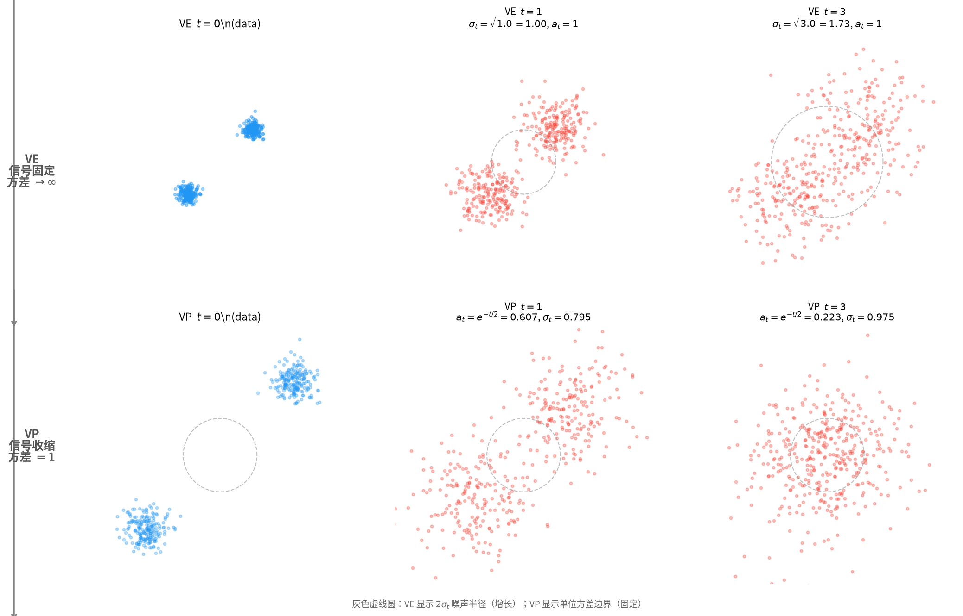
VE 与 VP 的视觉对比
上排 VE：信号不缩放（$a_{t}=1$），噪声半径（灰色虚线圆）随 $t$ 从 0 膨胀到 $\sqrt{3}≈1.73$，双峰被越摊越散，总方差趋向无穷。下排 VP：信号指数衰减（$a_{t}$ 从 1 降到 0.22），双峰被拉向原点，噪声补位到固定单位方差（灰色虚线圆始终是半径1），$t=3$ 时分布已接近标准高斯圆。
DDPM 用的就是 VP 调度的离散化（$\sqrt{{\overset{‾}{α}}_{t}}$ 就是 $e^{−t/2}$ 的离散版）。NCSN 用的是 VE 调度。它们是同一个 SDE 框架的两种调度。第3章会证明它们的反向过程也来自同一个反向 SDE 的两种离散化。
图4：噪声调度示例——线性/余弦/sigmoid 三种常用调度的 ${\overset{‾}{α}}_{t}$ 曲线（左）；生成范式对比 VAE/GAN/扩散（中）；图像修复原理：掩码区域加噪待生成、非掩码区域保留（右）。
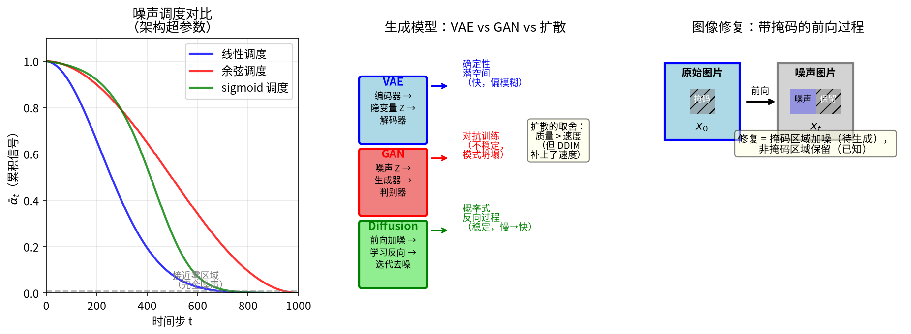
调度对比与模型应用

1.5 高斯噪声：先讲可处理，再讲最大熵
为什么加的是高斯噪声，不是均匀噪声或拉普拉斯噪声？两个理由，一主一辅。
首要理由：数学可处理性。高斯分布有一个特殊性质——加高斯噪声后，任意时刻 $t$ 的条件分布 $p\left(x_{t}∣x_{0}\right)$ 仍然是高斯的（均值和方差已知）。这使得三件事一起成立：
- 闭式跳步公式（§1.2）：任意 $t$ 一步到位，训练效率的地基
- Tweedie 恒等式（§2.3）：分数 = 去噪方向，训练目标从”学分数”降级为”学预测噪声”
- 反向 SDE 的解析可处理性（§3.2）：Anderson 定理里的分数项能算得下去
换一种噪声（均匀、拉普拉斯……），$p\left(x_{t}∣x_{0}\right)$ 立刻失去解析表达，上面三件事同时崩溃。高斯不是”美观选择”，是整个框架能算得下去的地基。
辅助理由：最大熵原理。给定均值0和方差 $σ^{2}$，使熵最大的连续分布就是高斯分布——它是”最不做额外假设”的噪声。用它做破坏，保证终点（纯噪声）的状态最简单、最可预测（标准高斯），逆转的起点最干净。这条理由从信息论角度补充”为什么必须是高斯”，但如果没有可处理性打底，最大熵本身不足以让扩散模型跑起来。
图5：为什么必须是高斯——加高斯噪声条件分布永远是高斯（可闭式跳步）；换非高斯则解析性崩溃
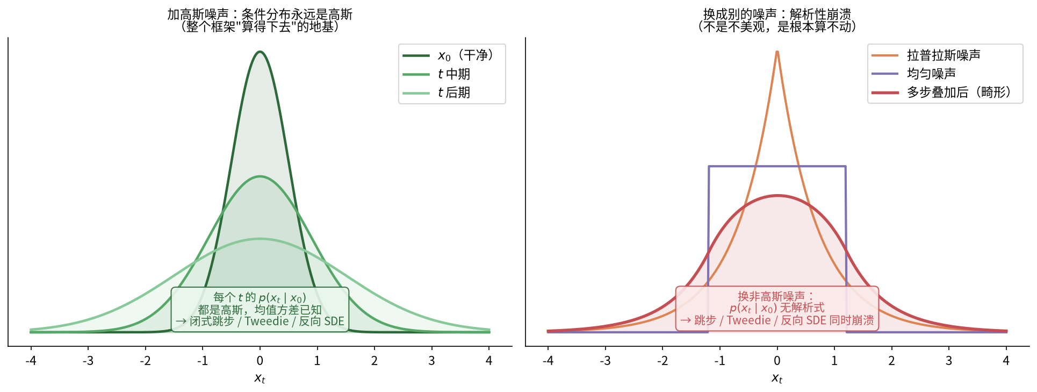
高斯噪声的唯一性

1.6 数字演示
1D 示例：取 $x_{0}=2.0$，DDPM 的 VP 调度，$t=340$（1000步中），${\overset{‾}{α}}_{340}≈0.3$（DDPM 典型线性 $β$ 调度下，$\overset{‾}{α}$ 随 $t$ 单调递减，$t=340$ 处约 0.3）。
$$x_{340}=\sqrt{0.3}×2.0+\sqrt{0.7}×ε=1.095+0.837ε$$
如果 $ε=0.5$（某次采样），则 $x_{340}=1.095+0.418=1.513$。
你可以验证：信号部分 $1.095$ 是 $x_{0}$ 缩小了 45%，噪声部分 $0.837×0.5=0.418$ 是随机扰动。信号在缩小，噪声在变大。
2D 示例：取双峰分布 $μ_{1}=\left[2,2\right], μ_{2}=\left[−2,−2\right], σ=0.5$，在不同时刻加 VP 噪声：
时刻 $t$ | $a_{t}$ | $σ_{t}$ | 分布形状
0 | 1.0 | 0.0 | 两个清晰的峰
1.0 | 0.61 | 0.79 | 两峰变宽，开始靠拢
5.0 | 0.08 | 0.996 | 几乎一个圆（标准高斯）
在 $t=0$ 时两个峰清晰可分；$t=1.0$ 时两个峰开始融合；$t=5.0$ 时完全变成一个圆——信息被彻底销毁。这就是”破坏”的终点：一个标准高斯分布，跟原始数据毫无关系。
图6：2D 双峰分布的前向加噪过程
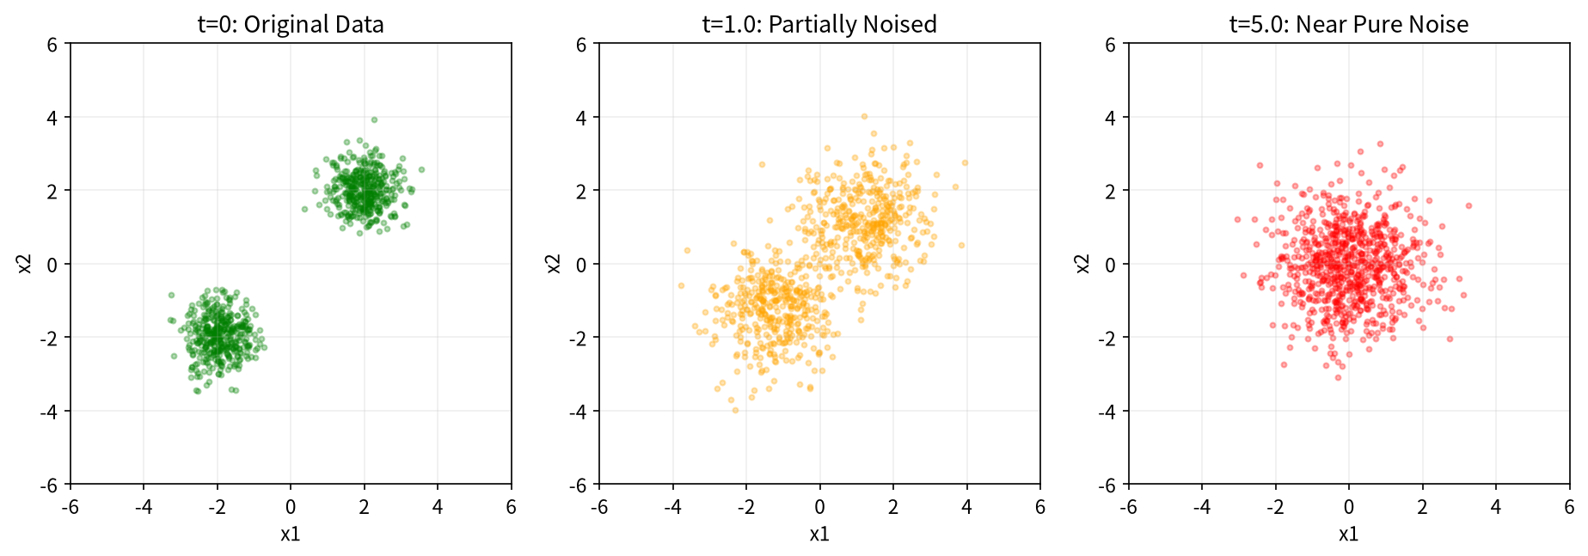
2D 双峰分布的前向加噪过程

1.7 AI落地
场景 | 没有这个工具会怎样
数据增强 | 无法通过加噪生成”变体”数据扩充训练集
图像超分 | 无法将低分辨率图像建模为”加噪后的高分辨率”
生成模型 | 没有前向过程就无从定义反向过程

1.8 常见误解
误解1：“加噪声就是把图片变模糊。” 两者是完全不同的操作。模糊来自卷积（周围像素平均），加噪声则是叠加独立随机数。模糊是确定性的退化（同一张图模糊出来一样的结果），加噪声是随机的退化（同一张图加噪出来不同的结果）。在完美分数的连续极限下，扩散过程理论上可逆（反向 SDE 精确恢复，§3.2）；但实践中分数是学出来的、离散化有误差，所以信息实质上被销毁了——$t→∞$ 时 $a_{t}→0$，原始信号彻底被噪声淹没。
误解2：“1000步是必须的。” 1000 步只是工程选择。连续时间下步数可以任意设定，50 步也能用，只是精度略低（第5章详述）。
误解3：“VE 和 VP 是两个不同的模型。” 它们是同一个 SDE 框架的两种调度。第3章会证明它们的反向过程也来自同一个反向 SDE 的两种离散化。

1.9 本章回顾
本章自检：
1. VE 和 VP 的前向 SDE 分别是什么？它们的总方差随时间怎么变化？
2. 闭式跳步公式为什么重要？两个系数的平方和为什么等于1？
3. 如果前向加噪不用高斯噪声，改用均匀分布或拉普拉斯噪声，Tweedie 恒等式还能成立吗？闭式跳步公式还能一步到位吗？训练目标会发生什么变化？
反事实思考：如果每一步加的都是高斯噪声，但不同步之间相关（比如 $ε_{t}$ 与 $ε_{t−1}$ 有 0.5 的相关系数——所谓”有色噪声”），本章的核心公式还成立吗？答案是闭式跳步失败。原来 $x_{t}=\sqrt{{\overset{‾}{α}}_{t}}x_{0}+\sqrt{1−{\overset{‾}{α}}_{t}}ε$ 里的 $ε$ 是单个标准高斯——推导依赖 $ε_{1},…,ε_{t}$ 独立求和（独立高斯和还是高斯，方差直接相加）。一旦相关，$ε_{1}+⋯+ε_{t}$ 虽仍是高斯（线性组合保高斯性），但方差不再等于 $∑\text{Var}\left(ε_{i}\right)$，而是要加上所有协方差项——每个中间时刻的分布依赖前面所有步的相关结构，闭式表达失效。前向加噪从”一步到位”退化为”必须逐步模拟”，训练效率崩塌（每次采样 $x_{t}$ 要跑 $t$ 步而非 1 步）。这个反事实揭示的不是”高斯的必要性”（§1.5 已论证），而是”独立同分布的必要性”：闭式跳步依赖的是独立这个假设，比”高斯”更基础。工程界确实有人尝试改动前向噪声的相关结构——比如在图像空间维度里用 blue noise（像素之间空间上负相关，抑制低频结块）——但这类改动都在同一时刻的空间维度内做手脚，而不敢碰时间维度上的步间相关：一旦步间相关，闭式跳步就直接失效，训练必须回到”逐步模拟前向 1000 步”这条路，速度直接崩掉一到两个数量级。这条路至今没走通，就是被闭式跳步的失败挡住了。
想生成图片 → 创造难但破坏易 → 记录"加噪声"的每一步
→ 离散公式 x_t = √ᾱ_t x_0 + √(1-ᾱ_t) ε（平方和=1，方差不变）
→ 闭式跳步公式：任意t一步到位（训练效率）
→ 连续极限：SDE dX = f dt + g dB（离散只是连续的采样）
→ 两种调度 VE / VP（DDPM 用 VP，NCSN 用 VE）
→ 高斯噪声 = 可处理性（闭式跳步 + Tweedie + 解析反向）+ 最大熵（辅助）
→ 终点：纯高斯噪声（信息销毁）
未解问题：本章记录清楚了如何破坏——把图片变成纯噪声这一路是通的。但从终点开始如何逆转却毫无头绪：面对一张纯噪声，怎么知道原始图片是猫还是狗？我们需要在噪声空间的每一点上，都能算出”往哪个方向走能靠近真实数据”。这个”方向”必须可计算——不是抽象概念，而是能落地成公式的量。第2章会给出这个”方向”的精确数学定义：分数函数 $∇logp_{t}\left(x\right)$。它是逆转加噪过程所需的唯一未知量——只要知道它，反向过程就完全确定。

第2章：分数函数——逆转需要的方向
分数函数 $∇logp_{t}\left(x\right)$ 是概率密度增长最快的方向，也是逆转加噪过程所需的唯一信息。Tweedie 恒等式表明：分数 = 去噪方向，预测噪声和预测分数是同一件事。
本章路线：§2.0–§2.2 先建立“方向”直觉与分数定义；§2.3–§2.5 看 Tweedie、等价与多尺度；§2.6–§2.11 区分两种梯度、数字演示、语言与收束。
几句话核心（推导）： 1. 分数 = 对数概率密度的梯度 = 去噪方向。 2. Tweedie 恒等式把“学分数”变成“学去噪”。 3. 预测噪声和预测分数是同一件事。
动笔前自检：①梯度方向代表什么？②为什么对数概率比概率本身更适合作方向？
回望：第1章完成了”破坏”这一半——加噪过程记录清楚了，SDE 形式的连续版本也建好了。可”逆转”从哪里下手完全没头绪：给你一张纯噪声，怎么知道原始图片是哪张？直觉上必须要有某种指向数据的信号，能在噪声空间的每一点告诉你”往哪走能靠近真实数据”。这一章要造出这个信号——它就是分数函数 $∇logp_{t}\left(x\right)$。造好之后你会看到两件事：(1) 分数是逆转所需的唯一未知量——只要知道分数，反向过程就完全确定；(2) 尽管 $p_{t}\left(x\right)$ 本身写不出解析式，Tweedie 恒等式却让我们能绕过它直接学分数——这为第4章的训练算法铺好路。

2.0 数据流形：为什么”方向”就够了
给你一张高分辨率图片——$1024×1024×3≈300$ 万个像素值。可以随机填充这 300 万个值的图片几乎全是垃圾：彩色雪花、块状压缩伪影、模糊图块……这些都不是”真实图片”。真实图片只占这个巨大像素空间的一小部分——它们隐藏在一个远比 300 万维更低维的流形里。这就是数据流形假设：看似高维的数据，实际只浸染在低维的”面”或”线”上。
这个假设对扩散模型意味什么？
意味 1：方向比目标更容易学习。 网络不需要记住 300 万维空间的每一个点，只需要在流形附近学会”指向数据区的方向”。换句话说，分数函数（本章主角）只需要在流形周围有效——远离流形的地方，分数往哪指都无所谓，因为那里本就没有数据。
意味 2：去噪和分数是同一件事。 当你站在流形外的某个噪声点，“最佳去噪”就是“指向流形上最近点的方向”——而这正是分数的方向。后面的 Tweedie 恒等式会精确证明这一点（§2.3）。
意味 3：前向噪声波动可以帮助发现流形。 前向加噪过程把数据从流形上扔到全空间。反向过程要从随机点走回流形——分数就是引路的”箭头”（也是图7 的含义）。没有分数，反向就是无头苍蝇的布朗运动（§2.11 反事实思考）。
最小示例：§1.6 的 2D 双峰展示了简单版本——数据只占据平面两个小圆区，其余区域是空的。扩散模型等价于把这两个小圆区扩充到全平面，再学会从任意点往回走的方向。高维版本的逻辑一模一样——只是从“小圆”变成了“曲面”。
图7：数据流形假设——真实数据只浸在高维空间的低维流形上；分数只需在流形附近有效，指回流形
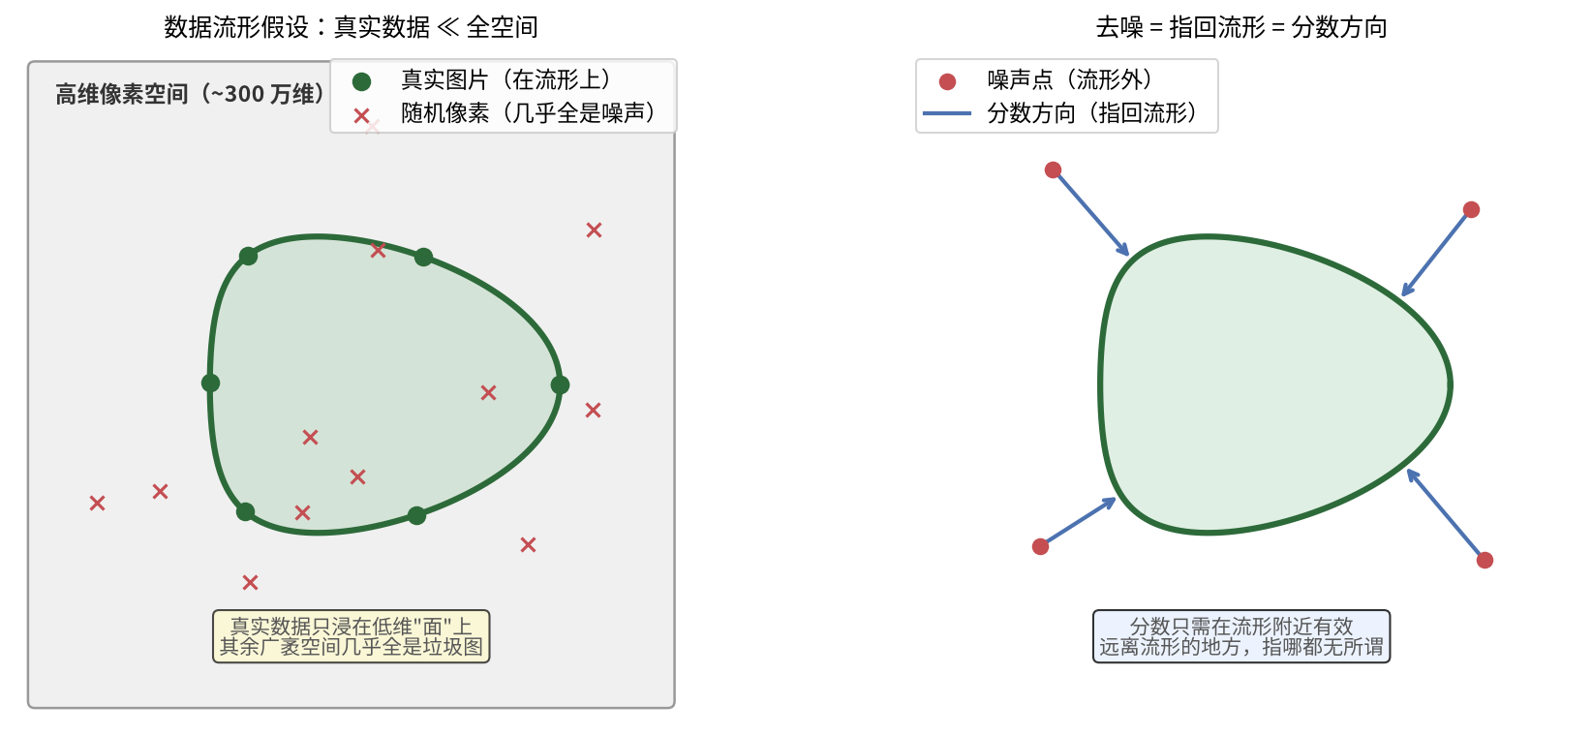
数据流形假设

2.1 分数的直觉
反向去噪需要知道一件事：在噪声空间的当前点上，往哪个方向走，数据分布的概率密度会增加？ 概率密度增长最快的方向，就是逆转加噪过程所需的方向。
这个方向怎么算？对概率密度取对数再求梯度，得到的就是”往哪个方向概率增长最快”——这就是分数函数 $s_{t}\left(x\right)=∇_{x}logp_{t}\left(x\right)$。
为什么是 $logp$ 而不是 $p$？ 取对数让分数对概率密度的绝对大小不敏感，只对”相对变化”敏感。在概率密度极低的区域（数据稀疏区），$∇p$ 可能接近零（因为 $p$ 本身接近零），但 $∇logp$ 仍然能给出有意义的方向。另外，$∇logp=∇p/p$ 自动消掉了归一化常数（附录 A.3），让分数只关心”密度的相对变化”而非”密度的绝对大小”——这对处理未知数据分布至关重要。
图8：分数函数 $∇logp_{t}\left(x\right)$ 的等高线与向量场，展示”概率增长最快的方向”如何在数据密集区附近指向密集区。
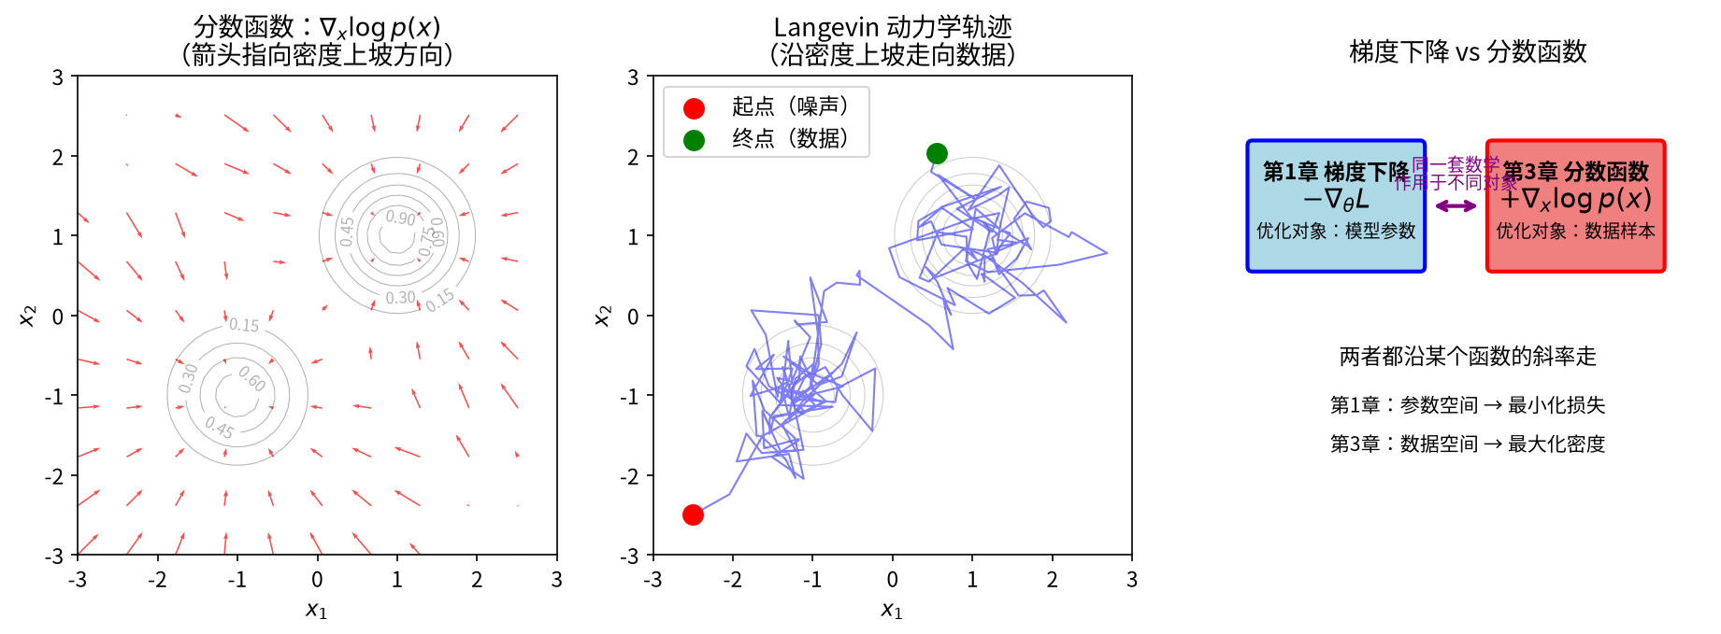
分数函数的等高线与向量场
下一节给出严格的数学定义。

2.2 分数定义
在时刻 $t$，加噪后的数据服从分布 $p_{t}\left(x\right)$。分数函数（score function）定义为：
$$s_{t}\left(x\right)=∇_{x}logp_{t}\left(x\right)$$
本章为简洁用语，也称它为”分数”（score）。这个词在中文有歧义（考试分数、评分），后文遇到时请始终按”$∇logp$“这个数学对象理解——它是概率密度的对数梯度，跟成绩单里的分数没有任何关系。英文文献里 score function 是标准术语，”得分函数”是可以接受的替代译法但本文不采用，以保持术语一致。
为什么 $∇_{x}logp_{t}\left(x\right)$ 指向概率密度增长最快的方向？因为 $∇logp=∇p/p$，而概率密度 $p>0$，所以 $∇logp$ 和 $∇p$ 方向相同——都是密度增长最快的方向。差别只在长度：$∇logp$ 多除了一个 $p$，让它在稀疏区（$p$ 小）也不至于趋零（§2.1 已解释）。所以站在 $x$ 处沿 $s_{t}\left(x\right)$ 走，概率密度会持续增加——你正在走向数据密集区。
为什么需要分数？ 因为反向过程（去噪）需要知道”往哪走才能从噪声回到数据”。分数就是那个方向。

2.3 Tweedie 恒等式：分数 = 去噪方向
直接计算 $∇logp_{t}\left(x\right)$ 需要知道 $p_{t}\left(x\right)$ 的解析形式，而我们不知道（数据分布太复杂）。但有一个恒等式，把分数和”去噪”联系起来：
$$s_{t}^{*}\left(x\right)=\frac{1}{σ_{t}^{2}} E​\left[a_{t}X_{0}−X_{t}∣X_{t}=x\right]$$
这个公式在说什么？ 右边的 $E\left[a_{t}X_{0}∣X_{t}=x\right]$ 是”给定噪声观测 $x$，对原始信号 $a_{t}X_{0}$ 的后验期望”——也就是最可能的去噪结果。整个公式读作：分数方向 =（去噪估计 $−$ 当前噪声点）/ 噪声方差。分子是从当前噪声点指向去噪估计的向量，除以 $σ_{t}^{2}$ 做缩放。这就是”分数 = 去噪方向”的精确含义——知道怎么去噪，就知道分数；反过来也对。
图像内容说明（图9）：展示三个要素——(1) 红色圆点是噪声观测 $x_{t}$；(2) 绿色圆点是去噪估计 $E\left[a_{t}X_{0}∣X_{t}=x_{t}\right]$（后验均值，通常在数据流形附近）；(3) 蓝色箭头从 $x_{t}$ 指向去噪估计，是去噪方向；红色箭头是分数方向 $s_{t}^{*}\left(x_{t}\right)$，与去噪方向同向但长度按 $1/σ_{t}^{2}$ 缩放。两个箭头揭示”分数 = 去噪方向 / $σ_{t}^{2}$“。
图9：Tweedie 恒等式的几何可视化
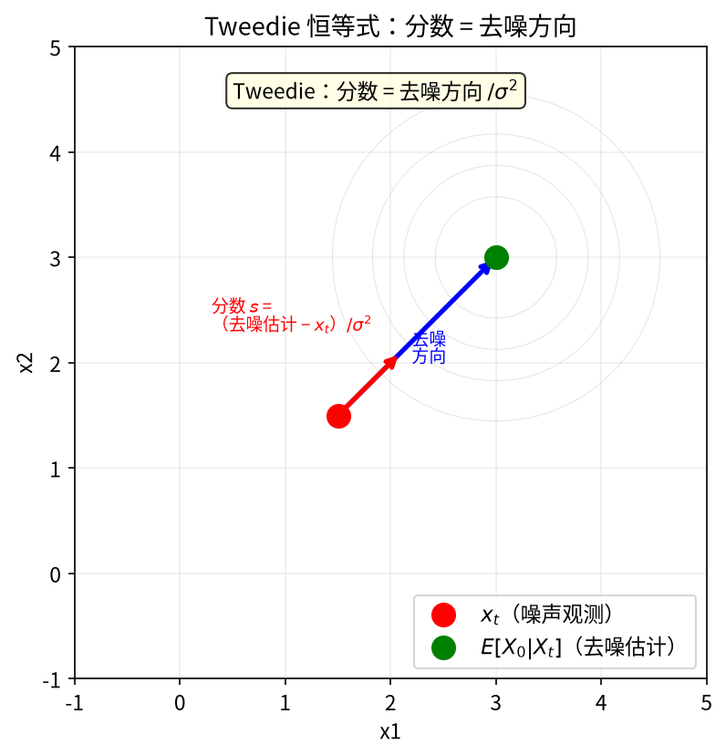
Tweedie 恒等式的几何可视化
下面推导这个公式。思路分两步：先建立一个工具（真实分数 = 条件分数的后验期望），再把高斯条件分布代入算出具体形式。
工具：真实分数等于条件分数的后验期望。 真实分数 $∇logp_{t}\left(x_{t}\right)$ 依赖边缘分布 $p_{t}\left(x_{t}\right)=∫p\left(x_{t}∣x_{0}\right) p\left(x_{0}\right) dx_{0}$，后者写不出解析式（$p\left(x_{0}\right)$ 是未知的数据分布）。但每个条件分数 $∇_{x_{t}}logp\left(x_{t}∣x_{0}\right)$ 是好算的——因为 $p\left(x_{t}∣x_{0}\right)=N\left(a_{t}x_{0},σ_{t}^{2}I\right)$ 是前向加噪过程，形式是我们自己设计的（§1.2），高斯分布的对数密度梯度是线性的（附录 A.1 性质 3），可以直接写出 $\frac{a_{t}x_{0}−x_{t}}{σ_{t}^{2}}$。两者之间的关系是：
$$∇logp_{t}\left(x_{t}\right)=E_{x_{0}∣x_{t}}\left[∇_{x_{t}}logp\left(x_{t}∣x_{0}\right)\right]$$
直觉：$p_{t}$ 是无数个高斯核 $p\left(x_{t}∣x_{0}\right)$ 按 $p\left(x_{0}\right)$ 加权的混合分布。混合分布的”密度增长最快方向”，等于各分量方向按”给定 $x_{t}$ 时 $x_{0}$ 的后验概率”加权平均——哪个 $x_{0}$ 越可能是来源，它的方向权重越大。这把不可计算的对象（真实分数）换成可计算的对象（条件分数的后验期望）——正是第 4 章训练目标能成立的数学根据。
证明（四步，每步只做一件事）
出发点：$p_{t}\left(x_{t}\right)=∫p\left(x_{t}∣x_{0}\right) p\left(x_{0}\right) dx_{0}$（边缘化的定义）。
第 1 步：两边对 $x_{t}$ 求梯度（把梯度挪进积分，正则条件见下方脚注）：
$$∇_{x_{t}}p_{t}\left(x_{t}\right)=∫∇_{x_{t}}p\left(x_{t}∣x_{0}\right) p\left(x_{0}\right) dx_{0}$$
第 2 步：把被积函数写成”$log$ 梯度 $×$ 密度”（对数导数恒等式 $∇p=p⋅∇logp$）：
$$=∫∇_{x_{t}}logp\left(x_{t}∣x_{0}\right)⋅p\left(x_{t}∣x_{0}\right) p\left(x_{0}\right) dx_{0}$$
第 3 步：两边除以 $p_{t}\left(x_{t}\right)$，注意 $p\left(x_{t}∣x_{0}\right)p\left(x_{0}\right)/p_{t}\left(x_{t}\right)=p\left(x_{0}∣x_{t}\right)$。这一步用的是贝叶斯公式 $p\left(x_{0}∣x_{t}\right)=\frac{p\left(x_{t}∣x_{0}\right) p\left(x_{0}\right)}{p_{t}\left(x_{t}\right)}$——把”给定 $x_{0}$ 时 $x_{t}$ 的条件密度”翻转为”给定 $x_{t}$ 时 $x_{0}$ 的后验密度”。这是概率论最基础的等式，不是随机分析的产物。
$$\frac{∇_{x_{t}}p_{t}\left(x_{t}\right)}{p_{t}\left(x_{t}\right)}=∫∇_{x_{t}}logp\left(x_{t}∣x_{0}\right)⋅p\left(x_{0}∣x_{t}\right) dx_{0}$$
第 4 步：左边正是 $∇_{x_{t}}logp_{t}\left(x_{t}\right)$（对数导数恒等式反向用），右边是后验期望：
$$∇_{x_{t}}logp_{t}\left(x_{t}\right)=E_{x_{0}∣x_{t}}\left[∇_{x_{t}}logp\left(x_{t}∣x_{0}\right)\right] ◼$$
正则条件脚注：第 1 步的”梯度与积分交换”（把 $∇_{x_{t}}$ 挪进 $E_{x_{0}}$ 里）在微积分里有一个前提条件：被积函数 $p\left(x_{t}∣x_{0}\right)$ 对 $x_{t}$ 处处可微，且梯度不能”跑得太快”（不能有无穷大的尖峰）。高斯核 $N\left(a_{t}x_{0},σ_{t}^{2}I\right)$ 的梯度是线性的、有界的，自动满足这个条件。实际应用中只要数据是有限方差的图片、文本、音频，Tweedie 恒等式就成立——工程上不用操心这些条件。
代入高斯条件分布。 加噪是高斯的，$p\left(x_{t}∣x_{0}\right)=N\left(a_{t}x_{0},σ_{t}^{2}I\right)$。高斯的对数密度梯度是线性的（附录 A.1 性质 3）：$∇_{x_{t}}logp\left(x_{t}∣x_{0}\right)=\frac{a_{t}x_{0}−x_{t}}{σ_{t}^{2}}$。代入工具：
$$s_{t}^{*}\left(x_{t}\right)=E_{x_{0}∣x_{t}}​\left[\frac{a_{t}x_{0}−x_{t}}{σ_{t}^{2}}\right]$$
$x_{t}$ 不依赖 $x_{0}$，可以提出期望：
$$s_{t}^{*}\left(x_{t}\right)=\frac{E\left[a_{t}X_{0}∣X_{t}=x_{t}\right]−x_{t}}{σ_{t}^{2}}$$
这就是开头的公式。

2.4 $ε$ 与 $s$ 的等价
DDPM 的网络预测噪声 $ε_{θ}$，NCSN 的网络预测分数 $s_{θ}$。它们是同一件事：
$$\boxed{ε_{θ}=−σ_{t}⋅s_{θ} ⇔ s_{θ}=−\frac{ε_{θ}}{σ_{t}}}$$
推导：$x_{t}=a_{t}x_{0}+σ_{t}ε$，所以 $ε=\frac{x_{t}−a_{t}x_{0}}{σ_{t}}$。而 Tweedie 给出 $s=\frac{a_{t}x_{0}−x_{t}}{σ_{t}^{2}}=−\frac{ε}{σ_{t}}$。
预测噪声和预测分数携带完全相同的信息，只是方向相反（$ε$ 指向”噪声加进来的方向”，$s$ 指向”去噪方向”）、幅度差一个 $σ_{t}$ 因子。
这个等价为什么重要？因为它说明 DDPM 和 NCSN 不是两个不同的方法，而是同一个方法的两种参数化——网络输出层换一个缩放因子就能互换。第3章会进一步证明它们的采样公式也是同一个反向 SDE 的离散化。
图10：噪声预测与分数估计的等价关系
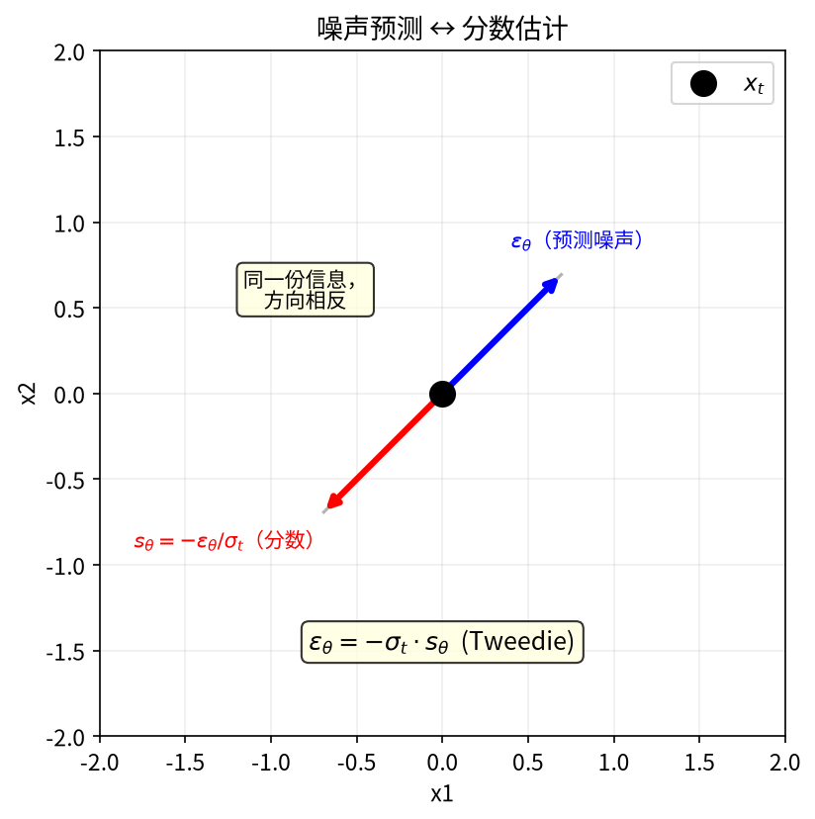
噪声预测与分数估计的等价关系

2.5 多尺度分数场
分数最核心的洞察：不同噪声水平下，分数指向不同的东西。
- 高噪声（$σ$ 大）：数据几乎被噪声淹没，分数指向整体重心——“粗略方向”
- 低噪声（$σ$ 小）：数据细节清晰，分数指向最近的数据峰——“精细结构”
这就像地图的缩放：缩远看只能看到”大致方位”，缩近看才能看到”具体路线”。扩散模型在多个噪声水平上训练，就是学多张不同缩放级别的”地图”。
图11：不同噪声水平下的分数向量场
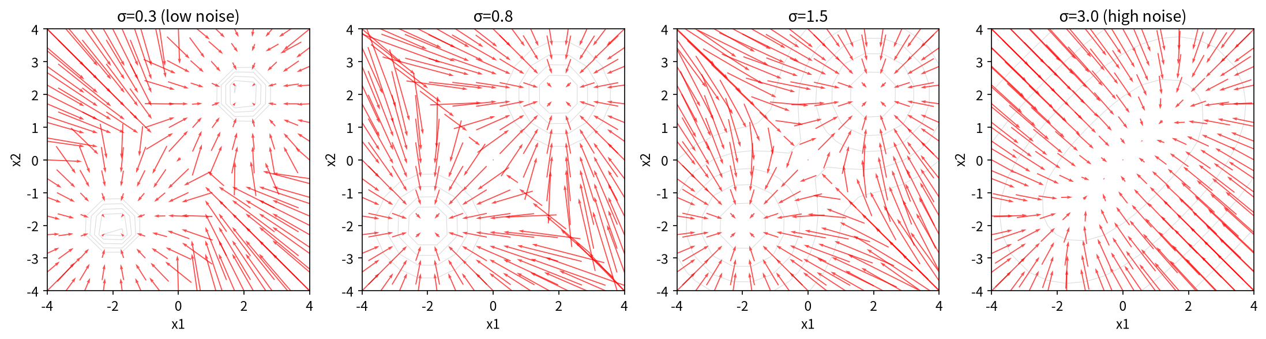
不同噪声水平下的分数向量场
在 $σ=0.3$（低噪声）时，箭头清晰地指向最近的数据峰——上半区指向 $\left(2,2\right)$，下半区指向 $\left(−2,−2\right)$，中间有一条清晰的分界线。在 $σ=3.0$（高噪声）时，两个峰融合成一个，所有箭头指向中心——只知道”大致方向”，不知道具体走哪个峰。

2.6 两种梯度：$∇_{θ}L$ vs $∇_{x}logp$
容易混淆的两个梯度：
 | $∇_{θ}L$ | $∇_{x}logp_{t}\left(x\right)$
作用对象 | 网络参数 $θ$（几亿维） | 数据点 $x$（与图片同维度）
含义 | “怎么调参数让loss下降” | “在数据空间往哪走概率增”
用在哪 | 训练（第4章） | 采样（第3章）
计算方式 | 反向传播 | 网络直接输出（学到的分数）
训练时用 $∇_{θ}L$ 调参数；采样时用 $∇_{x}logp_{t}\left(x\right)=s_{θ}\left(x,t\right)$ 指方向。一个是”学”，一个是”用”。

2.7 数字演示
混合高斯的分数计算：取 $p\left(x\right)=0.5 N\left(2,0.25\right)+0.5 N\left(−2,0.25\right)$（记号约定：$N\left(μ,σ^{2}\right)$ 里第二参数为方差，本例 $σ^{2}=0.25$、$σ=0.5$），手算 $∇logp\left(x\right)$。
在 $x=0$（两峰之间）：$p\left(x\right)=0.5 N\left(2,0.25\right)+0.5 N\left(−2,0.25\right)$ 关于 $x=0$ 对称（$p\left(x\right)=p\left(−x\right)$，偶函数），所以导数 $p′\left(x\right)$ 是奇函数，代入 $x=0$ 得 $p′\left(0\right)=0$，因此 $∇logp\left(0\right)=p′\left(0\right)/p\left(0\right)=0$——“不知道往哪走”。
在 $x=1.5$（接近右峰）：
$$∇logp\left(1.5\right)=\frac{−0.5⋅p_{\text{右}}\left(1.5\right)⋅\frac{1.5−2}{0.25}−0.5⋅p_{\text{左}}\left(1.5\right)⋅\frac{1.5+2}{0.25}}{p\left(1.5\right)}$$
分子是 p′x=i​wi⋅pix⋅∇logpix⏟单高斯分数——每项是”权重 $×$ 密度值 $×$ 单高斯分数”。其中单高斯分数 $∇logp_{i}\left(x\right)=−\frac{x−μ_{i}}{σ^{2}}$ 是线性的（附录 A.1 性质 3），密度值 $p_{i}\left(x\right)∝e^{−{\left(x−μ_{i}\right)}^{2}/\left(2σ^{2}\right)}$ 是指数衰减的。决定哪一项占主导的是密度值，因为指数衰减比线性快得多。
比较两个峰在 $x=1.5$ 处的密度值：$p_{\text{右}}\left(1.5\right)∝e^{−{\left(1.5−2\right)}^{2}/\left(2×0.25\right)}=e^{−0.5}$，$p_{\text{左}}\left(1.5\right)∝e^{−{\left(1.5+2\right)}^{2}/\left(2×0.25\right)}=e^{−24.5}$。右峰密度是左峰的 $e^{24}$ 倍（约 $2.65×{10}^{10}$ 倍，即约 265 亿倍），左峰贡献可忽略。
左峰忽略后，$p\left(x\right)≈0.5⋅p_{\text{右}}\left(x\right)$，分数退化成单高斯的分数：$∇logp\left(x\right)≈∇logp_{\text{右}}\left(x\right)=\frac{−\left(x−2\right)}{0.25}=\frac{2−x}{0.25}$。代入 $x=1.5$ 得 $\frac{0.5}{0.25}=2.0$——指向右峰。
Tweedie 数值验证：为了让验证精确成立（不是近似），我们用最简单的数据分布——$X_{0}≡2.0$ 是常数（$δ$ 分布，“单点数据集”）。这时后验 $p\left(X_{0}∣X_{t}\right)$ 严格集中在 2.0，任何 $X_{t}$ 观测都不改变对 $X_{0}$ 的猜测——所以 $E\left[X_{0}∣X_{t}\right]=2.0$ 是精确等式，不是近似。
取 $a_{t}=0.5$，$a_{t}^{2}=0.25$，$σ_{t}=\sqrt{1−a_{t}^{2}}=\sqrt{0.75}≈0.866$，对应 VP 调度下 ${\overset{‾}{α}}_{t}=0.25$ 的中间噪声水平。一次采样 $ε=0.3$，得 $X_{t}=0.5×2.0+0.866×0.3=1.260$。
Tweedie 给出：
$$s_{t}\left(1.260\right)=\frac{a_{t}⋅E\left[X_{0}∣X_{t}\right]−X_{t}}{σ_{t}^{2}}=\frac{0.5×2.0−1.260}{{0.866}^{2}}=\frac{−0.260}{0.75}=−0.347$$
反过来用 $ε=−σ_{t}⋅s$ 反推：$ε=−0.866×\left(−0.347\right)=0.300$——与原始 $ε=0.3$ 一致。Tweedie 恒等式在 $δ$ 数据集上精确成立（可以任何人用计算器复算）。
一般数据分布下会怎样？ 如果 $X_{0}$ 服从真正的分布（比如上面的混合高斯 $0.5N\left(2,0.25\right)+0.5N\left(−2,0.25\right)$），观测到 $X_{t}=1.260$ 时后验 $p\left(X_{0}∣X_{t}\right)$ 是一个真实的混合分布（右峰权重大但不是100%），$E\left[X_{0}∣X_{t}\right]$ 需要用贝叶斯精确计算。Tweedie 仍然成立，但要用真实的后验均值——不是我们上面偷懒用的 $X_{0}=2.0$。$δ$ 分布的价值就在于让后验均值退化成常数，验证等式的其他部分是否算对。

2.8 同一结构的不同语言
加噪过程可以从多个等价视角理解：物理学家用重正化群研究它，统计学家用扩散过程，数学家用后验估计——它们是同一件事的不同语言。本篇统一用扩散视角展开。

2.9 AI落地
场景 | 没有分数会怎样
采样 | 不知道从噪声往哪走
似然计算 | 无法用 ODE 积分算 $logp$
异常检测 | 无法判断样本是否在高概率区

2.10 常见误解
误解1：“分数就是梯度。”
分数是 $∇logp$，而不是 $∇p$。取对数让分数对概率密度的绝对大小不敏感，只对”相对变化”敏感——这正是我们需要的。在数据稀疏区 $p≈0$ 时，$∇logp$ 仍然给出有意义的方向。
误解2：“DDPM 预测噪声，NCSN 预测分数，两个方法完全不同。”
两者携带相同信息，只差一个缩放因子——Tweedie 恒等式就是它们的桥。第3章会进一步证明它们的采样也是同一个反向 SDE 的离散化。

2.11 本章回顾
本章自检：
1. Tweedie 恒等式建立了哪三个概念之间的等价关系？ 2（边界・分数失效）. 分数函数什么时候失效？如果数据流形不光滑（存在尖角/断裂），“指向流形”的分数意味着什么？多尺度分数场怎么缓解低密度区域的估计问题？
反事实思考：如果分数恒等于零（比如网络训得极差，输出全是零向量），反向过程会发生什么？答案是——轨迹失去方向感，变成随机游走。没有分数指向数据流形，反向 SDE 里的漂移项（分数部分是零）失去”拉向数据”的作用，粒子在噪声空间里随意漂荡，永远走不回数据密集区。生成的”图片”就是不同噪声的样本，与训练集毫无关系。（严格说，VP 调度下分数为零时反向 SDE 还剩一个漂移项 $+\frac{1}{2}Y$——它只会把粒子往远离原点的方向推，不是朝数据走；VE 调度下 $f=0$，分数为零时反向 SDE 才真正退化成纯布朗运动。两种调度下结论一致：回不到数据分布。）这个反事实证明：分数不是”辅助修正项”，而是整个反向过程的舵。同样的道理，如果分数学错了方向（比如把 $s$ 学成 $−s$），轨迹会加速远离数据分布，冲进概率更低的区域——比学不到分数更糟。这个不对称性告诉我们：分数的准确性比存在性更关键。
要逆转加噪 → 需要知道"往哪走" → 分数 s = ∇log p
→ 但 p(x) 不知道 → Tweedie 恒等式：分数 = 去噪方向 / σ²
→ DDPM 预测 ε，NCSN 预测 s，ε = -σ·s，完全等价
→ 不同噪声水平学到不同尺度的信息（多尺度地图）
→ 两种梯度：∇_θ L 训练用，∇_x log p 采样用
未解问题：这一章告诉我们分数是”逆转所需的方向”，但只有方向还不够——朝这个方向走多远？每步走完要不要加随机扰动？走多少步能回到数据分布？ 分数是罗盘，但我们还需要引擎。下一章会把分数嵌入一个完整的动力方程——反向 SDE。这个方程一旦离散化，就直接给出 DDPM 和 NCSN 两大主流采样公式——它们不是两个独立的算法，而是同一个反向 SDE 在不同调度下的离散化。这一步完成后，扩散模型的”生成”环节就从数学结构升级为可执行的代码。

第3章：反向 SDE——统一的采样引擎
前两章提到的”采样”只是做统计抽取（从 $N\left(0,I\right)$ 抽一个 $ε$、从训练集抽一张 $x_{0}$），简单直接。但从这一章起，“采样”开始变成”生成一幅图片”的同义词——从纯噪声出发，逐步走回数据分布，最终造出一张新图片。这两种用法其实是一个概念：采样 = 从概率分布里抽出一个具体实例。$ε$ 从 $N\left(0,I\right)$ 抽，$x_{0}$ 从训练集分布抽，一张新图片则从数据分布 $p_{\text{data}}$ 抽——只是后者没法直接抽，才用反向过程间接实现。后面的”采样公式”就是做这个间接抽样的具体算法。弄明白这一点，也就明白了为什么 DDPM 和 NCSN 的公式叫”采样公式”——它们不是抽一个随机数，而是从噪声走回一幅图片。
前向 SDE 的时间反演给出反向 SDE，其中分数是唯一的未知量。DDPM 和 NCSN 的采样都是反向 SDE 的离散化——它们不是两个模型，是一个模型的两种实现。
本章路线：§3.1–§3.5 从反向 SDE 推出 DDPM/NCSN；§3.6–§3.10 看随机性、数字演示、落地与收束。
几句话核心（推导）： 1. 反向 SDE 是生成引擎。 2. DDPM 和 NCSN 是同一个反向 SDE 在不同调度下的离散化。 3. 随机性帮助覆盖多样，不是可有可无的噪音。
动笔前自检：①你知道 SDE 和 ODE 的区别吗？②为什么反向过程需要分数？
回望：第2章说分数是”逆转的方向”。但仅有方向还不够——朝这个方向走多远？要不要加抖动？步长怎么定？ 光有指南针，没有交通工具，走不出去。这一章要做两件事：(1) 从数学上把”方向”嵌入一个完整的动力方程——反向 SDE，让轨迹沿着分数指引的方向自动演化；(2) 把这个连续方程离散化成具体的采样公式——DDPM 是它的 VP 离散化，NCSN 是它的 VE 离散化。上一章的”分数=方向”到这一章升级为”分数=反向过程的驱动力”，同一个 $∇logp$，视角从几何指路变成动力驱动。

3.1 反向过程需要什么
前向加噪把清晰图片变成噪声。反向要做的，是从噪声走回清晰图片。这一路需要两样东西：
- 方向：在噪声空间的每一点上，“往哪走能靠近真实数据”——这是第2章的分数函数
- 随机性：同一个噪声点 $x_{t}$ 可能来自多张不同的原始图片。确定性去噪只会走到”平均答案”，生成的图片千篇一律。随机扰动让采样在”合理的去噪方向”上选择不同的路径，保留生成多样性
反向 SDE 把这两样东西写进一个方程：分数提供方向（漂移项），布朗运动提供随机性（扩散项）。下一节从数学上推导这个方程。

3.2 前向 SDE 的时间反演
记号约定：本章开始用两套时间变量，先在这里对齐——
- 前向时间 $t$：从 0（干净数据 $X_{0}$）到 $T$（纯噪声 $X_{T}$）。前向 SDE 用 $t$ 描述。
- 反向时间 $s$：从 0（纯噪声）到 $T$（干净数据）。反向 SDE 用 $s$ 描述。两者关系：$s=T−t$。
- 状态变量：前向用 $X_{t}$，反向用 $Y_{s}$，实际是同一条轨迹在两个时间坐标下的名字。$Y_{s}=X_{T−s}$。
- 离散索引：DDPM 用 $t=1,2,…,T$ 表示离散步（反向从 $T$ 到 $0$）；有些文献用 $k$。本文在离散化推导时用 $t$，切回连续时用 $Y_{s}$。
§3.3 从反向 SDE 推 DDPM 时会做一次坐标切换：先用 $Y_{s}$ 得到连续 SDE，再切回 $x_{t}$（前向时间的离散索引）匹配 DDPM 论文的写法。切换点会明确标注。
阅读旁路：如果只想理解结论（DDPM 采样公式），可以跳过 §3.3 第 3 步的坐标切换，直接看 (§3.3)。坐标切换只影响推导的可追溯性，不改变最终结果。想弄明白”这个公式为什么长这样”再回头细读第 3 步。
前向 SDE：
$$dX_{t}=f_{t}\left(X_{t}\right) dt+g_{t} dB_{t}$$
Anderson 定理给出它的时间反演——反向 SDE：
$$\boxed{dY_{s}=\left[−f_{T−s}\left(Y_{s}\right)+g_{T−s}^{2} s_{T−s}^{*}\left(Y_{s}\right)\right]ds+g_{T−s} d{\tilde{B}}_{s}}$$
Anderson 定理的直觉（不证明）：借用开篇”滴墨入水”的画面——前向 SDE 同时开着两台引擎：漂移 $f$ 是定向推手（把信号往某处推），扩散 $g$ 是随机晕染（把墨滴晕开、越晕越模糊）。想逆转，就得分别对付这两台引擎：
- 漂移是定向的，倒着走就能抵消——把符号翻过来（$−f$），如同倒放一段确定的位移。
- 扩散却没有”自动倒放”：墨滴一旦晕开就绝不会自己聚回来，时间倒流也不会让散开的墨自动收拢。要让它归位，必须外加一股主动的收拢力——这正是分数项 $g^{2}s^{*}$ 的角色。分数 $s^{*}$ 永远指向密度更高的地方（数据堆积处），沿它走就是”逆着晕开的方向、往墨最浓处爬”，把摊开的概率质量重新聚拢。
所以 Anderson 定理说的是：翻转漂移 + 补一项分数收拢力，不多不少，恰好让反向轨迹的分布严格等于”前向过程倒着看”。（三项里剩下的 $g d\tilde{B}$ 是延续下来的随机扰动，反向为何仍需随机见 §3.1。）$g^{2}$ 是这股收拢力的系数（不是 $g$，也不是 $\frac{1}{2}g^{2}$），原因见下方。若不接受定理本身，只需记住：反向 SDE = 逆漂移 + 分数修正 + 随机扰动，三项缺一不可。
逐符号解释：
符号 | 含义
$Y_{s}$ | 反向过程在时间 $s$ 的状态（$s=0$ 是纯噪声，$s=T$ 是数据）
$−f_{T−s}$ | 前向漂移的逆：逆转确定性部分
$g_{T−s}^{2} s^{*}$ | 分数修正项：指向数据密集区
$d{\tilde{B}}_{s}$ | 反向布朗运动（新的随机噪声）
注意分数项的系数是 $g^{2}$（不是 $g$，也不是 $\frac{1}{2}g^{2}$）。两个自然疑问：(1) 为什么是 $g^{2}$ 不是 $g$？ 因为布朗运动的方差与时间成正比（$\text{Var}\left(g dB_{t}\right)=g^{2} dt$），扩散对密度的影响是二阶效应，正比于 $g^{2}$ 而非 $g$。(2) 为什么是 $g^{2}$ 不是 $\frac{1}{2}g^{2}$？ 这里要先引入一个新工具——Fokker-Planck 方程：它是 SDE 的”密度视角”。前面的 SDE 追踪的是单条样本的轨迹（一个粒子怎么走），Fokker-Planck 追踪的是所有样本合成的概率密度 $p_{t}$ 怎么随时间流动（整片云怎么变形）——同一个过程的粒子视角 vs 场视角，完整形式和推导见 §5.1，本处只借它一条结论：前向扩散对密度的贡献，系数是 $\frac{1}{2}g^{2}$。那这个 $\frac{1}{2}$ 去哪了？答案是：$\frac{1}{2}$ 是 Itô 微积分里的”半修正”（二次变差贡献的一半），它出现在前向 Fokker-Planck 中。Anderson 定理做时间反演时，分数修正项必须抵消完整的扩散效应（前向加扩散、反向去扩散，两个方向各贡献 $g^{2}$），所以系数是 $g^{2}$ 而非 $\frac{1}{2}g^{2}$。这个关系在 §5.1 推导概率流 ODE 时会再次出现——ODE 速度场里的系数 $\frac{1}{2}g^{2}$ 正好是 Fokker-Planck 里的 $\frac{1}{2}$，而反向 SDE 里的 $g^{2}$ 是它的两倍。
关键：反向 SDE 中唯一未知的是 $s^{*}$（分数函数）。前向的 $f$ 和 $g$ 是我们选的（调度），$\tilde{B}$ 是标准布朗运动。只有 $s^{*}$ 依赖数据分布——但第2章的 Tweedie 恒等式已经把它和”去噪”联系起来了，第4章会讲怎么训练网络学它。所以只要知道分数，就能逆转。
图12：反向去噪的两个视角——左图，单条采样轨迹从纯噪声（$t=1000$）逐步回到干净数据（绿点，$t=0$）；右图，反向 SDE 每一步的更新——沿着分数 $s^{*}$ 指的方向（拉向数据）走一步，再加一点随机噪声（保多样）。
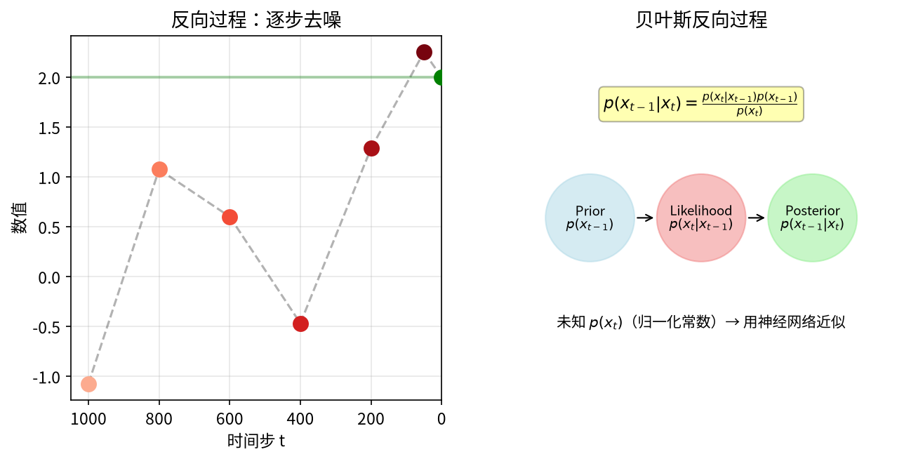
反向去噪：逐步轨迹与分数指引

3.3 VP 反向 SDE → DDPM 采样
本节起点：先写出 VP 反向 SDE。VP 前向 SDE 是 $dX_{t}=−\frac{1}{2}X_{t} dt+dB_{t}$，即 $f=−\frac{1}{2}X$、$g=1$。把这对参数代入 §3.2 的 Anderson 通用反向 SDE（反演项 $−f+g^{2}s^{*}=\frac{1}{2}Y+s^{*}$），就得到 VP 反向 SDE：
$$\boxed{dY_{s}=\left[\frac{1}{2}Y_{s}+s_{T−s}^{*}\left(Y_{s}\right)\right]ds+d{\tilde{B}}_{s}}$$
这就是标题箭头的左端——DDPM 采样公式的连续时间源头。剩下的工作是把它离散化成 DDPM 论文里那条采样公式，中间涉及 4 个非平凡步骤，本节逐一摆出。
先把 $s_{θ}$、$ε_{θ}$ 当作已训好的黑箱：下面推导会出现这两个符号（“已经训好了、能给出真实分数的近似”）。真实分数和它们的关系已由 §2.3 Tweedie 恒等式建立起来，但“怎么学出这个 $θ$”是第 4 章的工作。本章只关心”假设网络已知，采样怎么走”——训练和采样的解耦正是扩散模型的核心便利之一。
推导路线图：
VP 反向 SDE（本节起点，见上式）
↓
[1] Euler-Maruyama 离散化（用 Δs 近似 ds）
↓
[2] Tweedie 代换 s_θ = -ε_θ/σ_t，把"分数"换成"预测噪声"
↓
[3] 时间坐标切换：反向时间 s → 前向离散索引 t（Y_s → x_t）
↓
[4] 调度对齐：连续 e^{-t} → 离散 ᾱ_t = ∏αᵢ，套 DDPM 论文的记号
↓
DDPM 采样公式
第1步：Euler-Maruyama 离散化。从上面的 VP 反向 SDE 出发，用步长 $Δs>0$ 近似 $ds$，用 $\sqrt{Δs} z$（$z∼N\left(0,I\right)$）近似 $d{\tilde{B}}_{s}$：
$$Y_{s+Δs}=Y_{s}+\left(\frac{1}{2}Y_{s}+s_{T−s}^{*}\left(Y_{s}\right)\right)Δs+\sqrt{Δs} z$$
第2步：Tweedie 代换。用 §2.4 的等价关系 $s^{*}=−ε/σ_{t}$（把”预测分数”换成”预测噪声”，网络实际学的是 $ε_{θ}$）：
$$Y_{s+Δs}=Y_{s}+\frac{1}{2}Y_{s} Δs−\frac{ε_{θ}\left(Y_{s},T−s\right)}{σ_{T−s}} Δs+\sqrt{Δs} z$$
第3步：时间坐标切换。DDPM 论文用前向离散索引 $t$：$t=T$ 是纯噪声，$t=0$ 是干净数据，反向采样从 $t=T$ 走到 $t=0$，每次 $t→t−1$。切换关系：$Y_{s}=X_{T−s}$，所以令 $t=T−s$，则 $Y_{s}=x_{t}$。$s$ 增加一步 $Δs$ 对应 $t$ 减少一步（因为 $t=T−s$，$s$ 增 $t$ 减），即 $Y_{s+Δs}=x_{t−1}$。上式变成：
$$x_{t−1}=x_{t}+\frac{1}{2}x_{t} Δs−\frac{ε_{θ}\left(x_{t},t\right)}{σ_{t}} Δs+\sqrt{Δs} z$$
第4步：调度对齐。DDPM 的离散调度用 ${\overset{‾}{α}}_{t}=\prod_{i=1}^{t}{α_{i}}$，对应连续版本 $e^{−t}$（VP 的信号衰减 $a_{t}^{2}=e^{−t}$）。需要把第3步公式里的连续参数（$Δs$、$σ_{t}$）换成 DDPM 的离散记号（$α_{t}$、${\overset{‾}{α}}_{t}$），分三个替换：
替换1：$Δs→1−α_{t}$。推导链条：连续版本信号衰减 $a_{t}^{2}=e^{−t}$（VP 调度的定义），所以离散调度 ${\overset{‾}{α}}_{t}=\prod_{i=1}^{t}{α_{i}}$ 对应连续版本 $a_{t}^{2}=e^{−t}$。逆向走一步：${\overset{‾}{α}}_{t−1}/{\overset{‾}{α}}_{t}=1/α_{t}$。在连续版本里，这一步对应时间增了 $Δs$，即 $e^{−\left(t−Δs\right)}/e^{−t}=e^{Δs}$。两者相等：$e^{Δs}=1/α_{t}$，取对数得 $Δs=ln\left(1/α_{t}\right)$。小步长下 $ln\left(1/α_{t}\right)≈1−α_{t}$（$ln\left(1+x\right)≈x$ 一阶近似，$x=1/α_{t}−1$ 很小），故 $Δs→1−α_{t}$。
替换2：$σ_{t}→\sqrt{1−{\overset{‾}{α}}_{t}}$。连续版的 $σ_{t}=\sqrt{1−e^{−t}}$ 对应离散版的 $\sqrt{1−{\overset{‾}{α}}_{t}}$。
替换3：合并 $x_{t}$ 的系数。第3步里 $x_{t}+\frac{1}{2}x_{t} Δs=x_{t}\left(1+\frac{1}{2}\left(1−α_{t}\right)\right)$，用一阶近似 $1+\frac{1}{2}\left(1−α_{t}\right)≈1/\sqrt{α_{t}}$（泰勒展开，误差见下方诚实标注），合并后信号系数变成 $\frac{1}{\sqrt{α_{t}}}$。噪声项 $−\frac{ε_{θ} Δs}{σ_{t}}=−\frac{1−α_{t}}{\sqrt{1−{\overset{‾}{α}}_{t}}}ε_{θ}$，前面乘 $\frac{1}{\sqrt{α_{t}}}$ 后变成 $−\frac{1−α_{t}}{\sqrt{α_{t}}\sqrt{1−{\overset{‾}{α}}_{t}}}ε_{θ}$。末尾的采样噪声标准差改用记号 $σ_{q}$（原因见公式下方说明）：
$$\boxed{x_{t−1}=\frac{1}{\sqrt{α_{t}}}\left(x_{t}−\frac{1−α_{t}}{\sqrt{1−{\overset{‾}{α}}_{t}}} ε_{θ}\left(x_{t},t\right)\right)+σ_{q} z}$$
这个公式在说什么：系数虽多，拆开看就是三个目的动作依次执行（按”目的”命名，而非几何形状——“目的动作”是本文的教学工具，把代数操作和它的意图对应起来，不是标准术语）——
- 拉向数据：$x_{t}−\frac{1−α_{t}}{\sqrt{1−{\overset{‾}{α}}_{t}}}ε_{θ}$——减掉网络预测的那部分噪声 $ε_{θ}$，等价于朝数据密集区挪一步（$ε$ 与分数 $s$ 反号，见 §2.4，“减噪声”的方向正是分数指的方向）。这是去噪的主干。
- 复原尺度：整体乘 $\frac{1}{\sqrt{α_{t}}}$——前向每步把信号缩小了 $\sqrt{α_{t}}$ 倍，反向就要放大回来，把幅度补偿回 $x_{t−1}$ 该有的尺度。（这个命名是为了直觉方便。实际上这个系数不是人为设计的”补偿”，而是反向 SDE 离散化的代数产物——恰好有”放大回来”的效果。）
- 保多样：$+ σ_{q}z$——补一点新随机噪声。这对应 §3.1 说的”随机性”：同一个 $x_{t}$ 可能来自多张原图，随机项让每次采样走不同的合理路径，避免结果千篇一律地坍缩到单一模式。
一句话：拉向数据、补回尺度、再留一点随机——目的依次是”去噪 → 补偿衰减 → 保住多样性”，合起来就是一步既去噪又不失多样的更新。
噪声项说明（为什么换新符号 $σ_{q}$）：$σ_{q}$ 是 DDPM 论文定义的采样噪声标准差（$σ_{q}^{2}=β_{t}$ 或 ${\tilde{β}}_{t}=\frac{1−{\overset{‾}{α}}_{t−1}}{1−{\overset{‾}{α}}_{t}}β_{t}$），与前文反复出现的条件分布标准差 $\sqrt{1−{\overset{‾}{α}}_{t}}$ 是不同的量。前者是反向采样每步注入的随机噪声大小，后者是前向加噪 $p\left(x_{t}∣x_{0}\right)$ 的标准差。DDPM 论文里它们碰巧都用了 $σ_{t}$ 这个符号，容易混淆——本文用 $σ_{q}$ 特指采样噪声，避免歧义。
此即 DDPM 采样公式 (§3.3)（Ho et al. 2020, Eq. 11）——每一步都可以在数学上追溯。
诚实标注：第4步的合并是一阶近似。“$\frac{1}{2}x_{t}Δs+x_{t}$ 变成 $\frac{1}{\sqrt{α_{t}}}x_{t}$”用的是 $1+\frac{1}{2}\left(1−α_{t}\right)≈1/\sqrt{α_{t}}$——这个等式在 $α_{t}→1$（小步长）的极限下一阶匹配，不是严格等式。DDPM 论文实际用的调度是 $α_{t}∈\left[0.999,…,0.98\right]$，$1−α_{t}∈\left[{10}^{−3},0.02\right]$——一阶展开的误差在 ${10}^{−6}∼{10}^{−4}$ 量级，完全可以忽略。换句话说，DDPM 的采样公式不是从反向 SDE”精确推出来”的，而是”用一阶近似定义”的算法——它精确地对应”VP 反向 SDE 在小步长下的一阶欧拉离散化 + 调度对齐”。承认这一点比假装严格更诚实。
每步作用小结：起点是 VP 反向 SDE（由 §3.2 通用式代入 VP 参数得到）；第1步把连续微分变差分；第2步把”分数”换成网络实际学的”噪声”；第3步把反向时间 $s$ 切回 DDPM 论文的离散索引 $t$；第4步把连续调度 $e^{−t}$ 翻译成离散的 ${\overset{‾}{α}}_{t}=∏α_{i}$ 并做代数合并。没有一步是”整理即可得到”——每一步都对应一个具体的数学操作。
换句话说，DDPM 就是 VP 反向 SDE 的一种离散化方案，只是记号切换后看起来像一个独立公式。这有什么用？ 它说明 DDPM 论文里的采样公式不是凭空发明的——每一步都有连续 SDE 的对应物，可以逐项追溯。更重要的是，连续 SDE 是统一框架：DDPM 和 NCSN 看起来是两套不同的采样公式，但它们只是同一个反向 SDE 的两种离散化（下一节就推 NCSN）。

3.4 VE 反向 SDE → NCSN 的 Langevin 采样
对称地推一遍——每一步和 §3.3 完全平行，只是 VE 的 $f=0$ 省了几处代数。
本节起点：先写出 VE 反向 SDE。VE 前向 SDE 是 $dX_{t}=dB_{t}$，即 $f=0$、$g=1$。代入 §3.2 的 Anderson 通用反向 SDE（$f=0$ 省掉逆漂移项，只剩 $g^{2}s^{*}=s^{*}$），就得到 VE 反向 SDE：
$$\boxed{dY_{s}=s_{T−s}^{*}\left(Y_{s}\right) ds+d{\tilde{B}}_{s}}$$
这是标题箭头的左端——NCSN 采样公式的连续时间源头。剩下要把它离散化，中间涉及 4 个步骤（比 §3.3 少一步 Tweedie 代换，因为 NCSN 直接学分数）。
推导路线图：
VE 反向 SDE（本节起点，见上式）
↓
[1] Euler-Maruyama 离散化
↓
[2] （NCSN 直接学分数 s_θ，无需 Tweedie 代换）
↓
[3] 时间坐标切换（VE 的调度是几何级数噪声，符号切换更直接）
↓
[4] 调度对齐：连续 σ_t = √t → 离散几何级数 σ_i ∈ [σ_min, σ_max]
↓
Langevin 采样公式（NCSN 论文的 annealed Langevin dynamics）
第1步：Euler-Maruyama 离散化。从上面的 VE 反向 SDE 出发，步长 $η=Δs$：
$$Y_{s+η}=Y_{s}+s_{T−s}^{*}\left(Y_{s}\right) η+\sqrt{η} z, z∼N\left(0,I\right)$$
这是 VE 反向 SDE 的字面一阶离散化，噪声系数是 $\sqrt{η}$。
第1.5步：NCSN 的主动选择——换成 Langevin 形式。NCSN 论文没有直接用上面的离散化，而是把噪声系数从 $\sqrt{η}$ 换成 $\sqrt{2η}$。这不是推导出来的，而是 NCSN 的策略选择：它想在每个噪声水平内做多步 Langevin 精修，让每层的稳态分布对上目标 $p_{σ_{i}}$。$\sqrt{2}$ 因子的数学根源在第4步详细说明——这里先接受这个替换，后续推导用 $\sqrt{2η}$。
第2步：不用 Tweedie 代换。NCSN 的网络直接学 $s_{θ}\left(x,σ\right)$——分数就是网络输出，不需要再换成”预测噪声”。（这也是 §2.4 里 $ε$ 和 $s$ 等价的另一面：DDPM 选择输出 $ε$，NCSN 选择输出 $s$，两条路都通。）
第3步：时间坐标切换。DDPM 用整数步 $t$ 索引调度（${\overset{‾}{α}}_{t}$），NCSN 换个更直接的记号——用噪声水平 $σ$ 本身索引：写 $s_{θ}\left(x,σ\right)$ 而非 $s_{θ}\left(x,t\right)$，因为分数只关心”当前多噪”这一件事。相应地，反向过程用离散噪声水平索引 $i=1,…,L$，$σ_{1}>σ_{2}>⋯>σ_{L}$（从大噪声退火到小噪声），迭代变成：
$$\boxed{x^{\left(i+1\right)}=x^{\left(i\right)}+δ_{i} s_{θ}\left(x^{\left(i\right)},σ_{i}\right)+\sqrt{2δ_{i}} z}$$
这个公式在说什么：比 DDPM 更直白，只有两个目的动作——
- 拉向数据：$+ δ_{i} s_{θ}$——分数 $s_{θ}$ 指向概率密度升高的方向（数据密集处），沿它走一步 $δ_{i}$，就是朝更像真实数据的地方挪。这和 DDPM 的第一动作是同一件事：DDPM 减掉预测噪声 $ε_{θ}$、NCSN 沿分数 $s_{θ}$ 走，而 $ε$ 与 $s$ 只差一个 $−σ$ 因子（§2.4）——两条公式的去噪主干完全同构。
- 保多样：$+ \sqrt{2δ_{i}} z$——补随机噪声，防止所有样本都滑到同一个峰顶（避免 §3.6 的多样性坍缩），和 DDPM 的第三动作目的一致。
对比 DDPM 少了”复原尺度”这一动作：VE 调度信号不缩放（$a_{t}=1$，§1.3），没有衰减需要补偿，自然省掉。这正是 Langevin 动力学的经典形态——“沿分数拉向数据 + 随机保多样”，物理上就是一颗粒子在势能场里受力滑向谷底、同时被热噪声不停撞击。反复迭代，样本群就会稳定在数据分布上。
其中 $δ_{i}$ 是当前噪声水平下的步长（NCSN 论文按 $δ_{i}=ϵ⋅σ_{i}^{2}/σ_{L}^{2}$ 缩放，让高噪声用大步、低噪声用小步）。这里出现的 $\sqrt{2δ_{i}}$ 就是第 1.5 步预告过的 Langevin 系数。
符号区分：$δ_{i}$ 是 NCSN 的 Langevin 步长，与 DDPM 的 $α_{t}=1−β_{t}$（信号保留率）是完全不同的量。两者都源于希腊字母，但 $δ$ 特指”步长增量”，$α$ 特指”信号保留比例”。
第4步：调度对齐 + $\sqrt{2}$ 因子的来源。这一步做两件独立的事。
4a：调度对齐。NCSN 实际不用连续版本的 $σ_{t}=\sqrt{t}$（§1.4 的教学玩具版），而是几何级数：$σ_{i}=σ_{max}⋅{\left(σ_{min}/σ_{max}\right)}^{\left(i−1\right)/\left(L−1\right)}$，典型 $σ_{min}=0.01,σ_{max}=50,L=10$。几何级数在对数噪声尺度（log-$σ$）空间均匀分布，覆盖比线性调度更好。这个对齐相当于把 §3.3 第4步里 DDPM 的”${\overset{‾}{α}}_{t}=∏α_{i}$“换成”$σ_{i}$ 几何级数”——都是离散调度对连续 SDE 的采样点选择。
4b：$\sqrt{2}$ 因子的来源。NCSN 采用 Langevin 动力学的标准形式，对应 SDE 为 $dx=∇logp dt+\sqrt{2} dw$，扩散系数 $\sqrt{2}$（不是 1）。离散化后噪声项 $\sqrt{2}⋅\sqrt{η}=\sqrt{2η}$。
物理直觉：$\sqrt{2}$ 不是随便挑的，它是让 Langevin 动力学的稳态分布恰好等于目标分布 $p\left(x\right)∝e^{−U\left(x\right)}$ 的唯一选择。Langevin SDE $dx=∇logp dt+\sqrt{2} dw$ 对应的 Fokker-Planck 方程是 $∂_{t}p=−∇⋅\left(p∇logp\right)+∇^{2}p$。第一项是漂移带来的聚集流（$∇logp$ 推向高概率区），第二项是扩散带来的散开流。当 $∇logp=∇p/p$ 时，两项恰好抵消（$∂_{t}p=0$），$p$ 成为稳态。这个抵消只在扩散系数 $=\sqrt{2}$ 时成立——这就是 $\sqrt{2}$ 的数学实质。$\sqrt{2}$ 小了，稳态分布比 $p$ 更集中（低估方差）；大了，稳态分布比 $p$ 更铺开。VE 反向 SDE 不追求”稳态等于 $p$“（它只要在有限时间内跑到数据分布），所以纯字面离散化用 $\sqrt{η}$ 就够了；但 NCSN 想用每个噪声水平内做多步 Langevin 精修的策略，就必须配 $\sqrt{2}$ 才能让每层稳态对上目标分布。
诚实标注：和 §3.3 一样，NCSN 的 Langevin 采样也不是 VE 反向 SDE 的”精确离散化”——它是”VE 反向 SDE 一阶欧拉离散化 + Langevin $\sqrt{2}$ 因子 + 几何级数调度”这三件事的组合。承认这一点比假装”NCSN 直接是 VE 反向 SDE”更诚实。
每步作用小结：起点是 VE 反向 SDE（由 §3.2 通用式代入 VE 参数、$f=0$ 省了漂移项得到）；第1步 Euler-Maruyama；第2步 NCSN 直接输出分数（跳过 Tweedie）；第3步切换到 NCSN 论文的噪声水平索引；第4步对齐几何级数调度。DDPM 和 NCSN 的推导结构完全对称，只是每一步的具体代数不同——这就是 §3.5 说的”同一反向 SDE 的两种离散化”的字面含义。
结论：NCSN 采样也是 VE 反向 SDE 的离散化，和 DDPM 是同一棵树的两根枝。 $\sqrt{2}$ 因子不是随便加的——它来自 Langevin 动力学的稳态分布匹配条件（第4步）。这个推导的意义：看似毫不相干的 DDPM 和 NCSN，在连续 SDE 框架下是同一个方程的两种离散化，只是调度（VP vs VE）和网络输出（噪声 vs 分数）的选择不同。

3.5 DDPM 与 NCSN 的对照
 | DDPM | NCSN
调度 | VP | VE
前向 SDE | $dX=−\frac{1}{2}X dt+dB$ | $dX=dB$
反向 SDE | $dY=\left(\frac{1}{2}Y+s^{*}\right)ds+d\tilde{B}$ | $dY=s^{*} ds+d\tilde{B}$
离散化 | $→$ DDPM 采样公式 | $→$ Langevin 采样公式
网络输出 | $ε_{θ}$（噪声） | $s_{θ}$（分数）
等价性 | $ε_{θ}=−σ_{t}⋅s_{θ}$（Tweedie） | 同左
核心结论：DDPM 和 NCSN 是同一个反向 SDE 的两种离散化。它们不是两个模型，是一个模型的两种实现。区别只在调度（VP 有漂移项 $\frac{1}{2}Y$，VE 没有）和网络输出参数化（$ε$ vs $s$），数学结构完全一样。
VE 线的诚实标注：上表 VE 前向 SDE 写的是 $dX=dB$（$g=1$，$σ_{t}=\sqrt{t}$），这是教学版。NCSN 实际用几何级数 $σ_{i}$，对应的前向 SDE 是 $dX=\sqrt{\frac{d\left[σ^{2}\left(t\right)\right]}{dt}} dB$（$g$ 随 $σ_{t}$ 变化），不是 $g=1$。几何级数只是换离散化点（选哪些 $σ_{i}$ 采样），连续极限下的 SDE 形式不变。所以”同一个反向 SDE 的两种离散化”这个结论仍然成立——VP 和 VE 的区别是漂移项有无所致的结构差异，不是调度参数的选择。
三层区分：调度 vs 反向动力 vs 离散化。前文出现的”VP/VE”、“反向 SDE”、“DDPM/NCSN”分别属于三个不同层次，容易混淆。用一张层次图理清：
[层次1] 前向调度：选 f 和 g
│ VP: f=-½X, g=1 ─→ 信号衰减+噪声补充，总方差=1
│ VE: f=0, g=1 ─→ 信号不变+噪声增长，总方差=t
↓
[层次2] 反向 SDE（统一形式，由 Anderson 定理给出）
│ dY = (-f + g²s)ds + g dB̃
│ 两个调度得到两个反向 SDE，但形式一致，只有 f 值不同
↓
[层次3] 离散化（选数值方法）
│ VP 反向 SDE + Euler-Maruyama → DDPM 采样
│ VE 反向 SDE + Euler-Maruyama + Langevin √2 → NCSN 采样
│ （第5章还会加：概率流 ODE + Euler → DDIM；ODE + 高阶 → DPM-Solver）
这三个层次是正交的：换调度不改变反向 SDE 的形式，换离散化方法（Euler/Heun/RK4）不改变前两层。DDPM 论文只在层次3出现，NCSN 只在层次3出现，但它们背后共享层次1和层次2的骨架。
图13：DDPM 与 NCSN 的并列对比
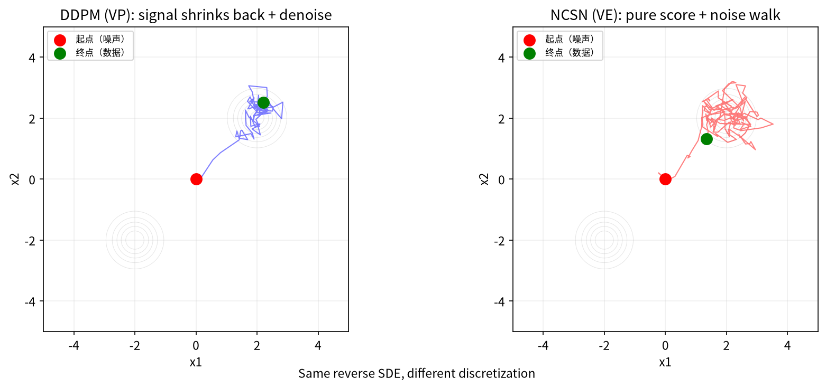
DDPM 与 NCSN 的并列对比
左图 DDPM（VP）轨迹：信号被”拉回”（漂移项 $\frac{1}{2}Y$ 把信号从噪声状态拉回），路径更直接。右图 NCSN（VE）轨迹：没有拉回项，纯靠分数方向 + 随机游走，路径更长更飘忽。但两者从同一个噪声起点出发，最终都收敛到数据峰。
图14：前向与反向过程的合并视图
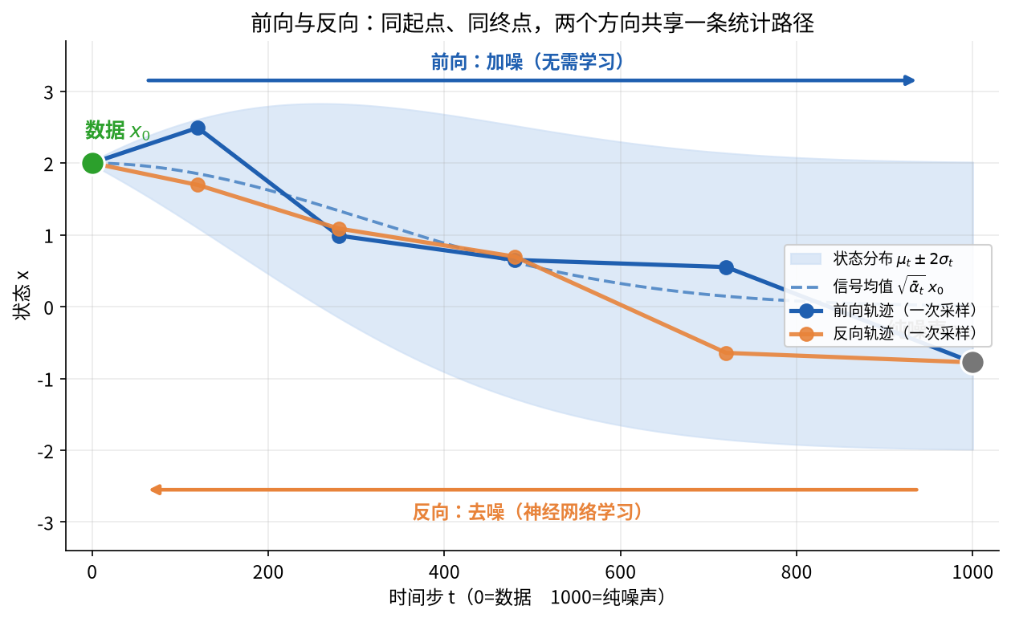
前向与反向过程的合并视图
漂移分解：反向 SDE 的漂移项 $−f+g^{2}s$ 可以分解为两部分：$−f$ 是确定性传输（把信号从”被缩小的”状态拉回来，即 §3.3/§5.1 的”复原尺度”动作，VP 有此项，VE 的 $f=0$ 所以没有），$g^{2}s$ 是分数修正（把信号拉向数据密集区，即三条采样公式共享的”拉向数据”主干）。这解释了为什么 DDPM 路径比 NCSN 更直接：DDPM 多了 $−f=\frac{1}{2}Y$ 的”拉回”项，而 NCSN 只有分数项。
图15：漂移分解：传输 + 分数修正
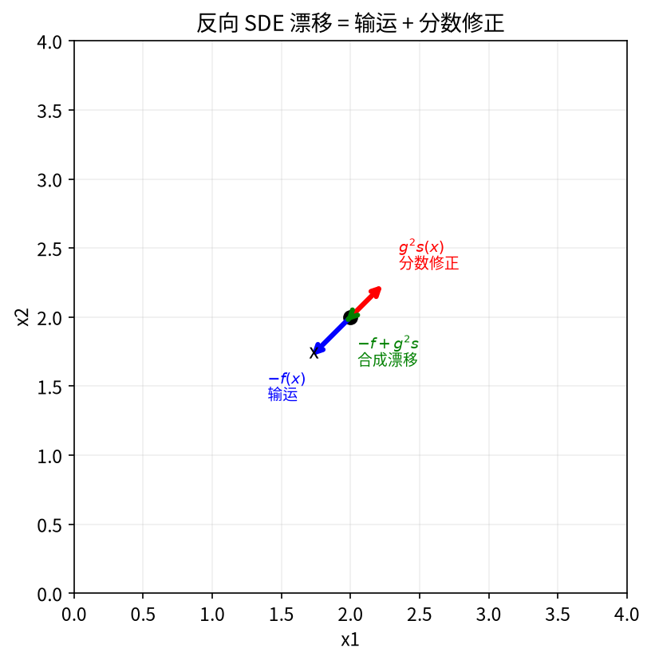
漂移分解：传输 + 分数修正

3.6 反向过程为什么还要加随机性
前向加噪声是随机的，反向为什么不能确定性去噪？
因为前向过程的每一步都有多种可能的”原始状态”。给定 $x_{t}$，可能有多个 $x_{0}$ 都能产生这个 $x_{t}$。确定性去噪会丢失这种多样性，导致生成的样本缺乏变化——所有猫都长得一模一样。
反向 SDE 中的 $d{\tilde{B}}_{s}$ 保留了这种多样性——随机性不是缺陷，是特征。它让模型在”合理的去噪方向”上随机选择，生成多样化的样本。
“随机性是必需的” vs “去掉随机性质量不降”——两句话矛盾吗？ 表面上看第5章会说”DDIM 去掉随机项，样本质量并不下降”，好像和这里冲突。其实两句话讨论的是不同层次的多样性：
多样性层次 | 谁提供 | 去掉随机项的影响
样本间多样性（不同起点生成不同样本） | 初始噪声 $x_{T}∼N\left(0,I\right)$ 的随机性 | 不受影响——起点随机就够了
单条轨迹的随机分支（同一起点走出不同路径） | 反向 SDE 的 $d{\tilde{B}}_{s}$ | 失去——ODE 轨迹是确定的
单样本质量（最终图片好不好看） | 分数的准确性 + 数值方法的精度 | 实践中不受影响，多步下可比或略优
所以精确的说法是：样本间多样性由初始噪声保证，SDE 的随机性只影响轨迹分支。DDIM 去掉后者，前者仍然有——同一个模型换不同噪声起点，依然生成不同的猫。这个不对称性正是第5章”20 步 ODE 采样”能成立的根本原因。
（第5章会详述：如果确实想要确定性，可以去掉随机性得到 ODE，代价只是”轨迹分支”这一层的多样性降低，样本间多样性和单样本质量都保留。）
图16：SDE（有随机性）与 ODE（确定性）产生的密度演化对比，以及 DPM-Solver 等高阶求解器的步数压缩效果。
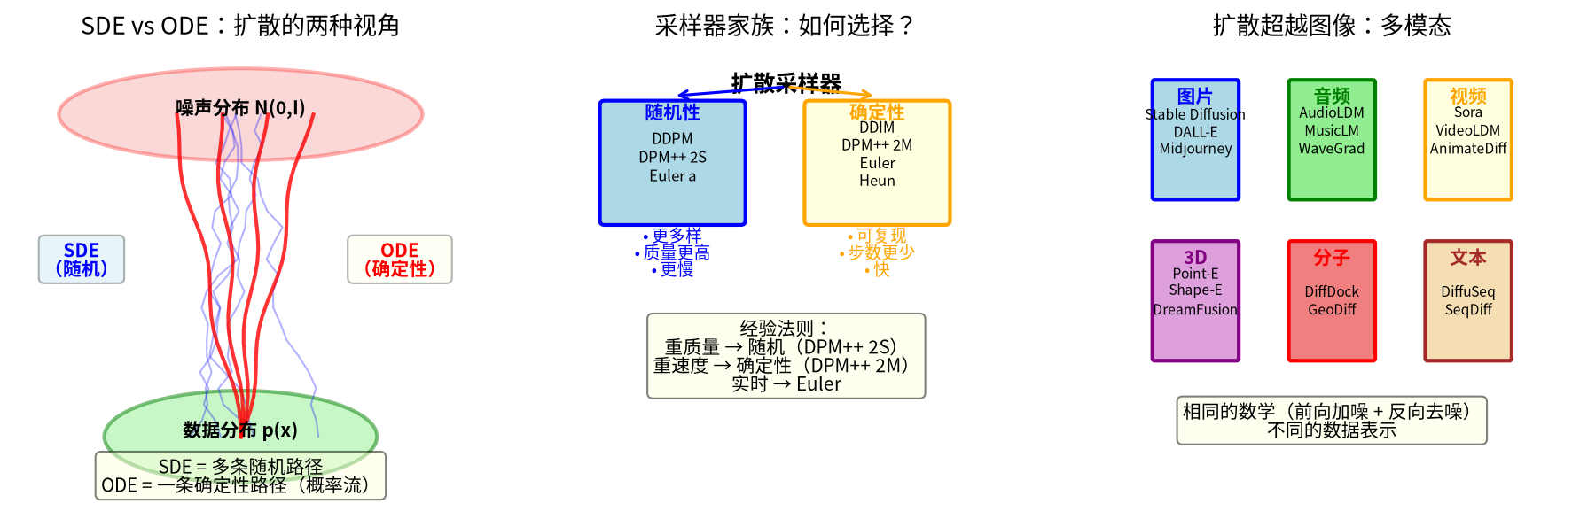
SDE、ODE 与采样器家族

3.7 数字演示
公式选择说明：这里用的是反向 SDE 的 Euler-Maruyama 形式（§3.3 第1步），而非调度对齐后的 DDPM 采样公式（§3.3 第4步）——目的是让漂移项和分数项的贡献可以直接看到。两种形式等价，只是离散化精度不同。
取同一个噪声点 $x_{t}=\left[1.0,0.5\right]$，同一个学到的分数 $s_{θ}=\left[−0.3,0.4\right]$，$σ_{t}=0.8$，步长 $η=0.1$，随机噪声 $z=\left[0.2,−0.1\right]$。
DDPM 一步（VP，$f=−\frac{1}{2}X$，所以 $−f=\frac{1}{2}X$）：
$$x_{t−1}=x_{t}+η\left(\frac{1}{2}x_{t}+s_{θ}\right)+\sqrt{η} z$$
$$=\left[1.0,0.5\right]+0.1×\left(\left[0.5,0.25\right]+\left[−0.3,0.4\right]\right)+\sqrt{0.1}×\left[0.2,−0.1\right]$$
$$=\left[1.0,0.5\right]+\left[0.02,0.065\right]+\left[0.063,−0.032\right]=\left[1.083,0.533\right]$$
信号被拉回（$η⋅\frac{1}{2}x_{t}$ 项贡献了 $\left[0.05,0.025\right]$），分数修正贡献了 $\left[−0.03,0.04\right]$，随机噪声贡献了 $\left[0.063,−0.032\right]$。
Langevin 一步（VE，$f=0$）：
$$x_{k+1}=x_{t}+η s_{θ}+\sqrt{2η} z$$
$$=\left[1.0,0.5\right]+0.1×\left[−0.3,0.4\right]+\sqrt{0.2}×\left[0.2,−0.1\right]$$
$$=\left[1.0,0.5\right]+\left[−0.03,0.04\right]+\left[0.089,−0.045\right]=\left[1.059,0.495\right]$$
两种方法用了同一个分数，走了不同的路径——VP 多了一个”把信号拉回来”的项（$\left[0.05,0.025\right]$），VE 没有。VE 的随机噪声更大（$\sqrt{2η}=0.447$ vs $\sqrt{η}=0.316$），所以路径更飘忽。

3.8 AI落地
场景 | 没有反向 SDE 会怎样
图像生成 | 无法从噪声采样出图片
图像修复 | 无法从噪声”填充”缺失区域
音频合成 | 无法从噪声生成语音/音乐

3.9 常见误解
误解1：“DDPM 和 NCSN 是完全不同的方法。” 两者都是同一个反向 SDE 的离散化。前向调度不同（VP vs VE）让反向公式看上去有差异，但数学结构完全一样，用 Tweedie 恒等式就能把一个的网络输出直接换成另一个。
误解2：“反向过程就是前向过程倒着放。” 反向过程比”倒放”多了一个分数修正项 $g^{2}s$。前向是 $f dt+g dB$，反向是 $\left(−f+g^{2}s\right) ds+g d\tilde{B}$。这个多出来的分数项正是我们要学的（第2章），也是反向过程需要训练、前向过程无需训练的根本原因。
误解3：“采样不需要随机性。” 随机性是多样性的来源。去掉随机性得到的是 ODE（第5章）——确定性更强，多样性会相应降低。

3.10 本章回顾
本章自检：
1. DDPM 采样公式是怎么从 VP 反向 SDE 推出来的？关键步骤是什么？
2. NCSN 的 Langevin 采样是怎么从 VE 反向 SDE 推出来的？为什么噪声系数是 $\sqrt{2η}$ 而不是 $\sqrt{η}$？
3. DDPM 和 NCSN 的训练目标在数学上等价吗？为什么？
4. 反向 SDE 中为什么必须保留随机项 $d{\tilde{B}}_{s}$？假设你强行去掉它做确定性去噪，生成的所有样本会出现什么问题？这和”多尺度分数场”有什么关系？
反事实思考：假设你想省事，直接把前向 SDE 反演：把 $dX=f dt+g dB$ 里的 $dt$ 换成 $−dt$，套 Anderson 定理却不加分数修正项 $g^{2}s$。会得到什么？答案是——样本不会回到数据分布。以 VP 为例，前向 $dX=−\frac{1}{2}X dt+dB$（漂移把信号往 0 拉、噪声继续注入），把 $dt→−dt$ 却不加分数项，得到 $dY=\frac{1}{2}Y ds+dB̃$——漂移翻成了往外推（$+\frac{1}{2}Y$ 是发散项），噪声却仍在注入。密度演化完全不匹配数据分布 $p_{0}$，轨迹既不收敛到数据也不停在标准高斯，而是走向一个错误的分布。分数项 $g^{2}s$ 才是让反向 SDE 的密度演化与前向倒放严格对应（Fokker-Planck 层面）的关键——它把”熵增的加噪过程”扭转成”熵减的去噪过程”。没有分数，反向 SDE 只是形式上倒放，密度演化的方向完全错。这也解释了为什么第 2 章要花那么大篇幅先讲分数：它不是配角，它是反向过程的动力源。
有了分数 → 反向 SDE：dY = (-f + g²s)ds + g dB̃
→ 分数是唯一未知量（第2章已用 Tweedie 解决）
→ VP 反向 SDE 离散化 = DDPM 采样（多了 ½Y 拉回项）
→ VE 反向 SDE 离散化 = NCSN/Langevin 采样（纯分数 + 噪声）
→ DDPM 和 NCSN 是同一框架的两种实现，不是两个模型
→ 反向加随机性 = 保留生成多样性
未解问题：本章推导的反向 SDE 和 DDPM/NCSN 采样公式都建立在一个前提上——分数 $s_{t}^{*}\left(x\right)=∇logp_{t}\left(x\right)$ 是已知的。但 $p_{t}\left(x\right)$ 是数据加噪后的分布，我们只有一堆样本，根本写不出解析式。分数怎么学？ 直接对 $∇logp_{t}$ 做 MSE 是循环论证——目标本身未知。第4章会给出一个可落地的解法：通过前向过程的闭式跳步公式，把”学分数”变成”学预测噪声”——网络练习的是一个完全可监督的任务，$ε$-MSE 训练目标就此诞生。

第4章：训练——去噪分数匹配
统一训练目标是让网络在各个噪声水平上练习”识别噪声方向”，DDPM 的 $ε$-MSE 和 NCSN 的分数匹配是同一目标的两种写法。训练只需前向加噪，不需要反向采样。
本章路线：§4.1–§4.5 看统一目标、数字演示、反向传播与网络架构；§4.6–§4.8 落地、辨误解、收束。
几句话核心（推导）： 1. 训练目标把“学分数”变成“学预测噪声”。 2. 不同噪声水平的难度不同，网络要同时学会所有水平。 3. U-Net 是常用架构，但不是唯一终点。
动笔前自检：①反向传播是什么？②MSE 损失怎么用？
回望：第2章告诉我们分数是什么，第3章告诉我们分数怎么用（反向 SDE + 离散化）。可这两章都跳过了一个致命的前提——分数不是给定的，需要从数据里学出来。数据只是一堆图片，$∇logp_{t}\left(x\right)$ 是个抽象的数学对象，你根本看不到它。这一章要回答两个具体问题：(1) 目标函数怎么写？直接对分数做 MSE 会撞上”你不知道真分数”的悖论；(2) 一个网络能同时学好所有噪声水平的分数吗？——毕竟采样时 $t$ 从 $T$ 一路走到 $0$，每一步都要靠谱。这一章会把分数从”数学概念”变成”可训练的神经网络”。

4.1 生活类比：噪声鉴定师
训练一个”噪声鉴定师”：给他一张被加了噪声的图片，让他指出噪声是从哪个方向加进去的。
训练时我们知道加了哪个 $ε$（因为是我们自己采样的），所以可以拿它当正确答案。网络只看到加噪后的 $x_{t}$ 和噪声水平 $t$，要猜出我们加了哪个方向的噪声。
练得多了，他就能从任意噪声图片中识别出噪声方向——反过来说，他也知道怎么去噪。

4.2 统一训练目标
去噪分数匹配损失：
$$\boxed{L=E_{t,X_{0},Z}\left[{∥s_{θ}\left(a_{t}X_{0}+σ_{t}Z, t\right)+\frac{Z}{σ_{t}}∥}^{2}\right]}$$
公式里为什么是”加号”？ 直觉上应该长成 $∥s_{θ}−s^{*}∥^{2}$。原因是条件分数带负号：$∇_{X_{t}}logp\left(X_{t}|X_{0}\right)=−Z/σ_{t}$（Tweedie，§2.4），所以 $∥s_{θ}−\left(−Z/σ_{t}\right)∥^{2}=∥s_{θ}+Z/σ_{t}∥^{2}$——加号就是”减去负数”。为什么可以用条件分数代替真实分数做回归目标，见下方”技术说明”。
逐符号解释：
符号 | 含义
$t$ | 随机采样的时间步（噪声水平）
$X_{0}$ | 从训练集采样的干净图片
$Z∼N\left(0,I\right)$ | 标准高斯噪声
$a_{t}X_{0}+σ_{t}Z$ | 加噪后的图片 $X_{t}$（闭式公式，§1.2）
$s_{θ}\left(⋅,t\right)$ | 网络预测的分数（近似真实的 $∇logp_{t}$）
$Z/σ_{t}$ | 与条件分数差一个负号（$∇logp\left(X_{t}∥X_{0}\right)=−Z/σ_{t}$）；损失里用加号正是抵消这个负号
$∥⋅∥^{2}$ | MSE 损失
训练过程：从数据集采样 $X_{0}$，随机选 $t$，生成 $Z$，计算 $X_{t}=a_{t}X_{0}+σ_{t}Z$，让网络预测 $s_{θ}\left(X_{t},t\right)$，和条件分数 $Z/σ_{t}$（差符号后）算 MSE。反向传播更新 $θ$。
关键：训练只需要前向加噪，不需要反向采样。 前向加噪是闭式的（一步到位），所以训练很快。
DDPM 的 $ε$-MSE 是 (§4.2) 的 VP 离散化：用 Tweedie 的 $ε_{θ}=−σ_{t}s_{θ}$ 代入，损失变成 $∥ε−ε_{θ}∥^{2}$——完全等价。DDPM 论文写的是”预测噪声”，NCSN 论文写的是”预测分数”，但数学上是同一个损失。
NCSN 的分数匹配也是这个目标：直接用 $s_{θ}$ 形式——完全等价。
图17：统一训练目标
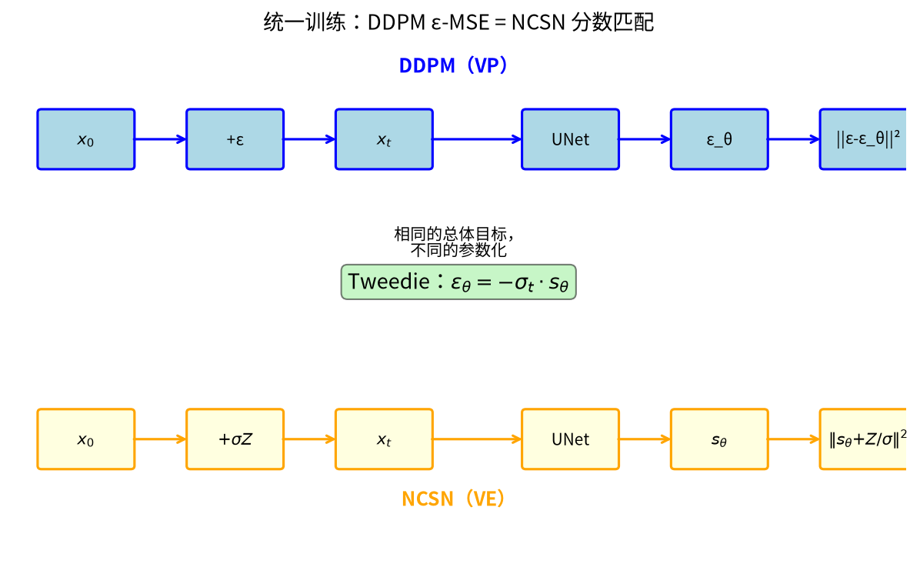
统一训练目标
技术说明：$Z/σ_{t}$ 是条件分数，不是真实分数——为什么可以直接回归它。严格地讲，$X_{t}−a_{t}X_{0}=σ_{t}Z$，所以 $\frac{X_{t}−a_{t}X_{0}}{σ_{t}^{2}}=\frac{Z}{σ_{t}}$。而条件分数 $∇_{X_{t}}logp\left(X_{t}∣X_{0}\right)=−\frac{X_{t}−a_{t}X_{0}}{σ_{t}^{2}}=−\frac{Z}{σ_{t}}$。所以 $Z/σ_{t}$ 是条件分数的相反数。真实分数是 $∇_{X_{t}}logp_{t}\left(X_{t}\right)=E_{X_{0}∣X_{t}}\left[∇_{X_{t}}logp\left(X_{t}∣X_{0}\right)\right]$（对 $X_{0}$ 的后验积分，见 §2.3 Tweedie 推导第2步）。关键洞察：直接用条件分数 $Z/σ_{t}$ 作为回归目标，虽然对每个 $\left(X_{0},Z\right)$ 样本都不是”真的最优分数”，但在训练目标的期望意义下它等价于回归真实分数——因为 $E\left[∇logp\left(X_{t}∣X_{0}\right)∣X_{t}\right]=∇logp_{t}\left(X_{t}\right)$，网络最小化 MSE 时会自动学到这个后验期望。这是去噪分数匹配（Vincent 2011）的核心贡献：把不可计算的目标（真实分数）替换成可计算的目标（条件分数），期望值不变。

4.3 数字演示
取 $ε=\left[0.5,−0.3\right]$，网络预测 $ε_{θ}=\left[0.4,−0.2\right]$，$σ_{t}=0.8$。
$$L=∥ε−ε_{θ}∥^{2}={\left(0.5−0.4\right)}^{2}+{\left(−0.3+0.2\right)}^{2}=0.01+0.01=0.02$$
梯度 $∇_{θ}L=−2\left(ε−ε_{θ}\right)⋅∇_{θ}ε_{θ}=\left[−0.2,0.2\right]⋅∇_{θ}ε_{θ}$。梯度方向告诉网络”把预测往 $\left[0.5,−0.3\right]$ 方向调”——也就是”你少预测了 $0.1$ 的第一个分量，多预测了 $0.1$ 的第二个分量”。
用分数形式验证：$s_{θ}=−ε_{θ}/σ_{t}=\left[−0.5,0.25\right]$，真实分数 $=Z/σ_{t}=−ε/σ_{t}=\left[−0.625,0.375\right]$。$∥s_{θ}−s^{*}∥^{2}=∥\left[−0.5,0.25\right]−\left[−0.625,0.375\right]∥^{2}=0.015625+0.015625=0.03125$。乘以 $σ_{t}^{2}=0.64$ 得 $0.02$——与 $ε$-MSE 一致（差一个 $σ_{t}^{2}$ 因子。当 $t$ 固定时不影响该 $t$ 上的优化方向；但训练时随机采样 $t$，两种损失对不同 $t$ 的隐含权重不同——$ε$-MSE 对所有 $t$ 等权，分数匹配损失隐含 $1/σ_{t}^{2}$ 权重）。

4.4 不同噪声水平的训练难度
不是所有噪声水平都一样难学。信噪比 $SNR\left(t\right)={\overset{‾}{α}}_{t}/\left(1−{\overset{‾}{α}}_{t}\right)$ 决定了网络在每个 $t$ 需要学什么：
- 低噪声（$t$ 小，SNR 高）：信号细节清晰，分数指向精细结构——方向复杂，难学
- 高噪声（$t$ 大，SNR 低）：信号被噪声淹没，分数只指粗略方向——容易学
图18：不同噪声水平的信噪比与学习难度
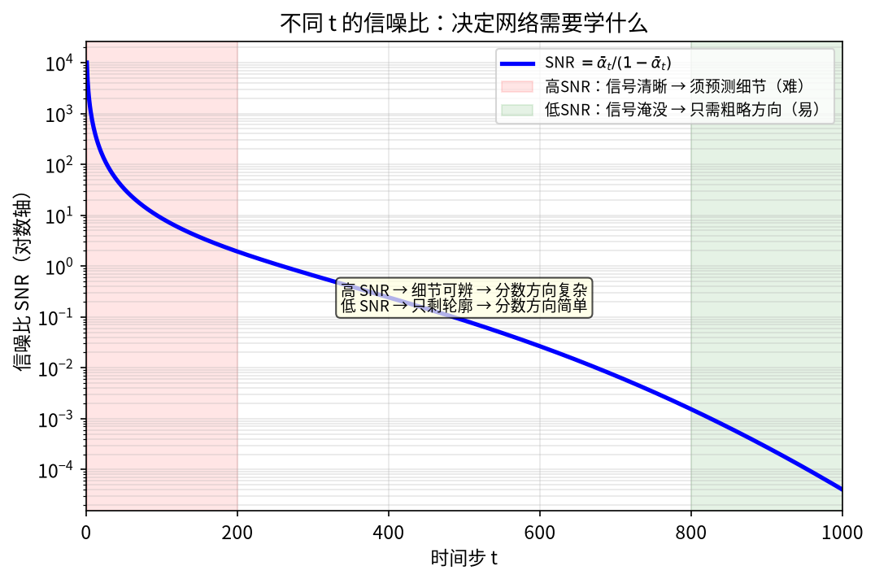
不同噪声水平的信噪比
直觉：高噪声时只需要知道”大概往中间走”（一个粗略方向），低噪声时需要知道”具体往哪个像素的什么方向走”（精细结构）。粗略方向容易学，精细结构难学。
注意：虽然每步的目标都是 $ε∼N\left(0,I\right)$（分布相同），但预测难度随 $t$ 变化。高 $t$ 时 $x_{t}≈ε$（信号可忽略），网络几乎可以直接读出噪声，loss 低；低 $t$ 时 $x_{t}≈x_{0}$（噪声可忽略），要提取 $ε$ 必须精确知道数据分布，loss 高。SNR 正是量化这一差异的物理量。
这就是为什么训练时随机采样 $t$——让网络在所有噪声水平上都有练习机会。如果只在高噪声训练，生成的图片只有粗略轮廓没有细节；如果只在低噪声训练，生成的图片有细节但整体结构混乱。

4.5 反向传播与网络架构
§4.2–4.4 把训练目标（损失 $L$）和它的性质讲清楚了。但还差最后一环：这个损失怎么变成一个真正会去噪的网络？ 答案是反向传播——把损失对每个权重的影响算出来，再逐个微调权重。这一节先讲这条”损失 → 权重更新”的链，再讲承载它的网络长什么样。

从损失到权重更新
分数网络 $s_{θ}$（实践中常写成噪声预测网络 $ε_{θ}$，§2.4 已说明二者等价）通常用 U-Net 或 DiT（Diffusion Transformer，§9.3 详述）实现。训练时，损失对网络参数的梯度通过反向传播逐层传回：
$$∇_{θ}L=2\left(s_{θ}+\frac{Z}{σ_{t}}\right)⋅∇_{θ}s_{θ}$$
$θ$、$∇_{θ}s_{θ}$ 和权重 $W$ 到底是什么关系？ 这是”损失公式”落到”可训练网络”的咬合点，拆开看：
- $θ$ 就是网络所有层的权重和偏置的总和：$θ=\{W^{\left(1\right)},b^{\left(1\right)},W^{\left(2\right)},b^{\left(2\right)},…\}$。一个 U-Net 有上亿个这样的标量参数，$θ$ 是把它们全部打包的记号。所以”训练网络”= 给 $θ$ 里每一个数找到合适的值。
- $s_{θ}$ 是这些权重的复合函数：输入 $X_{t}$ 经过第1层 $W^{\left(1\right)}X_{t}+b^{\left(1\right)}$、激活、第2层……逐层前向，最后输出分数。换一组 $W$，同一个 $X_{t}$ 就得到不同的 $s_{θ}$——网络的行为完全由 $θ$ 决定。
- $∇_{θ}s_{θ}$ 是”分数输出对每个权重的偏导”的集合：它回答”把某个 $W_{ij}^{\left(l\right)}$ 调大一点，输出的分数会朝哪个方向变、变多少”。因为 $s_{θ}$ 是层层复合的，这个偏导要用链式法则从输出层逐层乘回该权重所在的层——这正是反向传播（机制本身见附录 A.5 与《AI数学》第4章，本文不重复）。
把这些拼起来，单个权重的更新链条就清晰了：损失 $L$ 先对分数求导得 $2\left(s_{θ}+Z/σ_{t}\right)$，再乘以分数对该权重的偏导 $∂s_{θ}/∂W_{ij}^{\left(l\right)}$（反向传播算出），得到 $∂L/∂W_{ij}^{\left(l\right)}$，最后按梯度下降走一步：
$$W_{ij}^{\left(l\right)}←W_{ij}^{\left(l\right)}−η \frac{∂L}{∂W_{ij}^{\left(l\right)}}$$
符号防混淆：这里的 $η$ 是学习率（每步权重更新的幅度，训练超参数），与 §3.3/§3.4 采样时的 Euler-Maruyama 步长 $η$ 无关。两者都按学界惯例用 $η$，但一个作用在”训练时更新权重”、一个作用在”采样时推进轨迹”，语境不同。
上亿个权重同时做这个更新，就是一次训练迭代。所以 §4.2 那个抽象的 $∇_{θ}L$，落到实处就是”给网络里每一个权重算一个该往哪调的方向”——反向传播负责高效地一次性算出全部这些方向。下面这张图把整条链画在一起：网络做噪声预测（左）、MSE 损失衡量预测差多少（中）、梯度沿链式法则穿过 U-Net 逐层更新权重（右）。
图19：噪声预测任务、MSE 损失与反向传播穿过 U-Net
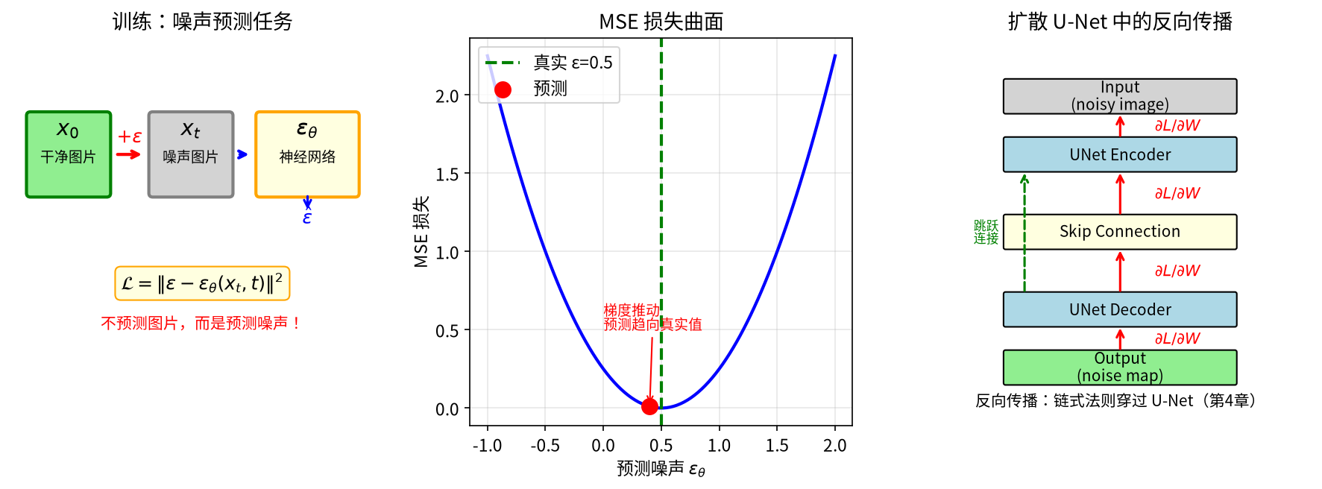
噪声预测任务、MSE 损失与反向传播

时间步 $t$ 怎么进网络
还有一个细节：同一个网络要在所有噪声水平 $t$ 上工作（§4.4），所以它必须”知道”当前处理的是第几步。做法是把标量 $t$ 通过正弦位置编码（和 Transformer 的位置编码同源）映射成一个高维向量，再注入网络的每一层——让同一套权重在不同 $t$ 下表现出不同的行为。
图20：时间嵌入机制
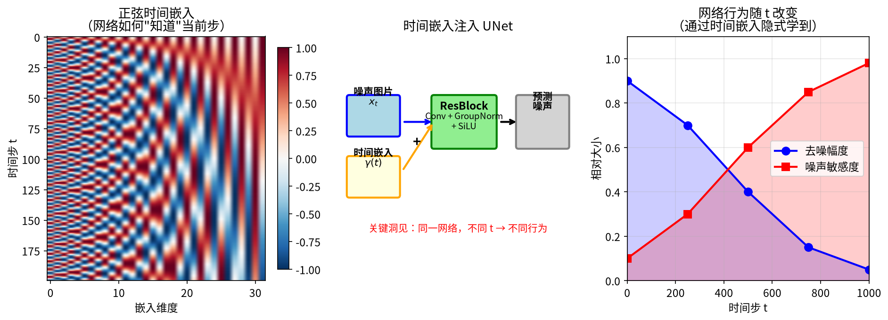
时间嵌入机制

网络架构：U-Net 为何合适，又为何不是终点
U-Net 的”下采样-瓶颈-上采样”结构配合跳跃连接，让网络同时看到全局结构（下采样路径）和局部细节（上采样路径）。这对分数预测很合适：高噪声 $t$ 需要全局结构（粗略方向），低噪声 $t$ 需要局部细节（精细结构），U-Net 两条路径都能覆盖。
但 U-Net 不是唯一答案——它只是”工具”，可以替换。注意上面推导的一切——损失 (§4.2)、梯度 $∇_{θ}L$、反向传播更新权重——完全不依赖网络内部长什么样。$s_{θ}$ 只要是个”输入 $X_{t}$ 和 $t$、输出分数、参数可微”的函数就行，U-Net 只是满足这个接口的一种实现。它的多尺度结构在数据量不大时是优势（归纳偏置帮模型省数据），但当数据涨到几十亿张、算力涨到千卡集群时，这种强结构假设反而成了扩展的枷锁——于是 2023 年后新发布的前沿模型主流转向把 U-Net 换成 Transformer（即 DiT），用弱归纳偏置换取更好的 scaling law。这就是第9章”技法 $×$ 工具”框架（§9.1）里的工具层：去噪这条”技法”不变，跑它的”工具”从卷积网络换成了注意力网络。为什么换、怎么换、换了以后好在哪，留到 §9.3 详述——这里只需记住：分数网络的架构是可插拔的，U-Net 是当前教学基准，不是终点。

4.6 AI落地
场景 | 没有训练会怎样
任意生成 | 网络不知道数据分布，分数是随机的
风格迁移 | 无法学习特定风格的数据分布
超分辨率 | 无法学习高分辨率数据的分布

4.7 常见误解
误解1：“DDPM 训练和 NCSN 训练是完全不同的。” 两者通过 Tweedie 恒等式其实是同一目标的两种写法：$ε$-MSE 与分数匹配等价。同一个网络、同一份数据，只是输出层的参数化不同（相差一个 $−σ_{t}$ 缩放因子）。
误解2：“只在最终噪声水平训练就够了。” 不同噪声水平学到的是不同尺度的信息：高噪声学粗略结构，低噪声学细节。跳过任何一段都会让生成图片在对应尺度上出问题——就像地图少了一个缩放级别。
误解3：“训练需要反向采样。” 训练只用前向加噪（闭式公式一步到位）加上 MSE 损失和反向传播即可，反向采样只在推理阶段登场。

4.8 本章回顾
本章自检：
1. 如果训练时只采样 $t∈\left[0,0.2\right]$（低噪声，高信噪比），从不训练高噪声步，生成的图片会出现什么缺陷？这和 CFG 的 $w$ 太大导致的”模式坍塌”是同一类问题吗？（CFG 见 §6.3）
2（反事实・边界情况）. 如果训练时只在最高噪声水平 $t≈T$（数据几乎完全被销毁）附近采样，而不训练中低噪声，采样时会发生什么？和本章 Q1 的”只训低噪声”是同一类问题还是不同问题？
反事实思考：如果训练时只在单个噪声水平 $t=0.5$ 上采样（不做全区间随机），网络学到什么？答案是只会去中等模糊的噪声——遇到 $t=0.1$ 的轻微噪声或 $t=0.9$ 的重度噪声时，它给出的分数完全错乱。采样时反向 SDE 要求你从 $t=T$ 一路走到 $t=0$，每一步的分数都得靠谱。训练时的 $t$ 覆盖度直接决定采样时的可用区间——这就是随机采样 $t$ 不是”优化技巧”而是”框架强制要求”的原因。这个反事实同时揭示了扩散模型和普通监督学习的根本差异：普通任务只需要在测试分布上表现好，扩散模型需要在整个噪声轨迹上处处表现好。
要学分数 → 去噪分数匹配：让网络练习识别噪声方向
→ 统一目标 L = E[||s_θ + Z/σ||²]
→ DDPM 的 ε-MSE = VP 离散化（Tweedie 代换），NCSN = 同一目标
→ 训练只需前向加噪，不需要反向采样
→ 高噪声容易学（粗略方向），低噪声难学（精细结构）
→ 随机采样 t 确保全尺度覆盖
未解问题：训练解决了分数怎么学，采样解决了怎么用分数走回数据。但整个流程需要1000 步——每步都要跑一次神经网络，采样一张图要几十秒。能不能少走几步？ 直觉上少走几步意味着每步跨得更大，误差应该累积。可扩散模型社区做出了 50 步、20 步甚至 1 步的加速方案，质量几乎不降。它们凭什么能做到？下一章会揭示一个反直觉的事实：反向 SDE 的”随机性”是可以拿掉的——去掉之后得到的确定性 ODE，允许我们用高阶数值方法把步数压到 1/20。

第5章：概率流 ODE——去掉随机性
每个扩散 SDE 都有一个对应的确定性 ODE，两者产生完全相同的概率分布。DDIM 是这个 ODE 的离散化，高阶求解器让采样从 1000 步压缩到 20 步。
本章路线：§5.1–§5.4 看 ODE 推导、DDIM 与误差分解；§5.5–§5.8 看步长策略、落地与收束。
几句话核心（推导）： 1. 随机性可以去掉，得到确定性 ODE。 2. DDIM 是这个 ODE 的离散化。 3. 步数压缩靠更好的积分，不是靠偷工减料。
动笔前自检：①SDE 和 ODE 的差别？②离散化步长越小一定越好吗？
回望：第3章的反向 SDE 让我们能从噪声走回数据，第4章告诉我们分数怎么学出来。现在有一个工程问题：反向 SDE 需要 1000 步——每步都要跑一次神经网络，采样一张图要几十秒到几分钟。能不能少走几步？ 直觉上，“少走几步”意味着每步走得更远，误差会累积。但本章要证明一件反直觉的事：“随机性”其实是可以拿掉的——同一个采样分布，可以由 SDE 生成，也可以由一个完全确定性的 ODE 生成。一旦拿掉随机项，ODE 的数值方法（Runge-Kutta 等高阶求解器）就能大幅压缩步数。这一步升级不改动前四章任何结论，只是换了一条通往同一目的地的路。

5.1 从 SDE 到 ODE：五步推导
推导路线图：
[1] Fokker-Planck 方程：SDE 引起的密度演化
↓
[2] Laplacian 重写：Δp = ∇·(p ∇log p)（一个纯微积分恒等式）
↓
[3] 代入并合并：Fokker-Planck 变成连续性方程 ∂_t p = -∇·(v p)
↓
[4] 读出速度场：从连续性方程反推确定性 ODE
↓
[5] 验证：ODE 和 SDE 产生同一个 p_t
第1步：Fokker-Planck 方程。在跳进方程之前，先想一个问题：前面几章我们一直在跟踪单条轨迹——$X_{t}$ 是一条样本从噪声走到数据，DDPM 的采样循环每一步只更新一个 $x$。但采样真正关心的是所有样本的分布 $p_{t}$：每一条轨迹对应一张图，而我们要的是”生成一张图”这个分布。单条轨迹的方程（SDE）怎么变成整个分布的方程？——这正是 Fokker-Planck 回答的问题：SDE $dX=f dt+g dB$ 引起的密度 $p_{t}\left(x\right)$ 满足偏微分方程：
$$∂_{t}p=−∇⋅\left(f p\right)+\frac{1}{2}g^{2} Δp$$
（Fokker-Planck 是 SDE 的”密度视角”：SDE 描述单条样本轨迹如何演化，Fokker-Planck 描述所有样本合起来的密度 $p_{t}$ 如何演化——同一物理过程的粒子视角和场视角。这是随机分析的经典结果，本文不推导；直觉上：$−∇⋅\left(fp\right)$ 是漂移引起的密度输运，$\frac{1}{2}g^{2}Δp$ 是布朗运动引起的扩散——热方程的形式。$Δ$ 是 Laplacian 算子 Δp=i​∂2p/∂xi2，即”各方向二阶偏导之和”——它度量密度在某点的”凹凸程度”（凸起处 $Δp<0$ 密度会降低，凹陷处 $Δp>0$ 密度会升高，和热传导一样把高密度抹平）。$∇⋅$ 是散度算子，∇⋅F=i​∂Fi/∂xi，度量向量场 $F$ 在某点是”向外发散”还是”向内汇聚”——正散度=向外散开（密度降低），负散度=向内汇聚（密度升高）。如果你没学过 PDE，可以把 Fokker-Planck 当作”已知工具”——输入一个 SDE，输出它对应的密度演化方程。本节的五步推导是从这个方程出发的，不需要理解它的证明。）
各向同性假设：这里 $g^{2}Δp$ 的写法默认扩散是各向同性的——即扩散系数 $g$ 是标量（或标量乘以单位矩阵 $g^{2}I$），每个坐标轴方向的噪声强度相同。VE/VP 调度都满足这一条件。如果 $g$ 是矩阵（各向异性扩散，不同坐标轴强度不同），Fokker-Planck 方程要换成 ∂tp=−∇⋅fp+12ij​∂i∂jgg⊤ijp，本节的推导可以类似展开但记号更复杂。本文只处理各向同性情形，覆盖 99% 的实际应用。
第2步：Laplacian 重写。用链式法则展开 $Δp$：
$$Δp=∇⋅∇p=∇⋅\left(p⋅\frac{∇p}{p}\right)=∇⋅\left(p ∇logp\right)$$
（第二个等号：$∇p/p=∇logp$——因为 $logp$ 的链式法则给出 $∇logp=\frac{1}{p}∇p=∇p/p$，这正是对数导数恒等式。第一个等号 $Δp=∇⋅∇p$ 是定义：Laplacian 就是”梯度的散度”。所以整个恒等式就是把 $∇p$ 拆成 $p⋅∇logp$，再塞回散度里——纯微积分操作，跟扩散无关。）
第3步：代入并合并。把第2步的 $Δp=∇⋅\left(p ∇logp\right)$ 代入第1步的 Fokker-Planck：
$$∂_{t}p=−∇⋅\left(f p\right)+\frac{1}{2}g^{2} ∇⋅\left(p ∇logp\right)$$
现在两项都是 $∇⋅\left(p×\text{某向量}\right)$ 的形式。散度是线性算子（$∇⋅\left(aF+bG\right)=a ∇⋅F+b ∇⋅G$），所以可以合并成一个散度，向量部分相加减：
$$∂_{t}p=−∇⋅\left[\left(f−\frac{1}{2}g^{2} ∇logp\right)p\right]$$
第4步：读出速度场。上式是一个连续性方程 $∂_{t}p=−∇⋅\left(v p\right)$——它描述质量守恒的流体（密度 $p$ 被速度场 $v$ 输运）。连续性方程的直觉：想象一群粒子以速度 $v$ 流动，某点密度变化只取决于”流进来多少、流出去多少”——$−∇⋅\left(vp\right)$ 就是”净流入率”。如果 $v$ 处处指向高密度区（净流入），密度就升高；如果处处指向低密度区（净流出），密度就降低。这个方程你在热传导、流体力学里都见过类似形式。对比可读出速度场：
$$v_{t}\left(x\right)=f_{t}\left(x\right)−\frac{1}{2}g_{t}^{2} ∇logp_{t}\left(x\right)$$
跟随这个速度场的确定性 ODE 就是：
$$\boxed{\frac{dx}{dt}=f_{t}\left(x\right)−\frac{1}{2}g_{t}^{2} ∇logp_{t}\left(x\right)}$$
这就是概率流 ODE。
这个公式在说什么：右边是一个速度场——站在 $x$ 点，它告诉你下一刻朝哪、走多快。用前两节的”目的动作”语言拆开，它只由确定性的动作合成，随机项被彻底删掉：
- 复原尺度：$f_{t}\left(x\right)$——复用前向 SDE 的漂移项。采样时逆时间走，这一项把前向被缩小的信号逐步放大回来（VP 里 $f=−\frac{1}{2}x$，逆时间即”补偿衰减”；VE 里 $f=0$，无衰减可补，这项消失）。
- 拉向数据：$−\frac{1}{2}g_{t}^{2}∇logp_{t}$——沿分数方向修正，把点朝概率密度升高处（数据密集区）推。这和 §3.3/§3.4 的去噪主干是同一个动作。
采样时逆时间积分这条 ODE（从 $t=1$ 的纯噪声积分到 $t=0$ 的数据），就得到一条确定性去噪轨迹。和第3章两条采样公式并排，用同一套目的动作对照，差异一目了然：
目的动作 | DDPM (§3.3) | NCSN (§3.4) | 概率流 ODE (§5.1)
拉向数据（去噪主干） | ✓ 减 $ε_{θ}$ | ✓ 沿 $s_{θ}$ | ✓ 沿 $∇logp$
复原尺度（补偿衰减） | ✓ $×\frac{1}{\sqrt{α_{t}}}$ | — VE 不缩放 | VP 有 / VE 无
保多样（随机项） | ✓ $+σ_{q}z$ | ✓ $+\sqrt{2δ_{i}}z$ | ✗ 去掉
三者共享”拉向数据”这条去噪主干；“复原尺度”只在 VP 类调度出现（补偿前向衰减）；唯一的结构差别是最后一行——概率流 ODE 删掉了随机项。这正是本章标题”去掉随机性”的字面含义：确定性的速度场主干原样保留，只是不再每步撒噪声。（注意”删掉随机项”删的是同一起点的轨迹分支，不是样本多样性本身——不同噪声起点仍映射到不同数据点，多样性来自起点分布 $p_{1}$ 的覆盖面，这一点下文的”广场人群”直觉会细讲。）
为什么叫”概率流”？ 第4步已经点破：这个速度场 $v=f−\frac{1}{2}g^{2}∇logp$ 让密度 $p_{t}$ 像流体一样被输运（连续性方程 $∂_{t}p=−∇⋅\left(vp\right)$）。单个粒子沿 $v$ 确定性地流动，而一整群粒子的密度分布恰好复现 $p_{t}$ 的演化——流动的是概率（密度）本身，故名”概率流 ODE”。DDIM 就是这条 ODE 的离散化（下一节 §5.2）。（注意：这里说的是”像流体一样被输运”，不是”不可压缩流体”——不可压缩要求流速场散度为零、密度不变，而我们的密度 $p_{t}$ 明确在演化，连续性方程是可压缩形式，密度可变。流体比喻的重点是”密度随速度场输运”这个机制，不是”密度守恒”。）
第5步：验证。ODE 的解 $x\left(t\right)$ 是一条确定性轨迹，如果初始分布 $x\left(0\right)∼p_{0}$，那么 $x\left(t\right)∼p_{t}$——两者的边缘分布完全一样，尽管一个有随机性、一个没有。
这不是巧合，是构造上如此。看清楚三者的逻辑关系：
- SDE 的密度演化由 Fokker-Planck 方程描述（第1步）
- Fokker-Planck 方程等价于连续性方程（第3步：用 Laplacian 恒等式把散度合并后就是 $∂_{t}p=−∇⋅\left(vp\right)$）
- ODE 的密度演化天然满足连续性方程（这是流体力学里的基本事实——确定性输运一定保质量守恒）
所以 SDE 和 ODE 共享同一个 $∂_{t}p$——连续性方程是它们的公共媒介。选定 $v=f−\frac{1}{2}g^{2}∇logp$ 后，ODE 引起的连续性方程正好和 SDE 的 Fokker-Planck 长得一样，$p_{t}$ 演化路径必然重合。
换句话说：“SDE 和 ODE 有相同 $p_{t}$” 不是我们证明出来的结果，是我们通过反推速度场 $v$ 让它成立的。第4步”读出速度场”里的减号和 $\frac{1}{2}$ 系数不是任意选的——它们是让 Fokker-Planck 和 ODE 的连续性方程完全对齐的唯一选择。
- VE 的 ODE（$f=0$, $g=1$）：$v_{t}=−\frac{1}{2} ∇logp_{t}$
- VP 的 ODE（$f=−\frac{1}{2}X$, $g=1$）：$v_{t}=−\frac{1}{2}x−\frac{1}{2} ∇logp_{t}$
物理直觉：为什么 SDE 和 ODE 能产生相同的密度？ 想象一群人在广场上分布——密度就是”某一小块地上的人数”。有两种维持同一密度分布的方式：
- SDE 派：每个人随机游走（布朗运动），但被 $∇logp$ 吸引到高密度区。个体路径混乱，但密度分布保持稳定。
- ODE 派：每个人不掷骰子，而是按同一个预先定好的速度规则 $v\left(x\right)$ 平稳移动——站在哪里，就按那一点规定的速度和方向走。这个速度场不是随便选的：它让每一小块地”流出的人”恰好被”流入的人”补上，从而复现和 SDE 完全相同的密度变化。个体路径确定（给定起点就唯一），但整体密度演化和 SDE 派一模一样。
只要每一小块地上”进出人数相同”（这就是连续性方程），密度演化就一样。SDE 和 ODE 只是”个体行为”不同，“整体密度”完全一致。这也解释了 §3.6 的多样性问题：样本间的多样性来自 $p_{t}$ 本身覆盖的区域（SDE 和 ODE 都保留），同一起点的轨迹分支来自个体的随机性（只有 SDE 有）。
为什么重要？ SDE 和 ODE 产生相同的密度演化 $p_{t}\left(x\right)$，但 ODE 是确定性的——给定初始噪声，输出唯一确定。这意味着可以用常微分方程求解器（Euler、Heun、Runge-Kutta、DPM-Solver）来采样，不需要模拟随机过程，也就允许高阶数值方法把步数从 1000 压到 20-50。
20-50 这个区间是怎么来的、为什么不再低？ 高阶求解器每步的截断误差随阶数 $k$ 按 $O\left(Δt^{k}\right)$ 下降（详见 §5.3），阶数越高、同样精度需要的步数越少——这是步数能从 1000 掉到几十的原因。但它不能无限降，有两道坎：(1) 每步变贵：$k$ 阶方法每步要评估 $k$ 次网络，省了步数却增加了单步成本，真正要省的是”网络总调用次数”，20-50 步正是这个总量的甜点；(2) 仍在逐点积分同一条轨迹：高阶方法本质还是”沿 ODE 轨迹一小段一小段地数值逼近”，截断误差压到个位数步时会明显劣化。想突破到 1-4 步，就不能再靠”更精细地积分”，而要换范式——用蒸馏/一致性模型直接学”噪声起点 → 数据终点”的整体映射，跳过逐点积分（§5.3 末、§9.5）。所以 20-50 是”高阶数值积分”这条路的合理下限，不是扩散采样的物理极限。
图21：SDE 与 ODE 产生相同的密度演化
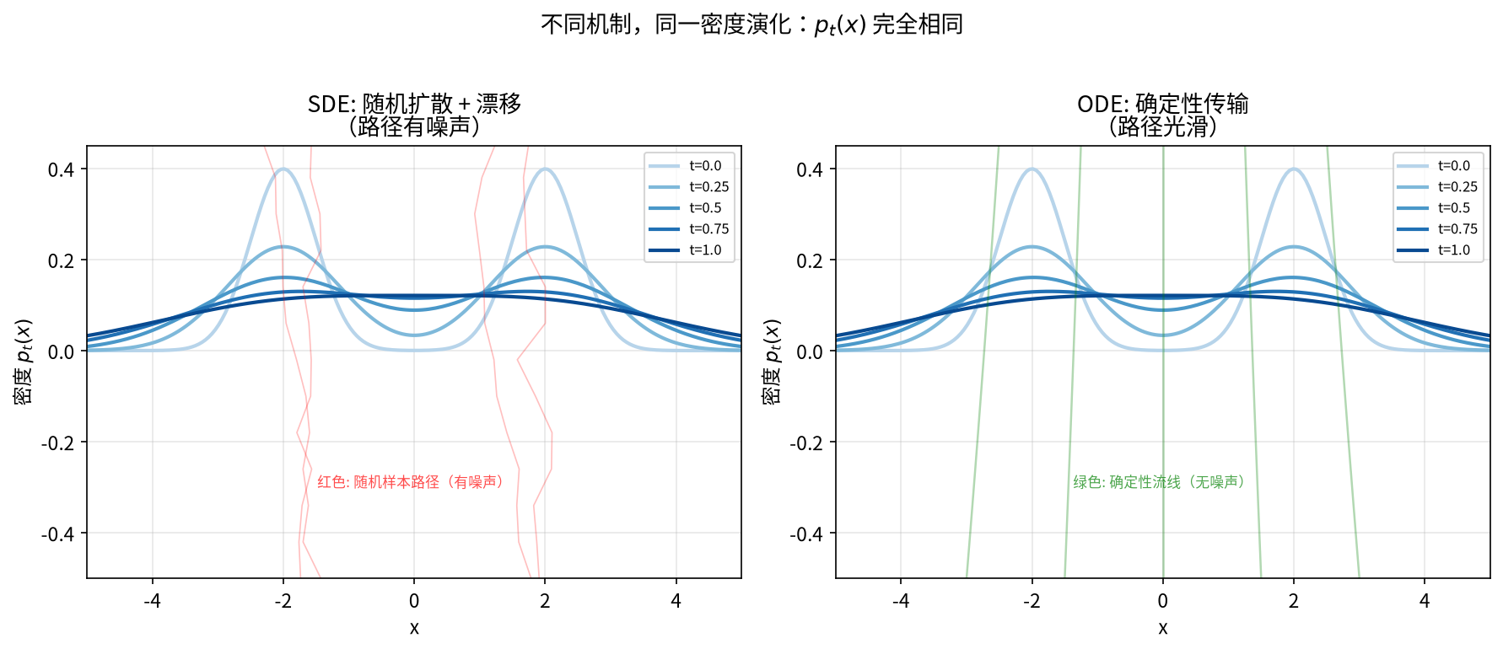
SDE 与 ODE 产生相同的密度演化
每步作用小结：第1步给出 SDE 引起的密度演化方程；第2步用一个纯微积分恒等式把 Laplacian 写成散度形式；第3步把两个散度合并成”密度 $×$ 速度”的整体输运；第4步识别出连续性方程并读出速度场；第5步说明这个 ODE 与原 SDE 产生同一个 $p_{t}$。没有一步是”整理即可得到”——每一步都对应一个具体的数学操作。

5.2 DDIM = ODE 的离散化
ODE 没有随机项（噪声系数 $σ=0$）。对 VP 的 ODE 做 Euler 离散化——这就是 DDIM。
等一下，§3.6 不是说反向 SDE 里必须有随机项吗？ 会有读者到这里皱眉。回顾一下：§3.6 论证过反向 SDE 需要三层多样性——(1) $p_{t}$ 覆盖的区域；(2) 同一起点的轨迹分支；(3) 单样本质量（最终图片好不好看）。去掉随机项只损失第 (2) 层——同一噪声起点会得到同一样本，不再有轨迹分支。第 (1) 层多样性由初始噪声保证（不同起点仍然覆盖 $p_{0}$ 的全部支持），第 (3) 层单样本质量实践中不受影响。这就是为什么 DDIM 单样本质量不降：它放弃了同起点的分支多样性，换取确定性和快速采样。想要样本间多样性，就随机采多个起点；想要固定起点复现同一样本，就用 DDIM。这两个需求原本互斥，DDIM 把它们解耦了。
具体推导分三步。目标：从概率流 ODE 出发，推出 DDIM 的采样公式——一个没有随机项的确定性更新规则。关键是换坐标让 ODE 变成直线，然后走一步。
第1步：代入 Tweedie。VP 的 ODE 是 $\frac{dx}{dt}=−\frac{1}{2}x−\frac{1}{2}∇logp_{t}$。用 Tweedie $∇logp_{t}=−ε_{θ}/σ_{t}$ 代入：
$$\frac{dx}{dt}=−\frac{1}{2}x+\frac{ε_{θ}}{2σ_{t}}$$
第2步：换元到 $\overset{‾}{α}$ 参数化。这一步做两件事：先说明为什么要换坐标，再做换元。
2a：为什么要换坐标？ 第1步的 ODE 里，状态 $x_{t}$ 随时间收缩（$\sqrt{{\overset{‾}{α}}_{t}}$ 衰减），“时间” $t$ 又和噪声水平不是线性关系。两个量都在变，看不出 ODE 的几何形状。换元的目的是把收缩除掉、把时间换成噪声比——让 ODE 在新坐标下显出最简单的形状。
2b：做换元。把状态从 $x_{t}$ 换成归一化状态 ${\tilde{x}}_{t}=x_{t}/\sqrt{{\overset{‾}{α}}_{t}}$（除以信号衰减系数 $a_{t}$，消除收缩），把时间从 $t$ 换成归一化噪声比 ${\tilde{σ}}_{t}=\sqrt{1−{\overset{‾}{α}}_{t}}/\sqrt{{\overset{‾}{α}}_{t}}=b_{t}/a_{t}$（“剩余噪声与残余信号的比”）。VP 调度下 $σ_{t}=\sqrt{1−{\overset{‾}{α}}_{t}}=b_{t}$ 是条件分布标准差。在这组新坐标下，ODE 简化为（推导见下面换元代数细节折叠块）：
$$\frac{d{\tilde{x}}_{t}}{d{\tilde{σ}}_{t}}=ε_{θ}\left(x_{t},t\right)$$
关键几何观察：在归一化坐标 ${\tilde{x}}_{t}=x_{t}/\sqrt{{\overset{‾}{α}}_{t}}$ 下，ODE 变成一条直线——速度是 $ε_{θ}$，“时间”是 ${\tilde{σ}}_{t}$。这就是 DDIM 论文里”$x_{t}$ 沿着某条直线走”的几何直觉的字面意思——不是隐喻，是真的直线。
图22：DDIM 换坐标——原始 $x$ 空间里弯曲的 ODE 轨迹，在归一化坐标下变成一条直线
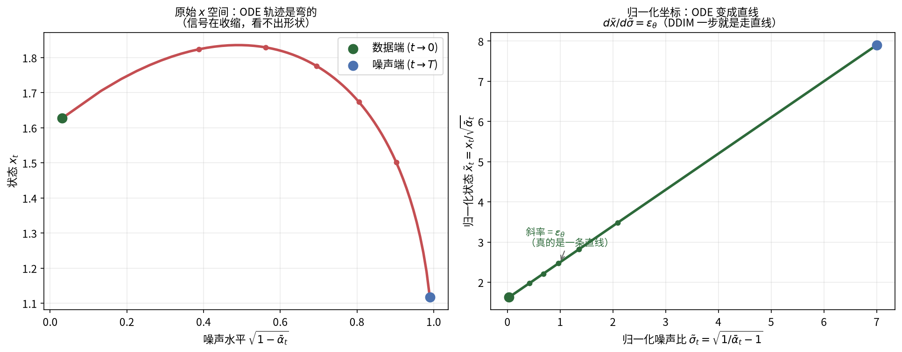
DDIM 归一化坐标下 ODE 变直线
换元代数细节：5 步初等微积分，关键是分清 $σ$（条件 std）和 $\tilde{σ}$（归一化噪声比）
从第1步的 $\frac{dx}{dt}=−\frac{1}{2}x+\frac{ε_{θ}}{2σ_{t}}$ 出发。这里的 $σ_{t}$ 是 Tweedie 里出现的条件分布标准差 $σ_{t}=\sqrt{1−{\overset{‾}{α}}_{t}}$（也记作 $b_{t}$）——是”$p\left(x_{t}∣x_{0}\right)$ 的 std”，不是第2步引入的归一化噪声比 ${\tilde{σ}}_{t}=b_{t}/a_{t}$。$σ$ 和 $\tilde{σ}$ 必须分清。
- 记 $a_{t}=\sqrt{{\overset{‾}{α}}_{t}}$（连续版 $e^{−t/2}$），$b_{t}=\sqrt{1−{\overset{‾}{α}}_{t}}$（连续版 $\sqrt{1−e^{−t}}$），${\tilde{σ}}_{t}=b_{t}/a_{t}$。由 $a_{t}^{2}+b_{t}^{2}=1$，两者只有一个自由度。
- 目标：算 $\frac{d}{dt}\left(x_{t}/a_{t}\right)$。链式法则 $\frac{d}{dt}\left(x_{t}/a_{t}\right)=\frac{{\dot{x}}_{t}}{a_{t}}−\frac{x_{t}{\dot{a}}_{t}}{a_{t}^{2}}$。
- 代入 ${\dot{x}}_{t}=−\frac{1}{2}x_{t}+\frac{ε_{θ}}{2b_{t}}$ 和 ${\dot{a}}_{t}=−\frac{1}{2}a_{t}$：漂移项 $−x/2$ 和 $−x\dot{a}/a^{2}=x/\left(2a\right)⋅\left(−1\right)→+x/\left(2a\right)$ 抵消，只剩 $\frac{d\left(x_{t}/a_{t}\right)}{dt}=\frac{ε_{θ}}{2a_{t}b_{t}}$。
- 计算 ${\dot{\tilde{σ}}}_{t}=\frac{d}{dt}\left(b_{t}/a_{t}\right)$。由 $b_{t}^{2}=1−a_{t}^{2}$ 两边求导：$2b_{t}{\dot{b}}_{t}=−2a_{t}{\dot{a}}_{t}=a_{t}^{2}$，得 ${\dot{b}}_{t}=a_{t}^{2}/\left(2b_{t}\right)$。代入链式：${\dot{\tilde{σ}}}_{t}=\left({\dot{b}}_{t} a_{t}−b_{t} {\dot{a}}_{t}\right)/a_{t}^{2}=\left[a_{t}^{3}/\left(2b_{t}\right)+a_{t}b_{t}/2\right]/a_{t}^{2}=\left(a_{t}^{2}+b_{t}^{2}\right)/\left(2a_{t}b_{t}\right)=\frac{1}{2a_{t}b_{t}}$（末式用 $a_{t}^{2}+b_{t}^{2}=1$）。
- 对比 3 和 4：$\frac{d\left(x_{t}/a_{t}\right)}{dt}={\dot{\tilde{σ}}}_{t}⋅ε_{θ}$，两边除以 ${\dot{\tilde{σ}}}_{t} dt$ 得 $\frac{d{\tilde{x}}_{t}}{d{\tilde{σ}}_{t}}=ε_{θ}$。
这就是 DDIM 论文里 “${\tilde{x}}_{t}$ 随 $\tilde{σ}$ 线性演化”的字面代数——都是初等微积分，关键是 $σ$ 和 $\tilde{σ}$（归一化坐标下的噪声比）必须分清。
第3步：Euler 一步离散化。在 $\tilde{σ}$ 坐标下沿直线走一步（${\tilde{σ}}_{t}=b_{t}/a_{t}=\sqrt{\left(1−{\overset{‾}{α}}_{t}\right)/{\overset{‾}{α}}_{t}}=\sqrt{1/{\overset{‾}{α}}_{t}−1}$） $Δ\tilde{σ}={\tilde{σ}}_{t−1}−{\tilde{σ}}_{t}$：
$${\tilde{x}}_{t−1}={\tilde{x}}_{t}+\left({\tilde{σ}}_{t−1}−{\tilde{σ}}_{t}\right) ε_{θ}$$
注意 ${\tilde{σ}}_{t−1}<{\tilde{σ}}_{t}$（去噪方向），所以 $Δ\tilde{σ}<0$，Euler 步实际上是沿着 $ε_{θ}$ 的反方向走——即去噪方向。
把 $\tilde{x}=x/\sqrt{\overset{‾}{α}}$ 和 $\tilde{σ}=\sqrt{1/\overset{‾}{α}−1}$ 代回原始 $x$ 空间：
$$\boxed{x_{t−1}=\sqrt{\frac{{\overset{‾}{α}}_{t−1}}{{\overset{‾}{α}}_{t}}} x_{t}+\sqrt{{\overset{‾}{α}}_{t−1}}\left(\sqrt{\frac{1}{{\overset{‾}{α}}_{t−1}}−1}−\sqrt{\frac{1}{{\overset{‾}{α}}_{t}}−1}\right) ε_{θ}\left(x_{t},t\right)}$$
这就是 DDIM 的确定性采样公式（$η=0$ 的特例）。它没有随机噪声项 $z$。（注意：这里的 $η$ 是 DDIM 的随机性强度参数——$η=0$ 是纯确定性 ODE，$η>0$ 会重新引入随机性；它和前文 Euler-Maruyama 步长、学习率的 $η$ 是三个不同的量，见附录符号表。）
DDIM 不是一个独立的算法。它是概率流 ODE 的确定性离散化。DDPM 有随机性（SDE 离散化），DDIM 没有（ODE 离散化），但两者采样自同一个分布。

5.3 步数压缩
ODE 的好处：可以用高阶求解器，用更少的步数达到同样的精度。
采样器 | 类型 | 典型步数 | 原理
DDPM | SDE 一阶（Euler-Maruyama） | 1000 | 每步误差 $O\left(Δt\right)$
DDIM | ODE 一阶（Euler） | 50-100 | 每步误差 $O\left(Δt\right)$，无随机项所以步长可放大
DPM-Solver-1 | ODE 一阶（Euler，改写形式） | 50-100 | 与 DDIM 等价
DPM-Solver-2 | ODE 二阶（半隐式中点法） | 20-30 | 每步误差 $O\left(Δt^{2}\right)$
DPM-Solver-3 | ODE 三阶 | 10-20 | 每步误差 $O\left(Δt^{3}\right)$
Heun | ODE 二阶（梯形法则） | 30-50 | 每步误差 $O\left(Δt^{2}\right)$
DPM-Solver 家族的细化：DPM-Solver（Lu et al. 2022）不是单一算法，而是一个求解器家族，按数值方法的阶数分为 DPM-Solver-1/2/3。核心思想是利用扩散 ODE 的半线性结构（漂移项对 $x$ 线性，非线性只来自分数网络）做解析积分——线性部分精确求解，非线性部分用 Taylor 展开高阶近似。阶数越高，理论上每步误差越小，实际步数可以压得越低。DPM-Solver-3 用 10-20 步就能达到 DDIM 50 步的质量。工程上 Stable Diffusion 默认用 DPM-Solver-2 或其多步变体（DPM-Solver++），是速度和质量的甜点。
为什么 ODE 能用高阶而 SDE 不能？因为 ODE 是确定性的，有成熟的数值方法（Runge-Kutta、Adams-Bashforth 等）。SDE 的高阶方法复杂得多，且随机噪声本身限制了精度提升。
图23：采样策略对比
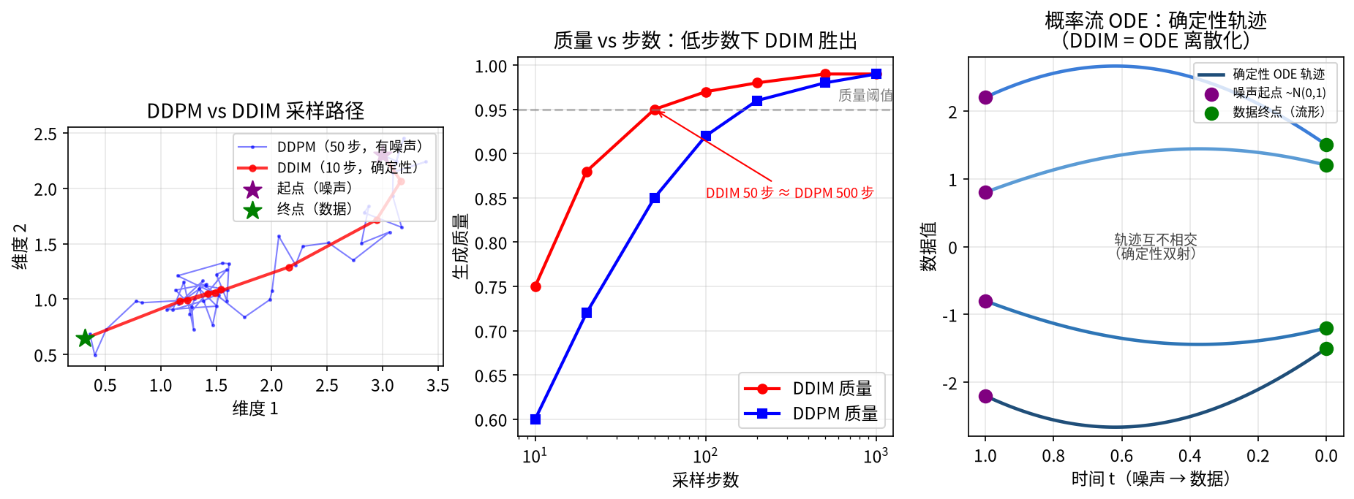
采样策略对比
左：DDPM（50 步，带噪声抖动）与 DDIM（10 步，平滑确定）在同一二维路径上的对比。中：质量-步数权衡（对数横轴），低步数区 DDIM 明显胜出，DDIM 50 步 $≈$ DDPM 500 步。右：概率流 ODE 的确定性视角——4 条轨迹各自从一个噪声起点（紫，t=1）唯一地流向一个数据终点（绿，t=0），彼此互不相交，即噪声与数据之间是一一对应的确定性双射；DDIM 就是这条 ODE 的离散化。
进一步压缩：蒸馏
高阶 ODE 求解器把步数从 1000 压到 20，靠的是用更高阶的 Taylor 展开逼近每步的截断误差——阶数越高每步误差越小，同样的精度需要更少的步数。还有一条更激进的路——蒸馏：让一个小网络直接模仿大网络多步采样的最终效果，把”逐步去噪”变成”一步到位”。
这不再是”沿着 ODE 轨迹一笔笔描”，而是”直接学习从白纸到成品的映射”。代价是可能丢失一些笔触的灵气，收益是速度提升数十倍甚至上百倍。具体技术（分布匹配蒸馏、对抗蒸馏、一致性模型）和权衡，到第9章 §9.5.2 展开。

5.4 三源误差分解
采样误差来自三个来源。下面这个不等式是启发式的分解（严格的误差上界见 Chen et al. 2023 “Sampling is as easy as learning the score” 与 Lee et al. 2022 的 sample complexity 结果，其中的常数 $c$ 依赖分数网络的平滑性和调度的具体形式）——本文用它作为”三源如何叠加”的心智模型，不追求逐项常数的精确取值：
DKLp1∥p1≲εinit2+εdisc2+ck​ηk εk,score2
其中 $η_{k}$ 是第 $k$ 步的步长（SDE 和 ODE 通用）。为什么分数误差被步长加权？ 直觉：每一步的更新量是 $η_{k}×\left(\text{方向}\right)$，方向里的分数误差 $ε_{k,\text{score}}$ 也会被放大同样的倍数——大步长把分数误差放大得更厉害，小步长则天然抑制。所以高噪声区（步长大）的分数精度比低噪声区更值钱。
误差源 | 来源 | 变化规律 | 控制方法
初始化误差 $ε_{\text{init}}$ | 初始分布与 $p_{T}$ 的偏差 | 随终止时刻 $T$ 增大指数衰减（VP：$∝e^{−T/2}$） | 用足够大的 $T$
离散化误差 $ε_{\text{disc}}$ | SDE/ODE 离散化的截断 | 随离散步数 $N$ 增加而下降，阶数由数值方法决定（一阶 Euler $O\left(1/N\right)$，二阶方法 $O\left(1/N^{2}\right)$，$k$ 阶方法 $O\left(1/N^{k}\right)$） | 用高阶求解器
分数误差 $ε_{\text{score}}$ | 学到的 $s_{θ}$ 与真实 $s^{*}$ 的偏差 | 被每步步长 $η_{k}$ 加权 | 训练更好的网络
两个”步”要分清楚：初始化误差看 $T$（终止时刻，通常 $T∈\left[1,4\right]$），离散化误差看 $N$（离散步数，DDPM 用 1000，DDIM 可压到 20）。两者独立——你可以用大 $T$ + 小 $N$（少而粗的采样），也可以用小 $T$ + 大 $N$（多而细）。为什么初始化误差是指数衰减？ 因为 VP 前向 SDE 本身就是信号指数衰减的过程（$a_{t}=e^{−t/2}$）：任何初始分布经过 VP 前向后，信号部分以 $e^{−T/2}$ 的速率被压缩掉，剩下的噪声主导。严格说，分布距离（如 KL 散度）的衰减比信号幅值更快：信号幅值按 $e^{−T/2}$ 缩，方差（二阶矩）按 $e^{−T}$ 缩；KL 这类分布距离中，均值差贡献按 $e^{−T}$ 缩（幅值差的平方），方差差贡献更快（$e^{−2T}$ 量级），整体量级由 $e^{−T}$ 主导——但这里的直觉是”信号每过一个特征时间缩掉 $e^{−1/2}$“，用 $e^{−T/2}$ 刻画衰减的量级即可——这是 OU 过程的收缩性质，不是数值离散化的产物。VE 调度没有这个衰减机制，初始化误差控制起来更麻烦。
图24：三源误差各自随”控制旋钮”的变化
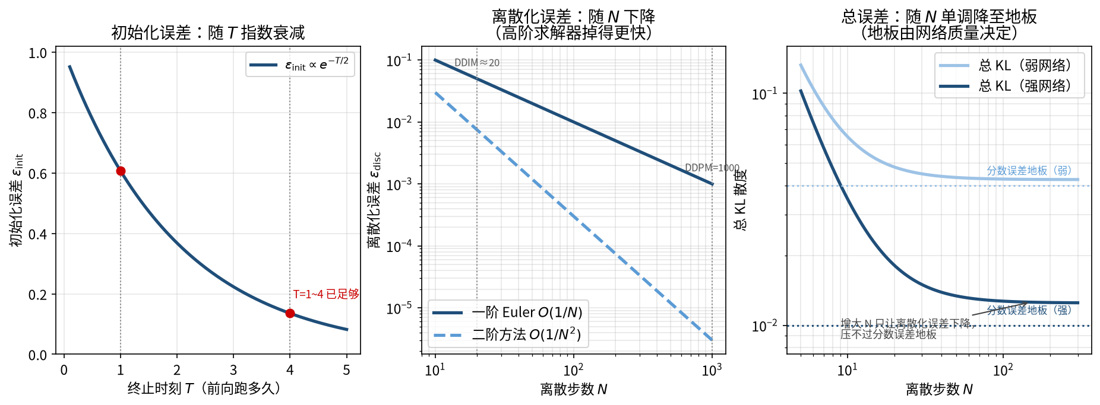
三源误差各自随控制旋钮的变化
三个误差各由一个独立的旋钮控制，故分三张子图、横轴各不相同（呼应上方”两个步要分清楚”）。左：初始化误差随终止时刻 $T$ 指数衰减（$∝e^{−T/2}$），$T$ 取 1~4 就已足够小，通常不是瓶颈。中：离散化误差随离散步数 $N$ 幂律下降，一阶 Euler 是 $O\left(1/N\right)$、二阶方法是 $O\left(1/N^{2}\right)$——log-log 下都是直线，高阶方法斜率更陡（掉得更快），这正是 DDIM/DPM-Solver 能把步数从 1000 压到 20 的原因。右：把三项加起来看总 KL 随 $N$ 的变化——它单调下降并趋于一条水平地板，地板高度由分数误差（网络质量）决定。增大 $N$ 只能消掉离散化误差那一项，压不过地板；想降低地板只能训练更好的网络。步数越多总误差越低（收益递减），最终停在网络学分数的精度上限。
实际启示：减少步数（快速采样）主要增加离散化误差，用高阶求解器可以补回来（中图）。训练更好的网络降低分数误差地板，这才是质量天花板（右图）。初始化误差通常不是瓶颈（$T$ 够大就行，左图）。

5.5 步长策略
从 ODE 视角看，步长不一定要均匀：好的步长策略在”分数变化快”的区域用小步，在”分数变化慢”的区域用大步（如信噪比感知步长）。DPM-Solver 等现代求解器已经内置了好的步长策略，用户通常不需要手动调。

5.6 AI落地
场景 | 没有概率流 ODE 会怎样
快速采样 | 无法用 20 步生成高质量图片
似然计算 | 无法评估模型对数据的拟合程度
可控编辑 | 无法沿确定性轨迹做插值

5.7 常见误解
误解1：“DDIM 是 DDPM 的改进版。” 两者其实是两条并行的技术路线：DDIM 是概率流 ODE 的离散化，DDPM 是反向 SDE 的离散化。它们采样自同一分布，一个确定性，一个带随机性。DDIM 之所以更快，是因为 ODE 允许使用高阶求解器，而不是”改进”了 DDPM。
误解2：“去掉随机性，生成质量会下降。” 随机性提供多样性，但确定性采样在单样本质量上往往并不逊色。实际使用中 SDE 和 ODE 各有所长：SDE 适合需要多样性的场景（想生成不同姿态的猫），ODE 适合需要确定性或快速采样的场景（同一噪声永远对应同一张图）。

5.8 本章回顾
本章自检：
1. 概率流 ODE 和反向 SDE 产生相同的分布，为什么？（提示：从 Fokker-Planck 方程出发，利用恒等式 $Δp=∇⋅\left(p∇logp\right)$。）
2. DDIM 是怎么从概率流 ODE 推出来的？它和 DDPM 的本质区别是什么（不是步数多少）？
3. 采样误差的三个来源是什么？哪个随终止时刻 $T$ 指数衰减，哪个随离散步数 $N$ 下降（阶数取决于数值方法），哪个被步长加权？
4（反事实・边界情况）. 假设你训好了一个扩散模型，采样时故意用错误的调度——训练时用的是 VP 调度（${\overset{‾}{α}}_{t}$ 从 1 降到接近 0），采样时却用 VE 调度的公式（把噪声当作方差爆炸型来处理）。会发生什么？这个反事实揭示了训练和采样之间的什么隐藏契约？
反事实思考：如果用 20 步跑反向 SDE（不是 ODE）会怎样？答案是生成质量显著下降。关键在于 SDE 的 Euler-Maruyama 离散化误差随步长按平方根增长：Euler-Maruyama 的全局误差是 $O\left(\sqrt{Δs}\right)=O\left(1/\sqrt{N}\right)$（$N$ 是步数）。从 1000 步压到 20 步（步长增大 50 倍），误差放大为原来的 $\sqrt{50}≈7$ 倍。根源是随机项：每一步都注入一个新的独立噪声，它的单步涨落尺度是 $σ\sqrt{Δs}$——步长越大，单步注入的噪声越强，而这些噪声是”新”的，无法被后续步骤抵消，只会一路累积。漂移项虽然也随步长线性增大（$μΔs$），但它是指向数据方向的，能被分数校正；随机项却在每一步都把人往随机方向推一把。同样的 20 步预算给 ODE 就完全没问题——因为 ODE 没有随机项，误差只来自数值积分的截断（随步长线性增长 $O\left(Δs\right)$，且可用高阶求解器进一步压到 $O\left(Δs^{p}\right)$）。这个反差告诉我们：“随机性”这个词在扩散模型里承担两个角色——训练时它保证多样性（不同噪声起点生不同样本），采样时它是可省略的（DDIM 已经证明去掉它样本质量不降）。这个”训练必需、采样可选”的不对称，正是加速扩散采样的所有算法（DDIM、DPM-Solver、一致性模型）的共同起点。
SDE 有随机性 → 能去掉吗？→ 能：概率流 ODE
→ Fokker-Planck → 恒等式 Δp = ∇·(p∇log p) → 连续性方程 → ODE
→ DDIM = ODE 的离散化（σ=0，确定性）
→ ODE 允许高阶求解器：50步 vs 1000步
→ 误差三源：初始化（衰减）+ 离散化（累积）+ 分数（加权）
→ 步长策略：信噪比感知 > 均匀步长
未解问题：到目前为止，扩散模型只会无差别地生成”符合训练分布的图片”——你无法告诉它”画一只戴帽子的猫”。可现实中几乎所有应用都需要条件生成：文字→图片、边缘图→写实照、参考图→风格迁移。怎么把”用户意图”注入到分数里？改动会有多大——是要重训整个网络，还是只加一个小模块？第6章会给出一套统一视角：一类手段（CFG、分类器引导、奖励微调）出自同一个 KL 正则化目标，另一类手段（ControlNet、LoRA）是改模型/加模块——每类内部有统一结构，两类之间按需组合。

第6章：条件控制与高效微调
条件控制分两类思路——引导类（CFG、分类器引导、奖励微调）是同一个 KL 正则化目标的不同实例，在”最大化条件对数似然”和”靠近原始模型分布”之间找平衡；模型类（ControlNet、LoRA）通过改结构/加模块让模型直接学会听条件。CLIP 把文字变成向量作为条件输入。
本章路线：§6.1–§6.4 看 CLIP、CFG 与统一框架；§6.5–§6.7 看 LoRA、ControlNet 与 SD 案例；§6.8–§6.10 落地、辨误解、收束。
几句话核心（推导）： 1. 条件生成把用户意图注入分数。 2. CFG 出自同一个 KL 正则化目标。 3. ControlNet/LoRA 是改模型或加模块的另一类路线。
动笔前自检：①什么是条件概率？②为什么无条件生成不够用？
回望：前五章建立了一个无条件生成器——扔一个噪声进去，它给出一张符合训练分布的图片。第 5 章的 ODE 加速换的是走法——同一个分数，只改怎么沿它走；本章要给分数加一个新输入：让它除了”数据长什么样”，还听得懂”用户想要什么”。两者动的是数学结构的不同部位，因此正交、可任意叠加——DDIM+CFG、DPM-Solver+ControlNet 都能直接组合。真实需求几乎都是有条件的：“画一只穿宇航服的柴犬”、“用梵高风格重画这张照片”、“照着这张边缘图生成新场景”。上一章的分数 $∇logp_{t}\left(x\right)$ 只知道”数据长什么样”，不知道”用户想要什么”。这一章把“用户意图”注入到分数里——分数从 $∇logp_{t}\left(x\right)$ 升级为 $∇logp_{t}\left(x∣c\right)$。这一步不改任何底层动力（反向 SDE、ODE、训练目标全部原封不动），只是往分数上叠加条件信息。同一个数学结构，长出新的能力。

6.1 生活类比：画家与甲方
画家（扩散模型）自己会画画（生成图片），但甲方（用户）有要求：“画一只猫”、“用梵高风格”、“左边有棵树”。
怎么让画家听甲方的话？
- 分类器引导（CG）：甲方站在旁边指方向——“往猫那边偏一点”
- 无分类器引导（CFG）：画家同时画两张——一张听甲方的，一张自由发挥——然后把差距放大
- ControlNet：给画家一张草图，让他照着画
- LoRA：给画家一本风格手册，他快速学会新风格

6.2 CLIP：把文字变成向量
在讲引导之前，先解决一个问题：怎么把”一只猫”这个文字条件输入给模型？
CLIP（Contrastive Language-Image Pre-training） 训练一个文本编码器和一个图像编码器，让”猫的图片”和”猫的文字描述”在向量空间里靠近。训练好后，文本编码器能把任意文字变成一个向量 $c$，这个向量携带了语义信息。
扩散模型通过交叉注意力（cross-attention）接收这个向量：文本向量 $c$ 作为键 $K$ 和值 $V$，图片特征作为查询 $Q$。每一层都让图片特征”看一眼”文本条件——“文本说画猫，那这里应该是猫的轮廓”。
这就是文生图的基础：文字 → CLIP 编码 → 向量 $c$ → 交叉注意力 → 条件生成。
图25：文生图的条件通路——文字经 CLIP 编码为向量 $c$，通过交叉注意力注入图片生成
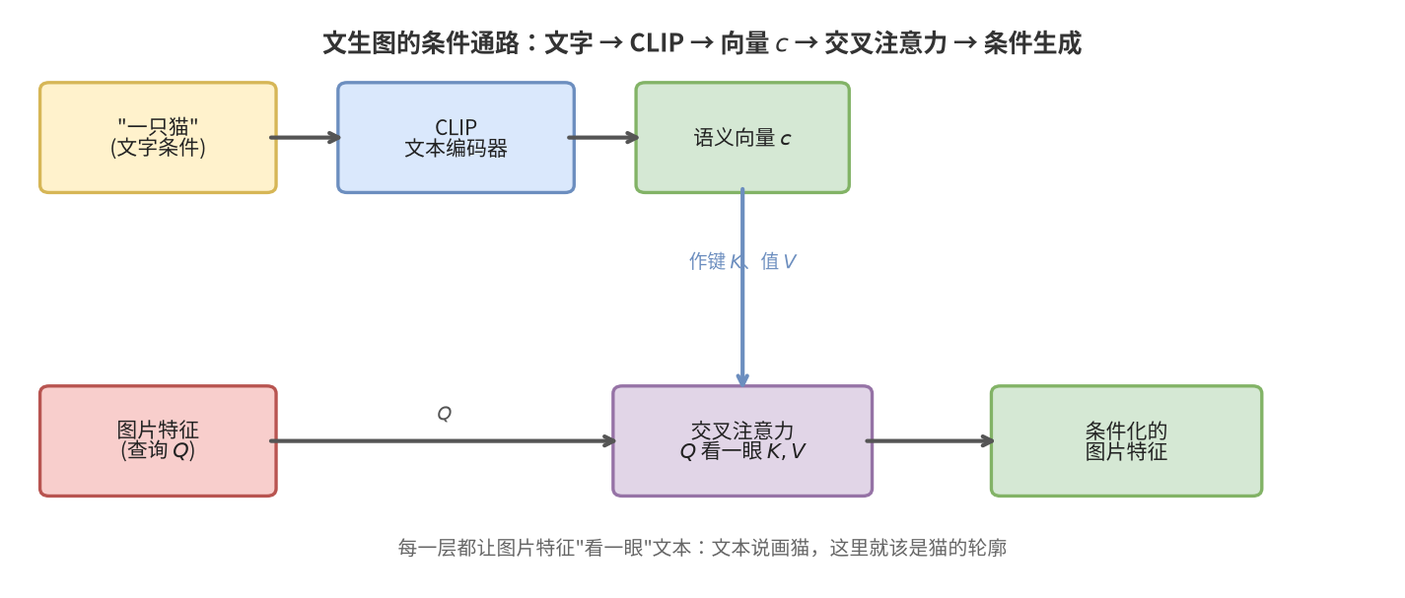
CLIP 与交叉注意力条件通路

6.3 CFG 引导
无分类器引导（Classifier-Free Guidance, CFG）是 2024-2026 年图像生成产品中最常用的条件控制方法。
训练时，网络同时学习条件和无条件两种模式：以一定概率（如10%）丢弃条件 $c$，让网络也学会无条件生成。推理时，把两者的差距放大：
$$\boxed{\hat{ε}=ε_{\text{unc}}+w \left(ε_{\text{cond}}−ε_{\text{unc}}\right)}$$
为什么必须是同一个网络？ 训练两个独立的网络（一个专学有条件，一个专学无条件）不行吗？实践中不行。CFG 依赖 $ε_{\text{cond}}−ε_{\text{unc}}$ 这个差向量表达”条件方向”。这个差向量的数学合法性来自贝叶斯翻转：$∇_{x}logp\left(c|x\right)=∇_{x}logp\left(x|c\right)−∇_{x}logp\left(x\right)$，要求两个 $∇logp$ 对应同一个 $p$ 的两个条件化。如果用两个独立网络，它们各自近似的是两个不同的隐含分布 $p^{\left(1\right)}$ 和 $p^{\left(2\right)}$，差向量 $∇logp^{\left(1\right)}−∇logp^{\left(2\right)}$ 不再对应 $∇logp\left(c|x\right)$，而是混入了两个网络各自的近似误差。数学上，如果两个独立网络都完美收敛到同一个 $p$ 的条件/无条件边缘，贝叶斯翻转仍然成立。实践中，两个独立网络不可能完美收敛到同一个分布——它们的训练动态、初始化、优化轨迹都不同，近似误差不可控地混入差向量。共享参数从工程上保证了两个输出对应同一个 $p$——参数对齐是这个数学要求的工程副产物，不是反过来。
符号 | 含义
$ε_{\text{unc}}$ | 无条件预测（自由发挥）
$ε_{\text{cond}}$ | 条件预测（听甲方）
$w$ | 引导强度（$w=1$ 是纯条件，$w>1$ 是放大条件）
直觉：$ε_{\text{cond}}−ε_{\text{unc}}$ 是”条件方向”——条件告诉你往哪偏。$w>1$ 把这个方向放大，即增强条件的影响。
数字演示：$ε_{\text{unc}}=\left[0.3,0.2\right]$，$ε_{\text{cond}}=\left[0.5,0.1\right]$，条件方向 $Δ=ε_{\text{cond}}−ε_{\text{unc}}=\left[0.2,−0.1\right]$。
$w$ | $\hat{ε}$ 计算 | 结果 | 含义
$w=0$ | $ε_{\text{unc}}+0⋅Δ$ | $\left[0.3,0.2\right]$ | 忽略条件，纯无条件生成
$w=1$ | $ε_{\text{unc}}+1⋅Δ$ | $\left[0.5,0.1\right]=ε_{\text{cond}}$ | 就是条件模型输出，无引导放大
$w=3$ | $ε_{\text{unc}}+3⋅Δ$ | $\left[0.9,−0.1\right]$ | 条件方向放大 3 倍，SD 常用区
$w=7.5$ | $ε_{\text{unc}}+7.5⋅Δ$ | $\left[1.8,−0.55\right]$ | Stable Diffusion 默认值
$w=10$ | $ε_{\text{unc}}+10⋅Δ$ | $\left[2.3,−0.8\right]$ | 强引导，接近坍塌区
关键观察： - $w=1$ 时 $\hat{ε}=ε_{\text{cond}}$——CFG 公式在 $w=1$ 处退化成条件模型，这是理解”$w$ 到底放大了什么”的定盘星。 - $w>1$ 部分是外推（超出 $ε_{\text{unc}}$ 和 $ε_{\text{cond}}$ 两个数据点连线的延伸区），$w<1$ 部分是内插。CFG 之所以有效，是它敢外推——用两个点定义一条方向线，然后沿这条线往外冲。 - 分量变化不对称：第一维从 0.3（$w=0$）→ 2.3（$w=10$）放大 ~8$×$，第二维从 0.2 → -0.8 甚至翻符号——这就是模式坍塌的机制：当 $\left|wΔ\right|≫\left|ε_{\text{unc}}\right|$，$\hat{ε}$ 被拉出训练数据的典型分布区，落入网络从未见过的”高强度条件”死角。
$w$ 越大，条件方向被放得越厉害。但 $w$ 太大会导致模式坍塌——所有生成结果都很像（都是”最像猫的猫”，缺乏品种和姿态的多样性）。通常 $w=3∼8$ 是好的平衡点。
图26：CFG 是噪声空间里的外推——沿”条件方向”这条线冲出去，$w$ 控制冲多远
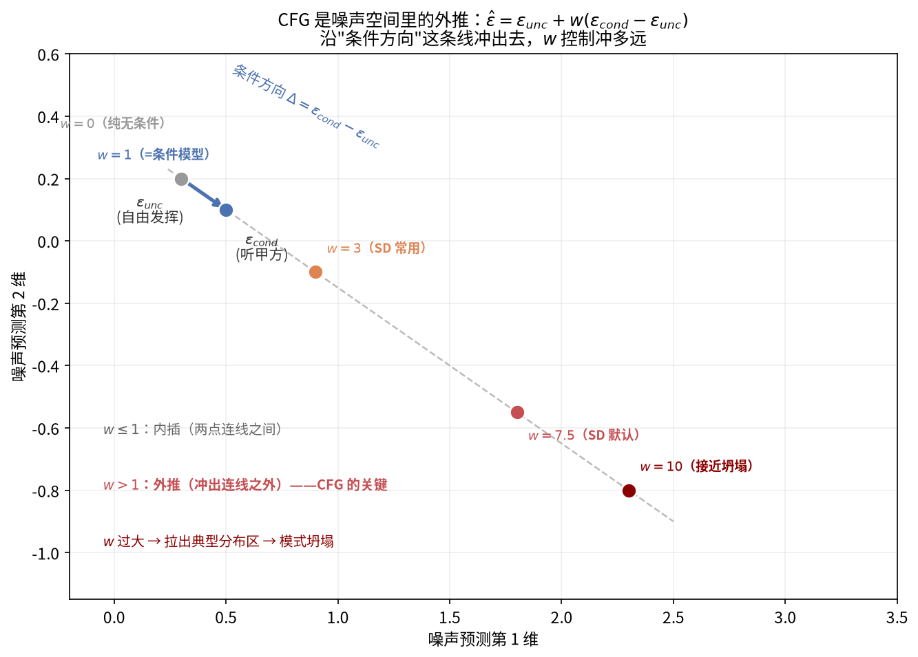
CFG 外推示意

6.4 统一框架：KL 正则化奖励倾斜（按条件给原始分布重新加权）
CFG、分类器引导、奖励微调都可以统一到一个 KL 正则化的奖励最大化框架：
$$\boxed{q^{*}=arg\max_{q}\left[E_{q}\left[logp\left(c∣x\right)\right]−\frac{1}{w} D_{KL}\left(q∥p_{0}\right)\right]}$$
含义：在”最大化条件对数似然”和”靠近原始模型 $p_{0}$“之间找平衡。$w$ 控制两者的相对权重——$w$ 越大，越强调条件，越远离 $p_{0}$。
这个目标的最优解正好对应 CFG 的引导公式。下面分三步推导，每步只做一件事：
第 1 步：求最优解 $q^{*}$。目标函数对 $q\left(x\right)$ 求最优，结果是 $q^{*}\left(x\right)∝p_{0}\left(x\right)⋅p{\left(c|x\right)}^{w}$。直觉：原始分布 $p_{0}$ 被”条件似然的 $w$ 次方”重新加权——$w$ 越大，高条件概率的样本权重越高。这和统计物理的 Boltzmann 分布同构：$p_{0}$ 是先验，$p{\left(c|x\right)}^{w}$ 是似然项的指数倾斜。（这一步的严格推导需要变分法——对 $q$ 求导令为零，用拉格朗日乘子处理 $∫q=1$ 的约束。结论的形式可以这样理解：$q^{*}$ 是 $p_{0}$ 乘以一个”条件加权因子” $p{\left(c|x\right)}^{w}$，再归一化。$w=0$ 时不加权，$q^{*}=p_{0}$；$w$ 越大越偏向高条件概率的样本。）
取对数梯度：$∇logq^{*}=∇logp_{0}+w ∇logp\left(c∣x\right)$。
第 2 步：贝叶斯翻转——把 $p\left(c|x\right)$ 换成 $p\left(x|c\right)−p\left(x\right)$。CFG 的实际公式里没有分类器 $p\left(c∣x\right)$，它算的是条件分数 $∇logp\left(x∣c\right)$ 和无条件分数 $∇logp_{0}$ 的差。两者靠贝叶斯等价：
$$logp\left(c∣x\right)=logp\left(x∣c\right)+logp\left(c\right)−logp\left(x\right)$$
对 $x$ 取梯度，$logp\left(c\right)$ 是常数（$c$ 已给定，与 $x$ 无关），梯度为零：
$$∇_{x}logp\left(c∣x\right)=∇_{x}logp\left(x∣c\right)−∇_{x}logp\left(x\right)=∇_{x}logp\left(x∣c\right)−∇_{x}logp_{0}\left(x\right)$$
这一步是 CFG 和分类器引导等价的关键——分类器引导直接学 $∇logp\left(c∣x\right)$（要训练一个独立的分类器网络），CFG 用无条件-条件分数之差间接得到同一个量，省掉分类器。
第 3 步：代回并换成噪声形式。这一步做三个操作，每个只做一件事：
3a：代回。把第 2 步结果代入第 1 步的对数梯度：
$$∇logq^{*}=∇logp_{0}+w\left[∇logp\left(x∣c\right)−∇logp_{0}\right]=\left(1−w\right)∇logp_{0}+w ∇logp\left(x∣c\right)$$
3b：Tweedie 换元。用 $∇logp=−ε/σ_{t}$（分数和噪声的等价关系，§2.4）把分数换成噪声：$∇logp_{0}=−ε_{\text{unc}}/σ_{t}$，$∇logp\left(x|c\right)=−ε_{\text{cond}}/σ_{t}$。代入：
$$∇logq^{*}=−\frac{1}{σ_{t}}\left[\left(1−w\right)ε_{\text{unc}}+w ε_{\text{cond}}\right]$$
3c：两边乘 $−σ_{t}$。分数方向反过来就是噪声方向，得到 $\left(1−w\right)ε_{\text{unc}}+w ε_{\text{cond}}$，就是 (§6.3) 的 CFG 公式。CFG 的 $w$ 就是 KL 正则化目标里的引导强度参数，两者数学上完全一致——不是”扮演类似角色”，是同一个变量在两个公式里的两个名字。
特例 | 奖励 $r\left(x\right)$ | 引导强度 | 效果
CFG | $logp\left(c∣x\right)$ | $w$ | 放大条件方向
分类器引导 | $logp\left(y∣x_{t}\right)$ | 梯度强度 $λ$ | 梯度推向类别 $y$
奖励微调 | 人类偏好 / 美学评分 | $β$（RLHF 记号） | 生成更”好看”的图片
三个特例的引导强度参数（$w$、$λ$、$β$）分别按各自领域惯例命名，但在 KL 框架下角色完全一致：控制”偏离原始模型”的程度。数值越大，越强调条件/奖励，越忽略原始分布的多样性。数值太大都会导致模式坍塌（所有生成都很像）；太小则条件效果不明显（太靠近原始模型）。
符号防混淆：这里的 $λ$ 是分类器引导的梯度强度，与 §1.4 OU 过程的漂移系数 $λ$（$λ=−1/2$）无关；这里的 $β$ 是 RLHF 的 KL 正则化强度，与 DDPM 的噪声调度 $β_{t}$ 无关。希腊字母不够用是物理文献的常态，本文每个多义符号在首次出现处都会标注。
RLHF 中 LLM 用 $β$，图像扩散用 $w$，只是命名差异——数学结构是同一个 KL 正则化优化问题。这有什么用？ 它说明 CFG 不是独立发明的技巧，而是”在原始分布上加条件奖励”这个通用框架的自然结果。只要定义好奖励函数 $r\left(x\right)$（CFG 的 $r=logp\left(c|x\right)$，分类器引导的 $r=logp\left(y|x_{t}\right)$，RLHF 的 $r = $ 人类偏好评分），同一套公式就能统一三种看似不同的技术。实践意义：想设计新的引导方式，不需要从头发明——只需定义 $r\left(x\right)$，套进 KL 正则化框架，引导公式自动给出。

6.5 LoRA
低秩适配（Low-Rank Adaptation, LoRA）：不微调整个模型，只训练一个低秩增量。
$$W=W_{0}+B A, B∈R^{m×r}, A∈R^{r×n}, r≪min\left(m,n\right)$$
原始参数 $mn$ 个，LoRA 参数 $r\left(m+n\right)$ 个。比如 $m=n=1024,r=8$：原始约 105 万参数（${1024}^{2}=1,048,576$），LoRA 只需 1.64 万（$8×2048=16,384$）——降了 64 倍。
为什么有效？ 微调时权重的变化 $ΔW$ 通常是低秩的（只改变了少数几个”方向”），所以用 $B A$ 就能很好地近似。LoRA 冻结原始权重 $W_{0}$，只训练 $B$ 和 $A$，既省显存又快。
实践中的用法：基础模型生成通用图片，LoRA 提供特定风格（水墨画、赛博朋克、某画师风格）。切换风格只需换一个几MB的 LoRA 文件，不用重新加载整个模型。

6.6 ControlNet
ControlNet 给扩散模型加一个”条件分支”：输入草图/深度图/边缘图，通过零卷积（初始权重为零的卷积层）注入主网络，精确控制生成结构。
零卷积的关键设计：初始时输出全零，不影响预训练模型的行为。随着训练进行，ControlNet 逐渐学会”在什么位置注入什么信息”。这种设计保证 ControlNet 不会破坏基础模型已经学好的能力。
图27：条件控制与微调
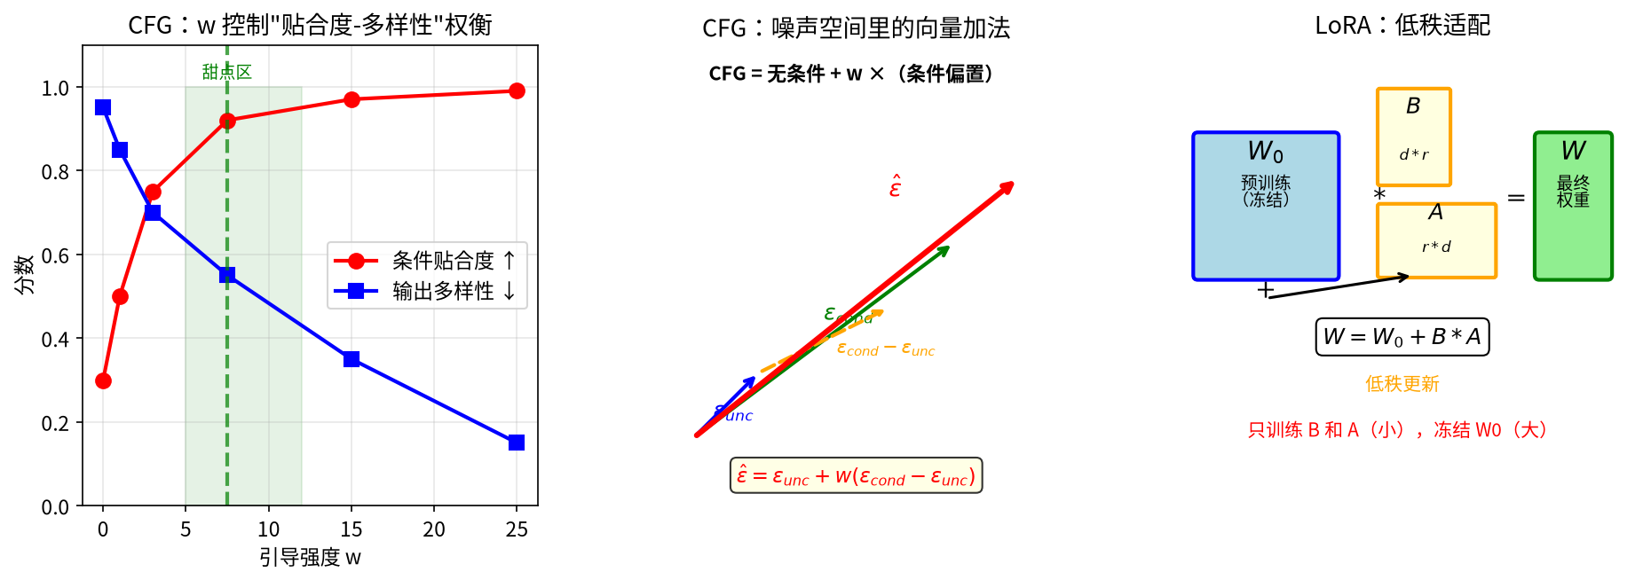
条件控制与微调
图28：ControlNet 与 CFG 对比
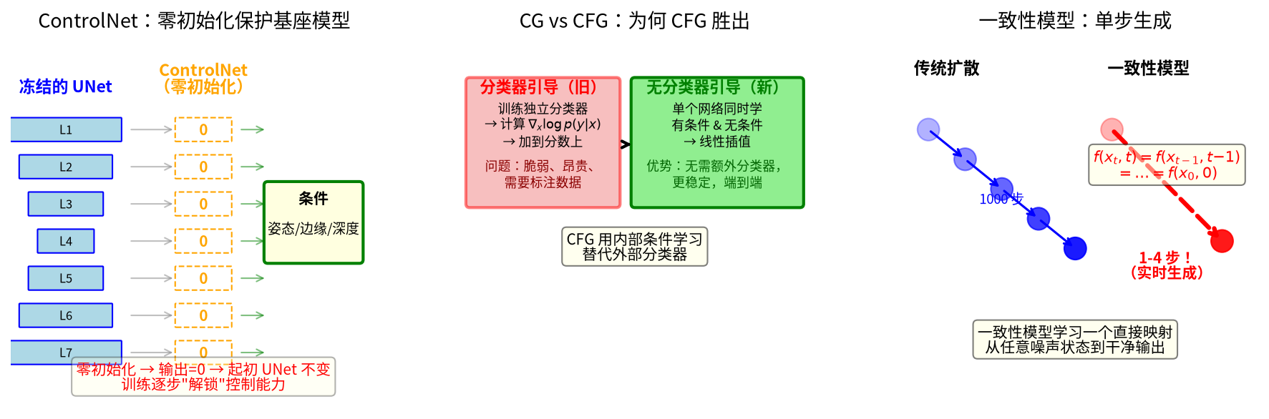
ControlNet 与 CFG 对比

6.7 案例拆解：Stable Diffusion 从提示词到成品
本节角色：Ch1–Ch6 讲了六件事——加噪（Ch1）、分数（Ch2）、反向 SDE（Ch3）、训练目标（Ch4）、快速采样（Ch5）、条件控制（Ch6）。它们在真实产品里怎么装配成一台”输入文字、输出图片”的机器？本节以 Stable Diffusion v1.5（Rombach et al. 2022）为例做端到端拆解——不是新知识，而是把 Ch1–Ch6 的所有零件在一个真实系统里定位一遍。理解这一节，前六章的”零散工具”会在你脑子里合成一台可运行的机器。
一句话：SD v1.5 = CLIP 文本塔（Ch6）+ VAE 编解码器（Variational Autoencoder，变分自编码器，§9.2 潜空间）+ U-Net 分数网络（Ch2/Ch4）+ 交叉注意力条件注入（Ch6）+ DDIM/PLMS 采样器（Pseudo Linear Multistep，§5）+ CFG 引导（Ch6）。
输入到输出：拆成 6 个阶段
以提示词 "a photo of an astronaut riding a horse, cinematic lighting" 为例，SD v1.5 生成一张 $512×512$ 图片的完整流水线：
阶段 | 组件 | 输入 → 输出 | 用到的章节
① 文本编码 | CLIP text encoder (ViT-L/14) | 提示词 → 77×768 文本嵌入 $c$ | §6.2
② 潜空间初始化 | 随机采样 | $z_{T}∼N\left(0,I\right)∈R^{4×64×64}$ | §1.5
③ 迭代去噪 | U-Net $ε_{θ}\left(z_{t},t,c\right)$ | $z_{T}→z_{T−1}→⋯→z_{0}$（50 步） | §2.2, §4.2
④ 每步引导 | CFG 混合 | $\hat{ε}=ε_{θ}\left(z_{t},t,⌀\right)+w\left[ε_{θ}\left(z_{t},t,c\right)−ε_{θ}\left(z_{t},t,⌀\right)\right]$ | §6.3
⑤ 每步采样 | DDIM/PLMS 求解器 | $\hat{ε}→z_{t−1}$ | §5.2
⑥ 解码到像素 | VAE decoder | $z_{0}∈R^{4×64×64}→x_{0}∈R^{3×512×512}$ | §9.2 潜扩散
每一阶段做了什么、动用了前几章的哪个概念：
① 文本编码：CLIP 训练时把”猫图片”和”猫文字”拉近（§6.2）。SD 冻结 CLIP 权重，只用它的 text encoder 把提示词映射成 77 个 token 的 768 维嵌入（77 是 CLIP 的最大 token 数）。这个 $c∈R^{77×768}$ 就是”文字意图”的向量表示。
② 潜空间初始化：不在 $512×512×3=786432$ 维的像素空间做扩散，而是在 $4×64×64=16384$ 维的潜空间（48$×$ 压缩，见 §9.2）。$z_{T}∼N\left(0,I\right)$——从纯噪声开始，正如 §1.5 说的”高斯是最大熵、最容易采样”。
③ 迭代去噪：U-Net $ε_{θ}$ 就是 Ch2/Ch4 讲的分数网络的噪声预测参数化（Tweedie 恒等式 §2.4：$ε=−σ_{t}⋅s$）。训练目标就是 §4.2 的 $∥ε−ε_{θ}\left(z_{t},t,c\right)∥^{2}$。关键：U-Net 里的每一个 attention block 都做交叉注意力——查询 $Q$ 来自 U-Net 中间层的图像特征，键值 $K,V$ 来自文本嵌入 $c$。这就是 §6.2 说的”图像特征查询文本语义，哪里像文本就多取哪里的值”——文本条件在 U-Net 的每一层反复注入，不是只在起点注入一次。
④ 每步 CFG：SD 训练时 10% 概率把 $c$ 替换成空字符串 $⌀$，同一个网络既学条件也学无条件（§6.3）。采样时每步做两次 U-Net 前向（一次带 $c$、一次带 $⌀$），按 CFG 公式混合：$w=7.5$ 是 SD 默认值（§6.3 说的 3-8 平衡区）。CFG 让本来是”符合数据分布的猫”变成”最像宇航员骑马的图”。
⑤ 每步采样：SD 支持多种求解器——DDIM（§5.2 讲过：概率流 ODE 的确定性离散化）、PLMS（§5.3 高阶求解器家族的伪线性多步法）、DPM-Solver（§5.3 同家族，步数更少的更快变体）。默认 PLMS 50 步。三者都是同一概率流 ODE 的不同离散化（§5.1-5.3），区别只在每步怎么近似积分——DDIM 用一步 Euler，PLMS/DPM-Solver 用多步/高阶修正，步数更省。
⑥ VAE 解码：$z_{0}$ 是潜空间清晰点，用预训练的 VAE decoder 映射回像素空间——这一步跟扩散无关，是 §9.2 潜扩散的边界补丁（先训 VAE 压缩数据，再在潜空间训扩散）。
Ch1–Ch6 的零件全部在场：
前六章的概念 | 在 SD 里的落地
§1.2 闭式跳步公式 | 训练时任意采样 $t$ 快速构造 $z_{t}=\sqrt{{\overset{‾}{α}}_{t}}z_{0}+\sqrt{1−{\overset{‾}{α}}_{t}}ε$
§1.5 高斯噪声选择 | $z_{T}∼N\left(0,I\right)$ 起点
§2.4 Tweedie 等价 | U-Net 输出 $ε$ 而非 $s$（工程习惯）
§3.3 VP 反向 SDE | SD 用 VP 调度（${\overset{‾}{α}}_{t}$ linear），采样器基于反向 SDE 离散化
§4.2 $ε$-MSE 训练目标 | 训练损失 $E∥ε−ε_{θ}\left(z_{t},t,c\right)∥^{2}$
§4.4 随机采样 $t$ | 训练时 $t∼\text{Uniform}\left(1,1000\right)$
§5.2 DDIM | 采样器之一，$η=0$ 时是确定性 ODE
§5.3 高阶求解器 | PLMS/DPM-Solver 让 50 步 → 20 步
§6.2 CLIP 交叉注意力 | 文本条件注入 U-Net 每一层
§6.3 CFG | 采样时 $w=7.5$ 引导
每张 SD 图片经历了 50 次这个循环：文本嵌入不变，$z_{t}$ 一步步从噪声去噪到清晰，最后 VAE 解码成像素。没有一个组件是新的——每一块都在 Ch1-Ch6 里讲过。SD 的价值不在发明新算法，而在把这些零件按正确顺序、正确规模装配起来，并首次工业化开源。
读者思考题：SD v3（2024）用 MM-DiT + Rectified Flow Matching（§9.5.6）替换了 U-Net + DDPM，采样从 50 步降到 4-8 步的低质量快速档——快但保不住 SOTA 质量；要保住 SOTA 质量仍需 20-40 步，见 §9.5.6。它们与 SD v1.5 相比，改的是”技法层”还是”工具层”？ 提示：DiT 是工具（Transformer 替换 U-Net），RFM 是技法（学速度场而非学分数）——§9.1 的”技法 $×$ 工具”框架在 SD 这条产品线上有了字面对应。

6.8 AI落地
场景 | 没有条件控制会怎样
文生图 | 输入文字但模型生成随机图片
图生图 | 无法基于输入图片做修改
风格定制 | 无法用少量样本学会新风格
结构控制 | 无法指定构图、姿态、边缘

6.9 常见误解
误解1：“引导强度 $w$ 越大越好。” $w$ 越大，条件相关性越高（更像猫），代价是多样性和真实感下降（所有猫都长一样，还可能出现不自然的细节）。$w=3∼8$ 通常是好的平衡点。
误解2：“LoRA 会降低模型质量。” LoRA 只在原始权重上叠加一个低秩增量，原始能力得以保留。增量训练得当时质量几乎无损。但如果 LoRA 数据太少或学习率过高，增量确实可能”干扰”到原始能力。
误解3：“CFG 需要一个额外的分类器。” 这正是”无分类器”的字面含义。CG（分类器引导）需要独立的分类器网络，CFG 则通过同时训练条件和无条件模式省去了分类器。

6.10 本章回顾
本章自检：
1. CFG 的引导强度 $w$ 太大会有什么问题？KL 正则化框架中的 $β$ 和 CFG 的 $w$ 扮演什么类似角色？
2. KL 正则化框架如何统一 CFG、分类器引导和奖励微调？三者的奖励函数分别是什么？
3. CLIP 在文生图中起什么作用？交叉注意力如何把文本向量注入到图片生成过程中？
4（反事实・边界情况）. CFG 的公式是 $\hat{ε}=ε_{\text{unc}}+w\left(ε_{\text{cond}}−ε_{\text{unc}}\right)$。如果你把 $w$ 设成负数（比如 $w=−1$）会发生什么？这在 KL 正则化框架下对应什么优化问题？
5（迁移・图像编辑）. 你要做”图像编辑”：给模型一张原图”猫坐在沙发上”，要求改成”猫坐在海滩上”，但保留猫的姿势和毛色。用 CFG 公式 $\hat{ε}=ε_{\text{unc}}+w\left(ε_{\text{cond}}−ε_{\text{unc}}\right)$，你会怎么设计条件 $c$ 和引导强度 $w$ 来同时做到”改背景”和”留主体”？ 6（边界・低秩假设）. LoRA 的低秩假设在什么条件下会失效？如果微调需要大幅改变权重（不止少数几个方向），LoRA 会怎样？
反事实思考：如果 CFG 的引导强度 $w$ 无限增大会怎样？把 $w$ 从 5 推到 50，你会看到生成结果变成”极致猫”——每张图都是同一只姿态、同一种花色、同一个角度的”最像猫的猫”。这不是 bug，而是 KL 框架的直接推论：$w$ 越大，越强调”最大化条件对数似然”，越忽略”靠近原始分布”这一约束。当 $w→∞$ 时，生成结果会逐渐收敛到单一模式（条件下概率最高的那一点）——就像画家只盯着一种颜色反复涂抹，画面失去了丰富的层次。这告诉我们：引导不是越强越好，它本质上是在做”多样性 vs 相关性”的显式取舍——同一个数学结构，也解释了为什么 RLHF 里 $β$ 太小会让语言模型丧失多样性。
怎么指定生成内容？→ 条件控制
→ CLIP：文字 → 向量 → 交叉注意力注入
→ CFG：放大条件与无条件的差距（w=3~8）
→ KL 正则化统一框架：CFG / CG / 奖励微调都是特例
→ LoRA：低秩增量，参数降64倍
→ ControlNet：零卷积注入，精确结构控制
未解问题：本章处理的所有条件（文字、类别、草图、风格）都建立在一个共同前提上——数据本身是连续的（图片的像素、潜在空间的向量）。可是文字、代码、蛋白质序列这类数据的最小单元是离散的 token，加高斯噪声在它们身上根本没有意义。整套 SDE 语言在离散数据面前会失效吗？如果失效，我们前六章建立的分数、Tweedie、反向动力——是不是全部要重来？下一章会给出答案：结构可以完全平行，只是需要换一套数学语言。

第7章：离散扩散——当微积分失效时
当数据是离散 token 时，SDE 换成连续时间马尔可夫链（CTMC），分数换成比率分数，但整体结构完全平行——前向/反向/Tweedie/训练都有对应。
本章路线：§7.1–§7.4 看离散动机、前向反向、比率分数与掩码扩散；§7.5–§7.10 对照、数字、落地与收束。
几句话核心（推导）： 1. 离散数据不能直接加高斯噪声。 2. 比率分数是离散版的“方向”。 3. 掩码扩散是离散扩散的重要实例。
动笔前自检：①文字为什么不能直接加高斯噪声？②概率质量函数和概率密度有什么区别？
回望：前面六章，围绕连续场景（图像、视频）建立了完整的扩散框架。但现实世界还有大量数据不是像素构成的场景——文字、代码、DNA 序列，它们的最小单元是离散的 token。前六章的所有数学工具——SDE、分数、Tweedie、反向动力、ODE、CFG——都依赖一个隐藏前提：数据在连续空间里。加噪要连续、梯度要连续、密度要有解析导数。这一章要检验一件事：当”连续”这个地基被抽掉，前面搭建的整套框架能不能换一套语言重新表达出来？答案会告诉我们：这个框架是依赖连续微积分，还是依赖更抽象的“用马尔可夫过程学习分布”这套结构？

7.1 为什么需要离散扩散
图片的像素是连续实数，可以加高斯噪声。但文字的 token 是离散的——“猫”和”狗”之间没有”半猫半狗”。
加高斯噪声在 token 上没有意义，前向过程的”加噪”要换成离散跳变：每一步让 token 以一定概率跳到另一个状态。跳去哪里，有两种主流设计（都属于 §7.2 的通用转移核，由 D3PM 系统提出，Austin et al. 2021）：
- 吸收态（掩码）：token 跳向一个特殊的 [M]（空白）且不再变回，逐步把序列擦成全 [M]——这就是离散版的”纯噪声”。因为最简单、且反向天然对应”填空”，它是目前语言模型里最常用的一支，后面几节都围绕它展开。
- 均匀跳变：token 以一定概率跳成词表里任意另一个 token（“猫”可能变”桌上”），终点是词表上的均匀分布。它不引入 [M] 这个额外状态，更接近连续高斯”抹成无信息分布”的味道。
两支共享同一套 CTMC 数学（§7.2），差别只在转移核的形状。下文的推导对两支都成立，只在需要具体例子时用掩码。
类比：想象一个填空游戏。前向过程是老师逐字擦掉你写的句子，最后全部变成空白；反向过程是你根据上下文猜被擦掉的字。掩码扩散就是这个游戏的精确数学化（均匀跳变则像老师不是擦掉、而是把字随机改错，你再逐步改回来）。
图29：掩码扩散过程
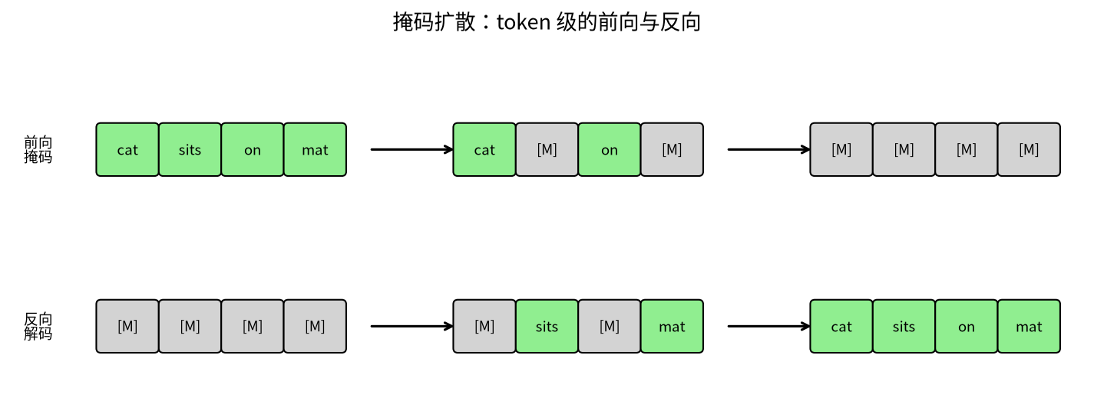
掩码扩散过程
前向（上排）：“cat sits on mat” → “cat [M] on [M]” → “[M] [M] [M] [M]”。反向（下排）：从全掩码逐步揭开，恢复原始序列。

7.2 前向与反向：离散版
前向过程是一个连续时间马尔可夫链（CTMC）。CTMC 是什么？回忆连续扩散里，前向 SDE 在每个时刻”加一点高斯噪声”。离散版不能加噪声（token 之间没有中间值），改成”以一定概率跳到另一个状态”。转移核 $P^{→}\left(x→x′\right)$ 就是”从状态 $x$ 跳到 $x′$ 的速率”——它是 SDE 的离散对应物：SDE 用 $f dt+g dB$ 描述连续漂移和扩散，CTMC 用 $P^{→}$ 描述离散跳变。
掩码扩散（§7.4）是最简单的例子：每个 token 以速率 $β_{t}$ 被替换成 [M]——这就是转移核 $P^{→}\left(x→\text{[M]}\right)=β_{t}$。
反向转移核由贝叶斯给出：
$$\boxed{P^{←}\left(x′→x\right)=\frac{p_{k}\left(x\right) P^{→}\left(x→x′\right)}{p_{k+1}\left(x′\right)}}$$
直觉：反向转移问的是”已知现在在 $x′$，上一步最可能在哪？“贝叶斯给出答案：$P^{←}\left(x′→x\right)∝p_{k}\left(x\right)⋅P^{→}\left(x→x′\right)$——先验 $p_{k}\left(x\right)$ 是”上一步状态 $x$ 的边缘概率（出现得多不多）“，似然 $P^{→}\left(x→x′\right)$ 是”从 $x$ 能跳到 $x′$ 吗”，除以 $p_{k+1}\left(x′\right)$ 归一化。这和连续情况的反向 SDE 完全平行：连续反向需要分数 $s=∇logp$ 指方向，离散反向需要转移核的贝叶斯反转选跳向。
关于时间的说明：为便于展示，上面把前向写成离散时刻 $k,k+1$（$p_{k}$ 是 $k$ 时刻的分布），反向核也按离散时间写。但 §7.2 开头说过前向本质上是连续时间马尔可夫链（CTMC）——连续时间版本下，$P^{→}\left(x→x′\right)$ 是”每单位时间的跳变速率”而非一步概率，反向核也要换成速率形式（每个跳变的反向速率 $∝s_{k}\left(x,y\right)⋅P^{→}\left(y→x\right)$，见 §7.3）。两套记号讲的是同一个过程：离散时间便于手算和教学，连续时间才是严格框架。阅读时抓住”贝叶斯反转”这个核心即可，不必纠结 $k$ 的具体取值。

7.3 比率分数
和 §7.2 的比率区分开：§7.2 反向核里的 $p_{k}\left(x\right)/p_{k+1}\left(x′\right)$ 是跨时刻的比率（$k$ 时刻的一个状态 vs $k+1$ 时刻的另一个状态），用来做贝叶斯反转。本节的比率分数是同时刻同状态间的比率——固定时刻 $k$，比较两个不同状态 $x$ 和 $y$ 的概率。两个”比率”字面像，用途完全不同：一个用于时间反演，一个用于方向选择。
连续情况的分数 $s=∇logp$ 依赖梯度，离散情况没有梯度（不能在”猫”和”狗”之间求导）。替代品是比率分数（SEDD 把它作为离散扩散的学习目标，Lou et al. 2024）：
$$\boxed{s_{k}\left(x,y\right)=\frac{p_{k}\left(y\right)}{p_{k}\left(x\right)}}$$
它衡量”从 $x$ 跳到 $y$“的相对概率。和连续分数的对应：连续 $s=∇logp$ 是同一分布内不同点的密度对数梯度，比率分数是同一分布内不同状态的密度比值——两者都在描述”当前分布里哪里概率高”，只是连续世界用梯度指方向、离散世界用比率指跳向。取 $log$ 后 $logs_{k}\left(x,y\right)=logp_{k}\left(y\right)−logp_{k}\left(x\right)$ 对应连续 $∇logp$ 沿 $x→y$ 方向的方向导数（乘以 $∥y−x∥$），是 $∇logp$ 的离散化对应物。
比率分数怎么驱动反向采样？ 连续扩散的反向 SDE 用分数 $s^{*}$ 指方向：$dY=\left(−f+g^{2}s\right) ds+g d\tilde{B}$。离散扩散的对应物是：反向 CTMC 的每个跳变速率由比率分数直接给出——从 $x$ 跳到 $y$ 的反向速率 $∝s_{k}\left(x,y\right)⋅P^{→}\left(y→x\right)$，比率高的方向速率大。这对 §7.1 的两支核都成立，是比率分数最本质的用法。
放到掩码这一支上，它就具体成大家熟悉的”填空”操作：网络预测每个 [M] 位置候选 token 的概率 $p_{k}\left(y∣x\right)$（通过去噪器 $E\left[X_{0}∣X_{k}=x\right]$ 间接给出），比率分数 $s_{k}\left(x,y\right)=p_{k}\left(y\right)/p_{k}\left(x\right)$ 排序候选——比率高就是”概率增长最快”的跳向，按这个分布采样下一个状态（不取 argmax），多次迭代从全掩码跳回数据。无论哪支，结构都与连续情况平行：连续用 $∇logp$ 指方向 + 随机扰动，离散用比率分数定跳变速率 + 按概率采样。

7.4 掩码扩散
在 §7.1 的两支前向核里，掩码扩散（吸收态）是落地最广的一支，本节细看它：前向过程逐步把 token 替换成 [M]，每一步以一定概率随机掩码一个 token，直到全部掩码。
反向过程：网络预测每个 [M] 位置最可能是什么 token。这和 BERT 的掩码语言模型很像——但扩散框架允许精确控制掩码速率和反向策略，且可以用第5章的 ODE 技术加速。近年把这一支做简洁、做到强基线的代表是 MDLM（Sahoo et al. 2024）。

7.5 连续与离散对照
 | 连续扩散 | 离散扩散
前向过程 | SDE $dX=f dt+g dB$ | CTMC $P^{→}$
反向过程 | 反向 SDE（Anderson 定理） | 反向 CTMC（贝叶斯反转）
分数 | $∇logp_{t}\left(x\right)$（梯度方向） | 比率分数 $p_{k}\left(y\right)/p_{k}\left(x\right)$（跳变比率）
Tweedie | $s=E\left[aX_{0}−X_{t}∣X_{t}\right]/σ^{2}$ | 后验去噪器 $E\left[X_{0}∣X_{k}\right]$
训练 | 去噪分数匹配 | 离散去噪匹配
加速 | 概率流 ODE | 离散 ODE / 半积分
图30：连续与离散扩散的平行对照
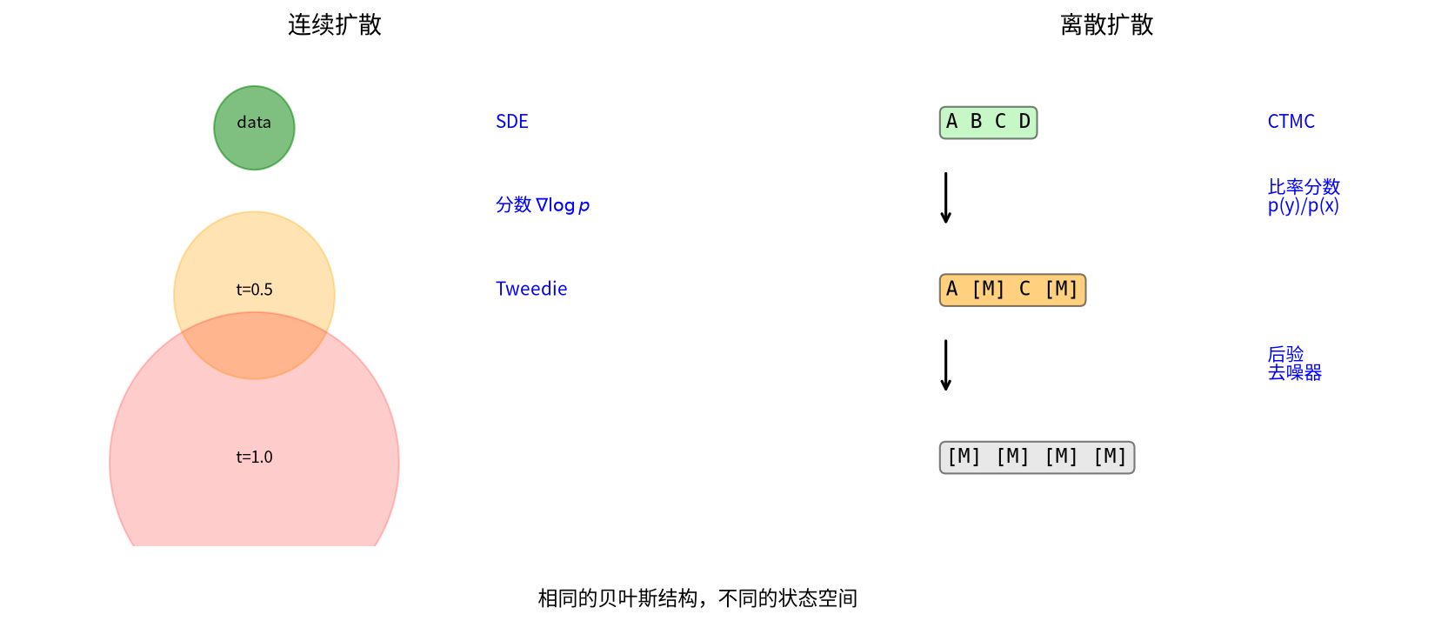
连续与离散扩散的平行对照
核心信息：连续扩散的每个概念——前向/反向/分数/Tweedie/训练/加速——在离散扩散中都有对应。学懂了连续扩散，离散扩散就是”翻译”。
Tweedie 的一致性：注意对照表里的”Tweedie 一栏”，连续版本是 $E\left[a_{t}X_{0}−X_{t}∣X_{t}\right]/σ^{2}$，离散版本是后验去噪期望 $E\left[X_{0}∣X_{k}\right]$。两者本质是同一件事——给定噪声观测，对原始数据取后验期望，只是连续版还带一个线性缩放（$a_{t}$ 和 $1/σ^{2}$）。离散空间没有”标准差 $σ$“，就直接用后验期望本身。这个一致性告诉我们：Tweedie 恒等式的本质不是”高斯的解析导数”，而是更抽象的”观测→后验期望→分数”这条链——只要你有一个前向噪声过程，就有对应的 Tweedie。

7.6 数字演示
取词表 $V=\{\text{猫},\text{狗},\text{坐},\text{躺},\text{地上},\text{桌上}\}$（6 个 token），序列长度 $L=3$，加上 [M] 共 7 个可能状态。
前向掩码（2 步逐步掩码，目标 token 是 $\left[\text{猫},\text{坐},\text{地上}\right]$）：
- $t=0$（原始）：$\left[\text{猫},\text{坐},\text{地上}\right]$
- $t=1$（掩掉 1 个）：$\left[\text{猫},\left[M\right],\text{地上}\right]$
- $t=2$（全部掩掉）：$\left[\left[M\right],\left[M\right],\left[M\right]\right]$
反向多步生成（从 $t=2$ 到 $t=0$，掩码扩散的杀手锏是从最有信心的位置先填——不像自回归被绑死在从左到右）：
步骤 1：$t=2→t=1$，输入 $\left[\left[M\right],\left[M\right],\left[M\right]\right]$。网络对每个位置输出候选 token 的条件概率 $p\left(v∣\text{ctx}\right)$，按 §7.3 的定义算比率分数（挑一个基准 token，这里取”猫”）：
位置 | $p\left(\text{猫}\right)$ | $p\left(\text{狗}\right)$ | $p\left(\text{坐}\right)$ | $p\left(\text{地上}\right)$ | 最大 $s$ | 熵
1 | 0.50 | 0.35 | 0.05 | 0.10 | 基准 | 高
2 | 0.20 | 0.15 | 0.40 | 0.25 | $s\left(\text{猫},\text{坐}\right)=2.0$ | 高
3 | 0.15 | 0.10 | 0.10 | 0.65 | $s\left(\text{猫},\text{地上}\right)=4.3$ | 低
位置 3 的熵最低（网络最有信心）——先填这里：$\left[\left[M\right],\left[M\right],\text{地上}\right]$。
步骤 2：$t=1→t=0$，输入 $\left[\left[M\right],\left[M\right],\text{地上}\right]$。上下文更强，网络重新计算：
位置 | $p\left(\text{猫}\right)$ | $p\left(\text{狗}\right)$ | $p\left(\text{坐}\right)$ | $p\left(\text{躺}\right)$ | 最大 $s$ | 熵
1 | 0.75 | 0.15 | 0.05 | 0.05 | 基准 | 低
2 | 0.05 | 0.03 | 0.60 | 0.32 | $s\left(\text{猫},\text{坐}\right)=12$ | 中
位置 1 概率最集中——填”猫”：$\left[\text{猫},\left[M\right],\text{地上}\right]$。同一个反向步内，网络再看到主语和地点后，位置 2 的比率分数进一步集中到”坐”——填”坐”：$\left[\text{猫},\text{坐},\text{地上}\right]$。（注意：这里的”再一步”是同一个反向时间步内并行填多个位置——掩码扩散允许一次前向填多个 [M]，所以 2 步反向就能填 3 个位置。若每步只填一个位置，则需要 $N=L=3$ 步反向，见下方”反向步数”的讨论。）
这个演示揭示了三件事： - 比率分数就是同分布内两个候选 token 的密度比——掩码扩散里，网络估计的是条件后验 $p\left(v∣\text{ctx}\right)$（给定已揭开的上下文，猜每个位置是谁），用它代入 §7.3 定义的比率分数：$s\left(\text{猫},v\right)=p\left(v∣\text{ctx}\right)/p\left(\text{猫}∣\text{ctx}\right)$。这是 §7.3 边缘密度比在”掩码填空”设定下的具体化——网络没有直接估计边缘分布 $p_{k}$，而是估计条件去噪器，再通过它间接得到比率（这正是 SEDD 用去噪器估计比率的标准做法）。注意两点：基准 token 可任选（它只影响 $s$ 的刻度、不影响目标 token 的排序）；不同步骤上下文不同，$s$ 的绝对值不可直接比较，要看相对变化。 - 掩码扩散并行预测所有位置，但串行提交最确定的——每步都在挑”熵最低的位置”下笔。这就是 §7.5 表格里”离散加速”能做到的事：网络的一次前向拿到全序列的分布，就够填多个位置。 - 反向步数 $N$ 是质量-速度的调节钮：$N=L$（每步填一个）质量最好但慢；$N=1$（一步全填）最快但等价于让网络独立猜每个位置、失去了”用已填的 token 作上下文”的机会。实际 MDLM 采样时会在 $N∈\left[L/4,L\right]$ 区间做温度退火——步数越少，需要网络对多位置联合分布拟合越准。

7.7 AI落地
场景 | 没有离散扩散会怎样
文本生成 | 无法用扩散框架生成文本，只能用自回归
蛋白质设计 | 无法对离散氨基酸序列做扩散
音乐生成 | 无法对离散音符做扩散

7.8 常见误解
误解1：“离散扩散就是连续扩散的离散化。” 两者形似而实质不同。连续扩散的离散化（DDPM）是对连续 SDE 做数值积分，数据本身仍是连续实数。离散扩散的数据从一开始就是离散的（token），前向过程是马尔可夫链，与 SDE 是两套语言。
误解2：“离散扩散效果不如自回归模型。” 两者各有擅长的场景。离散扩散一次预测所有 token，天生适合并行生成；自回归必须逐个吐字。长序列上离散扩散速度更快，短序列上自回归精度通常更高。

7.9 工程反思：拼贴的理想与大板刷的现实
本节角色：前八节论证了离散扩散的数学结构完全平行于连续扩散。本节把 Ch7 从数学层升维到工程层——离散扩散做语言模型时，数学上可行的方案被当前工具（Transformer 双向注意力）的效率限制卡住。这个”技法对了但工具不配合”的母题会在 §8.3（扩散策略需要蒸馏）、§9.1（技法$×$工具两层可分开）、§9.6（训练层已收敛但架构层仍在岔路）反复出现——本节是这条隐线的第一次落地。
术语说明：本节用到”晕染”、“拼贴”、“线描”、“大板刷”四个比喻——它们是第 9 章 §9.1 会正式建立的“技法 $×$ 工具”框架里的词汇。这里先给最小对照，读者不用回头也能读懂：晕染 = 扩散（从混沌逐步沉淀出细节）、拼贴 = 掩码扩散（一次填多个空）、线描 = 自回归（从左到右一个个吐）、大板刷 = Transformer（双向注意力，全局铺色）。
一句话：掩码扩散（§7.2–§7.4）可以直接用于生成文字，但”一次贴完所有字块”的理论优势，被当前 Transformer 这口”大板刷”的刷法限制了。
生活类比：两种填空游戏
想象你在做一幅文字马赛克拼贴。
- 自回归（GPT）：从左到右，每次贴一块。贴到第 100 块时，前 99 块已经固定，不需要再看一遍，直接往下贴。这叫 KV Cache——把已经算好的布局存起来复用。
- 掩码扩散（MDLM）：一开始全是空白，每次猜一批位置该贴什么字块。听起来可以并行、更快，但问题是：每次猜的时候，你都要把整幅作品的上下文重新看一遍——因为双向注意力要求”所有字块互相看”，没有”已经贴好的部分”可以缓存。
结果：在当前的 Transformer 架构下，MDLM 的推理速度反而慢于 GPT。这不是拼贴技法本身的缺陷，而是特定工具（大板刷的双向刷法）带来的工程权衡。
解决方案：各干各的
Show-o 采用了混合策略：理解文字用线描（快，有 Cache），生成图像用拼贴（慢，但质感好）。这提醒我们：技法本身没有问题，但在具体落地时，需要诚实地面对工具的约束，选择最合适的组合。
与前文的联系
§7.2–§7.4 的掩码扩散和比率分数，在理论上完全适用于 token 预测。本节补充的是：从”数学上可行”到”工程上好用”之间，还有工具效率这一层距离。

7.10 本章回顾
本章自检：
1. 离散扩散的”比率分数”和连续扩散的分数有什么对应关系？为什么连续扩散用梯度、离散扩散用比率？
2（技法 $×$ 工具）. MDLM 想把”拼贴”技法用于文字生成，但遇到了 Transformer 双向注意力无法使用 KV Cache 的瓶颈。如果未来出现了一种支持 Cache 的双向架构，MDLM 的速度劣势会消失吗？
反事实思考：假设你不把连续扩散翻译成离散版本，而是把离散 token 嵌入到连续向量空间（比如 word2vec），然后直接跑高斯扩散——理论上可以，但会遇到两个问题。第一，连续空间里的采样点很少落回合法 token（大部分连续点没有对应词汇），需要额外的解码步骤把连续输出映射回离散词表。第二，一次预测所有 token 的并行优势没了——为了保证解码合理，实际上得逐个位置去噪。走到最后你会发现：离散数据配连续扩散，不如从头设计一套离散扩散——这就是 CTMC/掩码/比率分数这套语言存在的理由。
数据是离散 token → 不能加高斯噪声 → 换成离散跳变（掩码 / 均匀跳变）
→ SDE → CTMC，分数 → 比率分数，Tweedie → 后验去噪器
→ 结构完全平行：前向/反向/分数/训练/加速都有对应
→ 优势：并行生成（一次预测所有 token）
未解问题：到目前为止我们都在做单个静态对象——一张图片、一段文字。但现实世界的生成任务往往是动态的、结构化的：视频是”一串按时间演化的图片”，世界模型是”一个可以交互的动态环境”。SDE 框架在这些新场景下还能站得住吗？维度增加会不会让训练崩掉？“动作”和”反馈”这些新元素怎么嵌进原有的分数-反向-训练链条？第8章拿这些问题来压测框架。

第8章：从静态场景到动态世界
从图片到视频，是维度增加（多了时间轴），SDE/ODE/Tweedie 全部不变；从视频到世界模型是加上”动作条件”和”闭环反馈”，与 SDE 框架的四个连接点逐一对应。
本章路线：§8.1–§8.3 看视频、世界模型与扩散策略；§8.4–§8.6 落地、辨误解、收束。
几句话核心（推导）： 1. 视频 = 时空扩散，SDE 形式不变。 2. 世界模型的核心是预测未来状态。 3. 扩散策略擅长表达多峰动作分布。
动笔前自检：①视频和图片的维度差异是什么？②动作分布为什么可能是多峰的？
回望：前面七章建立了一整套框架——加噪、分数、反向 SDE、训练、ODE、条件、离散——最初是在静态场景（单张图片）上做的。现在要把”一张画面”换成”一段影像”（+时间轴），再换成”一个可交互世界”（+动作与反馈），底层的数学骨架能否原封不动地扛下来？如果扛得住，说明建立的是一套真正通用的生成框架；如果扛不住，暴露出的裂缝正好告诉我们框架的边界。这一章是对前七章的压力测试。

8.1 视频生成：时空扩散

8.1.1 从 2D 到 3D：SDE 形式不变
图片是 $H×W×C$ 的张量（$H$ 高、$W$ 宽、$C$ 通道数，如 RGB 三通道）。视频是 $H×W×T×C$——多了一个时间维度 $T$（帧数）。
但前向 SDE 的形式完全不变：
$$dX_{t}=f_{t}\left(X_{t}\right) dt+g_{t} dB_{t}$$
只是 $X_{t}$ 的维度从 $H×W×C$ 变成了 $H×W×T×C$。分数网络 $s_{θ}$ 也只是输入输出维度变了。Tweedie 恒等式、反向 SDE、概率流 ODE——全部原封不动。
关键洞察：视频生成和图片生成的数学结构完全一样，维度是唯一的区别。前向加噪仍然是对每个像素-帧-通道独立加高斯噪声，反向仍然是用分数指导去噪。真正的挑战不在数学，而在工程。

8.1.2 工程挑战
时空注意力爆炸：视频的 token 数是 $n×T$（空间 $n$ $×$ 时间 $T$）。全联合注意力的注意力矩阵元素数是 ${\left(nT\right)}^{2}$，帧数一多就爆炸。比如 $n=4096$（$64×64$ 潜在空间），$T=16$ 帧：全联合注意力的注意力矩阵有 ${\left(4096×16\right)}^{2}=4.3×{10}^{9}$ 个元素。（这是注意力矩阵的元素数，不是总 FLOPs——总 FLOPs 还要乘以特征维度 $d$，典型 $d≈512$，实际计算量是 $O\left({\left(nT\right)}^{2}d\right)$。但内存瓶颈主要在注意力矩阵本身，所以业内通常用 ${\left(nT\right)}^{2}$ 作为复杂度指标。）
解决方案是分离注意力：先在空间内做注意力 $O\left(n^{2}\right)$，再在时间内做注意力 $O\left(T^{2}\right)$。但注意——这两个操作要对整段视频的每一个 token 都做一遍：空间注意力要对每个时间位置做（共 $T$ 次），时间注意力要对每个空间位置做（共 $n$ 次）。所以整段视频分离注意力的注意力矩阵元素数总量是 $T⋅n^{2}+n⋅T^{2}$（同样指注意力矩阵元素数，$×d$ 才是 FLOPs）。上面的例子（$n=4096,T=16$）变成 $16×{4096}^{2}+4096×{16}^{2}=2.7×{10}^{8}$——对比全联合的 $4.3×{10}^{9}$，降了约 16 倍（$nT/\left(n+T\right)=65536/4112≈16$）。这仍然是从”不可行”到”可行”的关键一步，但降幅没有直觉上想的那么夸张——分离注意力真正的价值在于把 $O\left({\left(nT\right)}^{2}\right)$ 的”全连接”变成 $O\left(Tn^{2}+nT^{2}\right)$ 的”分而治之”，让时间和空间各自只跟同类交互。
图31：时空分离注意力
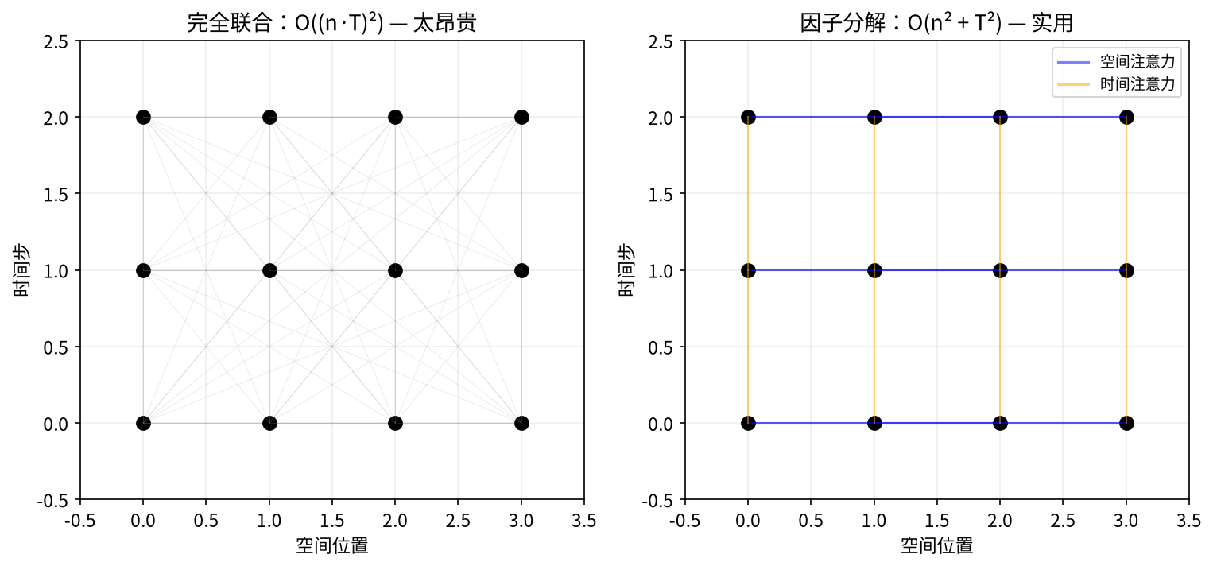
时空分离注意力
左图全联合注意力：每个时空 token 都跟所有其他 token 交互，连线密集。右图分离注意力：先在空间内交互（蓝色线），再在时间内交互（橙色线），连线稀疏。
帧间一致性：视频不是一叠独立的图片。相邻帧之间有强相关——同一个物体要平滑移动、外观保持不变（一只橘猫不能下一帧变成黑猫）。如果每帧独立生成，即使每帧单看都合理，连起来也会出三种毛病：闪烁（纹理、光照在帧间抖动）、跳变（物体位置突然不连续）、身份漂移（物体外观逐帧慢慢变形，人脸越长越不像同一个人）。
根因用一句概率语言点破：视频生成要建模的是所有帧的联合分布 $p\left(x_{1},…,x_{T}\right)$，而不是各帧边缘分布的乘积 t​pxt。逐帧独立采样，丢掉的正是帧间的相关结构——即使每个 $p\left(x_{t}\right)$ 单独看都学对了，乘起来也不等于真实视频的分布。
图32：帧间一致性问题
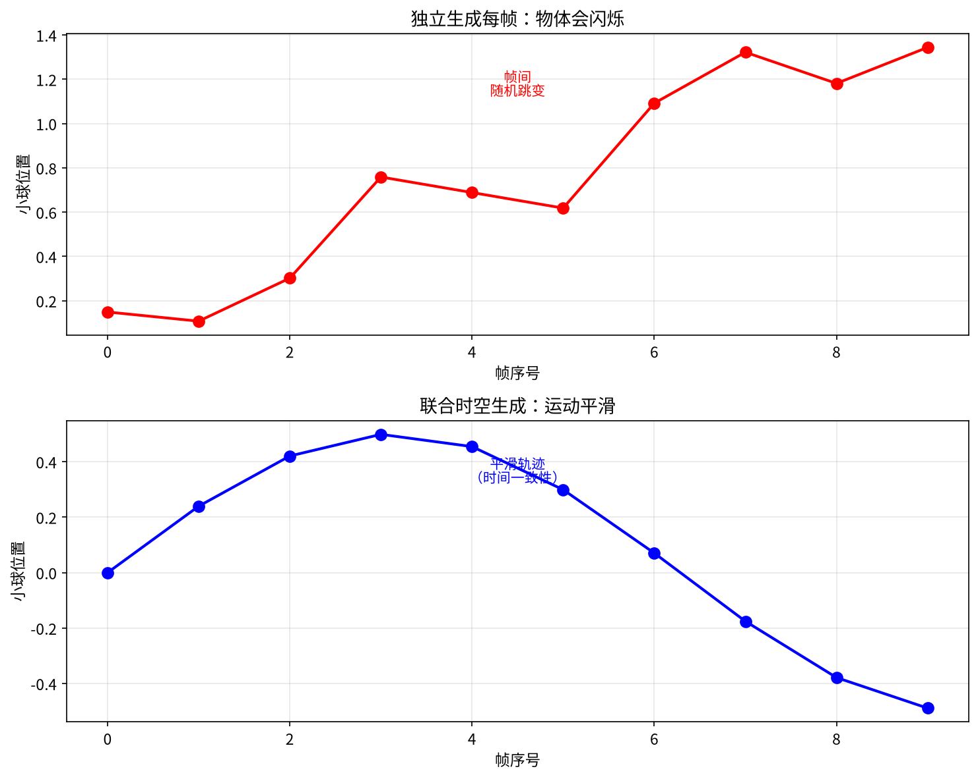
帧间一致性问题
上排独立生成：球的位置在帧间随机跳跃（闪烁）。下排联合生成：球平滑运动（帧间一致）。
回到 SDE 框架，这件事在分数层面看得最清楚：前向加噪仍是对每个像素-帧独立加高斯噪声（§8.1.1 说的”维度是唯一区别”），但反向去噪的分数网络必须输出联合分数 $∇logp\left(x_{1:T}\right)$——它的每一帧分量都依赖于其他所有帧。逐帧分数 $∇logp\left(x_{t}\right)$ 只盯着单帧，天然表达不了”第 2 帧的球该往哪动，取决于第 1 帧球在哪、往哪飞”。所以帧间一致性不是外挂的补丁，而是”学联合分数还是学边缘分数”的必然结果：真正学到联合分数，一致性是自动的；一致性出毛病，是因为近似没能完全逼近联合分数。
怎么让分数网络看到其他帧——按重要性分两层：
第一梯队（架构层，让分数网络原生看到跨帧信息）：
- 时间注意力：这正是上面分离注意力的时间分支。空间注意力让一帧内部各处彼此协调，时间注意力让同一位置跨帧协调——原来分离注意力不只是为省算力，它的时间分支就是帧间一致性的载体。这是视频扩散的骨架做法（VDM 用 3D U-Net + 分解时空注意力奠基，Ho et al. 2022）。
- 时间卷积：3D 架构用时间维度的卷积捕捉局部帧间相关（相邻几帧的平滑过渡），是时间注意力的低成本补充，擅长短程连续、不擅长长程依赖。
长视频/高清的骨干（级联生成）：一次直接生成又长又清的视频代价太高，主流做法是级联——先用基础模型生成低帧率、低分辨率的关键帧（保证全局一致），再用时序超分（插帧，补出中间帧）和空间超分逐级加密。帧间一致性主要靠底层的稀疏关键帧锁定，超分层只需在已定的骨架上填细节。Imagen Video（Ho et al. 2022）用交替的时空超分级联做高清，Make-A-Video（Singer et al. 2022）用插帧网络扩帧，都是这一路。
第二梯队（推理期锦上添花，不改架构）：
- 相关初始噪声：采样起点不给每帧独立噪声，而让帧间共享一个基底噪声再叠各帧小扰动——相关的噪声导出相关的结构，进一步压住残余闪烁（PYoCo 的 noise prior，Ge et al. 2023）。它叠加在时间注意力之上做补强，且这类方法（如 FreeInit）常需多轮采样迭代，有额外推理成本。
长视频还多一层难处：一次生成不下几百帧，只能分段生成再拼接。段与段的衔接靠以前一段的末尾帧为条件（自回归式滑动窗口，如 Diffusion Forcing，Chen et al. 2024），让新一段从旧一段的状态接着长出来，避免接缝处跳变。这条隐患在生成时长拉长后会放大成”身份漂移”，是 §9.6 世界模型路线之争里长程状态管理（如 Memento 的显式关键帧记忆）要专门解决的问题。
内存与 KV 缓存：视频的中间激活值是图片的 $T$ 倍。需要梯度检查点（训练时只存部分中间值，反向传播时重算）、KV 缓存复用（推理时缓存注意力键值对，避免重复计算）等技术控制显存。

8.1.3 关键架构
架构 | 特点 | 代表
3D U-Net | 在 2D U-Net 上加时间卷积/注意力 | Make-A-Video
视频 DiT | 把 DiT 扩展到 3D，分离时空注意力 | Sora
潜在视频扩散 | 先用 VAE 压缩到潜在空间，再扩散 | Stable Video Diffusion

8.1.4 数字演示
取 $256×256×16\text{帧}×3\text{通道}$ 的视频。
- 像素空间维度：$256×256×16×3=3,145,728$（约 314 万维）
- 潜在空间维度（VAE 压缩到 $32×32×4×16$）：$32×32×4×16=65,536$（约 6.5 万维）
降了 48 倍。这就是为什么视频扩散几乎都在潜在空间做——像素空间太大了。在像素空间做 314 万维的扩散，显存和计算量都不可行；在 6.5 万维的潜在空间做，就跟图片扩散差不多了。

8.2 扩散世界模型
跨篇分工：世界模型的全景定位（六流派分类、生成派 vs JEPA 派详析、渲染器→模拟器框架、胜负手判断）见《基座模型》§6.2。本节只讲扩散视角：SDE 框架怎么自然延伸到世界模型。
世界模型学习环境的动力学：给定当前状态 $s_{t}$ 和动作 $a_{t}$，预测下一个状态 $s_{t+1}$。扩散模型学的是条件分布 $p\left(s_{t+1}∣s_{t},a_{t}\right)$——这是 SDE 框架在时间维度上的自然延伸，不是新知识。
和 §8.1 视频生成有什么不同？ 视频生成是开环的：给定起始帧和文字描述，一次性输出完整视频，不需要中途接受新输入。世界模型是闭环的：预测一步 $→$ 观察真实反馈 $→$ 再预测一步，而且预测要受动作控制——同一状态做不同动作，下一状态不同。简言之：视频生成是”放电影”，世界模型是”玩游戏”——前者观众不能干预，后者玩家的每个操作都改变后续画面。

8.2.1 生成派内部的三种范式
范式 | 生成目标 | 公式 | 典型应用
视频预测 | 未来帧序列 | $p\left(x_{t+1:T}∣x_{1:t}\right)$ | Sora（文本→视频）
状态-动作条件 | 下一状态 | $p\left(s_{t+1}∣s_{t},a_{t}\right)$ | RL 环境模拟器
交互式 | 多步条件生成 | $p\left(s_{t+1:T}∣s_{t},a_{t:T}\right)$ | GAIA-1（自动驾驶）

8.2.2 与 SDE 框架的连接
世界模型不是扩散模型的外挂内容，而是 SDE 框架的自然延伸。四个连接点：
连接点 | SDE 框架（已学） | 世界模型含义
分数 = 物理规律 | $s=∇logp_{t}$ 编码”局部去噪方向” | 在时间维度上，这个方向就是”物理规律”——状态怎么随时间演化
条件 = 动作 | 第6章的条件控制（CFG/交叉注意力） | 动作 $a_{t}$ 作为条件，控制状态转移方向（往哪走取决于做什么动作）
长程一致性 = 误差分析 | 第5章的三源误差 | 多步预测的误差累积 = 离散化误差 + 分数误差（预测越远越不准）
实时 = ODE 采样 | 第5章的概率流 ODE | 用 ODE 高阶求解器（DPM-Solver）实现实时预测（20步/帧）
到这一章时，你已经有全部工具：分数（Ch2）、反向 SDE（Ch3）、条件控制（Ch6）、误差分析（Ch5）。看到的是同一个框架在更大尺度上的应用——不是新知识，是旧知识的新组合。
图33：视频生成 vs 世界模型
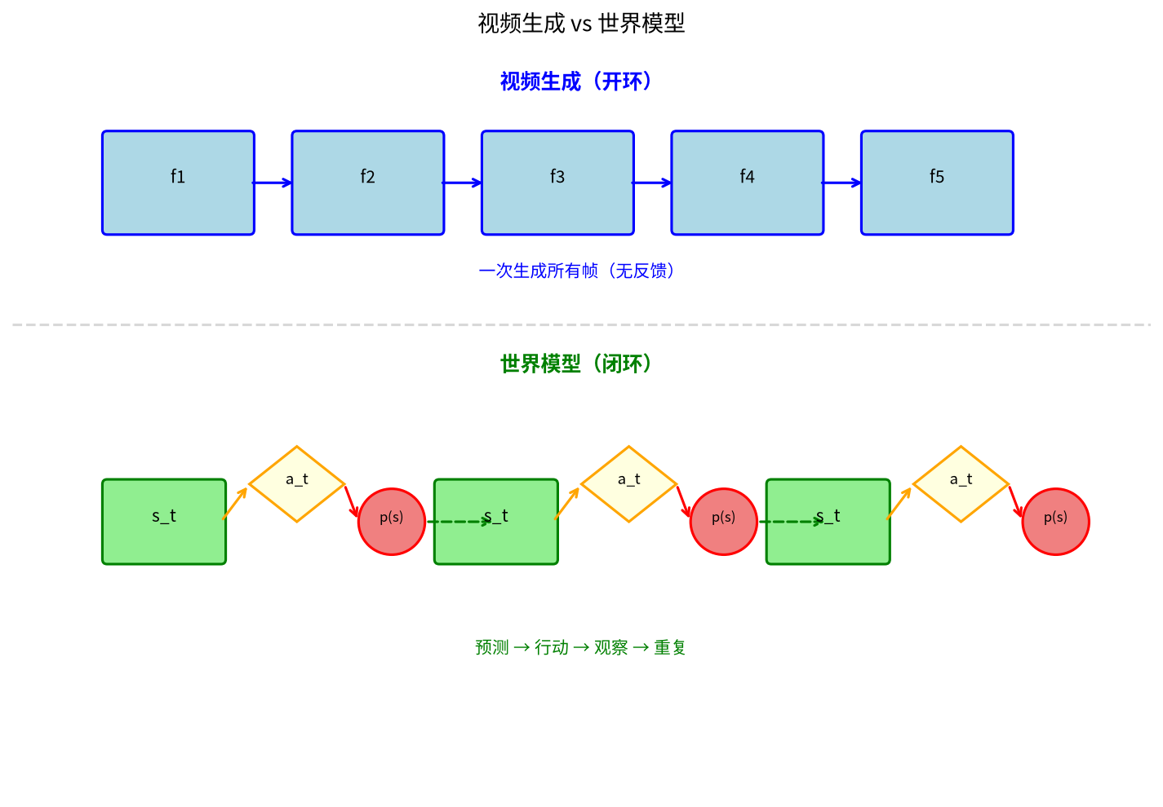
视频生成 vs 世界模型
上排是视频生成（开环）：一次性生成所有帧，没有反馈。下排是世界模型（闭环）：状态 → 动作 → 扩散模型预测下一状态 → 观察 → 再循环。关键区别：世界模型有动作输入和反馈循环，视频生成没有。

8.2.3 数字演示
取 1D 状态空间 $x∈\left[−1,1\right]$，动作 $a∈\{−1,0,1\}$（左移/不动/右移）。
状态转移：$x_{t+1}=x_{t}+0.1⋅a_{t}+0.05⋅ε$（确定性 + 噪声）。扩散世界模型学的就是这个条件分布 $p\left(x_{t+1}∣x_{t},a_{t}\right)$。
从 $x_{0}=0$ 出发，执行动作序列 $\left[1,1,−1\right]$（右、右、左），假设每步噪声取 $ε=0.3$（这里为演示取常数；实际训练中 $ε$ 每步独立采样）：
步 | 动作 | 上一步 $x_{t}$ | 确定性递推 $x_{t}+0.1a$ | 加噪 $+0.05ε$
0 | - | - | 0.000 | 0.000
1 | +1 | 0.000 | 0.100 | 0.115
2 | +1 | 0.115 | 0.215 | 0.230
3 | -1 | 0.230 | 0.130 | 0.145
扩散世界模型不需要知道这个公式——它从数据中学习 $p\left(x_{t+1}∣x_{t},a_{t}\right)$。给定大量 $\left(s_{t},a_{t},s_{t+1}\right)$ 三元组，模型学会”在这个状态下做这个动作，下一个状态大概是什么分布”。
误差累积：如果每步预测有独立随机误差 $δ$（即每步预测的独立随机误差的标准差；真实场景下 $ε$ 每步独立采样，预测误差也独立），3 步后累积误差 $≈\sqrt{3} δ$（独立随机误差的平方根累积）。这就是第5章”分数误差”在世界模型中的体现——预测越远，误差越大。这也是为什么世界模型通常只预测有限步（如16帧），而不是无限滚动。

8.3 闭环控制：扩散策略
桥接：§8.2 讨论的世界模型都是开环预测（给定动作 → 输出下一帧），本节看它的镜像应用——闭环控制（给定状态 → 输出下一个动作），也就是扩散策略。开环把扩散当”物理模拟器”，闭环把扩散当”决策器”，用的是同一套 SDE 框架的两个方向。
跨篇分工：VLA 视角的机器人控制见《基座模型》——RT-2 动作 token 化（§5.3）、π0 flow matching（§5.3-5.4）、动作表示对比表（§5.4）、Figure Helix 分层决策（§5.7）。本节只讲扩散视角：扩散策略的独特价值是什么。
扩散策略的独特价值：多峰动作分布
传统控制方法只能给出一条固定路径——遇到动态变化就手忙脚乱。扩散模型则保留多种可能性：抓取杯子时，从左边、右边或上面拿都是可行的选择。传统方法只能给出一个”平均答案”，动作显得僵硬；扩散模型保留所有选项，动作更自然。
图34：扩散策略 vs 传统策略：多峰动作分布对比
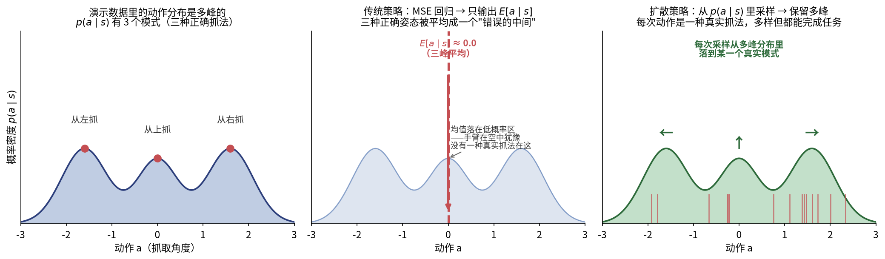
扩散策略 vs 传统策略：多峰动作分布对比
图解：机器人演示数据里”怎么抓”往往有多个正确答案（左/上/右都能抓到杯子），$p\left(a∣s\right)$ 天然是多峰分布。传统策略用 MSE 回归学 $E\left[a∣s\right]$——三峰平均后落在谷底，是一个没人示范过的错误中间动作（手臂在空中犹豫）。扩散策略学整个分布，每次采样落到某一个真实模式上——动作既真实又多样。这就是”晕染”技法在控制里的核心价值：不逼你选择”平均正确”，而是让你选择”某一种正确”。
实时性瓶颈：纯扩散采样 20-50 步，延迟 >1 秒，太慢。蒸馏版扩散 1-4 步，<100ms，可用。混合架构（1 步晕染 + 线描框架）1 步，25 FPS，实时。Matrix-game 2.0 采用混合思路：整体用线描框架串起来保证速度，每一帧的具体动作用少步蒸馏的晕染生成——让晕染做它擅长的（多峰选择），让线描做它擅长的（快速串流）。
与 VLA 的关系：扩散策略（Diffusion Policy）和 RT-2 类 VLA 走的是不同技法路线——扩散是”晕染”（学整个分布），VLA 是”线描”（逐 token 自回归）。谁更合适取决于任务重心：语义泛化重时选 VLA，动作多峰性重时选扩散策略，两者都要时用混合架构。VLA 视角的详细讨论见《基座模型》§5.3-5.4（Helix 分层决策见 §5.7）。
与前文的联系：第2章的分数告诉机器人”往哪画”，第4章的训练让它从演示数据中学习动作分布。但第2-6章一直没碰一个实际问题：实时性需要技法妥协。纯晕染的精度很高，速度不够；要进入物理世界，必须学会”用精度换速度”，或者”把晕染嵌入更快的线描骨架中”。

8.4 AI落地
场景 | 没有视频/世界模型会怎样
视频创作 | 无法从文字生成视频
游戏开发 | 无法用 AI 生成环境动力学
机器人训练 | 无法在模拟环境中试错学习
自动驾驶 | 无法模拟未来场景做规划

8.5 常见误解
误解1：“视频生成就是逐帧生成图片。”
逐帧独立生成会带来帧间不一致——物体闪烁、运动跳变。视频生成必须联合时空建模，让帧与帧之间交换信息。这就是视频扩散离不开时空注意力的根本原因。
误解2：“世界模型就是视频生成。”
两者的区别在于闭环。视频生成是开环的——一次性输出完整段落即可结束。世界模型是闭环的——预测、观察、再预测，持续交互，还需要动作条件和反馈机制。图示中上排（开环）与下排（闭环）的对比正是这个关键。
误解3：“扩散模型太慢，做不了世界模型。”
这个印象已经过时。概率流 ODE 加高阶求解器（第5章）配合 KV 缓存和潜在空间压缩，20 步就能生成一帧，实时性已经可行。更重要的是，世界模型的价值主要在准确度——扩散模型能建模多模态分布（同一动作对应多种可能结果），确定性模型做不到这一点。

8.6 本章回顾
本章自检：
1. 为什么视频生成不能逐帧独立生成？时空分离注意力把计算复杂度从 $O\left({\left(nT\right)}^{2}\right)$ 降到了多少？
2. 世界模型和视频生成的本质区别是什么？（提示：开环 vs 闭环。）扩散世界模型与 SDE 框架的四个连接点分别是什么？
3. 为什么视频扩散几乎都在”潜在空间”做，而不是原始像素空间？DiT 相比 U-Net 的核心优势是什么，它在大规模任务上为什么更容易扩展？ 4（迁移・闭环控制）. 把扩散用到”机器人抓取”（闭环控制）和”文生图”（开环生成），训练目标和采样过程有什么本质区别？
反事实思考：假设视频扩散不采用时空分离注意力，而是暴力用全时空注意力，会发生什么？以 $n=4096,T=16$ 计算，注意力矩阵变成 ${\left(nT\right)}^{2}≈43$ 亿个元素——仅一个注意力头的 logits 在 fp16 下就占 $43×{10}^{8}×2≈8.6$ GB 显存，而典型模型有几十个注意力头、几十层，加上激活、梯度和优化器状态，训练显存会迅速超出单卡容量（A100 80GB）。这不是”可选优化”，而是让视频扩散从理论可行变成工程可行的临界点。同一个 SDE 骨架，工程约束决定了它能不能真正跑起来——这是从图片扩展到视频过程中，唯一一处”数学不变但工程重新设计”的地方。
图片 → 视频：维度增加（+时间轴），SDE/ODE/Tweedie 不变
→ 工程挑战：注意力 O((nT)²) → O(T·n²+n·T²)（降16倍）、帧间一致性、内存
→ 潜在空间：314万维 → 6.5万维（降48倍）
→ 视频 → 世界模型：加动作条件 + 闭环反馈
→ 与 SDE 框架四个连接点：分数=物理、条件=动作、一致性=误差、实时=ODE
→ 误差累积：预测越远越不准（第5章分数误差的体现）
→ 同一个框架，更大尺度
未解问题：SDE 框架已经扩展到了视频（§8.1）、开环世界模型（§8.2）和闭环控制（§8.3）三个动态场景——一次压力测试证明骨架扛得住。但过去几年，扩散模型内部还诞生了一批结构性变体——把 U-Net 换成 Transformer（DiT）、把像素空间搬到潜在空间（Latent Diffusion）、用蒸馏把 1000 步压成 1 步（一致性模型）、用 RL 微调让模型偏好人类审美（RLHF for diffusion）。这些变体没有改动 SDE 骨架，但改变了它的运行方式。第9章会把这些前沿脉络串起来，同时收束 §8 未讲透的一件事——扩散只是”世界模型”这场路线之争里的一条线（§9.5），并非唯一正解。

第9章：前沿展望
生成模型 = 技法 $×$ 工具，两层可以独立替换、自由组合——晕染/线描/平涂/拼贴是上层技法，U-Net/Transformer/Mamba（状态空间模型架构，线性复杂度）是下层工具，扩散、流匹配、自回归、离散扩散只是这个二维网格上的不同格子。
本章路线：§9.1–§9.5 用“技法 $×$ 工具”串起潜在扩散、DiT、推理控制和变体；§9.6–§9.8 看世界模型位置、前沿总览与收束。
几句话核心（推导）： 1. 生成模型 = 技法 $×$ 工具，两层可独立替换。 2. DiT、流匹配、一致性模型都是同一画室的不同技法。 3. 扩散只是世界模型路线之争中的一条线。
动笔前自检：①你记得 SDE/ODE 框架吗？②生成模型有哪些大范式？

9.1 生成模型的两层拼图：技法与工具
一句话：做生成模型就像画画——先决定”用什么技法”（晕染、线描、平涂、拼贴），再决定”用什么工具”（勾线笔、大板刷）。技法和工具互不绑定，自由组合。
我们可以把生成模型拆成两个独立的问题：
- 绘画技法（上层）：如何从噪声得到一个场景？是像 DDPM 那样”水彩晕染”——从一张混沌的湿底稿逐步沉淀出细节；像流匹配那样”直接平涂”——不绕弯路，直接铺色块；还是像 GPT 那样”工笔线描”——一笔一笔从左到右勾勒轮廓？
- 绘画工具（下层）：用什么神经网络来实现？是 U-Net 这种”细头勾线笔”——局部刻画，擅长边缘和纹理；还是 Transformer 这种”大板刷”——全局铺色，一刷覆盖整幅画；抑或是 Mamba 这种”海绵滚轮”——省颜料，适合长幅画卷？
这两个选择互不绑定。你可以用大板刷画晕染（DiT / Sora：Transformer 跑扩散），也可以用勾线笔画晕染（早期 Stable Diffusion：U-Net 跑扩散）；你可以用大板刷画线描（LlamaGen：Transformer 跑自回归），也可以尝试用海绵滚轮做晕染（DiS：Mamba 跑扩散）。重要的不是记住”哪种工具最好”，而是理解：技法决定”怎么从噪声走到数据”（扩散是逐步去噪，自回归是逐字生成），工具决定”用什么网络跑这条路”。
绘画技法 | 绘画工具 | 代表作品
晕染（扩散 SDE/DDPM） | 大板刷（Transformer） | DiT, Sora
晕染（扩散 SDE/DDPM） | 勾线笔（U-Net） | 原始 Stable Diffusion
平涂（流匹配） | 大板刷（Transformer） | Stable Diffusion 3
线描（自回归） | 大板刷（Transformer） | LlamaGen, GPT-4
拼贴（离散扩散） | 大板刷（Transformer） | MDLM
沿着这条线索，把前沿变体串成一张画室地图。

9.2 潜在扩散
不在像素空间做扩散，先用 VAE 把图片压缩到低维潜在空间，再在潜在空间做扩散。
好处：维度降低 8-48 倍，计算量大幅减少。Stable Diffusion 就是潜在扩散——在 $64×64×4$ 的潜在空间做扩散，而不是 $512×512×3$ 的像素空间。维度从 78万 降到 1.6万，降了 48 倍。
跨篇心法呼应：扩散模型本质就是”在图像潜空间里做生成”——先用 VAE 把像素压进潜空间，再在潜空间里做 SDE/ODE，最后解码回像素。这和《基座模型》§2.1 讲的基座模型逻辑同构——基座在 token 潜空间里做推理，扩散在图像潜空间里做生成。潜空间是当代 AI 系统的通用工作场所：不同模型用不同的潜空间做不同的事，但都不在原始输入空间里工作。JEPA 世界模型（§8.2）也是这个思路——不生成像素，只在潜空间里预测下一步表征。
48 倍不是巧合：读者可能会注意到 §8.1.4 视频扩散也降了 48 倍。这是同一个 VAE 家族的字面效应——SD 的 VAE 用 8$×$ 空间下采样 + 通道 3→4 的固定配置，总压缩比 $=8^{2}×3/4=48$。视频扩散（Stable Video Diffusion 等）沿用了同一套 VAE，逐帧压缩，时间维度不动，所以也是 48 倍。如果换用别的 VAE（比如 SD3 的 VAE 用 16$×$ 空间压缩），压缩比会不一样。48 是 SD 一族的”品牌数字”，不是宇宙常数。
图35：潜在空间、交叉注意力与训练曲线
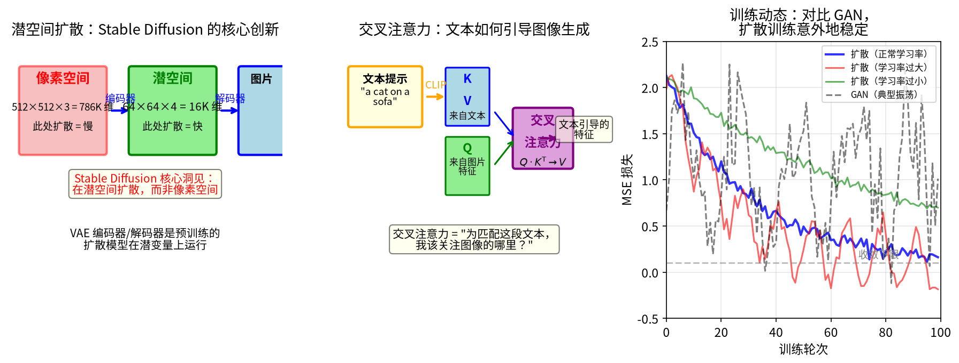
潜在空间、交叉注意力与训练曲线
Stable Diffusion 3 进一步把”技法”从”晕染”换成了”平涂”（流匹配），但”工具”依然是大板刷（Transformer）——这再次说明两层可以独立替换。工具不变，换一套技法，画面气质会变，但作画流程的骨架是相通的。

9.3 DiT：把扩散的引擎从卷积换成 Transformer
一句话：DiT 不是”另一种扩散模型”，是把分数网络从 U-Net 换成 Transformer——技法不变，工具换了一把更大的刷子。但这个换法改变了扩散模型的命运：它让扩散第一次拥有了可预测的 scaling law。

9.3.1 为什么要换：U-Net 的归纳偏置在大数据时变成枷锁
U-Net 的核心设计是编码器-解码器对称结构 + 跳跃连接。编码器逐层下采样（提取全局结构），解码器逐层上采样（恢复局部细节），跳跃连接把编码器的中间特征直接送到解码器对应层。这个设计来自医学图像分割（Ronneberger et al. 2015），天生适合”精确的局部重建”。
U-Net 的一切设计都在编码一种归纳偏置：
- 局部性假设：卷积核只看 $3×3$ 或 $5×5$ 的邻域。图像中重要的信息是局部的（边缘、纹理），所以局部卷积是高效的。
- 多尺度假设：不同分辨率捕获不同尺度的信息。粗分辨率看全局构图，细分辨率看局部纹理，跳跃连接把两者拼起来。
- 平移不变性假设：左上角的猫和右下角的猫用同一组卷积核检测。
这些假设在数据量小时帮了大忙——卷积的强归纳偏置让模型从小数据里就能学到有用的特征，而 Transformer 的全局注意力在小数据上容易过拟合。这就是为什么 2020-2022 年扩散模型几乎全部用 U-Net：当时的训练数据量（几百万张图）不够大，U-Net 的归纳偏置是必要的。
但 2023 年后，训练数据从几百万张涨到几十亿张，算力从单卡涨到千卡集群。这时强归纳偏置从”帮助”变成了”枷锁”：
- 局部性限制了长程依赖：要看到画面左上角和右下角的关系，得堆很多层卷积，每层把感受野扩大一点。堆上百层卷积才能覆盖整张 $256×256$ 图——参数效率极低。
- 多尺度结构限制了扩展方式：U-Net 增大时要同时增加下采样/上采样级数、调整跳跃连接的对应关系、平衡各层通道数——每一步都需要人工设计，不像 Transformer 那样”加层数加宽度”就能线性扩展。
- 卷积的权重共享在超大规模时浪费算力：平移不变性假设意味着同一个卷积核在所有位置做同样的运算。当模型足够大、数据足够多时，模型有能力学到”不同位置需要不同处理”，但卷积的权重共享不允许它这么做。
Transformer 恰好相反：弱归纳偏置——自注意力对输入不做任何结构性假设（没有局部性、没有平移不变性、没有多尺度），所有 token 互相看到，让模型自己从数据里学哪些 token 之间有关系。小数据时这是劣势（容易过拟合），大数据大算力时这是优势——归纳偏置越弱，模型能从数据里学到的模式越丰富。
跨篇呼应：这个道理和基座模型一脉相承。《基座模型》§1.9 的”常见误解”讲过 ViT 误解——“局部卷积换全局注意力”的收益边界（图像侧），与这里 U-Net → DiT 是同一个结构变迁：从强归纳偏置走向弱归纳偏置。扩散模型的 U-Net → DiT 之路，就是图像生成里卷积 → Transformer 之路的镜像。
图36：U-Net vs DiT 结构对比
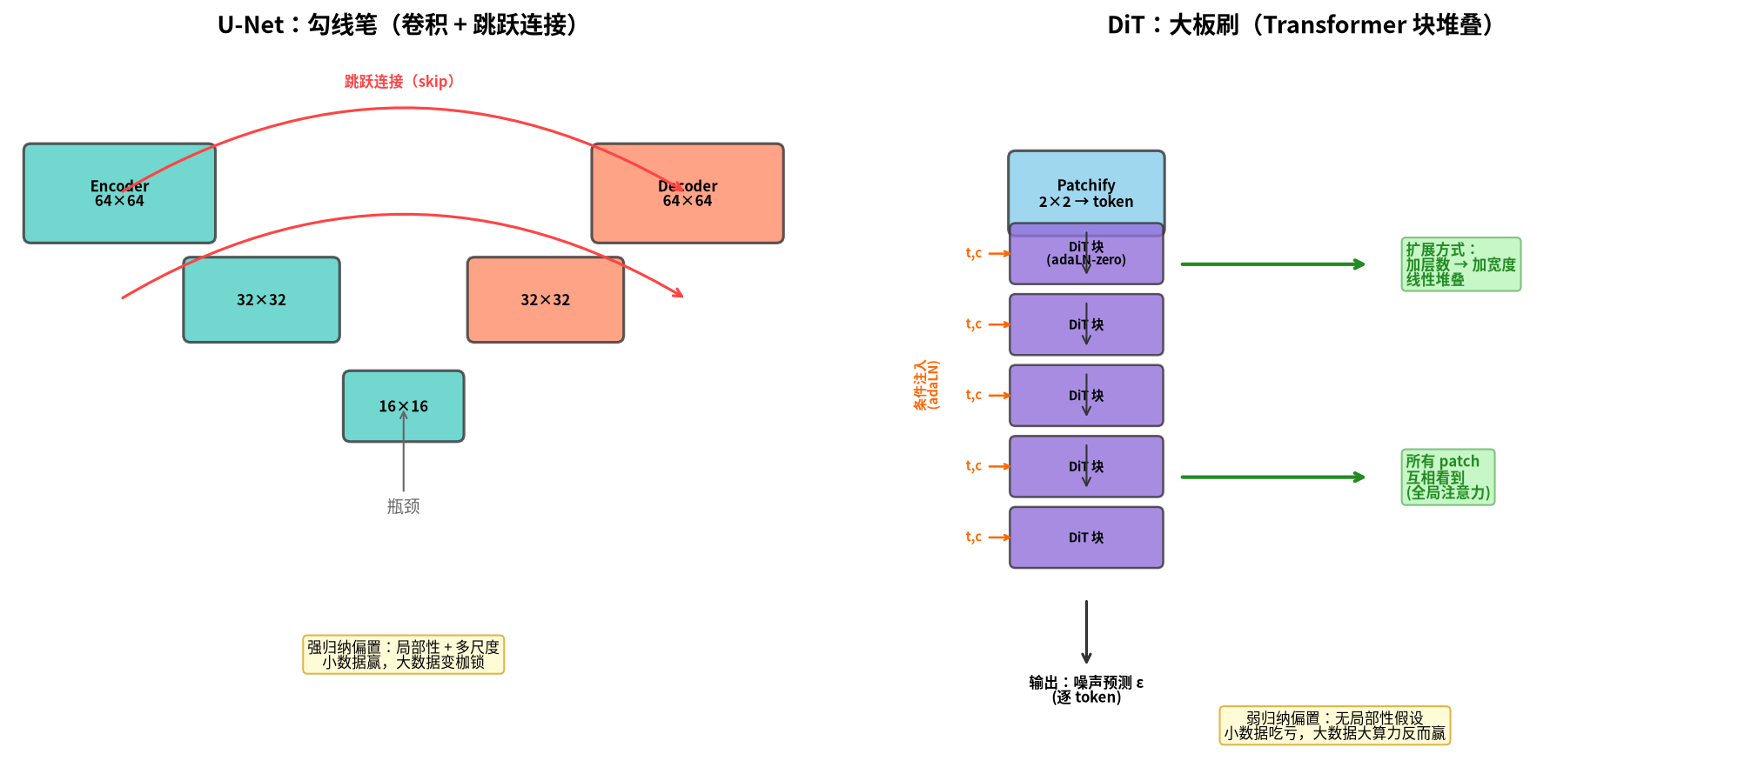
U-Net vs DiT 结构对比

9.3.2 DiT 的三个关键设计
DiT（Peebles & Xie 2023, ICCV）把分数网络从 U-Net 换成标准 Transformer，三个关键设计让”换工具”成为可能：
1. Patchify：图像变序列。把 $H×W$ 的输入（通常是 VAE 压缩后的潜在特征，如 $32×32$）切成 $p×p$ 的小块（patch，如 $2×2$），每块展平成一个 token。这跟 ViT 的做法一样——把”图像”变成”序列”，才能喂进 Transformer。$32×32$ 的潜在特征用 $2×2$ patch 切完后变成 $16×16=256$ 个 token。每个 token 再加上位置编码（让 Transformer 知道每个 patch 来自画面的哪个位置）和时间步 $t$ 的嵌入。
2. adaLN-zero：时间步和条件的注入方式。U-Net 用单独的时间嵌入分支把 $t$ 注入到每一层；Transformer 没有现成的分支结构，DiT 用自适应 LayerNorm（adaLN）解决：把时间步 $t$ 和条件 $c$ 通过一个 MLP 生成缩放和平移参数 $\left(γ,β\right)$，注入每个 Transformer 块的 LayerNorm：
$$x←γ⋅\text{LN}\left(x\right)+β$$
这里的 $β$ 是 LayerNorm 的平移参数（adaLN 标准记号），与 DDPM 的噪声调度 $β_{t}$、§6.4 的 KL 强度 $β$ 都不同——这是本文 $β$ 的第三种含义，好在它只出现在这一个公式里。
“zero”是关键——初始化时 $γ=0$，让每个 DiT 块的初始输出恰好是恒等映射（输入原样传到下一层），训练早期不破坏预训练残差流。随着训练进行，$γ$ 逐渐从 0 偏移，每个块才开始对信号做实质性的变换。这个”零初始化”和 ControlNet 的零卷积（§6.6）是同一个思想：新模块从”什么都不做”起步，让训练自己决定什么时候开始发挥作用。
3. 自注意力替代卷积+跳跃连接。所有 patch token 通过标准 Transformer 自注意力交互——第一层就能让画面左上角的 patch 和右下角的 patch 直接交换信息，不需要像 U-Net 那样堆很多层卷积才建立长程依赖。代价是计算量：自注意力的复杂度是 $O\left(n^{2}\right)$（$n$ 是 token 数），但配合潜在扩散（§9.2 把维度压缩 48 倍）和分离时空注意力（§8.1.2 视频版把 $O\left({\left(nT\right)}^{2}\right)$ 降到 $O\left(T⋅n^{2}+n⋅T^{2}\right)$），在工程上可行。

9.3.3 DiT 的 Scaling Law：扩散模型终于有了可预测的扩展
DiT 论文（Peebles & Xie 2023）最重要的贡献不是”Transformer 也能跑扩散”——这件事之前的 U-ViT、DiT 的前身都试过。真正的贡献是：它证明扩散模型也有可预测的 scaling law。
Scaling law 的含义：模型计算量增大 $→$ FID（图像质量指标，越低越好）按幂律下降，下降的斜率可预测。加大模型 + 加算力 = 质量稳步提升，没有饱和迹象。DiT 论文给出了干净的证据：从最小的 DiT-S/2（33M 参数、6.1 Gflops、FID 68.4）到最大的 DiT-XL/2（675M 参数、118.6 Gflops、FID 19.5），FID 随前向计算量（Gflops）在双对数坐标上落成一条直线（按论文表 2 的四个数据点拟合：幂律 $\text{FID}∝{\text{Gflops}}^{−0.43}$）。论文原话是”模型 Gflops 与 FID 强负相关，算力是改善 DiT 的关键”。加上 classifier-free guidance 后，DiT-XL/2 进一步把 FID 压到 2.27——ImageNet $256×256$ 上当时的最优。这种”投入算力-质量回报”的幂律关系在 U-Net 时代从未被这样干净地验证过。
图37：DiT 的 Scaling Law
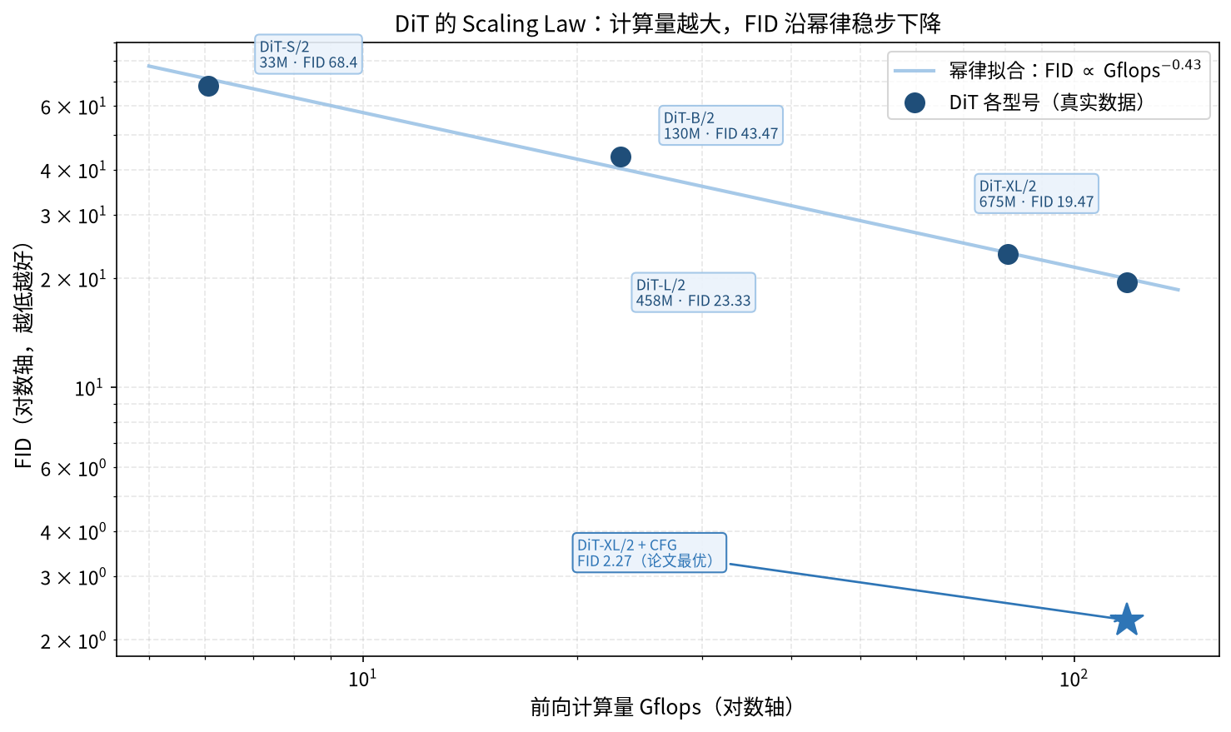
DiT 的 Scaling Law
图中四个蓝点是 DiT 四个型号的真实数据（S/2、B/2、L/2、XL/2），在双对数坐标上几乎落成一条直线——这就是幂律。右下的星号是 DiT-XL/2 叠加 CFG 后的最优点（FID 2.27），CFG 是额外技巧，故不在拟合线上。
为什么 scaling law 这么重要？因为它回答了一个工程上最关键的问题：如果我投入 10 倍算力，能得到多少质量提升？
- U-Net 时代没能拿出这样一条干净、可外推的曲线——它的多尺度结构在放大时要重新平衡跳跃连接、通道数、层数，性能和规模的关系不清晰，投资大规模训练更像赌博。
- DiT 只需”加层数 + 加宽度”就能扩展，FID 随算力按幂律下降、斜率稳定。这给了业界信心：投入更多算力是值得的，回报是可预测的。
跨篇呼应：这和 LLM 的 Chinchilla scaling law（Hoffmann et al. 2022）扮演同样的角色。Chinchilla 告诉你”加 10 倍算力，loss 降多少”；DiT 的 scaling law 告诉你”加 10 倍算力，FID 降多少”。两者都把”要不要投入更多算力”从赌博变成了可计算的投资决策。这是整个领域从 U-Net 切向 DiT 的真正动因——不是”Transformer 更时髦”，而是”Transformer 给了可预测的扩展路径”。

9.3.4 为什么 DiT 特别适合视频生成
视频生成比图像生成多了一个时间维度。$T$ 帧视频的 token 数是单帧的 $T$ 倍，所有 token 之间的关系要从”空间内”扩展到”时空联合”。
3D U-Net 的困境：卷积核是三维的（宽$×$高$×$时间），但时间维度的卷积核通常只覆盖 3-5 帧。要看第 1 帧和第 30 帧的关系，得堆 8+ 层卷积让感受野逐层扩大。这在图像上还行（空间分辨率不高），在视频上极其笨重——视频的时序依赖动辄几十帧，卷积的感受野追不上。
DiT 的优势：自注意力天然是全局的——所有 token 互相看到，第一层就能建立”第 1 帧的某个 patch”和”第 30 帧的某个 patch”之间的直接联系。配合分离时空注意力（§8.1.2：空间注意力对每个时间位置做 $O\left(T⋅n^{2}\right)$，时间注意力对每个空间位置做 $O\left(n⋅T^{2}\right)$，而不是全时空 $O\left({\left(nT\right)}^{2}\right)$），DiT 在视频上的长程时序建模能力远超 3D U-Net。
图38：DiT 在视频生成中的时空注意力优势
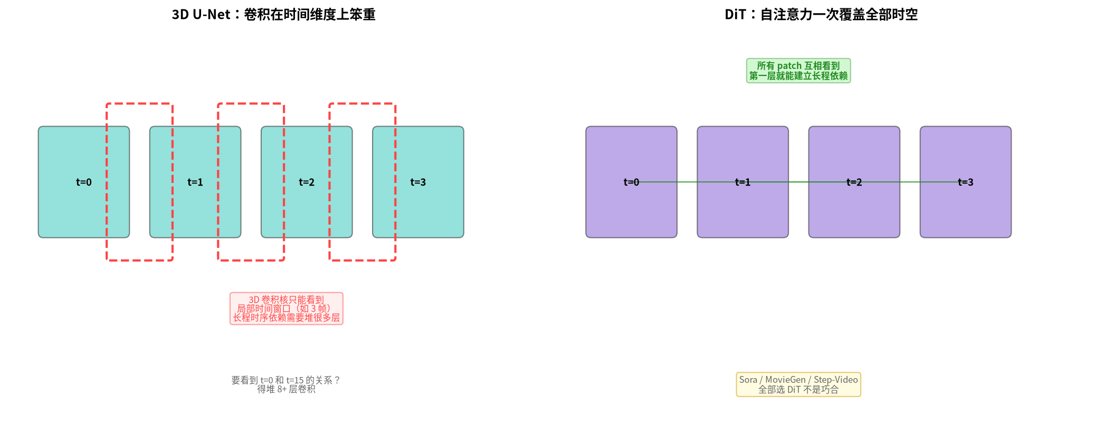
DiT 在视频生成中的时空注意力优势
这就是为什么 2024-2026 年几乎所有主流视频生成模型——Sora、MovieGen、Step-Video-T2V、Wan 系列——都选 DiT 架构。不是巧合，是自注意力的全局性在时间维度上的必然优势。
数字演示：视频 token 数的规模
一段 16 秒、$1920×1080$、24fps 视频，用 VAE 压缩后（8$×$空间下采样 + 4 通道）： - 单帧潜在特征：$240×135×4≈130,000$ 维 - 16 秒 $×$ 24fps = 384 帧 - 总 token 数（$2×2$ patch）：$120×68×384≈3.1×{10}^{6}$ 个 token - 对比：2023 年的 GPT-4 上下文窗口约 $128×{10}^{3}$ 个 token（2026 年主流 LLM 已扩到 128K-1M）
视频 DiT 处理的 token 数是 LLM 上下文窗口的 24 倍。这就是为什么视频生成的算力需求远超文本——同一个 Transformer 架构，但 token 序列长了一个数量级以上。

9.3.5 从 DiT 到 MM-DiT：SD3 的架构创新
DiT 用自注意力处理图像 token，文本条件通过 adaLN 注入（和 $t$ 一样）。这是一种”单向注入”——图像 token 互相看到，但文本 token 不参与注意力，只是作为条件调制。
Stable Diffusion 3（Esser et al. 2024）的 MM-DiT（Multimodal DiT）做了关键改进：把文本 token 和图像 token 拼在一起，共享同一个自注意力层，但用独立参数做投影。这样文本 token 和图像 token 在每一层都能互相看到——文本可以”看到”图像当前长什么样，图像也能”看到”文本要求什么。梯度双向流动，多模态对齐更强。
这是 DiT 从”单模态 Transformer”到”多模态 Transformer”的自然演进——和 LLM 从纯文本 GPT 到多模态 GPT-4V 的路径完全一致（《基座模型》§2.8 讲过：多模态接入的本质是把不同模态的 token 拼进同一个注意力）。
小结：DiT 的意义不是”换了个网络结构”，而是三件事的合力——(1) 弱归纳偏置让模型从大数据中学到更丰富的模式；(2) 可预测的 scaling law 给了业界投入大规模算力的信心；(3) 全局自注意力让视频生成的长程时序建模成为可能。§9.5.6 会展示 DiT 如何与 Rectified Flow Matching 组合，成为 2024-2026 年工业界的标配。

9.4 推理时控制
前六章的条件控制（CFG、ControlNet、LoRA）都在训练时完成——改了模型或加了模块，推理时直接用。但如果不想动训练好的权重，只在采样时引入控制呢？这条路在工程上很有吸引力：不动权重意味着零训练成本，可以即插即用地叠加到任何预训练扩散模型上。
三类推理时控制方法，按理论精确性递减：
1. 精确方法：Doob 变换（理论可行，实践不可算）。给定一个目标分布 $q\left(x\right)$（比如”猫的图片且背景是海滩”），可以用 Doob $h$-变换构造一条修改后的 SDE 轨迹，使得采样精确服从 $q$。数学上漂亮——它是路径条件意义上的精确解（把扩散过程条件到”最终命中目标”这个事件上，用价值函数重加权轨迹）。但构造 $h$-变换需要知道价值函数 $V\left(x,t\right)=E\left[1_{\text{目标}}∣X_{t}=x\right]$（“从当前状态出发，最终命中目标的概率”），而这个量需要积分整个反向过程才能算——计算量与跑一遍完整采样相当，等于没有加速。所以 Doob 变换在扩散模型里是理论参照点，不是工程方案。
2. 无偏近似：序贯蒙特卡洛 / 粒子滤波。用一组粒子（多条并行采样轨迹）近似价值函数，在每步根据粒子是否满足目标条件重新加权（权重高的粒子”繁殖”，权重低的”淘汰”）。这是统计学的经典工具，理论上有无偏性保证。代价是：粒子数少了方差大（条件控制不精确），粒子数多了计算量是单条采样的 $N$ 倍（$N$ 是粒子数，通常 64-256）。在扩散模型里，每步的”条件检查”需要跑一次分类器或评估器（比如”这张图是猫吗？“），$N$ 个粒子 $×$ 50 步 = 数千次网络前向，比 CFG 的 2 次前向贵几个数量级。
3. 有偏但实用：推理时 RL / 引导微调。训练一个小型策略网络（或”控制器”），在采样过程中动态调整每步的去噪方向——比如把采样轨迹推向”更符合目标条件”的区域。策略网络用 RL 训练（奖励 = 最终生成样本满足条件的程度），训练好后推理时只需额外一次小网络前向。代价是引入偏差——策略网络学到的调整不一定精确对应目标分布，可能过度修正或修正不足。但速度只比纯采样慢一点（额外一个小网络），工程上可行。
方法 | 精确性 | 计算代价 | 实用性
Doob 变换 | 精确 | 不可算（需积分整个反向过程） | 理论参照
SMC / 粒子滤波 | 无偏 | $N×$ 单条采样 | 高方差或高成本
推理时 RL | 有偏 | 额外一个小网络前向 | 实用但需调参
为什么推理时控制在扩散模型里不如在 LLM 里流行？ LLM 的推理时控制（beam search、constrained decoding）几乎零额外成本——只需要改解码逻辑。扩散模型的每步采样都要跑一次完整的 U-Net/DiT 前向，任何在采样过程中插入的”检查”或”调整”都意味着额外的网络前向，成本敏感。所以实践中，能放进训练的尽量放进训练（CFG、ControlNet），推理时控制主要用在”不想重训但想临时加约束”的场景（如安全过滤、后处理修正）。
图39：推理时控制路线图
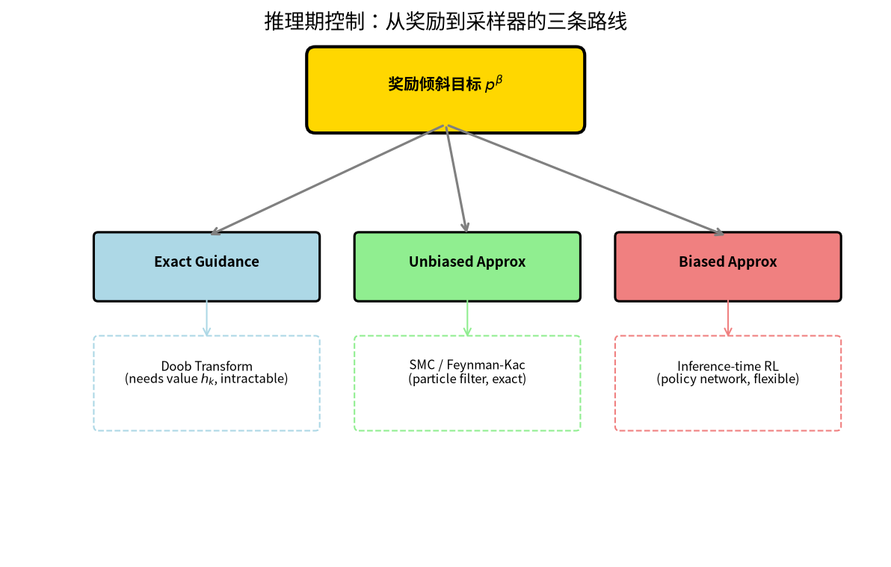
推理时控制路线图

9.5 超越 DDPM：同一片画室，不同的技法
扩散 SDE 是”从噪声生成”的一种技法，但不是唯一技法。下面几条路线共享同一个起点（白纸/噪声）和终点（成品/图像），只是中间的作画逻辑不同。
方法 | 路径 | 与扩散的关系
流匹配 | 直接学习向量场 | 共享 ODE 语言，路径可任意（不限于高斯噪声）
整流流 | 把弯曲的扩散路径”拉直” | 扩散路径的确定性简化，更少步数
一致性模型 | 一步从噪声到数据 | 扩散 ODE 的蒸馏，极限加速

9.5.1 流匹配与整流流：从晕染到平涂
流匹配的核心优势：直接回归向量场，无需 Tweedie。扩散模型的训练是”学分数 $∇logp_{t}$“，采样时要靠 Tweedie 恒等式把分数转成去噪方向（$ε$-MSE 是这个转换的产物）——多绕了一层。流匹配（Lipman et al. 2023）直接让网络学 ODE 的速度场 $v_{θ}\left(x,t\right)$——还记得 §5.1 推导出的概率流 ODE 速度场 $v=f−\frac{1}{2}g^{2}∇logp$ 吗？扩散模型需要先学分数再代入这个公式才能得到速度场，而流匹配直接学速度场本身，跳过了分数这个中间人。训练目标是 $∥v_{θ}\left(x_{t},t\right)−v^{*}\left(x_{t}∣x_{0}\right)∥^{2}$，其中 $v^{*}$ 是从 $x_{0}$ 到目标点 $x_{1}$ 的条件速度场（比如直线路径 $v^{*}=x_{1}−x_{0}$，指向噪声方向）。采样时 $t$ 从 1 递减到 0，Euler 步为 $x_{t−Δt}=x_{t}−v_{θ}⋅Δt$（速度指向噪声，反着走就是去噪）。
记号切换提示：流匹配惯例与前 8 章不同——$t∈\left[0,1\right]$ 而非 $\left[0,T\right]$；$x_{0}$ 仍是数据，但 $x_{1}$ 表示”路径终点”（通常是噪声端 $N\left(0,I\right)$ 的样本），而不是前面章节里的”加噪 1 步后的中间状态”。流匹配的 $t$ 方向与前8章一致（$t$ 增大=加噪），采样时反向走（$t$ 从1到0）。唯一区别是 $t∈\left[0,1\right]$ 而非 $\left[0,T\right]$，以及噪声端记为 $x_{1}$ 而非 $x_{T}$。本节涉及的所有 $x_{1}$、$t$ 都遵循这个流匹配约定，看到时不要与 §1-§8 的记号混淆。
好处有三：(1) 不需要 Tweedie 转换，网络输出直接就是采样时用到的量；(2) 路径可以任意设计——不必是高斯扩散那种弯路径，可以是从数据到噪声的直线，路径越短采样越快；(3) 训练目标更稳定，因为速度场在所有 $t$ 下的量级相近，不像分数在 $σ_{t}→0$ 时会爆炸。整流流（Rectified Flow, Liu et al. 2023）是流匹配的特化——用直线路径，再迭代”回流”进一步拉直，最终 1-4 步就能生成。
用绘画的话讲：流匹配直接回归向量场，省去了 Tweedie 转换这一步——就像画家不再依赖”湿底稿自然沉淀”的水彩晕染，而是直接用刮刀平涂，颜料从 A 点到 B 点走直线。整流流进一步把原本弯曲的晕染路径”拉直”，路径越短，作画自然越快。
扩散 ODE 是流匹配的一个特例。这里有个容易漏掉的包含关系：§5.1 推出的概率流 ODE $\frac{dx}{dt}=f−\frac{1}{2}g^{2}∇logp$ 是”高斯路径下的速度场”——路径是被 SDE 前向过程决定的、弯弯曲曲的高斯扩散路径。流匹配把”路径”这层自由度暴露出来：你可以选任意路径（直线、样条、贝塞尔曲线……）从 $p_{0}$ 到 $p_{1}$，然后学对应的速度场。扩散 ODE 只是”高斯路径 + Tweedie 转换”这个特定选择。整流流进一步把路径限定为直线（最短路径），换取采样步数最少。关系图：流匹配 ⊃ 扩散 ODE ⊃ DDIM——每一层是上一层加了一个额外约束的特例。这就是为什么这些方法能互相翻译：它们的数学骨架是同一个 ODE 学习框架。
工程采纳现状（2024–2026）：数学上是包含，工程上是替代。上面的关系图是数学的——流匹配理论上包含扩散 ODE。工程的故事是另一回事：2024 年起，一批新一代生成模型直接把训练骨架从 DDPM/EDM（Karras et al. 2022 的扩散框架）换成 Rectified Flow / Flow Matching，不再从”分数 + Tweedie”的路径起手：
领域 | 代表工作 | 采用 | 时间
高分辨率图像 | Stable Diffusion 3 (Esser et al. 2024) | Rectified Flow | 2024
高质量图像 | FLUX.1 (Black Forest Labs) | Rectified Flow | 2024
视频生成 | Meta MovieGen | Flow Matching | 2024
显式 3D 生成 | Microsoft TRELLIS（结构化 3D） | Rectified Flow | 2024
世界模型（生成式仿真派） | Wayve GAIA-2（从 GAIA-1 的离散 token 自回归升级） | Flow Matching | 2024–25
但也没有全部转向——OpenAI Sora 仍是扩散 Transformer + DDPM 目标；Google Veo 2（latent diffusion transformer）、NVIDIA Cosmos-Predict（EDM 公式 + DiT 骨架）也仍是扩散主干；学术上大量新方法（一致性模型的最新变体、多数扩散策略工作、离散扩散）同样在扩散目标语言里迭代。工程替代是部分的、按领域推进的，不是全行业一夜切换。
为什么工业界愿意换？ 不是理论更优雅，是几个具体的工程好处叠加起来：
- 少步数：Rectified Flow 的直线路径让 4-8 步采样就能匹敌 DDPM 的 50 步——推理成本直接砍一个数量级
- 训练更稳：速度场 $v_{θ}$ 在所有 $t$ 下量级相近，不像分数 $s_{θ}$ 在 $σ_{t}→0$ 时爆炸，$ε$-MSE 在 $σ_{t}→1$ 时权重失衡——高分辨率训练里这个稳定性差异很关键
- SNR 均匀：直线路径在整个信噪比区间上均匀分布，不像扩散调度在高信噪比区过密、低信噪比区过疏
- 代码更简单：一个 $∥v_{θ}−\left(x_{1}−x_{0}\right)∥^{2}$ 损失打天下，不再需要选调度、选参数化（$ε$ vs $x_{0}$ vs $v$ 三种预测目标）、选权重
数学包含 vs 工程替代：这两件事同时成立不矛盾——数学告诉你两者是同一个框架的不同切片，工程告诉你新切片在实际部署里更好用。把两个视角同时装在头脑里，才能真正理解”技法可换、工具可换”这句话——不是学术口号，是 2024-2026 生成模型主干迁移的字面写照。
想看 RFM 到底怎么训、SD3 用了什么加料？ §9.5.6 把整套工业配方（术语澄清、reflow 迭代、logit-normal 加权、MM-DiT、伪代码）单独抽出来讲。这一节到此为概念层结束——下一节回到 §9.5 的技法总览节奏。

9.5.2 一致性模型与蒸馏：从临摹到制版
一致性模型（Consistency Models, Song et al. 2023）走另一条路：不改路径设计，而是蒸馏已训练好的扩散 ODE。训练一个网络 $f_{θ}$，使得对同一条 ODE 轨迹上的任意两点 $\left(x_{t},t\right)$ 和 $\left(x_{t′},t′\right)$，都有 $f_{θ}\left(x_{t},t\right)=f_{θ}\left(x_{t′},t′\right)=x_{0}$——即网络输入 ODE 轨迹上任何一点，都直接输出干净数据 $x_{0}$。训练收敛后，采样只需 1 步：从噪声 $x_{T}$ 直接调用 $f_{θ}\left(x_{T},T\right)$。质量介于 DDIM 和多步扩散之间，速度快 20-100 倍。
图40：扩散 vs 流匹配 vs 一致性模型
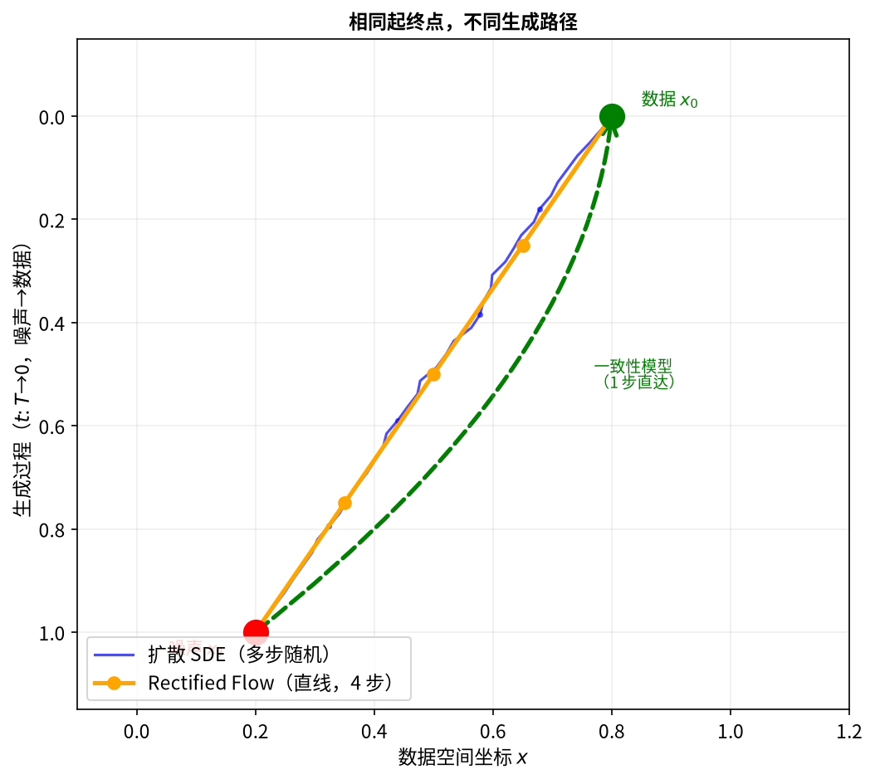
扩散 vs 流匹配 vs 一致性模型
一致性模型可以看作扩散 ODE 的”快速临摹”：训练一个网络，让它对同一条晕染轨迹上的任意点都直接输出最终的干净画面。收敛后，从噪声到图像只需”一笔”——像版画制版，印出来就是成品，不再需要现场一步步画。
更广泛地，蒸馏有三种路线：
- 分布匹配蒸馏：不要求复现每一笔晕染痕迹，只要求最终场景看起来一样（SDXL-Lightning）
- 对抗蒸馏：请一位”鉴赏家”（判别器）在旁监督，学生只需 1–4 笔就能画出以假乱真的作品（SDXL-Turbo）
- SANA-Sprint：1 笔成画，质量反而超过 4 步的 FLUX-schnell
蒸馏不是 ODE 的”自然延伸”，而是一种”制版印刷”：它放弃了现场晕染的精确轨迹，换取出画速度。设计得当的 1 笔生成，质量可以超越多笔的教师模型。

9.5.3 自回归也画图像：LlamaGen
如果说 DiT 是”晕染技法 + 大板刷”，那么 LlamaGen 就是”工笔线描 + 大板刷”。它把图像切成 token，像写字一样从左到右一笔一笔勾勒，在 ImageNet 上取得了 FID = 2.18 的成绩，超越 DiT。
这说明：同一支大板刷（Transformer），既可以用来晕染（扩散），也可以用来线描（自回归）。晕染像从云雾中逐步显影，线描像从轮廓开始逐步细化——没有绝对的优劣，只有场景的不同：需要全局氛围时用晕染，需要严格顺序时用线描。

9.5.4 混合技法：各取所长
当单一技法遇到瓶颈时，聪明的画家会混搭：
- MAR：外层用线描决定”先画哪里”（自回归定顺序），内层用晕染决定”具体画什么质感”（扩散填内容）
- Transfusion：同一支大板刷（Transformer），左半边用线描理解文字，右半边用晕染生成场景
- Show-o：理解文字用线描（快，有 KV Cache），生成图像用拼贴（离散扩散，慢但质感好）
这些模型的共同点是：不再争论”晕染是否万能”，而是诚实地让每种技法做自己最擅长的事。

9.5.5 换工具不换技法：Mamba
DiS 把工具从”大板刷”换成了”海绵滚轮”（Mamba），技法仍然是晕染（SDE）。海绵滚轮的优势是线性复杂度——画卷拉多长，用的颜料就按比例增长；不像大板刷（Transformer 自注意力），画卷放大一倍，用量翻四倍（$O\left(n^{2}\right)$）。适合超长画卷（长视频），但局部细节的精细度目前仍略逊于大板刷的注意力。这再次印证：技法和工具可以独立替换。
这些方法都不是扩散模型的替代品，而是同一语言的不同变体——都从噪声走到数据，只是路径与工具不同。扩散 SDE 是弯弯曲曲的随机路径，整流流把它拉直成确定性路径，一致性模型直接一步跳到终点，自回归换成从左到右一笔一笔画。起点终点相同，中间的作画逻辑可以自由挑选。

9.5.6 案例拆解：SD3 的 RFM + DiT 工业配方
初学者 bypass：本节是给准备动手训练或做技术选型的读者的工业配方拆解。如果你只是想理解”扩散模型有哪些技法”（§9.5.1–§9.5.5 已回答），可以跳过本节，直接去 §9.6。
前面 §9.5.1–§9.5.5 分别讲清了 5 种技法的概念定位。本节做一个端到端案例拆解：把 §9.5.1 里点到但没展开的”Rectified Flow Matching + DiT”工业配方讲透——它是 SD3、FLUX、MovieGen、GAIA-2 的共同训练骨架，也是 2024-2026 年图像与视频生成工业的事实标准。
术语澄清：
- FM (Flow Matching) = Lipman et al. 2023 的通用框架，学 ODE 速度场，路径可任意
- RF (Rectified Flow) = Liu et al. 2023，FM 的一个特化——路径限定为直线（$x_{t}=\left(1−t\right)x_{0}+tx_{1}$）
- RFM (Rectified Flow Matching) = 业界口头术语，指”用 Flow Matching 损失训练一个 Rectified Flow”——即 FM 的算法框架 + RF 的路径选择。SD3 论文中直接叫 Rectified Flow Transformer
天真做法为什么不够直：
直觉上，如果条件路径直接选为 $x_{t}=\left(1−t\right)x_{0}+tx_{1}$（$x_{0}∼$ 数据分布，$x_{1}∼N\left(0,I\right)$），那每条条件轨迹已经是直线——似乎不需要”拉直”这一步。但关键陷阱：训练时 $\left(x_{0},x_{1}\right)$ 是独立随机采样的，多条直线在 ODE 空间里会互相穿插交叉。网络学到的边缘速度场 $v_{θ}\left(x,t\right)=E\left[v^{*}∣x_{t}=x\right]$ 是在这些交叉点上做期望平均——平均结果不再是直线，反而是弯曲的（想象两条方向相反的直线穿过同一个点，取平均后是一个短向量，路径在交叉点附近突然减速再加速）。“每条条件轨迹是直线”和”网络实际学到的边缘 ODE 是直线”是两回事——这就是需要 Rectified（拉直）的根本原因。
Reflow 迭代：真正的”拉直”算法
Rectified Flow 的核心创新是 reflow 迭代——通过重训消除路径交叉：
- 第一轮（1-Rectified Flow）：用独立采样的 $\left(X_{0},X_{1}\right)$ 训练一个流匹配网络 $v_{θ}^{\left(1\right)}$，损失 $∥v_{θ}^{\left(1\right)}\left(x_{t},t\right)−\left(X_{1}−X_{0}\right)∥^{2}$。这一步得到的速度场已经能生成，但路径仍弯曲（因为独立采样的配对在空间里交叉）
- 生成新配对：用 $v_{θ}^{\left(1\right)}$ 从大量噪声样本 $X_{1}$ 出发做 ODE 积分，得到对应的数据样本 ${\hat{X}}_{0}$。这些 $\left({\hat{X}}_{0},X_{1}\right)$ 不再独立——每对是 $v_{θ}^{\left(1\right)}$ 的 ODE 生成的因果对应关系
- 第二轮（2-Rectified Flow）：用新配对 $\left({\hat{X}}_{0},X_{1}\right)$ 训练一个新网络 $v_{θ}^{\left(2\right)}$，同样用 $∥v_{θ}^{\left(2\right)}\left(x_{t},t\right)−\left(X_{1}−{\hat{X}}_{0}\right)∥^{2}$。关键效果：新配对之间几乎不再交叉（一次 ODE 积分已经确立了”哪个 $X_{1}$ 对应哪个 ${\hat{X}}_{0}$“），所以 $v_{θ}^{\left(2\right)}$ 学到的边缘 ODE逼近真直线
- 可选：再迭代（$k$-Rectified Flow，$k≥3$）——理论上迭代下去路径完全直化，但实践中一次或两次 reflow 已经够用
更深一层：reflow 的实质不只是”消除交叉”，而是逼近传输代价更小的耦合。每轮 reflow 用上一代映射的 ODE 轨迹定义新配对 $\left(X_{1},{\hat{X}}_{0}\right)$，等价于在边缘分布不变的前提下寻找传输代价更小的配对方案。路径变直是传输代价减小的几何表现——直线恰好是两点间代价最小的路径。多轮迭代持续减小传输代价，逐渐逼近最优传输映射（Liu et al. 2023 证明了路径变直和传输代价减小的单调性，但严格的 OT 收敛性仍是开放问题）。
几何直观：把配对看成“定向投递”。第一次训练是“随机投递”——两条路径可能在中间交叉（路径交叉），中间点上速度场变得纠结。Reflow 相当于用第一次的结果重新指定投递关系——每个 $X_{1}$ 已经”确定”了它跟 $v_{θ}^{\left(1\right)}$ 走过的 ${\hat{X}}_{0}$，重训时按这个认定的配对学速度场，路径就不再纠结了。
为什么直线路径能让采样步数骤降？
Rectified 之后，学到的 ODE 轨迹接近直线（2-Rectified Flow 以上更接近，但不是数学上完美的直线）。用 Euler 数值积分时，直线上 Euler 步的截断误差为零——近似直线上截断误差极小但不严格为零（残余曲率 $∝$ 路径与直线的偏差）。这就是为什么 2-Rectified Flow 用 1 步采样都能生成高质量图（Liu et al. 2023 的原始实验），SD3 和 FLUX 用 4-8 步就能匹敌 DDPM 的 50 步。“近似直线 = 少步”不是玄学，是数值积分的基本事实：路径越直，Euler 的每步截断越小，同样精度需要的步数越少。
SD3 的工业实用配方
Esser et al. 2024（SD3 论文）在纯 RFM 基础上加了几个训练技巧，这些是把 RFM 从学术算法推到工业级 SOTA 的关键：
- Logit-normal 时间采样：训练时 $t$ 不再均匀采样，而是从 $\text{logit-normal}\left(0,1\right)$ 分布采（中间时刻权重高、两端权重低）。原因：$t=1$ 附近（接近噪声）和 $t=0$ 附近（接近数据）都比较”简单”，中间的 $t$（噪声和数据混合区）才是最难学的——把训练资源集中在这里
- 不做 reflow：SD3 实际上只跑一轮 flow matching（不做 reflow 迭代）。原因是 reflow 在超大规模上 tradeoff 翻转：每轮 reflow 用上一代模型的采样当训练数据，会累积教师偏差（学生学教师的 ODE 生成分布，偏离真实数据分布），质量损失超过步数减少的收益。SD3 仍需 20-40 步采样达到 SOTA，说明它的路径并没”直到一步到位”——不做 reflow 不是因为其他技巧替代了它，而是因为在大规模上 reflow 的代价超过了回报
- MM-DiT（Multimodal DiT）：把文本 token 和图像 token 拼在一起，共享自注意力但用独立参数——文本流和图像流在每个 attention 里互相看到，梯度双向流动，多模态对齐更强。这是 SD3 相比 DiT 的核心架构创新
- shift 参数：推理时对时间做非均匀离散化（把更多步数放在中间 $t$ 上，与 logit-normal 训练配合）
RFM 完整训练流程（工业配方）：
输入：数据集 D、DiT 主干、文本编码器
步骤 1：均匀采样 X_0 ~ D、X_1 ~ N(0, I)、t ~ Logit-Normal(0, 1)
步骤 2：构造 x_t = (1 - t) X_0 + t X_1
步骤 3：预测速度 v_θ(x_t, t, condition)（DiT 前向）
步骤 4：损失 L = || v_θ(x_t, t, c) - (X_1 - X_0) ||²
步骤 5：反向传播、更新参数
（可选）步骤 6：训练收敛后跑一轮 reflow——用当前模型生成 (X̂_0, X_1) 配对，重训一遍
推理：从 X_1 ~ N(0, I) 出发，用 4-8 步 Euler 积分（配 shift 时间调度）到达 X_0
RFM + DiT 组合的核心优势为什么强：
- DiT 提供扩展性：Transformer 主干让参数量、数据量、图像分辨率都能线性堆——U-Net 的强归纳偏置在更大规模下缺乏同样被验证的扩展路径
- RFM 提供训练效率：直线路径 + logit-normal 加权让训练 loss 曲面平滑，学习率可以拉高，收敛快
- RFM 提供推理效率：4-8 步匹敌 DDPM 50 步——工业部署的成本直接砍一个数量级
- RFM + DiT 是同构的：都是”直接学从 A 到 B 的映射”，没有 U-Net 那种编码器-解码器不对称的耦合，DiT 的每一层都可以被视为速度场的一次”雕琢”
桥接 §9.6：
现在你应该看清了 “DiT + RFM 训练层收敛” 这句话的含义——不是随便两个技术凑一起，而是”扩展性强的架构 + 训练/推理都高效的目标”在 2024 年被业界独立复现了七八次，成为了工业最优解。这不是学术偏好，是被 SD3、FLUX、MovieGen、GAIA-2、Step-Video-T2V、Wan、GigaWorld、HY-Motion 用超大规模训练投票投出来的组合。至于架构层的岔路（VLM 塔怎么焊、长程状态怎么管），那是 RFM + DiT 骨架之外要单独解决的问题——下一节 §9.6 展开这些还在竞争的路线。

9.6 扩散在世界模型路线之争中的位置
跨篇分工：世界模型六流派全景分类、生成派 vs JEPA 派详析、渲染器→模拟器框架、胜负手三件事（物理状态维护/多智能体共享/sim-to-real 校准）——这些在《基座模型》§6.2。本节只回答一个问题：扩散在这场路线之争里站在哪里。
第 8 章讲清了扩散怎么做世界模型（§8.2 开环）和闭环控制（§8.3）。本节收束一下扩散的位置——扩散不是唯一路线，胜负远未决出。
训练层已收敛：生成式仿真派（用扩散/流匹配做世界模型）的底子用 DiT（Diffusion Transformer），损失用 Rectified Flow Matching——业界代表作（Meta MovieGen、字节 Step-Video-T2V、阿里 Wan 系列、极佳视界 GigaWorld、腾讯 HY-Motion、Wayve GAIA-2）几乎无一例外走这条路。截至 2026 年这条主干没有再动的迹象。
架构层仍在岔路：要不要并联 VLM 塔做高层理解（PAN 焊塔 / LWDrive 半焊 / GigaWorld 不焊）；长程状态怎么管（Memento 显式关键帧 / GIM-World 隐式几何感知 / LIVE cycle-consistency）——2026 年还有五六种解法在竞争。
扩散的位置：在《基座模型》§6.2 的六流派分类里，扩散属于”扩散世界模型派”——目前跑得靠前但绝非胜出。它的独特价值是能建模完整分布（同一动作对应多种可能结果），这是确定性模型做不到的。但它的根本局限是参数大量花在拟合视觉细节上——纹理、光照、噪点这些对决策不重要的东西也要学，训练慢、推理贵。
下一跳的胜负手在扩散之外：如果目标是”世界模型 OS”级别的产品，纯生成拟真解决不了问题，必须补上物理状态、多智能体、sim-to-real 三块地基（详见《基座模型》§6.2 的胜负手分析）。
读者要拿走的三个判断： 1. 训练层不必再纠结——DiT + RFM 是当前（截至 2026）性价比最高的起手式 2. 架构层仍是研究热点——VLM 塔怎么焊、长程状态怎么管，现在动手仍有原创空间 3. 胜负手在扩散之外——纯生成拟真走不到”模拟器”这一档，必须直面扩散的边界

9.7 前沿总览：从”唯一正解”到”自由组合”
图41：前沿全景
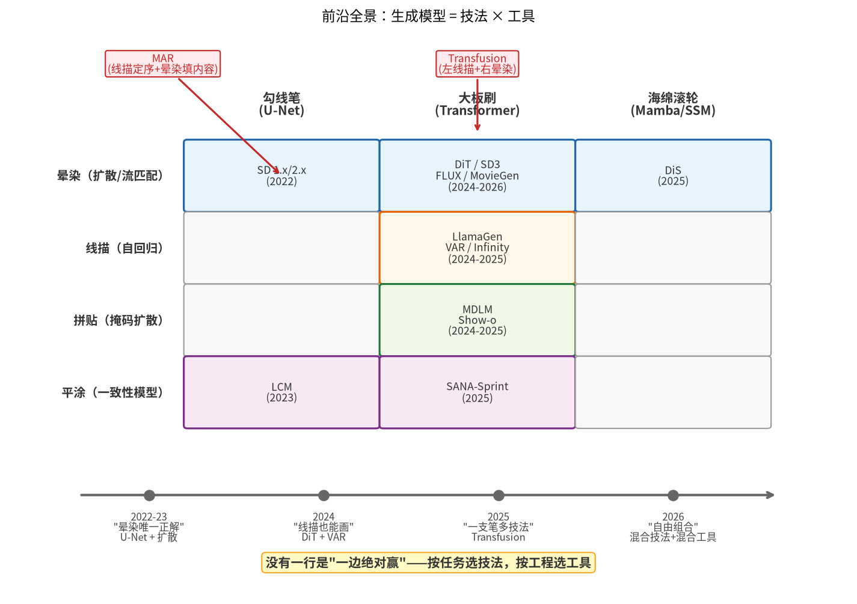
前沿全景
一句话：2022–2023 年，领域在争论”哪种技法最好”；2024 年以后，大家逐渐发现——技法可以换，工具可以换，关键是组合得当。
从”唯一正解”到”自由组合”
时期 | 主流叙事 | 实际情况
2022–2023 | “晕染是图像生成的唯一正解” | 晕染技法 + 勾线笔（U-Net）
2024 | “线描也能画出好场景” | 线描技法 + 大板刷（Transformer）
2025 | “一支笔，多种技法” | Transfusion：左线描，右晕染
2026 | “各取所长，灵活搭配” | 混合技法 + 混合工具
反事实思考：假如自回归模型（线描）从未在图像生成上证明过自己，我们是否会把扩散（晕染）视为唯一正确的路径？答案是——很可能会，但这会让我们错过很多可能性。线描的成熟不是晕染的失败，而是整个画室的成长：我们终于承认，没有一种技法适合所有题材，没有一种工具解决所有构图。
晕染（扩散）的真正价值
它并不是要”统一一切”成为画室里的唯一声音，而是提供了三件事：
- 一套可分析的技法语言，让我们能精确讨论”从混沌到清晰”的过程
- 这套语言里的核心概念（分数、ODE、训练目标）可以被其他技法借用和转化
- 帮助我们理解：为什么表面不同的方法在深层是相通的
这才是”统一”的本意——不是只有一种画法，而是多种画法能够互相听懂、彼此借鉴。
自回归 vs 扩散：系统对比
前面各节散落了多处对比（§7.8 离散扩散 vs AR 的速度/精度、§9.5.3 LlamaGen vs DiT、§9.6 世界模型路线），这里收拢成一张参照表：
维度 | 自回归（线描） | 扩散/流匹配（晕染）
生成机制 | 逐 token 顺序采样，$p\left(x\right)=∏p\left(x_{i}∣x_{<i}\right)$ | 从噪声迭代去噪，多步 ODE/SDE 积分
训练目标 | 交叉熵（离散分类） | 去噪分数匹配 / 流匹配（连续回归）
Scaling 行为 | 幂律清晰（GPT 系列验证）；视觉 AR 同样观测到幂律（VAR, NeurIPS 2024 最佳论文，FID 1.73，斜率 $−0.998$） | DiT 同样遵循幂律（§9.3.3 图37）；两条线的 scaling 斜率在同一量级
生成速度 | 受限于序列长度（逐 token），但首 token 延迟低（TTFT 小）；KV Cache 加速 | 受限于去噪步数，但每步可并行处理全部空间位置；蒸馏后 1-4 步可出图
可控性 | In-context learning 天然强（给例子就能续写）；Classifier-free guidance 需额外设计 | CFG 原生支持（§6.3）；ControlNet/IP-Adapter 等空间控制成熟
模态适配 | 天然适配离散序列（文本/代码/DNA）；连续模态需先 token 化（VQ-VAE） | 天然适配连续信号（图像/音频/动作）；离散模态需离散扩散框架（Ch7）
多峰分布 | 每次采样走一条路径，多样性靠温度/top-p | 学完整分布 $p\left(x∣c\right)$，天然多峰（§8.3 扩散策略的核心价值）
错误模式 | 误差累积（前面错，后面跟着错） | 全局去噪，无顺序依赖；但步数不够时全局模糊
双向上下文 | 单向（只看前文）；双向需额外设计（如 BERT，但不能直接生成） | 天然双向（每步去噪看到全部位置）
关键判断：没有一行是”一边绝对赢”。2024 年以后的共识是按任务选技法，按工程选工具——这正是”技法 $×$ 工具”框架的实用价值。
2024–2026 融合前沿：从”二选一”到”一个模型里共存”
工作 | 年份 | 怎么融合 | 关键结果
VAR（北大+字节） | 2024 | 视觉 AR 改为 next-scale prediction（粗到细），仍是自回归但脱离逐 token | ImageNet FID 1.73（超 DiT），幂律斜率 $−0.998$，NeurIPS 2024 最佳论文
Emu3（智源） | 2024 | 纯 next-token prediction 统一文本/图像/视频的理解+生成 | 图像生成质量接近扩散模型——证明 AR 范式在生成侧的天花板远比预期高
BAGEL（字节） | 2025 | Mixture-of-Transformers：共享自注意力，文本走 AR（next-token），视觉走 next-group 预测 + Rectified Flow（连续潜空间） | 7B 参数媲美 GPT-4o 的图文理解+生成（论文口径），开源
DDO（清华+NVIDIA） | 2025 | 把似然模型当隐式判别器，统一扩散/AR 的训练目标 | ICML 2025 Spotlight，刷新了当时图像生成的 SOTA——训练层也可以统一
DiffusionGemma（Google） | 2026 | 26B MoE，用扩散做文本的并行生成 | 速度 4× 于 AR Gemma，256K 上下文；但质量仍逊于同规模 AR——文本域扩散尚未翻盘
Nemotron-Labs-Diffusion（NVIDIA+MIT） | 2026 | AR + 扩散 + 自推测解码三合一 | 单次前向 token 吞吐 6× 于 Qwen3-8B——融合架构在推理效率上已展现结构性优势
三个结构性观察：
- AR 在”理解+推理”侧的统治地位未动摇——in-context learning、chain-of-thought、tool use 都依赖顺序因果结构。扩散语言模型（DiffusionGemma、Dream、MDLM）在速度上有优势，但 perplexity 和下游推理任务仍落后于同规模 AR（arXiv:2510.18480 的系统评测确认了这一点）。
- 扩散在”连续信号生成”侧仍是主力——图像/视频/动作/3D 的 SOTA 几乎全走 DiT + RFM（§9.5.6）。AR 视觉生成（VAR/Infinity）证明了可行性，但工业级文生图/视频产品（FLUX、MovieGen、Wan）仍选扩散路线。
- 融合不是折中，是分工——Transfusion/Show-o 的设计是”理解用 AR（快、有 KV Cache、因果推理强），生成用扩散（全局一致、连续、多峰）“；BAGEL 用 MoT 实现同一分工：共享自注意力桥接理解与生成两个专家，文本走 AR、视觉走 Rectified Flow（纳入 next-group 预测框架）。这不是”各打五十大板”，而是让每种技法做自己数学上最自然的事。
跨篇引用：AR 范式在基座模型中的核心地位和它的生成边界，见《基座模型》§6.2 末尾的”AR 范式的生成边界”。两大范式的数学对照（交叉熵 vs 分数匹配），见《AI数学》Ch7 第五场转移。
边界提醒：这个”技法 $×$ 工具”矩阵只装得下生成派——都以”能采样出具体样本”为共同目标。JEPA 派（潜空间预测表征、不生成像素）不在里面，属于本书之外的另一套语言，§9.6 已详述其立场。

9.8 本章回顾
本章自检：
1. 流匹配和扩散模型是替代关系吗？一致性模型和扩散 ODE 的关系是什么？
2（技法 $×$ 工具）. DiT 和 LlamaGen 都用 Transformer（大板刷），但一个用”晕染”（扩散），一个用”线描”（自回归）。如果强行把 LlamaGen 的线描训练目标套进 DiT 的晕染结构里训练，会发生什么？
3（技法 $×$ 工具）. MAR 的外层用线描决定”先画哪里”，内层用晕染决定”具体画什么”。这是”晕染包含线描”，还是”线描借用晕染的工具”？
4（技法 $×$ 工具）. SANA-Sprint 用 1 笔生成超越了 4 步的 FLUX-schnell。它”继承”了教师 ODE 的晕染轨迹吗？
5（技法 $×$ 工具）. 从 2022 年的”晕染万能”到 2026 年的”自由组合”，我们对”统一”的理解发生了什么变化？
6（迁移・视频插帧）. 你要做”视频插帧”：已知两帧画面（第 1 帧和第 30 帧），要在中间插出 28 帧让动作连贯。流匹配的速度场 $v_{θ}$ 是”从 $x_{0}$ 指向 $x_{1}$ 的直线路径”，你会怎么用它做插帧？
7（边界・推理时控制）. 推理时控制（采样时引导）相比训练时控制（CFG/LoRA）的代价是什么？为什么推理时控制在扩散里不如在 LLM 里流行？
生成模型 = 绘画技法 × 绘画工具（两层可独立替换）
→ 晕染/平涂/线描/拼贴 = 上层技法
→ 勾线笔/大板刷/海绵滚轮 = 下层工具
→ 自由组合：DiT（晕染+大板刷）、LlamaGen（线描+大板刷）、
SD3（平涂+大板刷）、DiS（晕染+海绵滚轮）
→ 加速：高阶 ODE 求解器（更熟练的晕染手法，减少叠色次数）、
蒸馏（制版印刷，用精度换速度）
→ 离散扩散 LLM：拼贴理论上可以一次贴完，但大板刷的双向刷法不支持"边贴边缓存"
→ 扩散策略：晕染擅长多峰选择（多种构图都合理），但实时控制需要混合技法
→ 趋势：从"争论谁最好"到"根据题材自由组合"

下一步：两条可走的路
- 想把这些生成能力放进基座模型/世界模型？→《基座模型》§6.2 的世界模型全景。
- 想把这些能力串成可靠系统？→《用好AI》从有用到好用。

附录

A. 数学预备
符号速查表：本文符号按首次出现章节排列。同一符号多义时，在”备注”列标注区分。遇到不认识的符号随时翻回此处。
使用地图：忘了高斯性质/条件分布 → A.1；忘了期望/条件期望/塔式性质 → A.2；忘了分数/梯度/链式法则 → A.3；忘了 ODE/Euler 离散化/Fokker-Planck → A.4；忘了反向传播/训练目标 → A.5；忘了 Attention/LoRA → A.6。正文里遇到”见附录 A.x”直接翻到对应小节。
符号 | 含义 | 首现 | 备注
$x_{0}$ | 原始数据（干净图片） | §1.2 | -
$x_{t}$ | 第 $t$ 步加噪后的数据 | §1.2 | $t$ 为离散步索引
$α_{t}$ | 单步信号保留率（$1−β_{t}$） | §1.2 | DDPM 调度
${\overset{‾}{α}}_{t}$ | 累积信号保留率 $\prod_{i=1}^{t}{α_{i}}$ | §1.2 | -
$β_{t}$ | DDPM 噪声调度（$1−α_{t}$） | §1.2 | ≠ KL 强度（§6.4）≠ adaLN 参数（§9.3.2）
$ε$ | 标准高斯噪声 $∼N\left(0,I\right)$ | §1.2 | -
$t$ | 时间变量 | §1.2 | §1.2 为离散索引；§1.3 起也表连续时间，有警告
$T$ | 终止时刻（纯噪声） | §1.2 | -
$f,g$ | SDE 的漂移/扩散系数 | §1.3 | -
$a_{t},σ_{t}$ | 连续时间的信号缩放/噪声标准差 | §1.3 | $a_{t}=e^{−t/2}$（VP），$σ_{t}=\sqrt{1−e^{−t}}$（VP）
$s_{t}^{*}\left(x\right)$ | 真实分数 $∇_{x}logp_{t}\left(x\right)$ | §2.2 | -
$s_{θ}$ | 网络学习的分数 | §2.3 | -
$ε_{θ}$ | 网络学习的噪声预测 | §2.4 | $ε_{θ}=−σ_{t}s_{θ}$
$σ_{q}$ | DDPM 采样噪声标准差 | §3.3 | ≠ 条件分布标准差 $\sqrt{1−{\overset{‾}{α}}_{t}}$
$δ_{i}$ | NCSN Langevin 步长 | §3.4 | ≠ $α_{t}$（DDPM 信号保留率）
$η$ | Euler-Maruyama 步长 | §3.3 | ≠ 学习率（§4.5）≠ DDIM 随机性强度（§5.2，$η=0$ 为确定性），三者都按惯例用 $η$
$Y_{s}$ | 反向过程状态（反向时间 $s$） | §3.2 | $Y_{s}=X_{T−s}$
$w$ | CFG 引导强度 | §6.3 | KL 框架中 $1/w$ 为正则化系数
$λ$ | 分类器引导梯度强度 | §6.4 | ≠ OU 漂移系数（§1.4）
$β$ | KL 正则化强度（RLHF 记号） | §6.4 | ≠ DDPM $β_{t}$；本文 $β$ 第三种含义见 §9.3.2，第四种：掩码扩散的掩码速率 $β_{t}$（§7.2）
$γ,β$ | adaLN 缩放/平移参数 | §9.3.2 | $β$ 此处为 LayerNorm 标准记号
本节整合本文用到的全部数学工具。设计原则：只讲本文用得到的，不追求数学完备。如果对某个概念感到陌生，读完本节后再回到对应正文，会流畅得多。

A.1 高斯分布与条件分布
一维高斯：$X∼N\left(μ,σ^{2}\right)$ 的概率密度是
$$p\left(x\right)=\frac{1}{\sqrt{2πσ^{2}}}exp\left(−\frac{{\left(x−μ\right)}^{2}}{2σ^{2}}\right)$$
多维各向同性高斯：$X∼N\left(μ,σ^{2}I\right)$（$μ∈R^{d}$，$σ^{2}I$ 是对角协方差），密度是
$$p\left(x\right)=\frac{1}{{\left(2πσ^{2}\right)}^{d/2}}exp\left(−\frac{∥x−μ∥^{2}}{2σ^{2}}\right)$$
关键性质（本文反复用到）：
- 独立高斯之和还是高斯：$X_{1}∼N\left(μ_{1},σ_{1}^{2}\right)$，$X_{2}∼N\left(μ_{2},σ_{2}^{2}\right)$，独立，则 $X_{1}+X_{2}∼N\left(μ_{1}+μ_{2},σ_{1}^{2}+σ_{2}^{2}\right)$。—— §1.2 闭式跳步公式的地基。直觉：两个钟形叠加还是钟形，只是变得更宽——均值相加、方差相加，形状不变。这就是加噪 1000 步后整体仍是高斯的原因。
- 线性变换保高斯性：$X∼N\left(μ,Σ\right)$，则 $aX+b∼N\left(aμ+b,a^{2}Σ\right)$。—— §1.2 单步加噪 $x_{t}=\sqrt{α_{t}}x_{t−1}+\sqrt{1−α_{t}}ε$ 保持高斯性靠它。直觉：缩放只拉伸钟形、平移只挪动钟形，不改变钟形身份——高斯是唯一”被线性变换后还是自己”的分布族。
- 对数密度的梯度是线性的：$∇_{x}logN\left(x;μ,σ^{2}I\right)=−\frac{x−μ}{σ^{2}}$。—— §2.3 Tweedie 恒等式第1步。直觉：$log$ 把指数里的二次型拉成线性，梯度变成”离均值越远、指向越强”的直线——这是分数函数能算的根源。
- 条件分布还是高斯：如果 $\left(X,Y\right)$ 联合高斯，则 $X∣Y$ 也是高斯。给定 $X_{0}$，$X_{t}=a_{t}X_{0}+σ_{t}Z$ 显然是 $N\left(a_{t}X_{0},σ_{t}^{2}I\right)$——这是 §1.3 说的”任意 $t$ 的条件分布都是高斯”。直觉：固定 $X_{0}$ 后，$X_{t}$ 只剩噪声 $Z$ 在动，而 $Z$ 是高斯——“已知原图，噪声观测的分布还是高斯”。

A.2 期望与条件期望
贝叶斯公式：$p\left(x_{0}∣x_{t}\right)=\frac{p\left(x_{t}∣x_{0}\right) p\left(x_{0}\right)}{p_{t}\left(x_{t}\right)}$——把”给定 $x_{0}$ 时 $x_{t}$ 的条件密度”翻转为”给定 $x_{t}$ 时 $x_{0}$ 的后验密度”。直觉：先验 $p\left(x_{0}\right)$ 是”$x_{0}$ 有多常见”，似然 $p\left(x_{t}∣x_{0}\right)$ 是”从 $x_{0}$ 能生成 $x_{t}$ 吗”，分母归一化。它是概率论最基础的等式，不是随机分析的产物。—— §2.3 Tweedie 恒等式的第 3 步、§6.3 CFG 的贝叶斯翻转都靠它。
期望 $E\left[X\right]$ 是随机变量的”平均值”：$E\left[X\right]=∫x p\left(x\right) dx$。线性性：$E\left[aX+bY\right]=aE\left[X\right]+bE\left[Y\right]$。
条件期望 $E\left[X_{0}∣X_{t}=x_{t}\right]$：给定”我们观测到 $X_{t}=x_{t}$“，问 $X_{0}$ 的最优猜测是什么。数学上是后验均值：
$$E\left[X_{0}∣X_{t}=x_{t}\right]=∫x_{0}⋅p\left(x_{0}∣x_{t}\right) dx_{0}$$
塔式性质（本文核心用法）：
$$E\left[f\left(X_{0},X_{t}\right)\right]=E_{X_{t}}\left[E\left[f\left(X_{0},X_{t}\right)∣X_{t}\right]\right]$$
即”先对 $X_{0}$ 取条件期望，再对 $X_{t}$ 取期望”= “直接对联合分布取期望”。—— §4.2 训练目标里 $E_{t,X_{0},Z}$ 的合法性、Tweedie 恒等式的第2步（把 $∇_{x_{t}}$ 挪进 $E_{x_{0}}$）都基于此。直觉：先按 $X_{t}$ 的每个取值分组，组内对 $X_{0}$ 平均，再按各组概率加权平均——两步合起来就是”全局平均”。它回答的是”拆开来算行不行”，答案是行。
在训练里的具体意义：$E\left[X_{0}∣X_{t}\right]$ 是给定噪声观测的最优去噪估计（在 MSE 意义下）。这就是 Tweedie 恒等式的核心——分数方向 $=\frac{a_{t}E\left[X_{0}∣X_{t}\right]−X_{t}}{σ_{t}^{2}}$ 里的 $E\left[X_{0}∣X_{t}\right]$ 就是网络在做的事。

A.3 梯度、链式法则与两种梯度
梯度 $∇_{x}f\left(x\right)$ 是标量函数 $f$ 对向量 $x$ 的偏导数向量：$∇_{x}f={\left(∂f/∂x_{1},…,∂f/∂x_{d}\right)}^{⊤}$。它指向 $f$ 增长最快的方向，长度是最快增长率。
链式法则：复合函数 $f\left(g\left(x\right)\right)$ 的梯度是 $∇_{x}f=∇_{g}f⋅∇_{x}g$（一维），多维时是 Jacobian 相乘。—— 反向传播的数学基础。
两种梯度的区分（本文最容易混淆的一点）：
 | $∇_{θ}L$ | $∇_{x}logp_{t}\left(x\right)$
作用对象 | 网络参数 $θ$（几亿维） | 数据点 $x$（与图片同维度）
计算方式 | 反向传播（链式法则逐层传） | 网络直接输出（学到的分数）
含义 | “怎么调参数让 loss 下降” | “在数据空间往哪走概率增”
用在哪 | 训练（第4章） | 采样（第3章）
同一个 $∇$ 符号，作用对象不同，含义完全不同。训练时用 $∇_{θ}L$ 调参数；采样时用 $∇_{x}logp_{t}\left(x\right)=s_{θ}\left(x,t\right)$ 指方向。一个是”学”，一个是”用”。
为什么用 $∇logp$ 而不是 $∇p$？ 有三个理由：
- 归一化无关：$p$ 是概率密度，通常写作 $p\left(x\right)=\tilde{p}\left(x\right)/Z$（$Z$ 是归一化常数，往往不可算）。$∇logp=∇log\tilde{p}−∇logZ=∇log\tilde{p}$（$Z$ 是常数，梯度为0）。分数对归一化常数不敏感——不用算 $Z$ 就能算分数。
- 数值稳定：在数据稀疏区 $p≈0$，$∇p$ 会趋近 0（因为 $p$ 本身趋近 0），但 $∇logp=∇p/p$ 反而放大——它衡量”相对变化率”而不是”绝对变化”。稀疏区仍然给出有意义的方向。
- 加法可分：$logp\left(x,y\right)=logp\left(x\right)+logp\left(y|x\right)$，梯度直接分解。—— §6.3 CFG 公式 $∇logq^{*}=∇logp_{0}+w ∇logp\left(c|x\right)$ 用的正是这个。

A.4 ODE 基础
常微分方程（ODE）：$\frac{dx}{dt}=v\left(x,t\right)$，$x\left(0\right)=x_{0}$。给定初始点和速度场 $v$，解出 $x\left(t\right)$ 的轨迹。
Euler 离散化：把连续时间切成小步 $Δt$，用 $x_{k+1}=x_{k}+v\left(x_{k},t_{k}\right) Δt$ 逐步推进。每步误差 $O\left(Δt\right)$，$N$ 步总误差 $O\left(Δt\right)=O\left(1/N\right)$。
高阶方法：Heun（预测-修正）、Runge-Kutta（4 阶）等，每步误差 $O\left(Δt^{2}\right)$ 或更高。优势：同样精度下，步数可以少很多（如从 1000 降到 20）。—— §5.3 DPM-Solver 家族靠的就是这一点。
ODE vs SDE：SDE 多了随机项 $g dB_{t}$，每一步都注入噪声；ODE 完全确定，给定初始点，轨迹唯一。ODE 允许高阶数值方法（数值分析已有 200 年积累），SDE 的高阶方法要复杂得多（且随机噪声限制了精度收益）——这就是概率流 ODE 能大幅加速采样的根本原因。
Fokker-Planck 方程：$∂_{t}p=−∇⋅\left(f p\right)+\frac{1}{2}g^{2}Δp$，描述 SDE $dX=f dt+g dB$ 引起的概率密度 $p_{t}\left(x\right)$ 如何随时间演化。它是 SDE 的密度视角——SDE 追踪单条样本的轨迹（粒子视角），Fokker-Planck 追踪所有样本合成的密度场怎么流动（场视角）。右边两项：$−∇⋅\left(fp\right)$ 是漂移引起的输运，$\frac{1}{2}g^{2}Δp$ 是布朗运动引起的扩散（热方程形式，那个 $\frac{1}{2}$ 来自 Itô 的二次变差修正）。—— §3.2 解释反向 SDE 系数 $g^{2}$、§5.1 推导概率流 ODE 都从它出发。
连续性方程：$∂_{t}p+∇⋅\left(v p\right)=0$，描述”密度 $p$ 被速度场 $v$ 输运”。—— §5.1 从 Fokker-Planck 推 ODE 的关键中转站。

A.5 反向传播与网络训练
反向传播：损失 $L$ 对每层网络参数的梯度，通过链式法则逐层从输出传回输入。每一层只算自己的局部偏导，乘以上游传来的梯度。数学上是矩阵乘法链，工程上是 PyTorch/TensorFlow 的 autograd。
梯度下降：$θ←θ−η ∇_{θ}L$，沿负梯度方向更新参数，$η$ 是学习率。变种有 SGD（随机梯度）、Adam（自适应学习率）等，本质都是这套骨架。
MSE 损失：$L=∥y−\hat{y}∥^{2}$。最小化它等价于让 $\hat{y}$ 逼近 $y$ 的条件期望 $E\left[Y∣X\right]$——这就是 §4.2 说”网络最小化 $ε$-MSE 会学到真实分数”的数学根据。

A.6 注意力与低秩近似
注意力（Attention）：给定查询 $Q$、键 $K$、值 $V$（三组向量），输出
$$\text{Attention}\left(Q,K,V\right)=\text{softmax}\left(\frac{QK^{⊤}}{\sqrt{d}}\right)V$$
直觉：查询在所有键上”看一眼”，哪里相似（$Q⋅K$ 大）就多取那里的值。$\sqrt{d}$ 的作用是防止 $QK^{⊤}$ 的方差随维度 $d$ 增大而爆炸——每个内积是 $d$ 个乘积的和，如果 $Q$、$K$ 的每个分量是独立零均值方差 1 的随机变量，那么内积的方差就是 $d$、标准差就是 $\sqrt{d}$。不除 $\sqrt{d}$ 时，$d$ 越大（比如 $d=1024$）softmax 前的 logits 越大，softmax 输出会趋近于 one-hot（只关注一个位置），梯度几乎全为零，训练崩溃。除 $\sqrt{d}$ 把 logits 的方差压回 1，softmax 保持温和的软性分布。—— §6.2 CLIP 交叉注意力、§8.1 时空分离注意力、§9.3 DiT 都用到。
低秩近似：把大矩阵 $W∈R^{m×n}$ 近似为 $W≈BA$，其中 $B∈R^{m×r}$，$A∈R^{r×n}$，$r≪min\left(m,n\right)$。参数从 $mn$ 降到 $r\left(m+n\right)$。—— §6.5 LoRA 的核心，“用低维骨架近似高维肉”。

B. 自检问题与答案

Ch1 加噪声——破坏是最容易的事
Q1. VE 和 VP 的前向 SDE 分别是什么？它们的总方差随时间怎么变化？
卡住再看提示
VE 和 VP 处理信号的方式各是什么（缩放/不缩放）？两种调度的总方差各是什么趋势？对照 §1.4。
Q2. 闭式跳步公式为什么重要？两个系数的平方和为什么等于1？
卡住再看提示
闭式跳步让你从 $x_{0}$ 一步到任意 $x_{t}$，不用从 $t=0$ 逐步走。平方和=1 保证加噪后总方差不变。对照 §1.2。
Q3. 如果前向加噪不用高斯噪声，改用均匀分布或拉普拉斯噪声，Tweedie 恒等式还能成立吗？闭式跳步公式还能一步到位吗？训练目标会发生什么变化？
卡住再看提示
想想 Tweedie 依赖高斯分布的哪个性质？非高斯下条件分布 $p\left(x_{t}|x_{0}\right)$ 还有闭式吗？对照 §1.5。

Ch2 分数函数——逆转需要的方向
Q1. Tweedie 恒等式建立了哪三个概念之间的等价关系？
卡住再看提示
Tweedie 说’分数、去噪方向、预测噪声’三者等价。把一个换成另一个，网络实际学的是什么？对照 §2.3。
Q2（边界・分数失效）. 分数函数什么时候失效？如果数据流形不光滑（存在尖角/断裂），“指向流形”的分数意味着什么？多尺度分数场怎么缓解低密度区域的估计问题？
卡住再看提示
分数只需在流形附近有效（§2.0 意味 1）。流形外/低密度区域，分数指向哪里？多尺度（§2.5）用不同噪声水平解决什么？

Ch3 反向 SDE——统一的采样引擎
Q1. DDPM 采样公式是怎么从 VP 反向 SDE 推出来的？关键步骤是什么？
卡住再看提示
从 VP 反向 SDE 出发，依次做 Euler 离散化、Tweedie 代换、调度对齐。哪一步最关键？对照 §3.3。
Q2. NCSN 的 Langevin 采样是怎么从 VE 反向 SDE 推出来的？为什么噪声系数是 $\sqrt{2η}$ 而不是 $\sqrt{η}$？
卡住再看提示
VE 反向 SDE 的 Euler 离散化噪声系数是 $\sqrt{η}$，为什么 Langevin 变成 $\sqrt{2η}$？对照 §3.4。
Q3. DDPM 和 NCSN 的训练目标在数学上等价吗？为什么？
卡住再看提示
把 Tweedie 关系 $s_{θ}=−ε_{θ}/σ$ 代入分数匹配损失，会得到什么？对照 §3.5。
Q4. 反向 SDE 中为什么必须保留随机项 $d{\tilde{B}}_{s}$？假设你强行去掉它做确定性去噪，生成的所有样本会出现什么问题？这和”多尺度分数场”有什么关系？
卡住再看提示
去掉随机项 → 同一起点的轨迹分支消失。这会导致什么？对照 §3.6。

Ch4 训练——去噪分数匹配
Q1. 如果训练时只采样 $t∈\left[0,0.2\right]$（低噪声，高信噪比），从不训练高噪声步，生成的图片会出现什么缺陷？这和 CFG 的 $w$ 太大导致的”模式坍塌”是同一类问题吗？
卡住再看提示
只训低噪声 → 网络学会什么、没学会什么？对照 §4.4。
Q2（反事实・边界情况）. 如果训练时只在最高噪声水平** $t≈T$（数据几乎完全被销毁）附近采样，而不训练中低噪声，采样时会发生什么？和本章 Q1 的”只训低噪声”是同一类问题还是不同问题？**
卡住再看提示
只训高噪声 → 网络学会什么、没学会什么？和本章 Q1 的’只训低噪声’对比。对照 §4.4。

Ch5 概率流 ODE——去掉随机性
Q1. 概率流 ODE 和反向 SDE 产生相同的分布，为什么？（提示：从 Fokker-Planck 方程出发，利用恒等式 $Δp=∇⋅\left(p∇logp\right)$。）
卡住再看提示
从 Fokker-Planck 方程出发，用 $Δp=∇⋅\left(p∇logp\right)$ 消去扩散项。对照 §5.1。
Q2. DDIM 是怎么从概率流 ODE 推出来的？它和 DDPM 的本质区别是什么（不是步数多少）？
卡住再看提示
概率流 ODE 是确定性轨迹。DDIM 怎么把它离散化？和 DDPM 的本质区别是什么？对照 §5.2。
Q3. 采样误差的三个来源是什么？哪个随终止时刻** $T$ 指数衰减，哪个随离散步数 $N$ 下降（阶数取决于数值方法），哪个被步长加权？**
卡住再看提示
采样误差有三个来源，分别随什么变化？对照 §5.4。
Q4（反事实・边界情况）. 假设你训好了一个扩散模型，采样时故意用错误的调度——训练时用的是 VP 调度（${\overset{‾}{α}}_{t}$ 从 1 降到接近 0），采样时却用 VE 调度的公式（把噪声当作方差爆炸型来处理）。会发生什么？这个反事实揭示了训练和采样之间的什么隐藏契约？
卡住再看提示
网络学的是 VP 调度下的分数 $s\left(x,k\right)$。换调度采样会怎样？对照 §5.6。

Ch6 条件控制与高效微调
Q1. CFG 的引导强度 $w$ 太大会有什么问题？KL 正则化框架中的 $β$ 和 CFG 的 $w$ 扮演什么类似角色？
卡住再看提示
$w$ 太大 → 模式坍塌。$β$ 和 $w$ 都在控制什么平衡？对照 §6.4。
Q2. KL 正则化框架如何统一 CFG、分类器引导和奖励微调？三者的奖励函数分别是什么？
卡住再看提示
KL 正则化目标里，三者的奖励函数分别是什么特例？对照 §6.4。
Q3. CLIP 在文生图中起什么作用？交叉注意力如何把文本向量注入到图片生成过程中？
卡住再看提示
CLIP 双塔各自编码什么？交叉注意力怎么把文本注入图片？对照 §6.2。
Q4（反事实・边界情况）. CFG 的公式是 $\hat{ε}=ε_{\text{unc}}+w\left(ε_{\text{cond}}−ε_{\text{unc}}\right)$。如果你把 $w$ 设成负数（比如 $w=−1$）会发生什么？这在 KL 正则化框架下对应什么优化问题？
卡住再看提示
$w=−1$ 意味着什么？对照 §6.4 的 KL 框架。
Q5（迁移・图像编辑）. 你要做”图像编辑”：给模型一张原图”猫坐在沙发上”，要求改成”猫坐在海滩上”，但保留猫的姿势和毛色。用 CFG 公式 $\hat{ε}=ε_{\text{unc}}+w\left(ε_{\text{cond}}−ε_{\text{unc}}\right)$，你会怎么设计条件 $c$ 和引导强度 $w$ 来同时做到”改背景”和”留主体”？
卡住再看提示
$w$ 控制”偏离无条件多远”。要”改背景”应该让条件指向”海滩”；要”留主体”应该让条件里同时含”猫”——那 $ε_{\text{unc}}$ 和 $ε_{\text{cond}}$ 分别是什么？对照 §6.3 的差向量直觉。
Q6（边界・低秩假设）. LoRA 的低秩假设在什么条件下会失效？如果微调需要大幅改变权重（不止少数几个方向），LoRA 会怎样？
卡住再看提示
LoRA 为什么有效？$ΔW$ 低秩的假设（§6.5）。数据太少/学习率过高时，增量会怎样？

Ch7 离散扩散——当微积分失效时
Q1. 离散扩散的”比率分数”和连续扩散的分数有什么对应关系？为什么连续扩散用梯度、离散扩散用比率？
卡住再看提示
连续用梯度回答’往哪走’，离散为什么用比率回答’跳去哪’？对照 §7.3。
Q2（技法 $×$ 工具）. MDLM 想把”拼贴”技法用于文字生成，但遇到了 Transformer 双向注意力无法使用 KV Cache 的瓶颈。如果未来出现了一种支持 Cache 的双向架构，MDLM 的速度劣势会消失吗？
卡住再看提示
拼贴技法没问题，瓶颈在哪个特定工具？对照 §7.5。

Ch8 从静态场景到动态世界
Q1. 为什么视频生成不能逐帧独立生成？时空分离注意力把计算复杂度从 $O\left({\left(nT\right)}^{2}\right)$ 降到了多少？
卡住再看提示
逐帧独立生成会怎样？时空分离把复杂度从 $O\left({\left(nT\right)}^{2}\right)$ 降到多少？对照 §8.1。
Q2. 世界模型和视频生成的本质区别是什么？（提示：开环 vs 闭环。）扩散世界模型与 SDE 框架的四个连接点分别是什么？
卡住再看提示
开环 vs 闭环。扩散世界模型和 SDE 的四个连接点是什么？对照 §8.2。
Q3. 为什么视频扩散几乎都在”潜在空间”做，而不是原始像素空间？DiT 相比 U-Net 的核心优势是什么，它在大规模任务上为什么更容易扩展？
卡住再看提示
像素空间 $256×256×16$ 帧的维度有多少？潜在空间（VAE 压缩后）呢？DiT 的 Transformer 结构靠什么扩展？对照 §8.1。
Q4（迁移・闭环控制）. 把扩散用到”机器人抓取”（闭环控制）和”文生图”（开环生成），训练目标和采样过程有什么本质区别？
卡住再看提示
闭环控制是”给定状态 → 输出下一个动作”（§8.3），文生图是”给定文本 → 输出图片”（开环）。条件变量、训练数据、采样循环各差在哪？

Ch9 前沿展望
Q1. 流匹配和扩散模型是替代关系吗？一致性模型和扩散 ODE 的关系是什么？
卡住再看提示
流匹配和扩散共享什么？一致性模型是扩散 ODE 的什么？对照 §9.5。
Q2（技法 $×$ 工具）. DiT 和 LlamaGen 都用 Transformer（大板刷），但一个用”晕染”（扩散），一个用”线描”（自回归）。如果强行把 LlamaGen 的线描训练目标套进 DiT 的晕染结构里训练，会发生什么？
卡住再看提示
训练目标必须匹配技法本身。对照 §9.5。
Q3（技法 $×$ 工具）. MAR 的外层用线描决定”先画哪里”，内层用晕染决定”具体画什么”。这是”晕染包含线描”，还是”线描借用晕染的工具”？
卡住再看提示
看主导逻辑。MAR 由哪个驱动？对照 §9.5。
Q4（技法 $×$ 工具）. SANA-Sprint 用 1 笔生成超越了 4 步的 FLUX-schnell。它”继承”了教师 ODE 的晕染轨迹吗？
卡住再看提示
蒸馏学生学的是端点映射还是轨迹？对照 §9.5。
Q5（技法 $×$ 工具）. 从 2022 年的”晕染万能”到 2026 年的”自由组合”，我们对”统一”的理解发生了什么变化？
卡住再看提示
2022 的’统一’和现在的’统一’有何不同？对照 §9.7。
Q6（迁移・视频插帧）. 你要做”视频插帧”：已知两帧画面（第 1 帧和第 30 帧），要在中间插出 28 帧让动作连贯。流匹配的速度场 $v_{θ}$ 是”从 $x_{0}$ 指向 $x_{1}$ 的直线路径”，你会怎么用它做插帧？
卡住再看提示
流匹配的直线路径 $x_{t}=\left(1−t\right)x_{0}+tx_{1}$ 是”数据点之间的插值”——这里把两个真实帧当端点（临时借用记号，与 §9.5.1 里 $x_{1}$=噪声端的语义不同）。但视频插帧的中间帧不是两帧的线性混合——物体在中间帧的位置、遮挡、运动模糊都要”生成”。对照 §9.5.1 的路径设计自由度。
Q7（边界・推理时控制）. 推理时控制（采样时引导）相比训练时控制（CFG/LoRA）的代价是什么？为什么推理时控制在扩散里不如在 LLM 里流行？
卡住再看提示
推理时控制三类方法按理论精确性递减（§9.4）。LLM 的推理时控制（beam search/constrained decoding）几乎零额外成本，扩散呢？

C. 逻辑链
先自己走一遍（卡住处就是理解的缺口），再和下面的完整链对照。
我想生成场景
→ 创造难但破坏易 → 加噪声（Ch1）
→ 逆转需要方向 → 分数函数 → Tweedie：分数=去噪方向（Ch2）
→ 方向怎么走 → 反向 SDE → DDPM=VP离散化, NCSN=VE离散化（Ch3）
→ 方向怎么学 → 去噪分数匹配 → ε-MSE是特例 → 只需前向加噪（Ch4）
→ 能去掉随机性 → 概率流ODE → DDIM → 高阶求解器50步（Ch5）
→ 怎么指定内容 → CLIP+CFG+KL框架 → LoRA+ControlNet（Ch6）
→ 数据是离散的 → 离散扩散 → CTMC/掩码/比率分数（Ch7）
→ 图片之外 → 视频生成（维度+T，SDE不变）→ 世界模型（+动作/闭环）（Ch8）
→ 前沿变体 → 潜在扩散/DiT/推理时RL/流匹配（Ch9）

D. 参考文献
- Jianfeng Lu. A Mathematical Introduction to Diffusion Models（数学讲义，61 页）—— 本文的骨架起点，SDE 统一框架的授课材料。
- Ho, Jain, Abbeel (2020). Denoising Diffusion Probabilistic Models. NeurIPS. —— DDPM 原始论文，§3.3 采样公式的出处（Eq. 11）。
- Song, Sohl-Dickstein, Kingma, Kumar, Ermon, Poole (2021). Score-Based Generative Modeling Through Stochastic Differential Equations. ICLR. —— SDE 统一框架与概率流 ODE 的原始工作。
- Song, Meng, Ermon (2021). Denoising Diffusion Implicit Models. ICLR. —— DDIM 原始论文，§5.2 的出处。
- Vincent (2011). A Connection Between Score Matching and Denoising Autoencoders. Neural Computation. —— 去噪分数匹配，§4.2 训练目标的合法性来源。
- Anderson (1982). Reverse-Time Diffusion Equation Models. Stochastic Processes and their Applications. —— 反向 SDE 的经典定理，§3.2 用到。
- Lu, Zhou, Bao, Chen, Li, Zhu (2022). DPM-Solver: A Fast ODE Solver for Diffusion Probabilistic Model Sampling in Around 10 Steps. NeurIPS. —— §5.3 求解器家族。
- Chen, Chewi, Li, Li, Salim, Zhang (2023). Sampling is as easy as learning the score: theory for diffusion models with minimal data assumptions. ICLR. arXiv:2209.11215. —— §5.4 三源误差分解中”严格上界”的理论来源（与 Lee et al. 2022 互为对照）。
- Lee, Lu, Tan (2022). Convergence for score-based generative modeling with polynomial complexity. NeurIPS. arXiv:2206.06227. —— §5.4 样本复杂度的理论结果（与 Chen et al. 2023 并列）。
- Ho, Salimans (2022). Classifier-Free Diffusion Guidance. arXiv:2207.12598. —— §6.3 CFG 原始论文。
- Dhariwal, Nichol (2021). Diffusion Models Beat GANs on Image Synthesis. NeurIPS. —— §6 分类器引导（Classifier Guidance）。
- Hu, Shen, Wallis, Allen-Zhu, Li, Wang, Wang, Chen (2022). LoRA: Low-Rank Adaptation of Large Language Models. ICLR. —— §6.5 LoRA。
- Zhang, Rao, Agrawala (2023). Adding Conditional Control to Text-to-Image Diffusion Models. ICCV. —— §6.6 ControlNet。
- Radford et al. (2021). Learning Transferable Visual Models From Natural Language Supervision. ICML. —— §6.2 CLIP。
- Rombach, Blattmann, Lorenz, Esser, Ommer (2022). High-Resolution Image Synthesis with Latent Diffusion Models. CVPR. —— §9.2 潜在扩散 / Stable Diffusion。
- Ronneberger, Fischer, Brox (2015). U-Net: Convolutional Networks for Biomedical Image Segmentation. MICCAI. arXiv:1505.04597. —— §9.3.1 U-Net 归纳偏置的出处，也是它后来在大数据下成为”枷锁”的原因。
- Peebles, Xie (2023). Scalable Diffusion Models with Transformers (DiT). ICCV. arXiv:2212.09748. —— §9.3 DiT，图37 scaling law 数据来源（S/2~XL/2 的 Gflops 与 FID）。
- Hoffmann et al. (2022). Training Compute-Optimal Large Language Models (Chinchilla). NeurIPS. arXiv:2203.15556. —— §9.3.3 跨篇呼应：LLM 侧的 scaling law，与 DiT 的幂律互为对照。
- Lipman, Chen, Ben-Hamu, Nickel, Le (2023). Flow Matching for Generative Modeling. ICLR. —— §9.5 流匹配。
- Liu, Gong, Liu (2023). Flow Straight and Fast: Learning to Generate and Transfer Data with Rectified Flow. ICLR. —— §9.5 整流流。
- Karras, Aittala, Aila, Laine (2022). Elucidating the Design Space of Diffusion-Based Generative Models (EDM). NeurIPS. arXiv:2206.00364. —— §9.5 工程采纳现状中提到的 EDM 框架（与 DDPM 并列的训练骨架）。
- Esser, Kulal, Blattmann, Entezari, Müller, Saini, Levi, Lorenz, Sauer, Boesel, Podell, Dockhorn, English, Lacey, Goodwin, Marek, Rombach (2024). Scaling Rectified Flow Transformers for High-Resolution Image Synthesis. ICML. —— §9.5 SD3 论文，Rectified Flow 工业化的里程碑，把 §9.5 的工程采纳趋势坐实。
- Black Forest Labs (2024). FLUX.1（产品发布，无论文）. —— §9.5/§9.5.6 高质量图像 Rectified Flow 代表作，SD3 同期工业配方实例。
- Polyak et al. (2024). Movie Gen: A Cast of Media Foundation Models. arXiv:2410.13720. —— §9.5 视频生成 Flow Matching 代表作。
- Xiang et al. (2024). TRELLIS: Structured 3D Latents for Scalable and Versatile 3D Generation. arXiv:2410.03830. —— §9.5 显式 3D 生成（结构化 3D 潜空间）Rectified Flow 代表作。
- OpenAI (2024). Sora（产品发布，无论文）. —— §9.5 视频扩散主干代表（DiT + DDPM 目标），未转向流匹配的一线案例。
- Google DeepMind (2024). Veo 2（产品发布，无论文）. —— §9.5 latent diffusion transformer 视频生成代表，扩散主干。
- NVIDIA (2025). Cosmos World Foundation Model Platform for Physical AI（Cosmos-Predict 世界模型）. arXiv:2501.03575. —— §9.5/§9.6 物理 AI 世界模型，EDM 公式 + DiT 骨架（扩散主干未转向流匹配的代表）。
- Brohan et al. (2023). RT-2: Vision-Language-Action Models Transfer Web Knowledge to Robotic Control. CoRL. —— §8.3 VLA 范式的确立，具身智能中”线描技法+大板刷”路线的代表作，与扩散策略形成对照。
- Assran, Duval, Misra, Bojanowski, Vincent, Rabbat, LeCun, Ballas (2023). Self-Supervised Learning from Images with a Joint-Embedding Predictive Architecture (I-JEPA). CVPR. —— §8.2.2 范式边界中提到的 JEPA 派奠基工作，“不在像素空间生成，在潜空间预测表征”的图像版本。
- Bardes, Garrido, Ponce, Chen, Rabbat, LeCun, Assran, Ballas (2024). V-JEPA 2: Self-Supervised Video Models Enable Understanding, Prediction and Planning. arXiv:2406.09246 及后续版本。 —— §8.2.2 与 §9.6 中提到的 JEPA 派视频/世界模型代表作，机器人潜空间 rollout + 下游控制器的技术路径。
- 极佳视界 (2025). GigaWorld-0: World Models as Data Engine to Empower Embodied AI. GitHub / arXiv 开源报告。 —— §9.6 具身仿真派代表作，MoE-DiT + Flow Matching + sim2real 迁移（AppearanceTransfer 模块），VLA 泛化提升 ~300%。
- Wei et al. (2025–26). Memento: Reconstruct to Remember for Consistent Long Video Generation. Hugging Face model card. —— §9.6 显式关键帧记忆代表作，长视频身份一致性。
- Xiang et al. (2025). PAN: A World Model for General, Interactable, and Long-Horizon World Simulation. arXiv:2511.09057. —— §9.6 GLP 架构（LLM 自回归 + 视频生成融合）代表作，“焊塔派”路线。
- Hafner et al. (2025). Mastering Diverse Control Tasks through World Models (DreamerV3). Nature. —— §9.6 RL 世界模型派代表作，跨领域通用控制。
- World Labs (2026). Marble: A Spatial Intelligence Foundation Model. 2026 产品发布（空间智能评估基准 Marble 2025-11 先行）。 —— §9.6 空间智能派代表作，李飞飞”世界模型 OS”愿景的商业化落地。
- Wayve (2025). GAIA-2: A Controllable Multi-View Generative World Model for Autonomous Driving. arXiv:2503.20523. —— §9.5/§9.6 流匹配世界模型代表作（空间-时间分解 Transformer 8.4B，从 GAIA-1 的离散 token 自回归升级）。
- 字节跳动 Seed 团队 (2025). Step-Video-T2V Technical Report: The Practical, Scalable and High-Quality Text-to-Video Model with Direct Preference Optimization. arXiv:2502.10248. —— §9.6 流匹配视频生成世界模型代表作。
- WanTeam（阿里）(2025). Wan: Open and Advanced Large-Scale Video Generative Models. arXiv:2503.20314. —— §9.6 流匹配视频生成世界模型代表作。
- 腾讯 Hunyuan 团队 (2025). HY-Motion 1.0: Scaling Flow Matching Models for Text-To-Motion Generation. arXiv:2512.23464. —— §9.6 3D 运动生成（DiT + Flow Matching）代表作。
- 快手等 (2026). Geometry-Aware Implicit Memory for Video World Models（GIM-World）. arXiv:2606.02436. —— §9.6 隐式几何记忆管理长程状态的代表。
- Yang et al. (2026). LWDrive: Layer-Wise World-Model-Guided Vision-Language Model Planning for Autonomous Driving. arXiv:2606.29879. —— §9.6 VLM 塔”半焊”路线代表（世界模型引导的分层轨迹细化）。
- Song, Dhariwal, Chen, Sutskever (2023). Consistency Models. ICML. —— §9.5 一致性模型。
- Lou, Meng, Ermon (2024). Discrete Diffusion Modeling by Estimating the Ratios of the Data Distribution. ICML. arXiv:2310.16834. —— §7.3 比率分数（score entropy）的原始工作，支持吸收态与均匀两种核。
- Austin, Johnson, Ho, Tarlow, van den Berg (2021). Structured Denoising Diffusion Models in Discrete State-Spaces (D3PM). NeurIPS. arXiv:2107.03006. —— §7.1 离散状态空间扩散的奠基工作，系统提出吸收态（掩码）与均匀（uniform）两类转移核。
- Sahoo, Arriola, Schiff, Gokaslan, Marroquin, Chiu, Rush, Kuleshov (2024). Simple and Effective Masked Diffusion Language Models (MDLM). NeurIPS. arXiv:2406.07524. —— §7.4 掩码扩散语言模型的简洁强基线。
- Peng, Liu, Dong, Cheng, Li, Tang, Wang, Zhao (2025). How Efficient Are Diffusion Language Models? A Critical Examination of Efficiency Evaluation Practices. arXiv:2510.18480. —— §9.7 AR 与扩散语言模型效率对比的系统评测（AR 吞吐更高、DLM 落后）。
- Sun et al. (2024). Autoregressive Model Beats Diffusion: Llama for Scalable Image Generation（LlamaGen）. arXiv:2406.06525. —— §9.5.3 自回归图像生成奠基工作。
- Tian, Jiang, Yuan, Peng, Wang (2024). Visual Autoregressive Modeling: Scalable Image Generation via Next-Scale Prediction（VAR）. NeurIPS 2024 最佳论文. arXiv:2404.02905. —— §9.7 next-scale 预测视觉 AR 代表作。
- Wang et al. (2024). Emu3: Next-Token Prediction is All You Need. arXiv:2409.18869. —— §9.7 纯 next-token 统一图文视频理解+生成（智源）。
- Deng et al. (2025). Emerging Properties in Unified Multimodal Pretraining（BAGEL）. arXiv:2505.14683. —— §9.7 MoT 融合架构（文本 AR + 视觉 Rectified Flow）。
- Zheng, Chen, Chen, He, Liu, Zhu, Zhang (2025). Direct Discriminative Optimization: Your Likelihood-Based Visual Generative Model is Secretly a GAN Discriminator（DDO）. ICML 2025 Spotlight. arXiv:2503.01103. —— §9.7 把似然模型当隐式判别器、统一扩散/AR 训练目标的方法。
- DiffusionGemma Team (2026). DiffusionGemma Technical Report. arXiv:2608.00146. —— §9.7 文本域扩散语言模型代表作（26B MoE）。
- Fu et al. (2026). Nemotron-Labs-Diffusion: A Tri-Mode Language Model Unifying Autoregressive, Diffusion, and Self-Speculation Decoding. arXiv:2607.05722. —— §9.7 AR + 扩散 + 自推测解码三合一融合架构。
- Ye et al. (2025). Dream 7B: Diffusion Large Language Models. arXiv:2508.15487. —— §9.7 扩散语言模型代表（港大 + 华为诺亚）。
- Sun et al. (2024). Autoregressive Model Beats Diffusion: Llama for Scalable Image Generation（LlamaGen）. arXiv:2406.06525. —— §9.5.3 自回归图像生成奠基工作。
- Tian, Jiang, Yuan, Peng, Wang (2024). Visual Autoregressive Modeling: Scalable Image Generation via Next-Scale Prediction（VAR）. NeurIPS 2024 最佳论文. arXiv:2404.02905. —— §9.7 next-scale 预测视觉 AR 代表作。
- Wang et al. (2024). Emu3: Next-Token Prediction is All You Need. arXiv:2409.18869. —— §9.7 纯 next-token 统一图文视理解+生成（智源）。
- Deng et al. (2025). Emerging Properties in Unified Multimodal Pretraining（BAGEL）. arXiv:2505.14683. —— §9.7 MoT 融合架构（文本 AR + 视觉 Rectified Flow）。
- Zheng, Chen, Chen, He, Liu, Zhu, Zhang (2025). Direct Discriminative Optimization: Your Likelihood-Based Visual Generative Model is Secretly a GAN Discriminator（DDO）. ICML 2025 Spotlight. arXiv:2503.01103. —— §9.7 把似然模型当隐式判别器、统一扩散/AR 训练目标的方法。
- DiffusionGemma Team (2026). DiffusionGemma Technical Report. arXiv:2608.00146. —— §9.7 文本域扩散语言模型代表作（26B MoE）。
- Fu et al. (2026). Nemotron-Labs-Diffusion: A Tri-Mode Language Model Unifying Autoregressive, Diffusion, and Self-Speculation Decoding. arXiv:2607.05722. —— §9.7 AR + 扩散 + 自推测解码三合一融合架构。
- Ye et al. (2025). Dream 7B: Diffusion Large Language Models. arXiv:2508.15487. —— §9.7 扩散语言模型代表（港大 + 华为诺亚）。
- Ho, Salimans, Gritsenko, Chan, Norouzi, Fleet (2022). Video Diffusion Models (VDM). arXiv:2204.03458. —— §8.1 视频扩散奠基，3D U-Net + 分解时空注意力。
- Ho, Chan, Saharia, Whang, Gao, Gritsenko, Kingma, Poole, Norouzi, Fleet, Salimans (2022). Imagen Video: High Definition Video Generation with Diffusion Models. arXiv:2210.02303. —— §8.1 级联生成 + 时空超分做高清视频。
- Singer, Polyak, Hayes, Yin, An, Zhang, Hu, Yang, Ashual, Gafni, Parikh, Gupta, Taigman (2022). Make-A-Video: Text-to-Video Generation without Text-Video Data. arXiv:2209.14792. —— §8.1 插帧网络扩帧的代表。
- Ge, Nah, Liu, Poon, Tao, Catanzaro, Jacobs, Huang, Liu, Balaji (2023). Preserve Your Own Correlation: A Noise Prior for Video Diffusion Models (PYoCo). arXiv:2305.10474. —— §8.1 相关初始噪声先验，第二梯队一致性补强。
- Chen, Monso, Du, Simchowitz, Tedrake, Sitzmann (2024). Diffusion Forcing: Next-token Prediction Meets Full-Sequence Diffusion. arXiv:2407.01392. —— §8.1 自回归式滑动窗口长视频衔接。
- Blattmann, Dockhorn, Kulal, Mendelevitch, Kilian, Lorenz, Levi, English, Voleti, Letts, Jampani, Rombach (2023). Stable Video Diffusion. arXiv:2311.15127. —— §8.1 潜在视频扩散。
- Hu, Yang, Fang, Pan (2023). GAIA-1: A Generative World Model for Autonomous Driving. arXiv:2309.17080. —— §8.2 交互式世界模型。
- Zhang et al. (2025). Matrix-Game 2.0: An Open-Source, Real-Time, and Streaming Interactive World Model. arXiv:2508.13009. —— §8.3 混合架构（自动回归框架 + 少步蒸馏扩散）的工业实例。
2026/08

E. 自检答案
答题建议：先独立完成上一页的自检问题，再翻页对照答案。
A1：VE：前向 SDE 为 $dX_{t}=dB_{t}$（简化形式，信号不缩放），总方差 $σ_{t}^{2}=t$，随时间线性增长——方差爆炸。VP：前向 SDE 为 $dX_{t}=−\frac{1}{2}X_{t} dt+dB_{t}$，总方差恒为1——信号指数衰减（$e^{−t/2}$），噪声补上来（$\sqrt{1−e^{−t}}$），两者平方和始终为1。
A2：重要性：训练时需要在任意噪声水平 $t$ 上练习去噪。闭式公式 $x_{t}=\sqrt{{\overset{‾}{α}}_{t}} x_{0}+\sqrt{1−{\overset{‾}{α}}_{t}} ε$ 让我们从 $x_{0}$ 一步生成任意 $x_{t}$，不用从 $t=0$ 逐步走。平方和=1的原因：在 $x_{t−1}$ 已为单位方差的前提下，$α_{t}+\left(1−α_{t}\right)=1$ 保证加噪后总方差仍为1，不增不减。
A3：都不能。Tweedie 依赖高斯分布的解析可处理性：加高斯噪声后条件分布 $p\left(x_{t}∣x_{0}\right)$ 仍是高斯，导数和期望都有闭式。非高斯噪声下 $p\left(x_{t}∣x_{0}\right)$ 没有解析表达式，无法一步到位。训练目标需要从 score matching 退化为更复杂的对比散度或似然估计，丧失高效闭式训练。
A4：三者：(1) 分数函数 $s=∇logp_{t}\left(x\right)$；(2) 去噪方向 $\left(E\left[a_{t}X_{0}∣X_{t}\right]−X_{t}\right)/σ_{t}^{2}$；(3) 预测噪声 $ε=−\left(X_{t}−a_{t}X_{0}\right)/σ_{t}$。关系：$s=−ε/σ_{t}$。知道任意一个，就知道其他两个。
A5：分数函数的定义域天然只在流形附近：远离流形的点概率密度极低，$∇logp$ 的估计在这些区域没有训练样本支撑（§2.0 意味 1：网络只需要在流形周围学会”指向数据区的方向”）。流形不光滑时（尖角/断裂），“指向流形最近点”的方向在尖角处不唯一，分数场在断裂处不连续。多尺度分数场（§2.5）的解法：高噪声水平（$σ$ 大）把细节抹平，分数只指向整体重心（粗略方向），低密度区域在高噪声下有了样本覆盖；低噪声水平恢复精细结构。从粗到细的多尺度地图，让每个区域至少在一个尺度上有可靠方向。
A6：VP反向SDE: $dY=\left(\frac{1}{2}Y+s\right) ds+d\tilde{B}$ → Euler-Maruyama 离散化 → Tweedie 代换 $s=−ε/σ_{t}$ → 用 DDPM 离散调度 ${\overset{‾}{α}}_{t}=∏α_{i}$ 代换连续时间变量（$σ_{t}=\sqrt{1−{\overset{‾}{α}}_{t}}$ 是 VP 调度下条件分布 $p\left(x_{t}|x_{0}\right)$ 的噪声标准差） → 代数整理得到 DDPM 采样公式。
A7：VE前向SDE: $dX=dB_{t}$ → $f=0,g=1$ → 反向SDE: $dY=s ds+d\tilde{B}$ → Euler离散化得 $x_{k+1}=x_{k}+η s+\sqrt{η} z$。但NCSN采用标准Langevin动力学，其SDE的扩散系数为$\sqrt{2}$，离散化后噪声系数变为$\sqrt{2}⋅\sqrt{η}=\sqrt{2η}$ ——与VE反向SDE的$\sqrt{η}$不同，是方法选择而非数学必然。
A8：等价。分数匹配损失：$L=E\left[∥s_{θ}+Z/σ∥^{2}\right]$ 。代入 Tweedie 关系 $s_{θ}=−ε_{θ}/σ$，损失变为 $∥ε−ε_{θ}∥^{2}/σ^{2}$（差一个常数因子，不影响优化方向）。同一个网络、同一份数据，只是输出层缩放因子不同。
A9：前向每一步有多种可能的原始状态能生成同一个噪声点。随机项保留了这种多样性——同一个噪声起点可以走向不同的数据峰（轨迹分支）。去掉随机项 → 同一起点的轨迹分支消失（§5.2 DDIM 已证明这一点：不同噪声起点仍然生成不同样本，只是同一起点不再分叉）。多尺度分数场在高噪声时只给”粗略方向”（指向整体重心），随机项在这个粗略方向上提供”分支选择”，让同一起点的样本走向不同的细节峰。
A10：缺陷：只训低噪声 → 网络只学会精细细节，没学会全局结构 → 生成的图片细节丰富但整体结构混乱（像拼贴画）。不是同一类问题：模式坍塌是”条件太强导致多样性丧失”（所有猫都一样）；低噪声-only是”缺少全局结构信息”（猫的各部分拼不起来）。
A11：只训高噪声：网络只学会”往数据整体重心走”（粗略方向），没学会精细结构。反向采样时前几步（高噪声）尚可，但一旦进入中低噪声区间，分数网络给出的方向完全错——生成的图片有大致轮廓（比如”能看出是个圆形物体”）但完全没有细节（没有毛发、眼睛、纹理）。这和本章 Q1 是对称问题：Q1 是”只有细节没有结构”（拼贴画），Q2 是”只有结构没有细节”（模糊团块）。共同根因：训练时的 $t$ 覆盖度不完整 → 采样时该覆盖度对应的噪声水平上分数失效。这也从两个方向验证了 §4.4 的核心结论：随机采样 $t$ 是框架强制要求，不是优化技巧。
A12：Fokker-Planck: $∂_{t}p=−∇⋅\left(fp\right)+\frac{1}{2}g^{2}Δp$。用 $Δp=∇⋅\left(p∇logp\right)$ 代换后，变成 $∂_{t}p=−∇⋅\left[\left(f−\frac{1}{2}g^{2}∇logp\right)p\right]$ ——这是连续性方程（质量守恒）。连续性方程对应确定性 ODE $dx/dt=f−\frac{1}{2}g^{2}∇logp$，该 ODE 与原 SDE 产生相同的密度演化。
A13：VP的ODE: $dx/dt=−\frac{1}{2}x−\frac{1}{2}∇logp_{t}$ → Tweedie 代换 $∇logp=−ε/σ_{t}$ → 用 ${\overset{‾}{α}}_{t}$ 参数化速度场（${\tilde{σ}}_{t}=\sqrt{1−{\overset{‾}{α}}_{t}}/\sqrt{{\overset{‾}{α}}_{t}}$ 是VP调度下的噪声信号比） → Euler离散化 → DDIM。本质区别：DDIM是ODE离散化（确定性，$σ=0$）；DDPM是反向SDE离散化（有随机项）。它们采样自同一分布，但路径性质不同。
A14：三源：(1) 初始化误差（纯高斯初始分布与真实 $p_{T}$ 的偏差，随终止时刻 $T$ 增大而指数衰减，来自 VP 的信号衰减 $e^{−T/2}$）；(2) 离散化误差（数值方法的截断误差，随离散步数 $N$ 增加而下降，阶数由方法决定：一阶 Euler $O\left(1/N\right)$、二阶 $O\left(1/N^{2}\right)$、$k$ 阶 $O\left(1/N^{k}\right)$）；(3) 分数误差（学到的 $s_{θ}$ 与真实 $s^{*}$ 的偏差，被每步步长 $η_{k}$ 加权）。关键区分：$T$（终止时刻）和 $N$（离散步数）是两个独立参数——前者管初始化误差，后者管离散化误差。
A15：会崩溃。网络学的是”在 VP 调度下 $t=k$ 步对应的分数 $s\left(x,k\right)$“——它输入 $\left(x,k\right)$，输出的是假设 $x$ 是按 VP 加噪到第 $k$ 步的分数。采样时用 VE 公式，意味着在同一个 $\left(x,k\right)$ 下网络给出的分数本应是”信号被压缩了 $e^{−k/2}$ 倍、噪声方差 $1−e^{−k}$“的分数，但你却当它是”信号不变、噪声方差 $k$“的分数使用。分数方向的量级完全错乱，采样轨迹要么爆炸、要么收敛到错误的分布。这揭示了一个隐藏契约：训练时选定的调度=采样时必须匹配的调度。这个契约在 DDPM 里表现为”${\overset{‾}{α}}_{t}$ 训练和采样两侧完全一致”，在连续 SDE 语言里就是”前向调度 $\left(f,g\right)$ 决定了反向 SDE 的形状”。第3章的”DDPM 和 NCSN 是同一反向 SDE 的两种离散化”能成立的前提，正是训练和采样共享同一调度——不同调度不能互换。
A16：$w$ 太大会过度放大条件方向，导致所有生成结果高度相似（模式坍塌）——都是”最像猫的猫”，缺乏品种/姿态多样性。$β$ 和 $w$ 都控制”偏离原始模型分布” 的程度——值越大，越不顾原始模型的多样性，越强调条件/奖励。
A17：统一目标（§6.4 的形式）：$q^{*}=arg\max_{q}\left[E_{q}\left[logp\left(c∣x\right)\right]−\frac{1}{w} D_{KL}\left(q∥p_{0}\right)\right]$。三个特例的差别只在奖励函数：CFG 用 $r\left(x\right)=logp\left(c∣x\right)$（条件对数似然）；分类器引导用 $r\left(x\right)=logp\left(y∣x_{t}\right)$（类别对数似然，通过独立分类器算）；奖励微调用 $r(x) = $ 人类偏好或美学评分。引导强度的命名差异：图像扩散领域用 $w$（写在 $\frac{1}{w}$ 位置），RLHF 领域习惯用 $β$（写作 $β E\left[r\right]−D_{KL}$）——在本文的约定下 $β=w$。核心角色一致：控制”追奖励”和”靠近 $p_{0}$“的平衡。
A18：CLIP训练一个文本编码器和图像编码器，让”猫的图片”和”猫的文字”在向量空间靠近。生成时，文本编码成向量 $c$，通过交叉注意力注入：图片特征作为查询 $Q$，文本向量 $c$ 作为键 $K$、值 $V$ ——图片特征查询文本语义，“哪里像文本描述，就多取哪里的值”。
A19：$w=−1$ 意味着 $\hat{ε}=ε_{\text{unc}}−\left(ε_{\text{cond}}−ε_{\text{unc}}\right)=2ε_{\text{unc}}−ε_{\text{cond}}$——反向放大条件方向，即让生成的图片远离条件 $c$。如果条件是”猫”，负 $w$ 采样会生成”最不像猫”的图片——可能是狗、也可能是抽象的非动物图。KL 框架下 $w<0$ 对应目标 $q^{*}=arg\max_{q}\left[E_{q}\left[logp\left(c|x\right)\right]−\frac{1}{w}D_{KL}\left(q∥p_{0}\right)\right]$ 中 $−\frac{1}{w}$ 由负变正——正则项从”约束靠近 $p_{0}$“反转为”推开 $p_{0}$“，最优解 $q^{*}∝p_{0}\left(x\right)p{\left(c|x\right)}^{w}$ 把条件似然因子倒转，等价于最小化条件对数似然。这个反事实揭示了 CFG 的一个隐藏用法：负 $w$ 可以做”负面提示”（negative prompt）——告诉模型不要生成什么。Stable Diffusion 的 negative prompt 功能本质上就是把不想要的条件（”低质量”、“变形”）用负系数注入采样公式。$w$ 的符号决定”追求”还是”回避”，绝对值决定强度。
A20：设计思路：原图是两种分支共同的输入，不是”无条件”本身。CFG 的两个分支是同一个网络对”有无编辑指令”的预测：${} = $ “原图 + 无指令”的去噪方向（保留猫的姿势和毛色），${} = $ “原图 + 海滩”的去噪方向（改背景）。差向量 $ε_{\text{cond}}−ε_{\text{unc}}$ 就是”从原图状态移向海滩状态”的方向——$w$ 控制移多远：$w$ 小（如 1）只做微调，$w$ 大（如 3-8）背景彻底换成海滩。关键洞察：CFG 的差向量天然支持”编辑”——你不需要重新训练，只需要构造”原图 + 无指令”和”原图 + 目标指令”两个条件，让差向量表达”编辑方向”。这正是实际图像编辑工具（如 InstructPix2Pix 的指导公式）的数学基础。局限：$w$ 太大时主体也会被”海滩化”（过度偏离原图），$w$ 太小则背景没变——这就是”改背景 vs 留主体”的 trade-off，也就是 §6.3 说的”多样性 vs 相关性”取舍在编辑场景的体现。
A21：LoRA 有效的前提是微调时权重变化 $ΔW$ 低秩——只改变少数几个”方向”（§6.5）。失效条件：①任务需要大幅改变权重（新领域与预训练分布差异大，权重变化铺满全部方向），低秩增量 $BA$ 表达力不够，欠拟合；②数据太少或学习率过高，增量”干扰”原始能力（§6.5 误解2：增量训练得当时质量几乎无损，但数据太少/学习率过高会破坏原始能力）；③秩 $r$ 选择不当——$r$ 太小丢信息，$r$ 太大退化成全量微调失去参数效率。缓解：增大 $r$、用自适应秩（如 AdaLoRA 按重要性分配秩预算）、控制学习率保住原始权重。
A22：对应：连续分数 $s=∇logp_{t}\left(x\right)$ 回答”往哪个方向走概率增长最快”；离散比率分数 $s_{k}\left(x,y\right)=p_{k}\left(y\right)/p_{k}\left(x\right)$ 回答”跳到 $y$ 比停在 $x$ 的概率高多少倍”。连续状态空间可微（有梯度），离散状态空间不可微（没有梯度），只能比较两个状态的概率大小。
A23：拼贴技法本身没有问题——它一次性对多个位置去掩码，理论上并行度高于自回归。瓶颈是特定工具（Transformer 双向注意力）的性质：每一步去噪都要让所有 token 互相看，前一步的注意力结果无法复用。假如出现一种”支持 Cache 的双向架构”（比如某种状态空间模型或稀疏注意力变体），速度问题在理论上可以缓解。但要注意：换工具会带来新的工程权衡——Cache 通常意味着某种”顺序性”或”稀疏性”假设，可能会削弱双向注意力捕捉长距离依赖的能力。换工具不是免费午餐，是把一个瓶颈换成另一个瓶颈；哪个更划算，取决于具体任务。
A24：逐帧独立生成会导致帧间不一致——物体闪烁、运动跳变。必须联合时空生成，让帧间信息流通。时空分离注意力：空间注意力对每个时间位置做（$T$ 次 $O\left(n^{2}\right)$），时间注意力对每个空间位置做（$n$ 次 $O\left(T^{2}\right)$），总计 $O\left(T⋅n^{2}+n⋅T^{2}\right)$。例如 $n=4096,T=16$ 时，注意力矩阵元素数从 43 亿降到约 2.7 亿，降了约 16 倍（矩阵元素数是内存瓶颈，实际总 FLOPs 还要 $×$ 特征维度 $d$）。
A25：视频生成是开环：一次性输出所有帧，没有反馈。世界模型是闭环：状态 → 动作 → 预测下一状态 → 观察 → 再循环。四个连接点：(1) 分数=物理规律（时间维度上的演化方向）；(2) 条件=动作（通过CFG/交叉注意力注入）；(3) 长程一致性=误差累积（多步预测误差）；(4) 实时=高阶ODE采样器（少步快速生成）。
A26：两个原因：①维度爆炸——原始像素空间 $256×256×16×3≈314$ 万维，经 VAE 压缩后潜在空间约 6.5 万维，降约 48 倍；扩散每步都要回归分数，维度越低训练越可行。②DiT 的扩展性——U-Net 的卷积结构在小规模高效，但大规模时受限于归纳偏置；DiT 用 Transformer 把噪声图像切成 patch 做序列建模，注意力机制天然支持更大规模（参数量、数据量、算力同步增长），且与 LLM 的扩展法则对齐。
A27：三个本质区别：①条件变量——文生图条件是文本（静态描述），抓取的条件是状态（动态观测，含力/位/接触传感）；②训练数据分布——文生图学自然图像分布，抓取学动作分布 $p\left(a∣s\right)$，机器人演示数据天然多峰（“怎么抓”有多个正确答案，左/上/右都能抓到杯子），MSE 回归会塌缩到均值，扩散保留多峰（§8.3 独特价值）；③采样循环——文生图一次性生成后结束（开环），抓取是”预测动作 → 执行 → 观察新状态 → 再预测”的闭环（§8.2 世界模型同构），每一步都要重新条件于真实观测。
A28：不是替代关系。流匹配与扩散共享ODE语言，但流匹配的路径可任意设计（不限于高斯噪声路径）。一致性模型是扩散ODE的蒸馏：把多步ODE轨迹压缩成单步或少步，起点和终点不变，路径被”抄近路”。
A29：技法和工具虽然可以独立替换，但训练目标必须匹配技法本身，不能随意混搭。线描要求”预测下一个 token”——输入前文，输出词表上的概率分布，损失是交叉熵。晕染要求”去噪分数匹配”——输入加噪样本 $x_{t}$ 和噪声水平 $t$，输出噪声 $ε$ 或分数 $∇logp_{t}$，损失是 MSE。两者对网络输出的形状、量级、意义都不同：把交叉熵损失套在连续噪声预测头上，网络会收敛到一个”既不像分类也不像回归”的错位状态，采样时无法生成任何合理内容。工具（大板刷）是可以复用的躯壳，但技法（训练目标 + 采样过程）必须整套一致——不能只换一半。
A30：看主导逻辑——是谁在决定生成过程的骨架。MAR 的整体流程由自回归（线描）驱动：外层按某个顺序（可以是空间上的从左到右，也可以是按某种优先级）依次决定”下一个要生成的位置”。晕染只在被激活的那个位置内部工作，负责把该位置的高维内容（比如一个 patch 的像素）从噪声去噪到清晰。也就是说，晕染是线描调用的一个”质感填充器”，服从线描的调度。所以这是”线描借用晕染做局部质感”，不是”晕染包含线描”。这也解释了为什么 MAR 保留了自回归的 KV Cache 效率——骨架是线描的。
A31：没有继承轨迹，只学了端点映射。蒸馏学生的目标不是复现教师每一步的中间状态（那样等于把教师照抄一遍），而是学习从噪声 $x_{T}$ 直接映射到清晰样本 $x_{0}$ 的端到端函数。教师的多步 ODE 轨迹只作为”生成训练数据”的工具——教师跑一遍多步采样得到 $\left(x_{T},x_{0}\right)$ 对，学生学的是这些配对。这是一种”近似”而非”继承”：学生的 1 步映射不必经过教师任何一个中间步，只要终点分布逼近就行。有趣的是，好的学生（如 SANA-Sprint）在某些指标上反而超越教师，因为一步映射避免了教师多步累积的离散化误差。
A32：从”一种技法统一所有题材”变成了”一套概念框架理解多种技法”。2022 年的”统一”是霸权式的——扩散模型证明自己在图像上很强，就宣布它是通用生成范式的唯一正解，别的方法（自回归、GAN、VAE）都被视为落后或过时。2026 年的”统一”是互通式的——分数、ODE、路径这些概念被抽象成一套通用语言，可以描述扩散、流匹配、自回归、离散扩散等多种技法之间的对应关系。这套语言不强迫大家用同一种画法，而是让不同画法能够互相听懂、彼此借鉴。统一不是消灭差异，是让差异可以被理性讨论。
A33：直接做法：把第 1 帧和第 30 帧当路径的两个端点（临时借用插值记号 $x_{0}$/$x_{1}$，不等于 §9.5.1 的原始语义），用流匹配的直线插值 $x_{t}=\left(1−t\right)x_{0}+tx_{1}$ 在 $t∈\left[0,1\right]$ 均匀取 28 个点就是中间帧。但瓶颈：真实视频的中间帧不是两帧的线性混合——物体运动是”位移”不是”淡入淡出”，线性混合会把”手从 A 移到 B”变成”手在 A 和 B 之间半透明残影”。流匹配的解法是路径设计：线性路径只是最简单的一种，你可以设计更复杂的路径（如按光流弯曲的路径）让中间点更接近真实运动。另一个瓶颈是时间一致性：逐对插帧（1↔30、30↔60）会在拼接处出现跳变，需要全局一致的路径规划。这解释了为什么工业界视频插帧（如 RIFE 等）用专门的光流估计而非纯流匹配——流匹配给了”路径”这个自由度，但设计好路径本身是难点。
A34：代价：推理时控制每次采样都要额外跑一个小网络（策略网络/控制器）动态调整去噪方向，是”有偏但实用”的方法（§9.4 三类方法最末档），需要调参且理论保障弱。训练时控制（CFG/LoRA/ControlNet）改的是模型或加的是模块，推理时直接用，零额外采样成本。为什么扩散里不如 LLM 流行：LLM 的推理时控制（beam search、constrained decoding）只需改解码逻辑，几乎零额外成本；扩散模型每步都要解一次 SDE/ODE，推理时控制等于每一步都插一个控制器，成本随步数线性放大。所以扩散的推理时控制用于”不想动训练权重”的工程场景（§9.4 吸引力所在），但主流仍是训练时控制。
A35：逻辑链是一条主干道，下面三组连线把看似独立的概念串成网。每组两个概念在正文中分别出现，但共享同一数学结构。
连线一：Tweedie 恒等式 ↔ 去噪分数匹配
Tweedie 说”分数 = 去噪方向 = 预测噪声”（$s=−ε/σ_{t}$，三个概念两两等价）；去噪分数匹配说”训练目标就是让网络学这个等价关系”（$L=E\left[∥s_{θ}+Z/σ∥^{2}\right]$ 代入 Tweedie 变 $ε$-MSE）。一个回答”它们等价”，一个回答”怎么学到一个”——是同一枚硬币的两面。
连线二：概率流 ODE ↔ DDIM
概率流 ODE 说”去掉随机项 $d{\tilde{B}}_{s}$，轨迹仍是同一分布”；DDIM 说”把这个确定性轨迹离散化，采样公式就出来了”。两者是同一个’去随机化’思想的理论表述与算法落地。
连线三：CFG ↔ KL 正则化框架
CFG 的引导强度 $w$ 控制”偏离无条件模型多远”；KL 正则化框架的 $β$ 控制”偏离原始分布 $p_{0}$ 多远”。$w$ 和 $β$ 是同一个旋钮的两种刻度——都在调节’保留多样性与满足条件’的平衡点。

